СОГЛАСОВАНА:  Директор  МКУ «УТДХ г.о. Мытищи»  _________________/ А.А. Сурояков /  «______» ______________2023 г.  РАЗРАБОТАНА:  Генеральный директор  ООО «ДорМостПроект»  _________________/ А.А. Букреев /  «______» ______________2023 г. | УТВЕРЖДЕНА:  Заместитель Главы Администрации городского округа Мытищи  _________________/ К.А. Дунаев /  «______» ______________2023 г.

КОМПЛЕКСНАЯ СХЕМА ОРГАНИЗАЦИИ ДОРОЖНОГО ДВИЖЕНИЯ ГОРОДСКОГО ОКРУГА МЫТИЩИ МОСКОВСКОЙ ОБЛАСТИ

2023 год

СОДЕРЖАНИЕ

ОБОЗНАЧЕНИЯ И СОКРАЩЕНИЯ 6
ХАРАКТЕРИСТИКА ДОРОЖНОГО ДВИЖЕНИЯ 7
ПАСПОРТ КСОДД 9
ПОЯСНИТЕЛЬНАЯ ЗАПИСКА 12
1 Характеристика существующей дорожно-транспортной ситуации 12
1.1 Результаты анализа имеющихся документов территориального планирования, подготовка и утверждение которых осуществляются в соответствии с Градостроительным кодексом Российской Федерации, долгосрочных целевых программ, программ комплексного развития транспортной инфраструктуры поселений 12
1.2 Оценка социально-экономической и градостроительной деятельности территории, включая деятельность в сфере транспорта, дорожную деятельность 25
1.3 Оценка сети дорог, оценка и анализ показателей качества содержания дорог, анализ перспектив развития дорог на территории 72
1.4 Оценка существующей организации движения, включая организацию движения транспортных средств общего пользования, организацию движения грузовых транспортных средств, организацию движения пешеходов и велосипедистов 74
1.5 Оценка организации парковочного пространства, оценку и анализ параметров размещения парковок (вид парковок, количество парковочных мест, их назначение, обеспеченность, заполняемость) 78
1.6 Данные об эксплуатационном состоянии технических средств организации дорожного движения 82
1.7 Анализ состава парка транспортных средств и уровня автомобилизации муниципального образования 84
1.8 Оценка и анализ параметров, характеризующих дорожное движение, параметров эффективности организации дорожного движения 86
1.9 Анализ прохождения маршрутов регулярных перевозок по участкам дорог, движение по которым связано с потерями времени (задержками) при движении транспортных средств 91
1.10 Анализ состояния безопасности дорожного движения, результаты исследования причин и условий возникновения дорожно-транспортных происшествий 107
1.11 Оценка финансирования деятельности по организации дорожного движения 110
2 Формирование вариантов проектирования КСОДД 115
3 Разработка математической модели транспортной системы ГО Мытищи 119
3.1 Задание параметров транспортных районов, определяющих объем и структуру транспортного спроса 121
3.2 Создание графа УДС: ввод параметров улично-дорожной сети, транспортных инфраструктурных объектов 122
3.3 Описание настроек расчетных процедур в транспортной модели 124
3.4 Расчет с помощью разработанной модели спроса данных об источнике, цели, количестве желаемых поездок 130
3.5 Калибровка мультимодальной макромодели по интенсивности транспортных и пассажирских потоков 133
4 Мероприятия по организации дорожного движения и очередность их реализации 136
4.1 Мероприятия по разделению движения транспортных средств на однородные группы в зависимости от категорий транспортных средств, скорости и направления движения, распределения их по времени движения 140
4.2 Мероприятия по повышению пропускной способности дорог, в том числе посредством устранения условий, способствующих созданию помех для дорожного движения или создающих угрозу его безопасности, формированию кольцевых пересечений и примыканий дорог, реконструкции перекрестков и строительства транспортных развязок 142
4.3 Мероприятия по оптимизации светофорного регулирования, управлению светофорными объектами, включая адаптивное управление 186
4.4 Мероприятия по согласованию (координации) работы светофорных объектов (светофоров) в границах территорий, определенных в документации по организации дорожного движения 189
4.5 Мероприятия по развитию инфраструктуры в целях обеспечения движения пешеходов и велосипедистов, в том числе строительству и обустройству пешеходных переходов 191
4.6 Мероприятия по введению приоритета в движении маршрутных транспортных средств 195
4.7 Мероприятия по развитию парковочного пространства 197
4.8 Мероприятия по введению временных ограничений или прекращения движения транспортных средств 199
4.9 Мероприятия по применению реверсивного движения и организации одностороннего движения транспортных средств на дорогах или их участках, перечню пересечений, примыканий и участков дорог, на которых необходимо введение светофорного регулирования 202
4.10 Мероприятия по обеспечению транспортной и пешеходной связанности территорий 203
4.11 Мероприятия по организации движения маршрутных транспортных средств 218
4.12 Мероприятия по организации или оптимизации системы мониторинга дорожного движения, установке детекторов транспорта, организации сбора и хранения документации по организации дорожного движения 219
4.13 Мероприятия по совершенствованию системы информационного обеспечения участников дорожного движения 227
4.14 Мероприятия по организации пропуска транзитных и (или) грузовых транспортных средств 229
4.15 Мероприятия по скоростному режиму движения транспортных средств на отдельных участках дорог или в различных зонах 232
4.16 Мероприятия по обеспечению благоприятных условий для движения инвалидов 234
4.17 Мероприятия по обеспечению маршрутов движения детей к образовательным организациям 242
4.18 Мероприятия по развитию сети дорог, дорог или участков дорог, локально-реконструкционным мероприятиям, повышающим эффективность функционирования сети дорог в целом 245
4.19 Мероприятия по расстановке работающих в автоматическом режиме средств фото- и видеофиксации нарушений Правил дорожного движения Российской Федерации 271
5 Оценка объемов и источников финансирования мероприятий по организации дорожного движения 273
6 Оценка эффективности мероприятий по организации дорожного движения 282
6.1 Прогноз основных показателей безопасности дорожного движения 283
6.2 Прогноз параметров, характеризующих дорожное движение 285
6.3 Прогноз параметров, эффективности организации дорожного движения 287
6.4 Прогноз негативного воздействия транспортной инфраструктуры на окружающую среду и здоровье населения 289
ЗАКЛЮЧЕНИЕ 292
СПИСОК ИСПОЛЬЗОВАННЫХ ИСТОЧНИКОВ 293

ОБОЗНАЧЕНИЯ И СОКРАЩЕНИЯ

ПТОП | - | пассажирский транспорт общего пользования
БДД | - | безопасность дорожного движения
УДС | - | улично-дорожная сеть
АСУДД | - | Автоматизированная система управления дорожным движением
КСОТ | - | Комплексная схема организации транспортного обслуживания населения общественным транспортом
ИЗИП | - | информационный знак индивидуального проектирования
МГН | - | маломобильные группы населения
ТСОДД | - | технические средства организации дорожного движения
ДТП | - | дорожно-транспортное происшествие
ПДД | - | Правила дорожного движения
СТП | - | Схема территориального планирования
ПКРТИ | - | Программа комплексного развития транспортной инфраструктуры
ИТС | - | Интеллектуальная транспортная система
ГО | - | Городской округ

ХАРАКТЕРИСТИКА ДОРОЖНОГО ДВИЖЕНИЯ

Основу транспортной инфраструктуры ГО Мытищи составляют автомобильные дороги федерального, регионального и межмуниципального значения, обеспечивающие связи как внутри рассматриваемой территории, так и связь между Москвой и населенными пунктами Московской области, а также автомобильные дороги местного значения (улицы).
Городской округ Мытищи расположен на северо-востоке Московской области. Граничит с Москвой, городскими округами Королёв, Долгопрудный, Химки, Балашиха, Дмитровским и Пушкинским районами области. Общая площадь составляет 43 116 га, из которых 46% занимают леса и почти 10% - акватории. На территории городского округа Мытищи расположены пять водохранилищ, протекают реки Яуза и Уча, проходят две автотрассы федерального значения - Ярославское и Дмитровское шоссе, а также Осташковское и Алтуфьевское шоссе и железнодорожные магистрали северного и восточного направлений. К границам округа примыкает Московская кольцевая автодорога. В непосредственной близости расположен аэропорт Шереметьево.
Городской округ Мытищи является одним из крупнейших муниципальных образований Подмосковья. В 2015 году произошло объединение Мытищинского муниципального района и трёх поселений, входивших в его состав, в городской округ.
Численность постоянного населения городского округа Мытищи составляет 299,964 тысячи человек.
Общая протяженность автомобильных дорог общего пользования составляет 671,7 км, в том числе:
- федерального значения – 30,9 км;
- регионального значения – 137,6 км;
- местного значения – 503,2 км.
В условиях существующего положения первоочередной задачей остается сохранение и развитие автомобильных дорог, поддержание их транспортного состояния, обеспечение безопасного, бесперебойного движения транспорта.
Решением проблем в сфере организации и безопасности движения является разработка Комплексной схемы организации дорожного движения (далее – КСОДД), предусматривающая комплекс технически и экономически обоснованных мероприятий на период до 2034 г., взаимоувязанных с документами территориального планирования и документацией по планировке территории.

ПАСПОРТ КСОДД
Наименование КСОДД | Комплексная схема организации дорожного движения городского округа Мытищи Московской области
Основания для разработки КСОДД | - Федеральный закон от 29.12.2017 № 443-ФЗ «Об организации дорожного движения в Российской Федерации и о внесении изменений в отдельные законодательные акты Российской Федерации»;  - Федеральный закон от 10.12.1995 № 196-ФЗ «О безопасности дорожного движения»;  - Федеральный закон от 08.11.2007 № 257-ФЗ «Об автомобильных дорогах и о дорожной деятельности в Российской Федерации и о внесении изменений в отдельные законодательные акты Российской Федерации»;  - Федеральный закон от 06.10.1999 № 184-ФЗ «Об общих принципах организации законодательных (представительных) и исполнительных органов государственной власти субъектов Российской Федерации»;  - Федеральный закон от 06.10.2003 № 131-ФЗ «Об общих принципах организации местного самоуправления в Российской Федерации»;  - Градостроительный кодекс РФ от 29.12.2004 № 190-ФЗ;  - Указ Президента Российской Федерации от 07.05.2018 г. № 204 «О национальных целях и стратегических задачах развития Российской Федерации на период до 2024 года»;  - Приказ Министерства транспорта Российской Федерации от 30.07.2020 г. № 274 «Об утверждении Правил подготовки документации по организации дорожного движения».
Заказчик КСОДД и его местонахождения | Муниципальное казенное учреждение «Управление транспорта и дорожного хозяйства городского округа Мытищи Московской области»  Место нахождения: 141008, Московская область, г. Мытищи, Новомытищинский пр-т, д.36/7  Почтовый адрес: 141008, Московская область, г. Мытищи, Новомытищинский пр-т, д.36/7  Адрес электронной почты: line@mytyshi.ru
Разработчик КСОДД и его местонахождения | Общество с ограниченной ответственностью «ДорМостПроект»  394053, г. Воронеж, ул. Олимпийский бульвар д.12 п.8/4  Тел./факс: +7 (473) 233 43 38  Адрес эл.почты: dmproekt36@yandex.ru
Цель и задачи КСОДД | Цель проекта - разработка Программы мероприятий, направленной на повышение безопасности и эффективности организации дорожного движения (ОДД) на территории муниципального образования.  3адачи проекта:  - обеспечение безопасности дорожного движения (БДД);  - обеспечение круглогодичной транспортной доступности, в том числе на общественном транспорте;  - упорядочение и улучшение условий дорожного движения транспортных средств и пешеходов;  - приведение дорог и улиц в нормативное состояние;  - повышение пропускной способности дорог и искусственных сооружений на них;  - снижение экономических потерь при осуществлении дорожного движения транспортных средств и пешеходов;  - снижение негативного воздействия от автомобильного транспорта на окружающую среду.
Показатели оценки эффективности организации дорожного движения | Наименование показателя/критерия 2024-2026 годы 2027-2029 годы 2030-2034 годы  Показатели надежности транспортного сообщения (буферный индекс) 0,122 0,121 0,1984  Уровень обслуживания дорожного движения В В В  Временной индекс 1,122 1,121 1,184  Показатель перегруженности дорог 0,01005 0,00969 0,00664  Средняя задержка ТС, с 271 264 246
Сроки и этапы реализации КСОДД | Срок реализации КСОДД 2024-2034 гг.  Очередность реализации соответствуют установленным этапам прогнозирования:  I этап – 2024-2026 гг.  II этап – 2027-2029 гг.  III этап – 2030-2033гг.
Укрупненное описание запланированных мероприятий | - Мероприятия по повышению пропускной способности дорог, в том числе посредством устранения условий, способствующих созданию помех для дорожного движения или создающих угрозу его безопасности, формированию кольцевых пересечений и примыканий дорог, реконструкции перекрестков и строительства транспортных развязок;  - Мероприятия по согласованию (координации) работы светофорных объектов (светофоров) в границах территорий, определенных в документации по организации дорожного движения;  - Мероприятия по организации или оптимизации системы мониторинга дорожного движения, установке детекторов транспорта, организации сбора и хранения документации по организации дорожного движения;  - Мероприятия по развитию инфраструктуры в целях обеспечения движения пешеходов и велосипедистов, в том числе строительству и обустройству пешеходных переходов;  - Мероприятия по развитию парковочного пространства;  - Мероприятия по обеспечению транспортной и пешеходной связанности территорий;  - Мероприятия по организации движения маршрутных транспортных средств;  - Мероприятия по организации пропуска транзитных и (или) грузовых транспортных средств;  - Мероприятия по скоростному режиму движения транспортных средств на отдельных участках дорог или в различных зонах;  - Мероприятия по развитию сети дорог, дорог или участков дорог, локально-реконструкционным мероприятиям, повышающим эффективность функционирования сети дорог в целом;  - Мероприятия по расстановке работающих в автоматическом режиме средств фото- и видеофиксации нарушений Правил дорожного движения Российской Федерации;  - Мероприятия по совершенствованию системы информационного обеспечения участников дорожного движения;  - Мероприятия по обеспечению благоприятных условий для движения инвалидов;  - Мероприятия по обеспечению маршрутов безопасного движения детей к образовательным организациям.
Объемы и источники финансирования КСОДД | Объем финансирования запланированных мероприятий по организации дорожного движения составляет 18 236 715,7 млн. рублей с учетом уровня индексации цен на соответствующий период реализации.  Источники финансирования запланированных мероприятий по организации дорожного движения:  - 2024 год – 967062,2 тыс.руб.;  - 2025 год – 972721,3 тыс.руб.;  - 2026 год – 747529,0 тыс.руб.;  - 2027 год – 747529,0 тыс.руб.;  - 2028 год – 747529,0 тыс.руб.;  - 2029 год – 747529,0 тыс.руб.;  - 2030 год – 747529,0 тыс.руб.;  - 2031 год – 747529,0 тыс.руб.;  - 2032 год – 747529,0 тыс.руб.;  - 2033 год – 747529,0 тыс.руб.;  - 2034 год – 747529,0 тыс.руб.

ПОЯСНИТЕЛЬНАЯ ЗАПИСКА

1 Характеристика существующей дорожно-транспортной ситуации

1.1 Результаты анализа имеющихся документов территориального планирования, подготовка и утверждение которых осуществляются в соответствии с Градостроительным кодексом Российской Федерации, долгосрочных целевых программ, программ комплексного развития транспортной инфраструктуры поселений

Полномочия органов местного самоуправления в области градостроительной деятельности определены в статье 8 Градостроительного кодекса Российской Федерации от 29.12.2004 №190–ФЗ. Наиболее существенными по влиянию на состояние транспортной инфраструктуры и организацию дорожного движения являются:
- подготовка и утверждение документов территориального планирования;
- утверждение местных нормативов градостроительного проектирования;
- разработка и утверждение программ комплексного развития систем коммунальной, транспортной и социальной инфраструктуры.
К документам территориального планирования ГО Мытищи, определяющим развитие транспортной инфраструктуры, относятся:
- Схема территориального планирования Российской Федерации (далее – СТП РФ) в области федерального транспорта (железнодорожного, воздушного, морского, внутреннего водного транспорта) и автомобильных дорог федерального значения, утвержденная распоряжением Правительства Российской Федерации от 19 марта 2013 №384-р;
- Схема территориального планирования Московской области, утвержденная постановлением Правительства Московской области от 11 июля 2007 г. №517/23 «Об утверждении схемы территориального планирования Московской области - основных положений градостроительного развития»;
- Схема территориального планирования транспортного обслуживания Московской области, утвержденная постановлением Правительства Московской области от 25.03.2016 №o230/8 (ред. от 07.07.2022);
- Генеральный план городского округа Мытищи Московской области, утвержденный Советом депутатов городского округа Мытищи Московской области, внесение изменений от 17.02.2022 №36/3;
- Государственная Программа Московской области «Развитие и функционирование дорожно-транспортного комплекса" на 2023-2027 годы», утвержденная постановлением Правительства Московской области от 04.10.2022 г. №1069/35;
- Муниципальная программа городского округа Мытищи «Развитие и функционирование дорожно-транспортного комплекса», утвержденную постановлением Администрации городского округа Мытищи от 14.11.2022 № 5266;
Актуальные редакции документов территориального планирования размещены в Федеральной государственной информационной системе территориального планирования (ФГИС ТП) и на официальном сайте муниципального образования.
Схема территориального планирования Московской области
СТП Московской области содержит положение о территориальном планировании и карты планируемого размещения объектов регионального значения.
В положении о территориальном планировании указаны сведения о видах, назначении и наименованиях планируемых для размещения объектов регионального значения, их основные характеристики, их местоположение (с указанием муниципального района, поселения, городского округа, населенного пункта), а также характеристики зон с особыми условиями использования территории, в случае если установление таких зон требуется в связи с размещением данных объектов.
На картах отображены планируемые для размещения объекты регионального значения.
Материалы по обоснованию Схемы в текстовой форме содержат:
- сведения о программах социально-экономического развития Московской области, для реализации которых осуществляется создание объектов регионального значения;
- обоснование выбранного варианта размещения объектов регионального значения на основе анализа использования соответствующей территории, возможных направлений ее развития и прогнозируемых ограничений ее использования;
- оценку возможного влияния планируемых для размещения объектов регионального значения на комплексное развитие соответствующей территории.
Материалы по обоснованию Схемы в графической форме содержат карту объектов, оказывающих влияние на планируемое размещение объектов регионального значения и границ муниципальных образований, на которой отображаются:
- объекты капитального строительства, иные объекты, территории, зоны, которые оказали влияние на определение планируемого размещения объектов регионального значения;
- границы муниципальных образований - городских округов, муниципальных районов, поселений.
Решения Схемы по размещению объектов регионального значения учитываются при разработке документов территориального планирования и градостроительного зонирования муниципальных образований Московской области и являются основанием для подготовки документации по планировке территории, подлежащих застройке объектами регионального значения.
Схема определяет направления и мероприятия по пространственному развитию Московской области на период до 2040 года.
Размещение объектов капитального строительства регионального значения в сфере транспорта устанавливается в Схеме территориального планирования транспортного обслуживания Московской области.
Для повышения качества транспортного обслуживания населения и экономики Московской области предусматривается:
- развитие системы пригородного железнодорожного сообщения;
- создание современных транспортно-пересадочных узлов (ТПУ) на пересечениях линий пассажирского железнодорожного транспорта, автомобильных дорог, линий рельсового скоростного пассажирского транспорта, линий метрополитена, на подъездах к аэропортам;
- интеграция улично-дорожной сети городов с сетью автомобильных дорог общего пользования;
- осуществление локальных мероприятий, повышающих пропускную способность улично-дорожной сети городов (в первую очередь модернизация пересечений и устройство пешеходных переходов);
- создание системы рельсового скоростного пассажирского транспорта;
- развитие линий метрополитена на территории Московской области;
- создание системы транспортной логистики и грузовых таможенных терминалов;
- развитие инфраструктуры дорожного сервиса;
- организация пешеходного и велосипедного движения.
Планируются линии метрополитена со строительством станций в городских округах: Красногорск, Одинцовский, Мытищи и Балашиха.
Для обеспечения работы линий метрополитена на территории Московской области предусмотрено размещение электродепо в городских округах Красногорск и Мытищи.
В соответствии со Схемой территориального планирования Российской Федерации в области федерального транспорта (железнодорожного, воздушного, морского, внутреннего водного транспорта) и автомобильных дорог федерального значения, утвержденной распоряжением Правительства Российской Федерации от 19.03.2013 № 384-р (ред. от 22.11.2023) и со Схемой территориального планирования транспортного обслуживания Московской области (СТП ТО МО) от 25.03.2016 № 230/8 (ред. от 07.07.2022), сведения по развитию транспортной инфраструктуры федерального значения в границах городского округа Мытищи Московской области применительно к территории городского округа Мытищи представлены в таблица 1.1.1 – 1.1.6.

Таблица 1.1.1 - Планируемые характеристики скоростных автомобильных дорог федерального значения
Номер автомобильной дороги | Номер участка | Наименование автомобильной дороги/участка | Городской округ | Показатели
 |  |  |  | Строительство (С)/ Реконструкция (Р) | Длина участка, км | Категория | Число полос движения | Ширина полосы отвода,м | Зоны планируемого размещения линейного объекта
 |  |  |  |  |  |  |  |  | Ширина,м | Площадь,га
0192 | 21019201 | А-104 Москва - Дмитров - Дубна | Мытищи | Р | 15,6 | I | 6 | 72 | 100 | 155,9

Таблица 1.1.2 - Планируемые характеристики скоростных автомобильных дорог регионального значения
Номер автомобильной дороги | Номер участка | Наименование автомобильной дороги/участка | Городской округ | Показатели
 |  |  |  | Строительство (С)/ Реконструкция (Р) | Длина участка, км | Категория | Число полос движения | Ширина полосы отвода,м | Зоны планируемого размещения линейного объекта
 |  |  |  |  |  |  |  |  | Ширина,м | Площадь, га
0097 | 22009702 | Виноградово - Болтино - Тарасовка | Мытищи | С | 13,3 | I | 4-6 | 65 | 400 | 530,8

Таблица 1.1.3 - Планируемые характеристики обычных автомобильных дорог регионального значения
Номер автомобильной дороги | Номер участка | Наименование автомобильной дороги/участка | Городской округ | Показатели
 |  |  |  | Строительство (С)/ Реконструкция (Р) | Длина участка, км | Категория | Число полос движения | Ширина полосы отвода,м | Зоны планируемого размещения линейного объекта
 |  |  |  |  |  |  |  |  | Ширина, м | Площадь,  га
0097 | 32009703 | Виноградово - Болтино - Тарасовка | Мытищи | С | 1,1 | II | 2 | 49 | 200 | 22,2
0097 | 32009704 | Виноградово - Болтино - Тарасовка | Мытищи | С | 2,0 | II | 2 | 49 | 400 | 80,4
0098 | 32009801 | Осташковское шоссе | Мытищи | Р | 1,7 | I | 8 | 81 | 100 | 16,5
0098 | 32009802 | Осташковское шоссе | Мытищи | Р | 4,3 | I | 6 | 72 | 100 | 43,2
0098 | 32009803 | Осташковское шоссе | Мытищи | С | 1,2 | I | 2-4 | 65 | 100 | 11,5
0098 | 42009804 | Осташковское шоссе | Мытищи | Р | 0,7 | МУ | 2-4 |  | 100 | 6,8
0099 | 32009901 | Мытищи - МКАД | Мытищи | С | 3,6 | I | 4 | 65 | 200 | 72,2
0100 | 32010001 | А-104 «Москва - Дмитров - Дубна» - «Хлебниково - Рогачево» (северный обход г. Лобни) | Мытищи | С | 2,8 | I | 6 | 72 | 240 | 67,0
0204 | 32020401 | Осташковское шоссе - Ульянково | Мытищи | С | 3,4 | II | 2 | 49 | 200 | 67,0
0355 | 32035501 | Якшино - Михалево - Долгиниха | Мытищи | С | 3,1 | III | 2 | 46 | 200 | 62,4
0987 | 32098701 | «Сухарево - Марфино – Подольниха» - Юрьево | Мытищи | Р | 1,4 | IV | 2 | 35 | 70 | 10,1
0988 | 32098801 | Ларево - объект 29/1 | Мытищи | Р | 1,4 | IV | 2 | 35 | 40 | 5,6
0989 | 32098901 | «Рождественно - Долгиниха» - Поседкино | Мытищи | Р | 0,8 | IV | 2 | 35 | 50 | 4,2
0990 | 32099001 | «ММК - Игнатово - Пчелка - Протасово» - Бяконтово | Мытищи | Р | 1,8 | IV | 2 | 35 | 100 | 18,0
1744 | 42174401 | Ул. Мира - ул. Фрунзе в г. Мытищи | Мытищи | С | 1,0 | МУ | 4 |  | 50 | 4,8
1851 | 42185101 | Старое направление Дмитровского шоссе (г. Долгопрудный) | Мытищи | Р | 0,1 | МУ | 4 |  | 100 | 1,2
1891 | 42189101 | г. Мытищи, ул. Селезнева | Мытищи | Р | 0,4 | МУ | 2 |  | 50 | 2,2
1891 | 42189102 | г. Мытищи, ул. Селезнева | Мытищи | С | 0,2 | МУ | 2 |  | 50 | 0,8
1927 | 32192701 | Санаторий Марфино - д/о «Строитель» | Мытищи | Р | 2,6 | IV | 2 | 35 | 50 | 12,8
1932 | 32193201 | А-104 «Москва - Дмитров - Дубна» - Поведники | Мытищи | Р | 0,5 | I | 4 | 65 | 100 | 4,7
1970 | 32197001 | Дорога в Лавру | Мытищи | С | 18,3 | V | 1 | 33
2099 | 42209901 | г. Мытищи, Олимпийский пр-кт | Мытищи | Р | 1,1 | МУ | 4 |  | 60 | 6,5
2108 | 32210801 | Пироговское шоссе | Мытищи | Р | 4,1 | I | 4 | 65 | 100 | 40,8
2123 | 32212301 | Осташковское шоссе - Пироговское шоссе | Мытищи | С | 6,1 | III | 2 | 46 | 50 | 30,5

Таблица 1.1.4 - Планируемые характеристики транспортных развязок на автомобильных дорогах федерального и регионального значения
Номер транспортной развязки | Наименование пересекаемых автомобильных дорог |  | Городской округ | Строительство (С)/ Реконструкция (Р
Автомобильные дороги федерального значения
1030 | М-8 «Холмогоры» | г. Мытищи, ул. Мира – ул. Фрунзе | Мытищи | С
Автомобильные дороги регионального значения
2018 | А-104 Москва - Дмитров - Дубна | А-104 «Москва – Дмитров – Дубна» – «Хлебниково – Рогачево» (северный обход г. Лобни) | Мытищи | С
2019 | Виноградово – Болтино – Тарасовка | А-104 «Москва - Дмитров - Дубна» - Поведники | Мытищи | С
2020 | Виноградово – Болтино – Тарасовка | Осташковское шоссе | Мытищи | С
2021 | Виноградово – Болтино – Тарасовка | Пироговское шоссе | Мытищи | С
2169 | Виноградово – Болтино – Тарасовка | Виноградово – Болтино – Тарасовка – Виноградово | Мытищи | С
2174 | Виноградово – Болтино – Тарасовка | «Виноградово – Болтино – Тарасовка» – Осташковское шоссе | Мытищи | С
2211 | Мытищи - МКАД | Осташковское шоссе | Мытищи | С

Таблица 1.1.5 - Планируемые характеристики линий рельсового скоростного пассажирского транспорта
Номер линии | Номер участка | Наименование линии рельсового скоростного пассажирского транспорта | Городской округ | Показатели
 |  |  |  | Длина участка, км | Зоны планируемого размещения ЛРТ
 |  |  |  |  | Ширина, м | Площадь, га
810 | 81001 | Мытищи –Королев – Ивантеевка – Щёлково | Мытищи | 12,0 | 200 | 240,4
810 | 81002 | Мытищи –Королев – Ивантеевка – Щёлково | Мытищи | 8,8 | 100 | 88,0
810 | 81003 | Мытищи –Королев – Ивантеевка – Щёлково | Мытищи | 0,2 | 60 | 1,1
Таблица 1.1.6 - Данные по размещению депо и ремонтных баз ЛРТ
Номер ЛРТ | Наименование ЛРТ | Протяженность,  км | Площадь депо и ремонтной базы, га | Городской округ
810 | Мытищи – Королев – Ивантеевка – Щёлково | 27,9 | 14,0 | Мытищи
810 | Мытищи – Королев – Ивантеевка – Щёлково | 12,0 | 14,0 | Мытищи

Генеральный план городского округа Мытищи
Мероприятия по объектам местного значения применяются с учетом:
- Решения Исполкома Московского городского и областного Советов народных депутатов от 17.04.1980 №500-1143 «Об утверждении проекта установления красных линий границ зон санитарной охраны источников водоснабжения г. Москвы в границах ЛПЗП» до принятия решения об установлении зон санитарной охраны источников водоснабжения на территории Московской области. Границы зон сани- тарной охраны источников питьевого водоснабжения отображены в материалах по обоснованию генерального плана на Карте границ зон санитарной охраны источников водоснабжения города Москвы в соответствии с Решением Исполнительных Комитетов Московского городского и областного Советов народных депутатов от 17 апреля 1980 г. № 500-1143 (ограниченного доступа) в информационных целях и не являются предметом утверждения генерального плана. В целях предостережения заинтересованных лиц о возможном расположении объектов недвижимости в границах ЗСО источников питьевого водоснабжения г. Москвы на Карте функциональных зон (общедоступный материал) указаны функциональные зоны, границы которых пересекают границы I,II поясов зон санитарной охраны источников питьевого водоснабжения.
- Режимов использования территорий объектов культурного наследия и их зон охраны, установленных утвержденными нормативно-правовыми актами в области охраны объектов культурного наследия. Границы территорий объектов культурного наследия и утвержденных зон охраны объектов культурного наследия отображены в материалах по обоснованию генерального плана на Карте границ территорий, зон охраны и защитных зон объектов культурного наследия в составе Тома III. «Объекты культурного наследия». Книга 1. Объекты археологического наследия отображены в материалах по обоснованию генерального плана на Карте границ территорий, зон охраны и защитных зон объектов культурного наследия в составе Тома III.
Количество и местоположение планируемых объектов местного значения могут уточняться в соответствии с проектами планировки территории и градостроительными концепциями, одобренными решениями Градостроительного совета Московской области.
Емкость (мощность) объектов приводится ориентировочно и будет определяться (уточняться) на стадии разработки проекта планировки территории в соответствии с региональными нормативами градостроительного проектирования Московской области, а также согласно Программам комплексного развития муниципального образования и Адресным инвестиционным программам Московской области.
Государственная Программа Московской области "Развитие и функционирование дорожно-транспортного комплекса»
В соответствии с Государственной программой Московской области "Развитие и функционирование дорожно-транспортного комплекса» на 2023-2027 годы утв. постановлением Правительства Московской области от 04.10.2022г. №1069/35, сведения по развитию транспортной инфраструктуры регионального значения в границах городского округа Мытищи Московской области применительно к территории городского округа Мытищи предусмотрено:
- капитальный ремонт автомобильной дороги «д. Фоминское, подъезд от ул. Боярская к СНТ «Фоминское», СНТ «Марфино»;
- капитальный ремонт автомобильной дороги «д. Ларево, ул. Хвойная до участка с кадастровым номером 50:12:0030218:81, примыкание к региональной а/д старое направление Дмитровское шоссе, ДНТ «Космос», СТ «Гипромез»;
- капитальный ремонт автомобильной дороги «п. Борец, ул. Дмитровская, примыкание к муниципальной а/д подъезд к п. Борец, СНТ «Борей»;
- капитальный ремонт автомобильной дороги «д. Троице-Сельцо, ул. Архитектурная, СНТ «Троице-Сельцо», СНТ «Архитектор», СНТ «Факел»;
- капитальный ремонт автомобильной дороги «п. Торфоболото, ул. Садовая, примыкание к региональной а/д «Ларево-Торфоболото», СНТ «Вита-М».
Муниципальная программа городского округа Мытищи «Развитие и функционирование дорожно-транспортного комплекса»
Главными целями муниципальной программы являются:
обеспечение развития и устойчивого функционирования сети автомобильных дорог, увеличение пропускной способности и улучшение параметров дорожно-транспортной сети городского округа Мытищи;
создание условий для устойчивого и безопасного функционирования автомобильного пассажирского транспорта, направленного на удовлетворение потребности всех слоев населения в транспортных услугах на территории городского округа Мытищи;
обеспечение эффективного исполнения полномочий МКУ «Управление транспорта и дорожного хозяйства городского округа Мытищи».
Реализация целей подпрограмм осуществляется посредством решения комплекса задач, входящих в состав соответствующих подпрограмм. Перечни мероприятий подпрограмм приведены в соответствующих подпрограммах муниципальной программы.
Перечень подпрограмм и краткое описание подпрограмм муниципальной программы
Достижение целевых значений показателей в рамках программно-целевого сценария осуществляется посредством реализации 3 подпрограмм:
- Пассажирский транспорт общего пользования (подпрограмма 1);
- Дороги Подмосковья (подпрограмма 2);
- Обеспечивающая подпрограмма (подпрограмма 5).
Подпрограмма 1 направлена на организацию транспортного обслуживания населения городского округа Мытищи.
Подпрограмма 2 направлена на развитие дорожно-транспортной сети и обеспечение своевременного ремонта объектов дорожно-мостового хозяйства в соответствии с нормативными требованиями, ликвидацию очагов аварийности на участках дорог и профилактику их возникновения.
Подпрограмма 5 направлена на Обеспечение эффективного исполнения полномочий МКУ «Управление транспорта и дорожного хозяйства городского округа Мытищи».

1.2 Оценка социально-экономической и градостроительной деятельности территории, включая деятельность в сфере транспорта, дорожную деятельность
Экономика
Городской округ Мытищи обладает мощным экономическим, финансовым и социальным потенциалом, который сформировался благодаря выгодному экономико-географическому положению вблизи столицы, хорошо развитой транспортной сетью и наличию высококвалифицированных трудовых ресурсов. Комплексное развитие экономики и социальной сферы позволяет округу обеспечивать благоприятные условия жизнедеятельности населения и хозяйствующих субъектов.
По итогам 2021 года общий экономический оборот организаций округа всех форм собственности и видов деятельности превысил 900 млрд. рублей, это 7% от всего оборота организаций Подмосковья.
Одной из ведущих отраслей экономики городского округа Мытищи является промышленность, оказывающая влияние на многие показатели социально-экономического развития. По объёму отгруженных товаров собственного производства, выполненных работ и услуг по промышленными видам деятельности городской округ входит в тройку лидеров. Относительно 2020 года данный показатель увеличился на 6 млрд. рублей.
Ведущие позиции в структуре промышленного производства занимает отрасль обрабатывающего производства. Её удельный вес в общем объеме отгружаемой промышленной продукции составляет более 80%.
Оборот всех предприятий розничной торговли достиг 250 млрд. рублей. По товарообороту городской округ Мытищи входит в пятерку лидеров по Подмосковью.
Характер развития экономики округа также определяется объемами и видами капитальных вложений. По итогам за 2022 год в экономику и социальную сферу городского округа Мытищи направлено более 55 млрд. рублей инвестиций за счет всех источников финансирования, это второй результат среди муниципальных образований Московской области.
В соответствии с балансом трудовых ресурсов во всех сферах экономики муниципального образования занято свыше 156,3 тыс. человек.
Ежегодно в городском округе Мытищи создаются в среднем более 2,5 тысяч рабочих мест. Среднемесячная начисленная заработная плата работников организаций городского округа Мытищи за отчетный год составила 59 тыс. рублей.
Согласно данным Мытищинского центра занятости населения, численность зарегистрированных безработных снизилась в 7 раз относительно начала отчетного года и составила 712 человек. Уровень безработицы на конец отчетного периода составил – 0,5%.
Промышленность
Промышленное производство городского округа Мытищи представлено предприятиями обрабатывающих производств, обеспечение электрической энергией, газом и паром; кондиционирование воздуха и водоснабжение; водоотведение, организация сбора и утилизации отходов, деятельность по ликвидации загрязнений.
Основу прироста промышленной продукции составляют крупные и средние предприятия обрабатывающей отрасли, основным видом деятельности которых является:
- «производство электрооборудования, электронного и оптического оборудования», представленные АО «ОКБ КП» - основной задачей которого является разработка и изготовление кабельных изделий для эксплуатации в экстремальных условиях, авиационной, космической, радиоэлектронной и других видах новой техники, ООО «Груп Атлантик Теплолюкс» - крупнейший в России и один из крупнейших в мире производителей нагревательных кабелей и систем электрообогрева промышленного и бытового назначения, ООО «ССТэнергомонтаж» - российский разработчик и поставщик комплексных решений по электрообогреву, теплоизоляции и электротехнике для различных отраслей промышленности, входящий в Группу компаний «Специальные системы и технологии», которая 30 лет работает на глобальном рынке промышленного электрообогрева;
- «производство промышленного холодильного и вентиляционного оборудования» представляет компания «ТРАКС» - разработчик и производитель климатического оборудования для техники специального назначения, судов и кораблей;
- «производство сборных паркетных покрытий» - ООО «Таркетт Соммер» - является одним из крупных российских предприятий международной компании Tarkett по производству ламината и паркетной доски;
- «производство транспортных средств и оборудования», где основная доля принадлежит предприятиям АО «Метровагонмаш», которое является крупнейшей отечественной машиностроительной компанией, поставляющей вагоны метро, как на территории России, так и за рубеж, АО «Мытищинский машиностроительный завод» - являющийся крупным промышленным предприятием, производящим продукцию специального назначения - уникальные гусеничные шасси и располагающий мощной производственной базой для производства изделий спецтехники и на сегодняшний день выпускающий одиннадцать модификаций машин, а также ООО «Мытищинский приборостроительный завод» - проектирующий и изготавливающий широкий ряд автоспецтехники:колесные вездеходы, автомастерские, автолаборатории, каротажные геофизические подъемники и т.п.;
- «производство облучающего и электротерапевтического оборудования, применяемого в медицинских целях» представлено компаниями ООО «Мед ТеКо» - основным направлением деятельности является разработка и производство медицинской техники применяемой в области дезинфекции воздуха, низкотемпературной стерилизации и физиотерапии, и АО «МедСил» - разработчик и производитель изделий из силиконовой резины и других полимерных материалов для применения в медицине, пищевой, электротехнической промышленности, строительстве и других областях.
- «производство пищевых продуктов, включая напитки», основными представителями данной отрасли являются ЗАО «Московская пивоваренная компания», в состав которой входят самый современный пивоваренный завод в России, а также собственные дистрибьюторский и логистический центры, ООО «Родник и К» - производитель дистиллированных питьевых алкогольных напитков, ООО «Мясной Дом Бородина» - крупный производитель мясной продукции, ООО «Русскарт» - ведущий российский производитель снековой продукции, ООО «Восход центр» - один их крупнейших в России производитель и поставщик замороженной выпечки.
- «производство пластмассовых изделий для упаковывания товаров» представлено предприятием по производству ПЭТ-упаковок, преформ, полимерных колпачков и пленки АО «РЕТАЛ» и многие другие.

Малое предпринимательство
В экономической системе округа укрепляются позиции малого предпринимательства. Министерством инвестиций и инноваций городской округ Мытищи - один из лидеров Московской области по количеству малых предприятий - награждён Дипломом победителя в номинации "Лучший предпринимательский климат". В округе зарегистрировано более 11 тысяч субъектов малого бизнеса с совокупным доходом 167 млрд. рублей. Это четверть всего общеэкономического оборота муниципального образования. При софинансировании из областного бюджета программой поддержки воспользовались 22 предпринимателя, освоив сумму в 24 млн. рублей.
Градостроительство
В 2022 году на территории городского округа Мытищи введено в эксплуатацию 36 многоквартирных жилых домов, в том числе 16 введённых жилых домов стояли на особом контроле администрации и Министерства жилищной политики Московской области в связи с нарушением сроков передачи квартир участникам долевого строительства. Ввод в эксплуатацию этих домов позволил восстановить нарушенные права 900 граждан, которые ждали свои квартиры более трёх лет.
На территории городского округа Мытищи в настоящее время реализуется 5 договоров о развитии застроенной территории с домами постройки 50-60 годов. Планируется расселение 137 ветхих и аварийных жилых домов общей площадью более 120 000 кв.м.
Городской округ Мытищи стал первым муниципалитетом в Подмосковье, где реализуется проект «реновация». В результате реализации программы большое количество людей будет жить в современных и комфортных условиях. В округе уже проводятся мероприятия по комплексному развитию территории жилой застройки, расположенной в микрорайоне № 20. Планируется расселить 6 многоквартирных жилых домов 30-х годов постройки с высоким уровнем износа, в которых проживают порядка 130 человек. На данной территории будут построены современные многоэтажные жилые дома в соответствии с утвержденными в 2022 году требованиями к проектированию и строительству многоквартирных жилых домов.
Учитывая, что на территории городского округа Мытищи достаточно много жилых домов с высокой степенью износа, работа по комплексному развитию территорий продолжится.
Самым важным достижением 2021 - 2022 годов является завершение первого этапа строительства путепровода «ул. Фрунзе – ул. Мира», а также запуск движения по автомобильной дороге «Осташковское шоссе – д. Ульянково». Проект обеспечивает связь западной и восточной частей города, дополнительный выезд из Мытищ на федеральную трассу М-8 «Холмогоры», а также оптимизирует дорожное движение на Олимпийском проспекте, разделив автомобильные потоки.
В настоящее время идёт строительство крупных дорожных объектов – дороги «Виноградово–Болтино–Тарасовка» и Осташковское шоссе -Пироговского шоссе. Пироговское шоссе также будет реконструироваться до 4-х полос на участке от Олимпийского проспекта. Все это позволит оптимизировать дорожное движение на Пироговском шоссе и улице Угольной.
Выполнен ремонт 59 автомобильных дорог, включая подъездные дороги к СНТ. Общая протяженность ремонта около 26 км. Суммарный объём финансирования составил более 200 миллионов рублей. Важно отметить, что перечень дорог выбирался с учётом мнения жителей, путём голосования на портале «Добродел».
В прошлом году в рамках поручения губернатора по реализации мероприятий «Глупые пробки» выполнено обустройство кругового пересечения улиц Белобородова – Комарова с введением двухстороннего движения на Институтскую. Это позволило снять нагрузку с предельно загруженного Новомытищинского проспекта и ликвидировать заторы на Комарова и Белобородова.
Изменили организацию дорожного движения на Шараповском проезде, организовав дополнительную полосу. Также дополнительные полосы организованы на Осташковском шоссе на выезде с ЖК «Императорские Мытищи» и с улицы Колпакова на Волковское шоссе. С целью оптимизации дорожного движения обустроили круговое движение на пересечении Осташковского шоссе и ул. Центральной в деревне Беляниново.
Потребительский рынок
Ситуация в сфере потребительского рынка заметно улучшилась. Но говорить о возврате показателей до пандемийных годов ещё очень рано.
Посещаемость торговых центров восстанавливается до сих пор, как и уровень потребления. В период локдаунов тяжелее всех приходится малому и среднему бизнесу. Но даже в этих сложных условиях компании пытаются максимально разрабатывать новые форматы продаж. Так, большое количество предприятий бытового обслуживания перешли в формат работы «самозанятых». Крупные предприятия общественного питания всё чаще переходят в формат работы «Доставка».
Достижением сферы потребительского рынка в 2022 году стало открытие как новых крупных торговых объектов, так и небольших предприятий. Всего в прошлом году введено в эксплуатацию порядка 38 тысяч квадратных метров торговых площадей. Организовано 783 рабочих места.
Социальная сфера
Развитие экономики и, как следствие, увеличение налоговой базы позволяет больше средств вкладывать в социальную сферу округа.
Важное направление в социальной сфере, которому в городском округе Мытищи уделяется особое внимание, – забота о пожилых людях и инвалидах. Различными мерами поддержки охвачено 34 тысяч мытищинцев. Реализуется программа «Доступная среда». По маршрутам передвижения инвалидов занижен бордюрный камень на дорогах протяжённостью 160 погонных метров и уровень тротуаров на площади 392 кв. метра. На участках дорожного покрытия оборудована рельефная тактильная полоса. Установлены пандусы в 50 многоквартирных домах, в четырёх образовательных и молодёжных учреждениях.
В посёлке Здравница, деревне Жостово, посёлке КВХ смонтированы антивандальные тренажёры для инвалидов. Сцены залов в театрах «ФЭСТ» и «Огниво» оборудованы техническими комплексами «Бегущая строка» для слабослышащих людей. Новое отделение центра реабилитации инвалидов «Мечта», предназначенное для детей с ограниченными возможностями здоровья, открыт на Новомытищинском проспекте.
Образование
В 2022 году на территории округа создано 9 новых образовательных комплексов, введено в эксплуатацию 4 «палисадика» на 278 мест и новое здание школы № 29 на 600 мест в деревне Болтино.
В рамках реализации федерального проекта «Современная школа» национального проекта «Образование» в Мытищах в 2022 году созданы Центры образования «Точка роста» – в Марфинской школе и школе № 19.
По итогам рейтинга школ Московской области из 29 наших школ – 22 в зелёной зоне, 7 в жёлтой зоне. В красной зоне мытищинских школ нет.
В 2022 году в сфере образования открыты несколько детских садов:
- в ЖК «Пироговская Ривьера» – на 225 мест,
- в 17 микрорайоне – на 200 мест,
- в 29 микрорайоне – на 160 мест,
- в 17А микрорайоне – на 180 мест,
- в 25А микрорайоне – на 150 мест,
- в 16 микрорайоне – на 290 мест,
- к зданию детского сада № 53 планируется ввести в эксплуатацию пристройку на 51 место,
- к СОШ № 6 планируется ввести в эксплуатацию пристройку на 200 мест.
Демографические показатели
Демографическая ситуация (в том числе возрастной и половой состав населения) во многом определяет перспективы и проблемы рынка труда, а значит, трудовой потенциал муниципального образования. Зная численность населения на определенный период, можно прогнозировать количество и структуру занятых в экономике, основные параметры развития городского округа: объемы жилищного строительства и учреждений обслуживания, системы инженерной и транспортной коммуникаций и прочее.
На 1 января 2023 численность населения (постоянных жителей) Мытищ составляет 299 964 человека, в том числе детей в возрасте до 6 лет - 26 131 человек, подростков (школьников) в возрасте от 7 до 17 лет - 30 977 человек, молодежи от 18 до 29 лет - 31 370 человек, взрослых в возрасте от 30 до 60 лет - 150 711 человек, пожилых людей от 60 лет - 57 108 человек, а долгожителей Мытищ старше 80 лет - 3 667 человек.
Численность населения Мытищи по возрастным группам представлено в таблице 1.2.1 и на рисунке 1.2.1.
Таблица 1.2.1 - Численность населения Мытищи по возрастным группам
Наименование показателя | Значение
Дети до 6 лет | 26 131 / 9.98%
Подростки от 7 до 17 | 30 977 / 11.83%
Молодежь от 18 до 29 | 31 370 / 11.98%
Взрослые от 30 до 59 | 150 711 / 43.03%
Пожилые старше 60 | 57 108 / 21.8%
Долгожители старше 80 | 3 667 / 1.4%

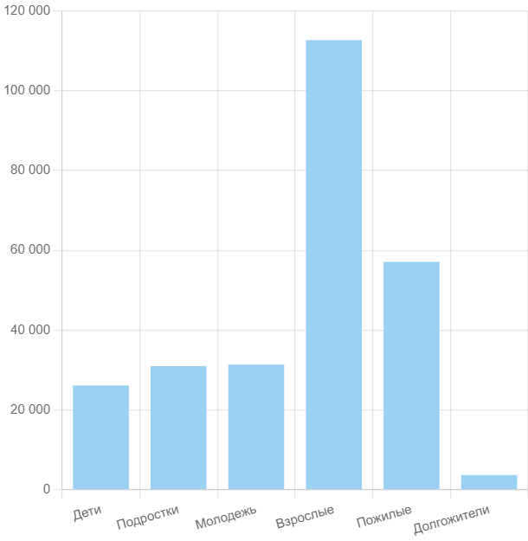
Рисунок 1.2.1 - Численность населения Мытищи по возрастным группам
Уровень образования жителей Мытищ: высшее образование имеют 33.3% (87 234 человека), неполное высшее — 3.7% (9 693 человека), среднее профессиональное — 35.1% (91 949 человек), 11 классов — 13.0% (34 055 человек), 9 классов — 5.6% (14 670 человек), 5 классов — 5.2% (13 622 человека), не имеют образования — 0.4% (1 048 человек), неграмотные — 0.1% (262 человека). Уровень образования представлен на рисунке 1.2.2.
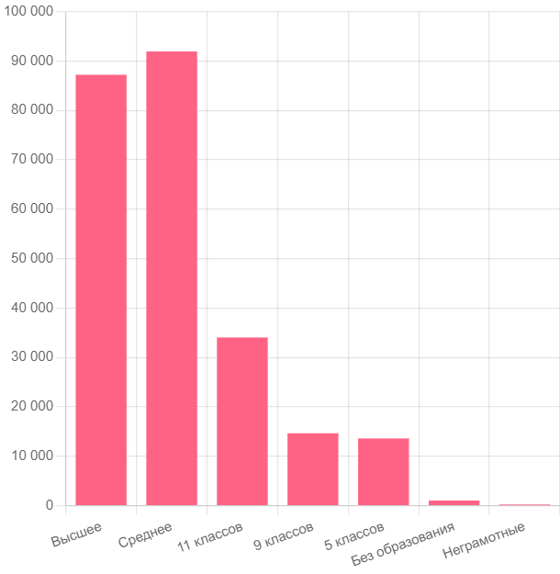
Рисунок 1.2.2 - Уровень образования
Всего Мытищ количество официально занятого населения составляет 156 131 человек (59.6%), пенсионеров 75 970 человек (29%), а официально оформленных и состоящий на учете безработных 15 194 человека (5.8%).
Таблица 1.2.2 – Занятость населения, безработица и пенсионеры
Наименование показателя | Значение
Занятого населения | 156 131 / 59.6%
Безработных | 15 194 / 5.8%
Пенсионеров | 75 970 / 29%
Всего на 1 ноября 2023 среди постоянных жителей Мытищ инвалидность имеют 20 879 человек, что составляет 7.97% от всего населения. Инвалидов 1-й группы 2 462 (0.94.%), инвалидов 2-й группы 8 933 (3.41.%), инвалидов 3-й группы 8 226 (3.14.%), детей-инвалидов 1 257 (0.48.%).
Таблица 1.2.3 – Данные об инвалидности
Наименование показателя | Значение
Всего инвалидов | 20 879 / 7.97%
Инвалидов 1-й группы | 2 462 / 0.94%
Инвалидов 2-й группы | 8 933 / 3.41%
Инвалидов 3-й группы | 8 226 / 3.14%
Детей-инвалидов | 1 257 / 0.48%

На 1 ноября 2023 года зарплата в Мытищах составляет 81 310 ₽. В микро-предприятиях, численностью работников до 15 человек - средняя зарплата составляет 48 790 ₽, в малых предприятиях с численностью сотрудников до 100 человек - 73 180 ₽, а в средних компаниях с численность от 100 человек 89 440 ₽. В крупных предприятиях в Мытищах, численностью от 250 человек, зарплата составляет 113 840 ₽. В бюджетной сфере в Мытищах средняя зарплата составляет 65 050 ₽.
Таблица 1.2.4 – Средний уровень заработной платы в 2023 году
Предприятие | 2020 | 2021 | 2022 | 2023
Крупные компании (от 250) | 89500 | 99780 | 108690 | 113840
Средние компании (до 250) | 70320 | 78400 | 85400 | 89440
Малые компании (до 100) | 57540 | 64150 | 69870 | 73180
Микро-предприятия (до 15) | 38360 | 42760 | 46580 | 48790
Бюджетная сфера | 51140 | 57020 | 62110 | 65050

Средние зарплаты в транспорте и логистике в Мытищах в 2023 и 2022 году.
Средняя зарплата в транспорте и логистике в Мытищах составляет от 38 060 ₽ и до 84 170 ₽. В среднем инженер по обслуживанию получает 84 170 ₽, водитель - 64 410 ₽, водитель такси зарабатывает 63 680 ₽, автомеханик в транспорте и логистике в Мытищах получает на руки в месяц 57 820 ₽, логист соответственно 54 900 ₽. На 1 ноября 2023 года зарплата в транспорте и логистике в Мытищах составляет 58 160 ₽. В микро-предприятиях, численностью работников до 15 человек - средняя зарплата составляет 34 890 ₽, в малых предприятиях с численностью сотрудников до 100 человек - 52 340 ₽, а в средних компаниях с численность от 100 человек 63 970 ₽. В крупных предприятиях в транспорте и логистике в Мытищах, численностью от 250 человек, зарплата составляет 81 420 ₽. В бюджетной сфере в транспорте и логистике в Мытищах средняя зарплата составляет 46 520 ₽. Средняя зарплата в транспорте и логистике в Мытищах в 2022 году составляла 53 500 ₽, а в 2023 - 58 160 ₽. Рост средней зарплаты в транспорте и логистике в Мытищах за год составил 4 650 ₽.

Прогноз социально-экономического развития городского округа Мытищи на среднесрочный период 2023-2025 годов, утвержденный постановлением Администрации городского округа Мытищи Московской области от 11.11.2022 №5217 представлен в таблице 1.2.5.
В Прогнозе учтены сценарные условия функционирования экономики Российской Федерации и Московской области, анализ тенденций развития экономики городского округа Мытищи.
Разработка основных параметров развития экономики городского округа Мытищи проведена по двум вариантам:
первый вариант (консервативный) – разрабатывается на основе консервативных оценок темпов экономического роста с учетом существенного ухудшения внешнеэкономических и иных условий, замедлений темпов роста мировой экономики;
второй вариант (базовый) – характеризует основные тенденции и параметры развития экономики в условиях консервативных траекторий изменения внешних и внутренних факторов при сохранении основных тенденций изменения эффективности использования ресурсов.
В долгосрочной перспективе, к 2033 году прогнозируется численность населения – 347,8 тыс. человек.

Таблица 1.2.5 - Прогноз социально-экономического развития городского округа Мытищи на среднесрочный период 2023-2025 годов
Показатели | Единицы измерения | Отчет |  | Оценка | 2023 |  | 2024 |  | 2025
 |  | 2020 | 2021 | 2022 | Прогноз вариант 1 (консервативный) | Прогноз вариант 2 (базовый) | Прогноз вариант 1 (консервативный) | Прогноз вариант 2 (базовый) | Прогноз вариант 1 (консервативный) | Прогноз вариант 2 (базовый)
1. Демографические показатели
Справочно: Численность постоянного населения (на конец года) | человек | 272 817 | 290 495 | 301 596 | 309 296 | 309 581 | 316 371 | 316 917 | 323 472 | 324 272
Справочно: Число родившихся | человек | 2 867 | 2 503 | 2 525 | 2 499 | 2 510 | 2 503 | 2 511 | 2 513 | 2 564
Справочно: Общий коэффициент рождаемости | число родившихся на 1000 человек населения | 10,7 | 8,9 | 8,5 | 8,2 | 8,2 | 8,0 | 8,0 | 7,9 | 8,0
Справочно: Число умерших | человек | 3 453 | 3 983 | 3 114 | 3 229 | 3 075 | 3 228 | 3 075 | 3 212 | 3 059
Справочно: Общий коэффициент смертности | число умерших на 1000 человек населения | 12,9 | 14,1 | 10,5 | 10,6 | 10,1 | 10,3 | 9,8 | 10,0 | 9,5
Справочно: Естественный прирост (убыль) населения | человек | -586 | -1 480 | -589 | -730 | -565 | -725 | -564 | -699 | -495
Справочно: Коэффициент естественного прироста (убыли) населения | на 1000 человек населения | -2,2 | -5,3 | -2,0 | -2,4 | -1,8 | -2,3 | -1,8 | -2,2 | -1,5
Справочно: Миграционный прирост (убыль) населения | человек | 11 466 | 19 158 | 11 690 | 8 430 | 8 550 | 7 800 | 7 900 | 7 800 | 7 850
Справочно: Общий прирост населения | человек | 10 880 | 17 678 | 11 101 | 7 700 | 7 985 | 7 075 | 7 336 | 7 101 | 7 355
Справочно: Численность постоянного населения (среднегодовая) | человек | 267 391 | 281 656 | 296 046 | 305 446 | 305 589 | 312 834 | 313 249 | 319 922 | 320 595
по численности постоянного населения, в том числе в возрасте:
до 3 лет | человек | 9 161 | 8 787 | 8 794 | 8 271 | 8 285 | 8 090 | 8 114 | 8 030 | 8 105
от 3 до 7 лет | человек | 20 826 | 21 479 | 21 052 | 20 306 | 20 316 | 18 952 | 18 969 | 17 623 | 17 641
от 7 до 17 лет | человек | 33 759 | 37 310 | 40 438 | 43 207 | 43 239 | 45 680 | 45 743 | 47 448 | 47 530
Справочно: численность постоянного населения в возрасте 0 лет | человек | 2 968 | 2 722 | 2 652 | 2 591 | 2 603 | 2 588 | 2 597 | 2 598 | 2 649
Справочно: численность постоянного населения в возрасте 1 года | человек | 2 662 | 3 155 | 2 836 | 2 734 | 2 735 | 2 667 | 2 680 | 2 664 | 2 674
Справочно: численность постоянного населения в возрасте 2 года | человек | 3 531 | 2 910 | 3 306 | 2 946 | 2 947 | 2 835 | 2 837 | 2 768 | 2 782
Справочно: численность постоянного населения в возрасте 3 года | человек | 4 032 | 3 814 | 3 083 | 3 431 | 3 433 | 3 061 | 3 064 | 2 950 | 2 953
Справочно: численность постоянного населения в возрасте 4 года | человек | 4 295 | 4 334 | 3 998 | 3 215 | 3 217 | 3 554 | 3 557 | 3 184 | 3 187
Справочно: численность постоянного населения в возрасте 5 лет | человек | 4 234 | 4 592 | 4 515 | 4 129 | 4 131 | 3 336 | 3 340 | 3 675 | 3 679
Справочно: численность постоянного населения в возрасте 6 лет | человек | 3 924 | 4 510 | 4 760 | 4 636 | 4 638 | 4 241 | 4 244 | 3 449 | 3 453
Справочно: численность постоянного населения в возрасте 7 лет | человек | 4 341 | 4 229 | 4 696 | 4 895 | 4 897 | 4 760 | 4 764 | 4 365 | 4 369
Справочно: численность постоянного населения в возрасте 8 лет | человек | 4 153 | 4 572 | 4 359 | 4 775 | 4 779 | 4 964 | 4 970 | 4 830 | 4 837
Справочно: численность постоянного населения в возрасте 9 лет | человек | 3 620 | 4 354 | 4 686 | 4 428 | 4 432 | 4 835 | 4 843 | 5 025 | 5 034
Справочно: численность постоянного населения в возрасте 10 лет | человек | 3 082 | 3 791 | 4 451 | 4 744 | 4 747 | 4 480 | 4 487 | 4 887 | 4 897
Справочно: численность постоянного населения в возрасте 11 лет | человек | 3 072 | 3 253 | 3 888 | 4 510 | 4 513 | 4 796 | 4 802 | 4 532 | 4 540
Справочно: численность постоянного населения в возрасте 12 лет | человек | 3 018 | 3 240 | 3 348 | 3 945 | 3 948 | 4 560 | 4 566 | 4 847 | 4 855
Справочно: численность постоянного населения в возрасте 13 лет | человек | 2 792 | 3 173 | 3 328 | 3 401 | 3 404 | 3 992 | 3 998 | 4 607 | 4 615
Справочно: численность постоянного населения в возрасте 14 лет | человек | 2 522 | 2 932 | 3 252 | 3 376 | 3 378 | 3 443 | 3 448 | 4 035 | 4 042
Справочно: численность постоянного населения в возрасте 15 лет | человек | 2 482 | 2 660 | 3 010 | 3 300 | 3 302 | 3 417 | 3 422 | 3 485 | 3 492
Справочно: численность постоянного населения в возрасте 16 лет | человек | 2 364 | 2 613 | 2 734 | 3 055 | 3 058 | 3 339 | 3 344 | 3 457 | 3 464
Справочно: численность постоянного населения в возрасте 17 лет | человек | 2 313 | 2 493 | 2 686 | 2 778 | 2 781 | 3 094 | 3 099 | 3 378 | 3 385
3. Промышленное производство
Объем отгруженных товаров собственного производства, выполненных работ и услуг собственными силами по промышленным видам деятельности по крупным и средним организациям (без организаций с численностью работающих менее 15 человек) | млн.руб.в ценах соответствующих лет | 155 179,5 | 159 774,3 | 168 903,4 | 172 437,4 | 175 027,8 | 177 211,5 | 182 629,6 | 183 703,5 | 192 189,6
Справочно: Темп роста объема отгруженных товаров собственного производства, выполненных работ и услуг собственными силами по промышленным видам деятельности по крупным и средним организациям (без организаций с численностью работающих менее 15 человек) | процент к предыдущему году | 72,5 | 103,0 | 105,7 | 102,1 | 103,6 | 102,8 | 104,3 | 103,7 | 105,2
Справочно: Индекс промышленного производства по крупным и средним организациям (без организаций с численностью работающих менее 15 человек) | процент к предыдущему году | 76,8 | 99,1 | 90,0 | 98,5 | 99,9 | 100,4 | 101,9 | 100,0 | 101,4
Справочно: индекс-дефлятор цен | процент к предыдущему году | 94,4 | 103,9 | 117,4 | 103,7 | 103,7 | 102,4 | 102,4 | 103,7 | 103,7
Справочно: по видам экономической деятельности по крупным и средним организациям (без организаций с численностью работающих менее 15 человек)
Справочно: Добыча полезных ископаемых
Справочно: Объем отгруженных товаров собственного производства, выполненных работ и услуг собственными силами о крупным и средним организациям (без организаций с численностью работающих менее 15 человек) - раздел B | млн.руб.в ценах соответствующих летт | - | - | - | - | - | - | - | - | -
Справочно: Темп роста - раздел B | процент к предыдущему году | - | - | - | - | - | - | - | - | -
Справочно: Обрабатывающие производства
Справочно: Объем отгруженных товаров собственного производства, выполненных работ и услуг собственными силами о крупным и средним организациям (без организаций с численностью работающих менее 15 человек) - раздел C | млн.руб.в ценах соответствующих лет | 125 926,7 | 126 291,7 | 131 848,5 | 132 903,3 | 135 012,9 | 134 764,0 | 139 063,3 | 138 133,1 | 144 625,8
Справочно: Темп роста - раздел C | процент к предыдущему году | 63,7 | 100,3 | 104,4 | 100,8 | 102,4 | 101,4 | 103,0 | 102,5 | 104,0
Справочно: Обеспечение электрической энергией, газом и паром; кондиционирование воздуха
Справочно: Объем отгруженных товаров собственного производства, выполненных работ и услуг собственными силами о крупным и средним организациям (без организаций с численностью работающих менее 15 человек) - раздел D | млн.руб.в ценах соответствующих лет | 18 505,4 | 21 864,9 | 24 554,3 | 26 395,9 | 26 764,2 | 28 586,7 | 29 494,1 | 31 016,6 | 32 591,0
Справочно: Темп роста - раздел D | процент к предыдущему году | 190,6 | 118,2 | 112,3 | 107,5 | 109,0 | 108,3 | 110,2 | 108,5 | 110,5
Справочно: Водоснабжение; водоотведение, организация сбора и утилизации отходов, деятельность по ликвидации загрязнений
Справочно: Объем отгруженных товаров собственного производства, выполненных работ и услуг собственными силами о крупным и средним организациям (без организаций с численностью работающих менее 15 человек) - раздел E | млн.руб.в ценах соответствующих лет | 10 747,4 | 11 617,7 | 12 500,6 | 13 138,2 | 13 250,7 | 13 860,8 | 14 072,2 | 14 553,8 | 14 972,8
Справочно: Темп роста - раздел E | процент к предыдущему году | 156,4 | 108,1 | 107,6 | 105,1 | 106,0 | 105,5 | 106,2 | 105,0 | 106,4
6. Транспорт
Справочно: Протяженность автомобильных дорог общего пользования с твердым типом покрытия местного значения, километр | километр | 462,90 | 462,90 | 462,90 | 462,90 | 462,90 | 462,90 | 462,90 | 462,90 | 462,90
7. Малое и среднее предпринимательство
Число малых и средних предприятий, включая микропредприятия (на конец года) | единица | 8 103 | 8 119 | 8 101 | 8 251 | 8 292 | 8 477 | 8 581 | 8 795 | 8 976
Справочно: в том числе, малых предприятий (включая микропредприятия) | единица | 8 020 | 8 033 | 8 028 | 8 177 | 8 217 | 8 401 | 8 504 | 8 717 | 8 897
8. Инвестиции
Справочно: Инвестиции в основной капитал за счет всех источников финансирования по полному кругу организаций | млн.рублей | 46 645,86 | 58 652,08 | 50 307,74 | 51 504,51 | 51 765,21 | 52 927,52 | 54 662,74 | 55 578,25 | 58 267,60
Инвестиции в основной капитал за счет всех источников финансирования (без субъектов малого предпринимательства и объемов инвестиций, не наблюдаемых прямыми статистическими методами) - всего | млн.рублей | 42 434,13 | 49 715,58 | 42 045,64 | 42 905,11 | 43 004,11 | 43 914,12 | 45 311,24 | 45 903,15 | 47 655,60
Справочно: индекс физического объема | процент к предыдущему году | 108,0 | 113,0 | 75,9 | 95,3 | 95,8 | 96,8 | 100,1 | 99,6 | 100,4
Справочно: индекс-дефлятор цен | процент к предыдущему году | 106,2 | 103,7 | 111,4 | 107,1 | 106,8 | 105,7 | 105,3 | 104,9 | 104,8
Справочно: Инвестиции в основной капитал малых предприятий, микропредприятий | млн.рублей | 4 211,73 | 8 936,50 | 8 262,10 | 8 599,40 | 8 761,10 | 9 013,40 | 9 351,50 | 9 675,10 | 10 612,00
Справочно: Инвестиции в основной капитал (без субъектов малого предпринимательства и параметров неформальной деятельности) из местных бюджетов | млн. рублей | 419,97 | 246,44 | 289,18 | 301,86 | 309,13 | 327,19 | 340,65 | 365,97 | 384,70
9. Строительство
Справочно: Объем работ, выполненных по виду экономической деятельности «Строительство» (Раздел F) по крупным и средним организациям (без организаций с численностью работающих менее 15 человек)
Справочно: в ценах соответствующих лет, по крупным и средним организациям (без организаций с численностью работающих менее 15 человек) | млн.рублей | 5 679,9 | 19 870,1 | 20 466,2 | 20 810,5 | 21 183,0 | 21 539,0 | 22 031,0 | 22 401,0 | 23 060,0
Справочно: Индекс физического объема | процент к предыдущему году | 65,7 | 339,3 | 91,2 | 95,3 | 97,3 | 99,1 | 100,0 | 100,4 | 101,1
Справочно: индекс-дефлятор цен | процент к предыдущему году | 103,6 | 103,1 | 113,0 | 106,7 | 106,4 | 104,4 | 104,0 | 103,6 | 103,5
Объем жилищного строительства | тыс. кв. м общей площади | 506,31 | 443,58 | 545,00 | 553,75 | 600,69 | 425,00 | 459,50 | 361,93 | 376,70
в том числе:
Справочно: Ввод общей площади жилых домов, построенных населением | тыс. кв. м общей площади | 94,84 | 143,10 | 200,00 | 155,75 | 163,19 | 204,59 | 214,60 | 230,80 | 231,00
Справочно: ввод жилья в многоквартирных жилых домах | тыс. кв. м общей площади | 411,47 | 300,48 | 345,00 | 398,00 | 437,50 | 220,41 | 244,90 | 131,13 | 145,70
Уровень обеспеченности населения жильем (на конец года) | кв. м на человека | 29,11 | 28,29 | 29,03 | 30,08 | 30,20 | 30,75 | 30,95 | 31,18 | 31,39
Справочно: Жилищный фонд на конец года | тыс. кв. м | 7 941,1 | 8 216,7 | 8 756,0 | 9 304,0 | 9 349,0 | 9 727,8 | 9 807,0 | 10 087,0 | 10 178,0
12. Труд и заработная плата
Количество созданных рабочих мест | единица | 2 756 | 5 243 | 3 125 | 3 295 | 3 415 | 3 501 | 3 653 | 3 953 | 4 353
Справочно: Количество созданных рабочих мест на крупных и средних предприятиях | единица | 1 996 | 3 412 | 2 214 | 2 079 | 2 194 | 2 092 | 2 169 | 2 291 | 2 552
Справочно: Количество созданных рабочих мест на малых предприятиях (включая микропредприятия) | единица | 760 | 1 831 | 911 | 1 216 | 1 221 | 1 409 | 1 484 | 1 662 | 1 801
Численность официально зарегистрированных безработных, на конец года | человек | 5 162 | 712 | 775 | 715 | 705 | 700 | 690 | 700 | 690
Фонд начисленной заработной платы всех работников | млн. рублей | 80 476,9 | 88 018,1 | 94 448,3 | 98 150,8 | 100 679,7 | 102 802,8 | 107 509,8 | 108 003,9 | 114 743,0
Справочно: темп роста фонда заработной платы | процент к предыдущему году | 104,9 | 109,4 | 107,3 | 103,9 | 106,6 | 104,7 | 106,8 | 105,1 | 106,7
Справочно: Фонд заработной платы по крупным и средним организациям (включая организации с численностью до 15 человек) | млн. рублей | 63 692,6 | 70 358,6 | 75 448,7 | 78 391,2 | 80 730,1 | 82 154,0 | 86 542,7 | 86 426,0 | 92 600,7
Справочно: Темп роста фонда заработной платы по крупным и средним организациям (включая организации с численностью до 15 человек) | процент к предыдущему году | 105,6 | 110,5 | 107,2 | 103,9 | 107,0 | 104,8 | 107,2 | 105,2 | 107,0
Справочно: Фонд заработной платы по малым предприятиям (включая микропредприятия) | млн. рублей | 16 784,3 | 17 659,5 | 18 999,6 | 19 759,6 | 19 949,6 | 20 648,8 | 20 967,1 | 21 577,9 | 22 142,3
Справочно: Темп роста фонда заработной платы по малым предприятиям (включая микропредприятия) | процент к предыдущему году | 102,0 | 105,2 | 107,6 | 104,0 | 105,0 | 104,5 | 105,1 | 104,5 | 105,6
Среднемесячная номинальная начисленная заработная плата работников (по полному кругу организаций) | рубль | 56 481,7 | 60 386,0 | 66 037,0 | 68 523,5 | 70 049,6 | 70 661,3 | 73 261,5 | 72 815,8 | 76 381,1
Справочно: темп роста среднемесячной номинальной начисленной заработной платы работников (по полному кругу организаций) | процент к предыдущему году | 104,2 | 106,9 | 109,4 | 103,8 | 106,1 | 103,1 | 104,6 | 103,0 | 104,3
Справочно: Реальная заработная плата | процент к предыдущему году | 101,5 | 99,5 | 92,9 | 94,9 | 97,0 | 94,3 | 96,2 | 94,2 | 98,3
Справочно: Индекс потребительских цен за период с начала года | процент к соответствующему периоду предыдущего года | 102,7 | 107,5 | 117,7 | 109,3 | 109,4 | 109,4 | 108,7 | 109,4 | 106,1
Справочно: Среднемесячная заработная плата работников по крупным и средним организациям (включая организации с численностью до 15 человек) | рублей | 67 500,7 | 72 565,5 | 80 695,5 | 84 010,9 | 86 163,9 | 86 317,3 | 90 063,1 | 88 590,8 | 93 561,0
Справочно: Темп роста среднемесячной заработной платы работников по крупным и средним организациям (включая организации с численностью до 15 человек) | процент к предыдущему году | 105,4 | 107,5 | 111,2 | 104,1 | 106,8 | 102,7 | 104,5 | 102,6 | 103,9
Справочно: Среднемесячная заработная плата работников малых предприятий (включая микропредприятия) | рубль | 34 876,6 | 36 187,2 | 38 363,5 | 39 577,8 | 39 873,0 | 41 043,1 | 41 390,5 | 42 502,6 | 43 203,8
Справочно: Темп роста среднемесячной заработной платы работников малых предприятий (включая микропредприятия) | процент к предыдущему году | 100,6 | 103,8 | 106,0 | 103,2 | 103,9 | 103,7 | 103,8 | 103,6 | 104,4
Справочно: Среднесписочная численность работников (без внешних совместителей) по полному кругу организаций | человек | 118 736 | 121 466 | 119 186 | 119 364 | 119 772 | 121 239 | 122 290 | 123 604 | 125 187
Справочно: Темп роста среднесписочной численности работников (без внешних совместителей) по полному кругу организаций | процент к предыдущему году | 100,6 | 102,3 | 98,1 | 100,1 | 100,5 | 101,6 | 102,1 | 102,0 | 102,4
Справочно: Среднесписочная численность работников организаций по крупным и средним организациям (включая организации с численностью до 15 человек) | человек | 78 632 | 80 799 | 77 915 | 77 759 | 78 078 | 79 314 | 80 076 | 81 297 | 82 478
Справочно: Темп роста среднесписочной численности работников организаций по крупным и средним организациям (включая организации с численностью до 15 человек) | процент к предыдущему году | 100,2 | 102,8 | 96,4 | 99,8 | 100,2 | 102,0 | 102,6 | 102,5 | 103,0
Справочно: Среднесписочная численность работников малых предприятий (включая микропредприятия) | человек | 40 104 | 40 667 | 41 271 | 41 605 | 41 694 | 41 925 | 42 214 | 42 307 | 42 709
Справочно: Темп роста среднесписочной численности работников малых предприятий (включая микропредприятия) | процент к предыдущему году | 101,4 | 101,4 | 101,5 | 100,8 | 101,0 | 100,8 | 101,2 | 100,9 | 101,2
Среднемесячная заработная плата отдельных категорий работников социальной сферы и науки и отношение средней заработной платы отдельных категорий работников социальной сферы и науки к среднемесячному доходу от трудовой деятельности по Московской области:
Справочно: Среднемесячная номинальная начисленная заработная плата работников (по полному кругу организаций) по Московской области | рубль | 58 066,1 | 64 041,0 | 70 306,2 | 73 962,1 | 75 875,9 | 79 139,4 | 82 401,2 | 85 312,3 | 89 240,5
Справочно: Среднемесячная начисленная заработная плата наёмных работников в организациях, у индивидуальных предпринимателей и физических лиц (среднемесячный доход от трудовой деятельности) | рубль | 47 677,0 | 51 548,0 | 55 049,8 | 57 542,5 | 58 576,2 | 61 570,5 | 63 613,7 | 66 373,0 | 68 893,7
Справочно: Среднемесячная номинальная начисленная заработная плата работников в общеобразовательных организациях в Московской области | рубль | 52 820,0 | 55 238,0 | 58 997,1 | 60 280,5 | 60 280,5 | 60 280,5 | 60 280,5 | 60 280,5 | 60 280,5
Справочно: Среднемесячная номинальная начисленная заработная плата учителей в Московской области | рубль | 58 675,4 | 60 104,0 | 65 636,7 | 67 173,5 | 67 173,5 | 67 173,5 | 67 173,5 | 67 173,5 | 67 173,5
Образование
Среднемесячная номинальная начисленная заработная плата:
педагогических работников общеобразовательных организаций | рубль | 60 697,3 | 65 711,3 | 68 851,5 | 71 306,3 | 72 615,0 | 71 306,3 | 73 750,0 | 71 306,3 | 74 040,0
педагогических работников дошкольных образовательных организаций | рубль | 55 379,8 | 59 023,1 | 64 632,0 | 64 632,0 | 65 278,3 | 64 632,0 | 65 278,3 | 64 632,0 | 65 278,3
педагогических работников организаций дополнительного образования детей | рубль | 60 779,9 | 63 266,0 | 69 086,5 | 69 984,6 | 70 675,5 | 69 984,6 | 70 675,5 | 69 984,6 | 70 675,5
Справочно: Отношение средней заработной платы педагогических работников общеобразовательных организаций к среднемесячному доходу от трудовой деятельности | процент | 127,3 | 127,5 | 125,1 | 123,9 | 124,0 | 115,8 | 115,9 | 107,4 | 107,5
Справочно: Отношение среднемесячной заработной платы педагогических работников дошкольных образовательных организаций к среднемесячной заработной плате в общеобразовательных организациях в Московской области | процент | 104,8 | 106,9 | 109,6 | 107,2 | 108,3 | 107,2 | 108,3 | 107,2 | 108,3
Справочно: Отношение среднемесячной заработной платы педагогических работников организаций дополнительного образования детей к средней заработной плате учителей в Московской области | процент | 103,6 | 105,3 | 105,3 | 104,2 | 105,2 | 104,2 | 105,2 | 104,2 | 105,2
Культура
Среднемесячная номинальная начисленная заработная плата работников муниципальных учреждений культуры - всего | рубль | 54 426,7 | 58 360,2 | 58 780,6 | 61 425,8 | 62 542,6 | 65 725,6 | 67 921,3 | 70 852,2 | 73 558,7
Справочно: Отношение средней заработной платы работников учреждений культуры к среднемесячному доходу от трудовой деятельности | процент | 114,2 | 113,2 | 106,8 | 106,7 | 106,8 | 106,7 | 106,8 | 106,7 | 106,8
14. Торговля и услуги
Площадь торговых объектов предприятий розничной торговли (на конец года) | тыс. кв. м | 951,0 | 962,0 | 964,7 | 965,0 | 966,3 | 966,0 | 968,0 | 967,0 | 969,5
Обеспеченность населения площадью торговых объектов | кв.метров на 1000 чел. | 3 556,6 | 3 415,5 | 3 258,6 | 3 159,3 | 3 162,1 | 3 087,9 | 3 090,2 | 3 022,6 | 3 024,1
Справочно: Площадь объектов оптовой торговли (складские помещения, оптово-распределительные центры, оптово-логистические центры, торгово-складские комплексы, логистические комплексы, стационарные оптовые рынки, распределительные холодильники и др.) | тыс. кв. м | 308,6 | 330,9 | 340,0 | 340,0 | 343,0 | 343,0 | 346,0 | 350,0 | 352,0
Оборот розничной торговли по крупным и средним организациям (без организаций с численностью работающих менее 15 человек):
в ценах соответствующих лет | млн. рублей | 164 238,9 | 195 537,2 | 203 945,3 | 209 247,9 | 213 285,6 | 217 570,7 | 223 949,9 | 228 536,3 | 236 856,1
Справочно: индекс физического объема | процент к предыдущему году | 104,5 | 108,9 | 90,5 | 94,4 | 94,9 | 99,5 | 100,0 | 101,0 | 101,5
Справочно: индекс-дефлятор цен | процент к предыдущему году | 103,6 | 109,3 | 115,2 | 108,7 | 110,2 | 104,5 | 105,0 | 104,0 | 104,2
Справочно: Количество посадочных мест на объектах общественного питания | посадочные места | 13 080 | 13 153 | 14 200 | 15 145 | 15 760 | 15 685 | 15 915 | 16 005 | 16 045
Справочно: Количество рабочих мест на объектах бытовых услуг | рабочие места | 2 854 | 2 403 | 2 428 | 2 464 | 2 523 | 2 520 | 2 598 | 2 605 | 2 663
Справочно: Количество объектов общественного питания | единиц | 187 | 201 | 213 | 228 | 240 | 236 | 250 | 246 | 258
Справочно: Количество объектов бытовых услуг | единиц | 691 | 709 | 719 | 732 | 743 | 757 | 769 | 778 | 791
Справочно: Количество объектов предприятий розничной торговли | единиц | 3 311 | 3 334 | 3 339 | 3 345 | 3 349 | 3 356 | 3 360 | 3 368 | 3 372
17. Образование
Дошкольное образование:
Справочно: Количество дошкольных образовательных муниципальных организаций, реализующих образовательные программы дошкольного образования | единица | 46 | 36 | 25 | 25 | 25 | 25 | 25 | 25 | 25
Справочно: Число мест в дошкольных муниципальных образовательных организациях | единица | 11 750 | 12 023 | 12 759 | 12 759 | 13 429 | 13 429 | 14 119 | 14 119 | 14 629
Общее образование:
Справочно: Количество общеобразовательных муниципальных организаций | единица | 33 | 29 | 26 | 28 | 28 | 32 | 32 | 33 | 33
Справочно: Число мест в муниципальных общеобразовательных организациях | единица | 26 956 | 27 556 | 28 756 | 31 156 | 31 256 | 35 816 | 35 916 | 36 416 | 36 516
Доля обучающихся в государственных (муниципальных) общеобразовательных организациях, занимающихся во вторую смену | процент | 3,4 | 6,4 | 9,9 | 5,0 | 5,0 | 1,9 | - | 1,2 | -
Справочно: Численность обучающихся в государственных (муниципальных) общеобразовательных организациях, занимающихся во вторую смену | человек | 1 200 | 2 400 | 3 800 | 2 000 | 2 000 | 800 | - | 500 | -
Справочно: Общее число обучающихся в государственных (муниципальных) общеобразовательных организациях | человек | 34 800 | 37 500 | 38 500 | 40 000 | 40 000 | 42 000 | 42 000 | 42 500 | 42 500

Транспортное предложение формируется исходя из новых объектов притяжения. Информация о перспективных местах застройки жилыми домами по городскому округу Мытищи представлена в таблице 1.2.6.

Таблица 1.2.6 - Информация о перспективных местах застройки жилыми домами по городскому округу Мытищи
№ п/п | Наименование объекта | Вероятность реализации проекта (начало реализации проекта /  подача заявки на технологическое присоединение /  высокая вероятность / низкая вероятность) | Описание и количественные параметры объекта  (назначение, площадь застройки, этажность и т.п.) | Наименование организации, контактный телефон | Полный адрес размещения объекта
 |  |  |  |  |  | 2023 | 2024 | 2025 | 2026 | 2027 | 2028 | 2029 | 2030 | 2031 | 2032 | 2033 | 2034 | 2035 | 2036 | 2037
1 | ЖК "Новое Медведково" | высокая вероятность реализации проекта | Общая площадь территории застройки 38 га. Строительство 19-ти жилых домов этажностью - 4 - 18 этажей. Общая площадь жилой застройки - 220,950 тыс.кв.м. 3 ДОУ на 200, 200, 260 мест. 1 СОШ на 1735 мест. Медицинский центр общей площадью 7500 кв.м., ФОК общей площадью 8300 кв.м; 8 гаражей-стоянок на 6343 м/места | ООО "СЗ "Осенний квартал" 8(495)-775-71-70 | г.Мытищи, мкр.17А |  | 106
2 | ЖК "Отрадный" | высокая вероятность реализации проекта | Общая площадьтерритории застройки 231 га. Строительство 7 МКД общей площадью квартир 127,7 тыс.кв.м. Реконструкция ДДУ№51 до 250 мест. Реконструкция ДДУ №54 до 320 мест. Реконструкция СОШ №3 с пристройкой на 1200 мест. Многоуровневый паркинг на 308 м/мест. | ООО "СЗ "Инвест-Строй" 8-495-543-44-00 | г.Мытищи, мкр.36, 36а, 37 |  | 11,6 |  | 32,4 | 34,2
3 |  | высокая вероятность реализации проекта | Общая площадьтерритории застройки 11 га. Строительство 4 -х разноуровневых домов до 25 этажей с площадью жилых помещений более 119,5 тыс. кв. м. , с подземными паркингами и встроенно-пристроенными нежилыми помещениями. Строительство ДОУ на 250 мест, СОШ на 550 мест. | ООО "СЗ "На Минской" | г. Мытиши, мкр. 18Б |  |  |  | 49,9 | 49,9 | 19,7
4 | ЖК «Атлантис» | высокая вероятность реализации проекта | Общая площадьтерритории застройки 3,61 га. Предусмотрено строительство 6 многоквартирных жилых домов площадью 60 тыс. кв.м, к расселению предусмотрено 4 многоквартирных жилых дома общей площадью 10 917,6 кв. м. Строительство детского образовательного учреждения на 120 мест, подземный гараж-стоянка на 300 м/м | ООО "СервисВертикаль" | г. Мытищи, мкр.10, 10А | 27,6 |  | 23,7 | 8,6
5 | ЖК "Ярославский квартал" | высокая вероятность реализации проекта | Предусмотрено строительство 8 МКД до 25 этажей (включительно), общей площадью жилых помещений 108,8 тыс. кв. м., предусмотрено строительство ДОУ на 255 мест, СОШ на 550 мест, плоскостные парковки на 1 182 м/мест, строительство подземных паркингов на 1 114 м/мест, офисный центр с многоуровневым гаражом на 621 м/м и торгово-развлекательным центром площадью 36 100 кв./м., | ООО "СЗ "Геопарк" | Московская область, г. о. Мытищи, ул. Центральная усадьба в границах территориальной зоны КРТ №100-ОЗ |  |  |  | 54,5 | 27,2 | 14,8 |  |  | 12,3
6 | ЖК "Мытищи парк" | высокая вероятность реализации проекта | 7 17-и МКД общей площадью квартир 430 580,0 тыс.кв.м., ФОК с бассейном - 2,6 тыс.кв.м., отделение полиции - 660 тыс. кв.м., два общественно-деловых центра - 71 545 тыс.кв.м., 3 ДОУ на 950 мест, 2 СОШ на 1950 мест. | ООО "СЗ "Самолет-Мытищи" | Московская область, г. о. Мытищи, ул. Силикатная | 181,4 |  | 92 | 106,5 | 20,6
7 | ЖК "Долина Яузы" | высокая вероятность реализации проекта | Общая площадь территории застройки 7,17 га. Строительство МКД 25 этажей общей площадью кватир 32,43 тыс.кв.м; парковки для постоянного и временного хранения автомобилей на 412 м/мест; ДОУ на 100 мест; СОШ пристройка на 200 мест. | ООО "СЗ "Реновация-Мытищи" | Московская область, г. о. Мытищи, мкр. 20 |  |  |  | 32,4
8 | ЖК "Ярославский" | высокая вероятность реализации проекта | Строительство 8 жилых домов общей площадью 190 795 кв.м. ДОО на 300 мест, ОСШ на 1 650 мест, строительство гаража на 7 800 м/мест, строительство офисного центра | ООО "СЗ "Лужнецкий квартал" | Московская область, г.о. Мытищи, ул. Юбилейная |  |  |  | 59,5 |  | 14,9 | 29,8 |  | 14,9
9 | ЖК "Цветочный город" | высокая вероятность реализации проекта | Строительство 5 МКД,СОШ на 1 100 мест, строительство двух многоэтажных гаражей на 780 м/мест и 825м/мест | АО "СЗ Стройтэкс-Недвижимость" | Московская область, г.о. Мытищи, мкр. 2,3 |  | 13,4 |  |  | 25,8 | 36,4 |  |  | 35,4
10 | ЖК "Мытищи Сити" | высокая вероятность реализации проекта | Общая площадь застройки 1,3 га. Строительство МКД до 17 этажей, площадью жилых помещений 41 500 кв.м. и нежилыми помещениями 2860 кв.м. | ООО "СЗ "Ломоносов Девелопмент" | Московская область, г.о. Мытищи мкр. 22 |  |  | 41,5
11 | - | высокая вероятность реализации проекта | Общая площадь территори застройки 5,1 га. Строительство МКД общей площадью квартир 52 тыс.кв.м.; ДОУ на 220 мест; поликлиника на 60 пос/смену | ООО "СЗ "ИМПЕРИЯ" | Московская область, г.о. Мытищи, мкр. 22 |  | 7,3 | 25,6 | 19
11 | ЖК "КИТ" | высокая вероятность реализации проекта | 2 МКД общей площадью квартир 197 тыс.кв.м. | ООО "СЗ ИНВЕСТ ГРУП" | г.Мытищи, мкр.25 |  |  | 80
12 | ЖК "Пироговская Ривьера" | высокая вероятность реализации проекта | 12 МКД, этажность 9, площадью 192 тыс.кв.м., ДДУ на 225 мест, 1 СОШ на 1100 мест, ФОК, ТРЦ, пожарное депо, 4 многоуровневого паркинга на 6699 м/мест | ООО "СЗ "КомфортИнвест" | д.Пирогово |  |  | 15,2 | 21,3 | 48 | 94
13 | ЖК "Яуза Парк" | высокая вероятность реализации проекта | 20 МКД площадью 242 тыс.кв.м., ДДУ на 575 мест, СОШ на 1170 мест, поликлиника 235 пос/смену,пункт полиции,ТЦ, 4941 м/мест | ООО "СЗ "НМ-Консалт" | г. Мытищи, в районе ул. Колонцова |  |  |  | 58,1 | 31,9 | 24 | 29,1 | 26,7 | 24,2 | 12,1 | 22,5 | 11,2 |  | 11,2
14 | ЖК "Императорские Мытищи" | высокая вероятность реализации проекта | Общая площадь застройки 73,58 га.Строительство 15 МКД этажностью - 6 этажей. Гараж на 1825 м/мест, ДОУ на 320 мест, СОШ на 1100 мест Многофункциональный центр с паркингом. | ООО " СЗ "Гранель Бета" ООО "ТАЛЕР" | восточнее д. Погорелки |  | 17,8
15 | _ | высокая вероятность реализации проекта | 35 МКД, жилой площадью 550 тыс. кв.м., парковки 9488 м/мест, многоуровневый паркинг 3718 м/мест, плоскостные парковки 3707 м/мест и временного хранения 2063 м/мест, ДОУ 1280 мест, СОШ 2670 мест, объектов здравоохранения 350 пос./смену | ООО "СЗ "Фортуна" | д. Челобитьево |  |  |  | 188 | 132,6 | 126,8 | 206,1 | 251,2
16 | _ | высокая вероятность реализации проекта | Общая площадь территории застройки 31 га., 13 МКД, жилой площадью 355 тыс. кв.м., ДОУ на 645 мест, СОШ на 1100 мест | ООО «СЗ МСК» | Московская область, г. о. Мытищи, ул. Силикатная |  | 34,9 | 33,8 | 40,7 | 36.3 | 133,5
17 | ЖК "Скандинавский" | высокая вероятность реализации проекта | Общая площадь территории застройки 140 тыс кв.м, 7 МКД,этажность 9-10, жилой площадью 99 тыс. кв.м., ДОУ на 240 мест, СОШ на 500 мест | ООО «СЗ «Акколада Лэнд» | д. Бородино | 15,6
18 | ЖК "Диалект" | высокая вероятность реализации проекта | Общая площадь территории застройки 1360,67 кв.м, многоэтажный 3-секционный жилой дом | ООО "Группа МГ" | пос. Пироговский | 19,2
19 | ЖК "Катуар" | высокая вероятность реализации проекта | Общая площадь жилой площадью 165,409 тыс. кв.м., МКД этажностью 4, ДОУ на 200 мест, софинансирование СОШ на 1100 мест,МФЦ | ООО «СЗ «Катуар» | Московская область, г. о. Мытищи, ул. Силикатная |  | 18,4 |  | 18,4 |  |  | 89,9

1.3 Оценка сети дорог, оценка и анализ показателей качества содержания дорог, анализ перспектив развития дорог на территории

Основными элементами дорог являются проезжая часть, предохранительные полосы, тротуары, пешеходные дорожки, велодорожки, полосы зеленых насаждений, центральные разделительные полосы между проезжими частями встречных направлений движения, разделительные полосы между центральной проезжей частью и боковыми проездами, между тротуаром и проезжими частями, откосы насыпей и выемок, подпорные стенки, технические полосы, резервные полосы, остановочные и конечные площадки общественного транспорта и т.д.
Общая протяженность автомобильных дорог общего пользования составляет 671,7 км, в том числе:
- федерального значения – 30,9 км;
- регионального значения – 137,6 км;
- местного значения – 503,2 км.
Город Мытищи находится среди автомобильных дорог: с юга город ограничен МКАД, с востока федеральной трассой М-8 "Холмогоры", а с запада Осташковским и Волковским шоссе. Именно эти дороги являются основными артериями, ведущими в город.
В целях обеспечения надлежащего состояния и сохранности автомобильных дорог, дорожных сооружений и их эксплуатационных характеристик на ежегодной основе проводится комплекс мер по организации содержания улично-дорожной сети в летний и зимний периоды в соответствии с действующими регламентами производства работ. В 2022 году обеспечено содержание 2 603,5 тыс.кв.м дорог, 338,8 тыс.кв.м тротуаров. Кроме того, проведены мероприятия по очистке объектов ливневой канализации и очистных сооружений, содержанию подземных переходов и лестничных спусков, уборке автобусных остановок и автопавильонов, обслуживанию светофорных объектов и дорожных знаков, нанесению разметки на дороги городского округа, ямочному ремонту покрытия дорог.
В 2023 году Мытищах отремонтировали 5 региональных участков автомобильных дорог общей протяженностью более 2,2 км. Работы провели в рамках реализации нацпроекта «Безопасные качественные дороги».
Асфальтобетонное покрытие обновили на 2 участках Олимпийского проспекта – от кругового движения от ул. Силикатной до выезда на сам проспект и на ул. Большой Рупасовской. Олимпийский проспект – одна из центральных дорог города, по ней можно проехать к поликлинике, детским садам, авто и ж/д вокзалам, колледжу, паркам и другим социально-значимым объектам для жителей и гостей округа.
В черте города покрытие отремонтировали также на 2 участках Осташковского шоссе вблизи деревни Погорелки. Осташковское шоссе соединяет Пироговское и Волковское шоссе, а ещё несколько деревень: Подрезово, Болтино, Беляниново. Вблизи шоссе находятся крупные жилые комплексы и социально-значимые объекты – школы и детские сады.
В 2023 году в Мытищах также отремонтировали участок в деревне Румянцево. Покрытие обновили на ул. Никольской, по которой можно проехать к усадьбе, школе и пляжу. В ходе ремонта на всех участках заменили покрытие, укрепили обочины и до конца ремонтного сезона нанесут разметку.
Кроме того, на муниципальной сети дорог ремонт завершён - отремонтировали участки на 23 дорогах.
Таким образом, существующая сеть автомобильных дорог обеспечивает транспортную связь, но не удовлетворяет в полном объеме предъявляемые к ней требованиям и характеризуется факторами, ограничивающими возможности реализации стратегических целей социально-экономического развития.
Перспективы развития дорог на территории ГО Мытищи связаны с планомерным проведением реконструкционных мероприятий и созданием дополнительных транспортных связей. В период реализации настоящей КСОДД основными направлениями развития дорожной сети будет являться увеличение протяженности автомобильных дорог, соответствующих нормативным требованиям, в том числе за счет ремонта и капитального ремонта, поддержания автомобильных дорог на уровне, соответствующем категории дороги, путем нормативного содержания дорог, повышения качества и безопасности дорожной сети.

1.4 Оценка существующей организации движения, включая организацию движения транспортных средств общего пользования, организацию движения грузовых транспортных средств, организацию движения пешеходов и велосипедистов

В соответствии с данными, полученными в ходе натурного обследования, транспортная инфраструктура ГО Мытищи включает в себя: автомобильные дороги с асфальтобетонным, песчано-гравийным и грунтовым покрытием, а также тротуары, активно использующиеся для осуществления социальной и экономической деятельности всеми слоями населения. В пределах муниципального образования для перемещения используется индивидуальный автомобильный транспорт, грузовой транспорт, задействуются пешие маршруты, широко задействован транспорт общего пользования. Следует отметить, что основная концентрация грузового транспорта сосредоточена на автомобильных дорогах федерального и регионального значения.
Организация движения транспортных средств на территории муниципального образования осуществляется на основе общепринятых правил дорожного движения с применением широкого спектра технических средств, которые регулируют порядок движения транспортных средств и пешеходов, активно используются методы регулирования скоростного режима и локальные ограничения на передвижение транспортных средств.
Регулирование скоростного режима движения транспортных средств на территории городского округа осуществляется установкой знаков 3.24 «Ограничение максимальной скорости», со значением «20», «40», «50» и «60», «70» и «80» км/ч. Дорожные знаки 3.24 «Ограничение максимальной скорости» со значением «20» и «40» км/ч применяются совместно с дорожными знаками 8.2.1 ««Зона действия».
Камеры дорожного движения контролируют движение одновременно по нескольким полосам, включая встречные (таблица 1.4.1).
Таблица 1.4.1 – Расположение камер фото-видео фиксации нарушений ПДД
Расположение | Ограничение скорости |  | Направление движения
Осташковское шоссе, Тайнинское, городской округ Мытищи | 90 |  | 165
Подрезово, Осташковское шоссе, Болтино | 90 |  | 90
Осташковское шоссе, Болтино, городской округ Мытищи | 90 |  | 262
Центральная улица, Пирогово, городской округ Мытищи | 90 |  | 6
Жостовский перекрёсток, Осташковское шоссе, микрорайон Посёлок Пироговский | 90 |  | 282
33, Волковское шоссе, Жилой комплекс Ярославский | 60 |  | 101
Дмитровское шоссе, Ларёво, городской округ Мытищи | 70 |  | 222
46Н-05801, Сухарево, городской округ Мытищи | 60 |  | 191
46К-8242, Сухарево, городской округ Мытищи | 50 |  | 279
Строитель, Мытищи, городской округ Мытищи | 90 |  | 198
Дмитровское шоссе, Шолохово, городской округ Мытищи |  | 90 |  | 170
 |  | 90 |  | 328
Дмитровское шоссе, Сухарево, городской округ Мытищи |  | 90 |  | 14
Дмитровское шоссе, Еремино, городской округ Мытищи |  | 60 |  | 208
Дмитровское шоссе, Шолохово, городской округ Мытищи |  | 90 |  | 332
 |  | 90 |  | 152
М-8, Леонидовка, Мытищи |  | 90 |  | 236
 |  | 90 |  | 50
Осташковское шоссе, Мытищи-16, Вёшки |  | 60 |  | 358
 |  | 60 |  | 160
Осташковское шоссе, Бородино, городской округ Мытищи |  | 60 |  | 338
 |  | 60 |  | 158
Волковское шоссе, Жилой комплекс Ярославский, Рупасово |  | 60 |  | 276
 |  | 60 |  | 50
Новосельцевский поворот, Дмитровское шоссе, Еремино |  | 60 |  | 192
Дмитровское шоссе, Еремино, городской округ Мытищи |  | 60 |  | 20
Дмитровское шоссе, Шолохово, городской округ Мытищи |  | 90 |  | 12
 |  | 90 |  | 352
 |  | 90 |  | 174
Дмитровское шоссе, Ларёво, городской округ Мытищи |  | 90 |  | 180
 |  | 70 |  | 208
 |  | 70 |  | 332
Дмитровское шоссе, Покровская Гора, городской округ Мытищи |  | 90 |  | 18
Волковское шоссе, Жилой комплекс Ярославский, Ядреево |  | 60 |  | 262
Ярославское шоссе, микрорайон Тайнинка, Мытищи |  | 90 |  | 40
 |  | 90 |  | 218
Осташковское шоссе, Болтино, городской округ Мытищи |  | 50 |  | 96
 |  | 50 |  | 276
Дмитровское шоссе, Трудовая, городской округ Мытищи |  | 90 |  | 172
М-8, Строитель, Мытищи |  | 90 |  | 204
Олимпийский проспект, Рупасово, Мытищи |  | 40 |  | 334
Ярославское шоссе, микрорайон Перловка, Мытищи |  | 90 |  | 228
Шолохово, Дмитровское шоссе, Шолохово |  | 90 |  | 352
Осташковское шоссе, Тайнинское, городской округ Мытищи |  | 60 |  | 146
BP, улица Колпакова, Жилой комплекс Ярославский |  | 60 |  | 320
BP, Волковское шоссе, Жилой комплекс Ярославский |  | 60 |  | 48
Волковское шоссе, Жилой комплекс Ярославский, Рупасово |  | 60 |  | 230
10, Лётная улица, Жилой комплекс Ярославский |  | 60 |  | 226
19/11, улица Мира, Жилой комплекс Ярославский |  | 60 |  | 316
12/18, Лётная улица, Жилой комплекс Ярославский |  | 60 |  | 46
Центр занятости населения, улица Мира, Жилой комплекс Ярославский |  | 60 |  | 136
Осташковское шоссе, Болтино, городской округ Мытищи |  | 50 |  | 84
 |  | 50 |  | 276
Волковское шоссе, Жилой комплекс Ярославский, Ядреево |  | 60 |  | 34
Волковское шоссе, Жилой комплекс Ярославский, Рупасово |  | 60 |  | 78

Организация движения грузовых транспортных средств на территории городского округа осуществляется применением следующих дорожных знаков или комбинации дорожных знаков.
Приказом Минтранса России от 12 августа 2011 г. № 211 предусмотрены временные ограничения движения в период возникновения неблагоприятных природно-климатических условий:
- в весенний период в целях предотвращения снижения несущей способности конструктивных элементов автомобильной дороги, вызванной их переувлажнением (только на частных автомобильных дорогах);
- в летний период (с 20 мая по 31 августа при значениях дневной температуры воздуха свыше 32°C по данным Гидрометцентра России) для транспортных средств, осуществляющих перевозки тяжеловесных грузов на автомобильных дорогах с асфальтобетонным покрытием, в связи с превышением допустимых температур.
Эффективная организация пешеходного движения и развитие пешеходной инфраструктуры способствует повышению спроса на пешие перемещения и обеспечивает безопасность пешеходов.
Одним из основных средств организации движения пешеходов на территории городского округа являются обустройство наземных переходов соответствующими техническими средствами (дорожными знаками и горизонтальной разметкой). С целью регулирования движения пешеходов обустроено порядка 397 пешеходных переходов. Места размещения представлены в графических материалах КСОДД.
На территории городской округа применяется метод светофорного регулирования, позволяющий разделять транспортные потоки во времени, что снижает аварийность, повышает уровень безопасности, но вместе с тем снижает пропускную способность пересечения.
В зависимости от назначения светофоры подразделяют на две группы: Т - транспортные; П - пешеходные. В каждой группе светофоры подразделяют на типы и исполнения (Т.1 - Т.10, П.1 и П.2).
Помимо регулирующих функции, в ряде случаев светофоры обозначают нерегулируемые перекрёстки и пешеходные переходы, выполняют функцию привлечения внимания водителей (светофоры типа Т.7). Светофоры Т.7 рекомендуется применять в случаях, если: интенсивность движения транспортных средств и пешеходов составляет не менее половины от норм для введения светофорного регулирования или не обеспечена видимость для остановки транспортного средства, движущегося со скоростью, разрешенной на предыдущем участке дороги перед пересечением автомобильных дорог или пешеходным переходом; пешеходный переход расположен на дороге, проходящей вдоль территории детских учреждений или по техническим обоснованиям невозможно применение светофорного регулирования для обозначения пешеходного перехода.
На территории городского округа размещено 207 светофоров на регулируемых пешеходных переходах, между перекрестками, включающие в себя светофоры типа Т.1, Т.1.л.п, Т.1.г, Т.1.л, Т.1.п, и П.1.
На территории ГО Мытищи в 2023 году обустроены выделенные полосы для движения общественного транспорта, при этом часть выделенных полос планируется в 2024 демаркировать ввиду их неэффективности. В рамках разработки КСОДД рассмотрена целесообразность и эффективность внедрения приоритета движения общественного транспорта.

1.5 Оценка организации парковочного пространства, оценку и анализ параметров размещения парковок (вид парковок, количество парковочных мест, их назначение, обеспеченность, заполняемость)
Грамотная организация парковочного пространства на территории населённых пунктов является одним из ключевых инструментов современного транспортного регулирования и обеспечения требуемого уровня безопасности.
При оценке организации парковочного пространства, в первую очередь следует проанализировать следующие параметры:
– обеспеченность территории парковочными местами;
– степень обустройства парковочных мест соответствующими техническими средствами;
– количество стихийных парковок и случаев паркования с нарушением ПДД;
– наличие единой стратегии развития парковочного пространства.
В рамках настоящей работы были выполнены натурные обследования условий движения на улично-дорожной сети. Собрана и систематизирована информация по парковочному пространству на предмет соответствия существующих парковочных мест требованиям ГОСТ 52289-2019 «Технические средства организации дорожного движения. Правила применения дорожных знаков, разметки, светофоров, дорожных ограждений и направляющих устройств».
Расположение существующих парковочных машино-мест на территории ГО Мытищи представлено в графических материалах КСОДД.
Фрагменты карт размещения парковочного пространства представлены на рисунках 1.5.1 – 1.5.4.
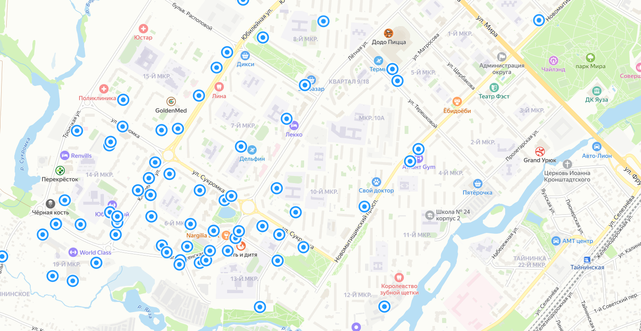
Рисунок 1.5.1 – Существующие места размещения парковочного пространства
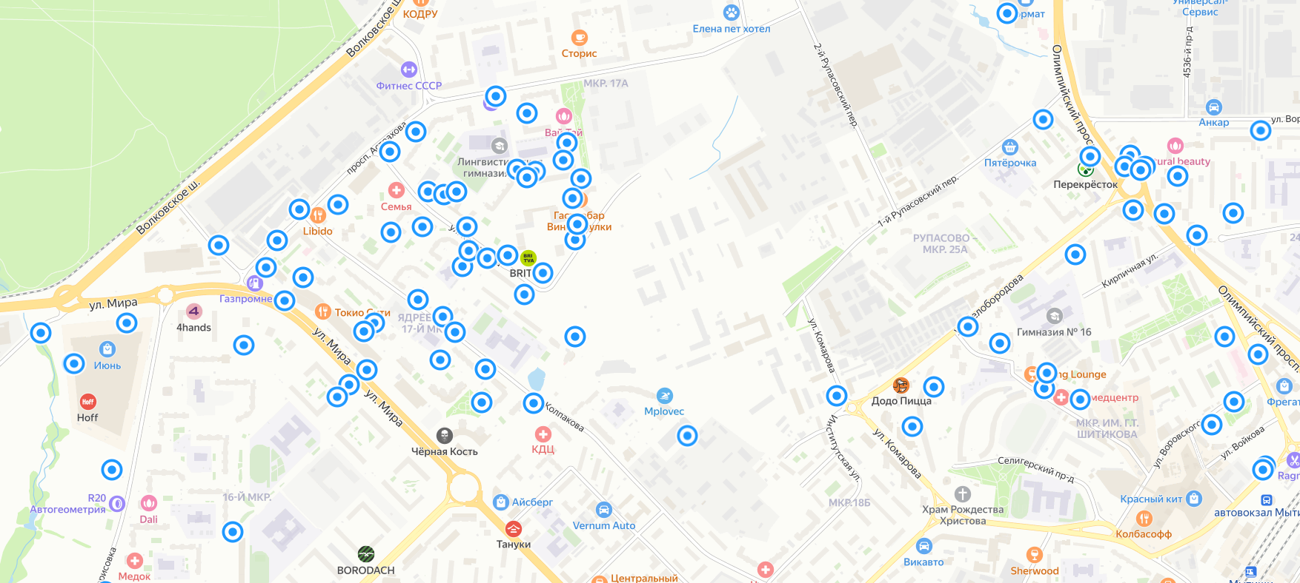
Рисунок 1.5.2 – Существующие места размещения парковочного пространства

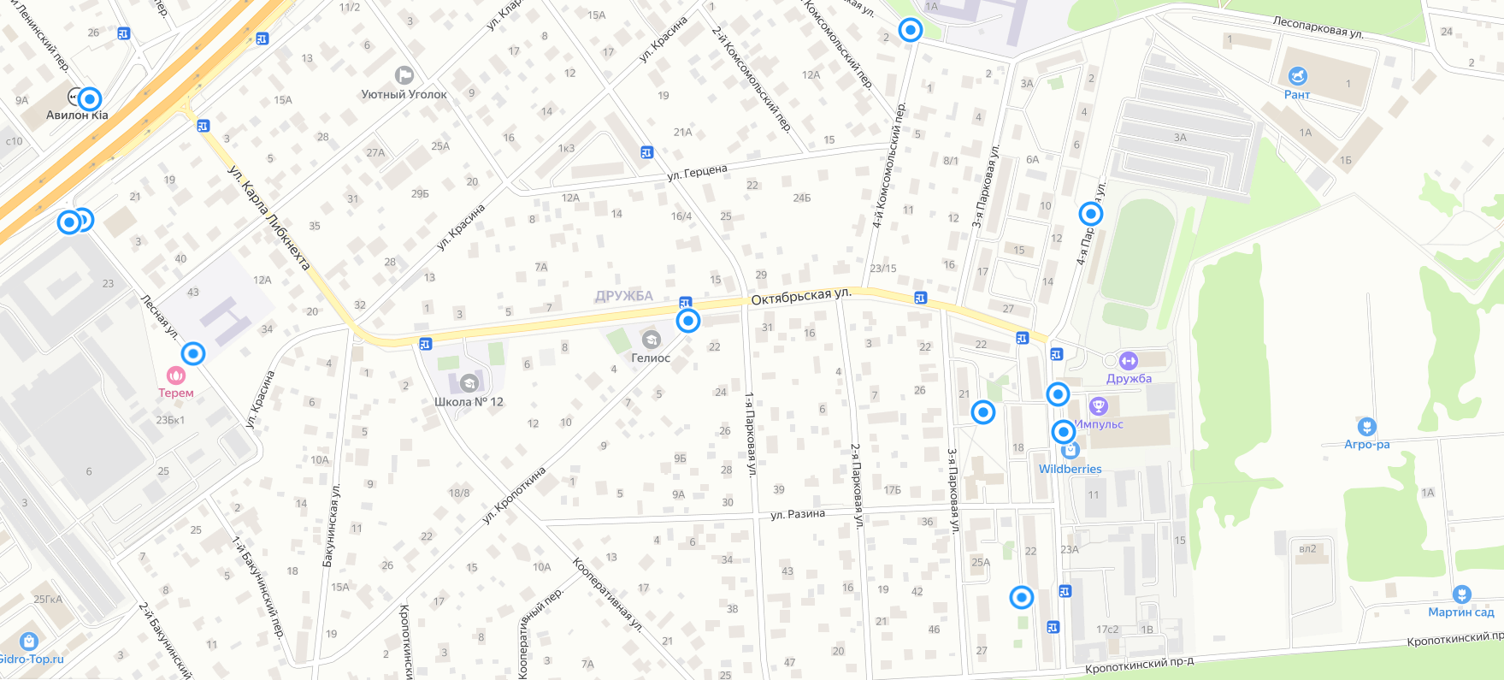
Рисунок 1.5.3 – Существующие места размещения парковочного пространства
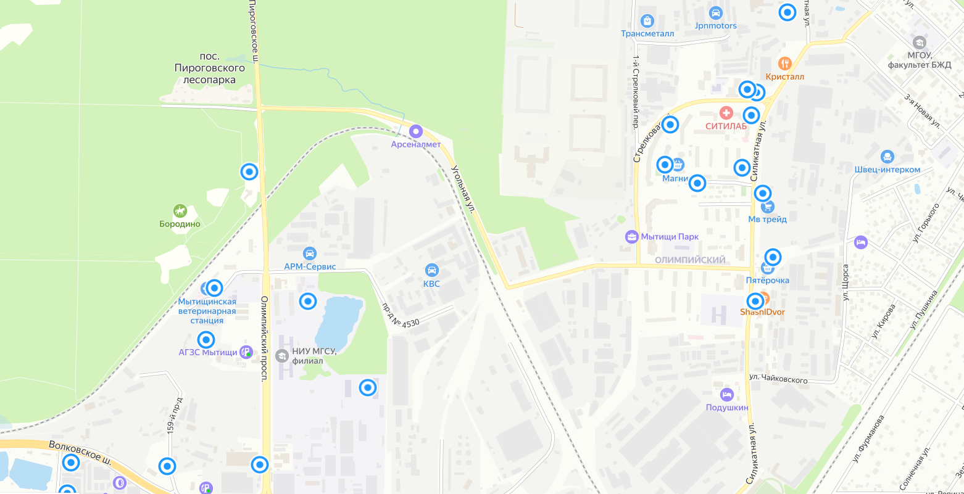
Рисунок 1.5.4 – Существующие места размещения парковочного пространства
Согласно полученным данным, общее количество зафиксированных парковочных мест на улично-дорожной сети ГО Мытищи оценивается в 5 949 единиц, размещенных на 779 парковочных площадках. Большое количество выделенных зон для осуществления временной стоянки автомобилей не соответствует требованиям вышеуказанного стандарта на предмет оборудования соответствующими техническими средствами. Также, состояние разметки оценивается как неудовлетворительное.
В целом анализ парковочного пространства показал, что на сегодняшний день на территории городского округа не стоит острой проблемы нехватки организованных мест временного и постоянного хранения автотранспорта. Однако, повсеместно встречается хаотичная парковка, в том числе с нарушением правил дорожного движения, что в свою очередь отрицательно сказывается на безопасности движения. В частности, наблюдаются:
– расположение транспортных средств способом, не соответствующим требованию п.12.2 ПДД РФ;
– остановка или стоянка транспортных средств в нарушение требований п. 12.4 ПДД Р (ближе 15 метров от мест остановки маршрутных транспортных средств; на пешеходных переходах и ближе 5 м перед ними, на пересечениях проезжих частей и ближе 5 м от края пересекаемой проезжей части и др.);
– размещение транспортных средств на газонах.
Складывающаяся ситуация нередко препятствует движению пешеходов и велосипедистов, и может создавать помехи для проезда автотранспорта и специальных машин (пожарных, машин скорой помощи, уборочных).
Отсутствует система ведения учёта парковочного пространства общего пользования на автомобильных дорогах местного значения, предусмотренная Федеральным законом от 29.12.2017 №443-ФЗ «Об организации дорожного движения в Российской Федерации и о внесении изменений в отдельные законодательные акты Российской Федерации».
Приведенные негативные моменты ведут к ухудшению условий движения и снижению уровня безопасности для всех участников движения – пешеходов, общественного транспорта и владельцев транспортных средств. В целом, сложившаяся ситуация не в полной мере соответствует требованиям СП 42.13330.2016 «Градостроительство. Планировка и застройка городских и сельских поселений, утверждённого приказом Минстроя России», ГОСТ 52289-2019 «Технические средства организации дорожного движения. Правила применения дорожных знаков, разметки, светофоров, дорожных ограждений и направляющих устройств» и нуждается в принятии действенных мер по улучшению парковочного пространства на территории ГО Мытищи.

1.6 Данные об эксплуатационном состоянии технических средств организации дорожного движения

Эксплуатационное состояние знаков имеет существенное значение для обеспечения безопасности дорожного движения. В соответствии с требованиями Российского законодательства, дороги и улицы оборудуются дорожными знаками, соответствующие требованиям «ГОСТ Р 52290-2004. Национальный стандарт Российской Федерации. Технические средства организации дорожного движения. Знаки дорожные. Общие технические требования» и в процессе эксплуатации, отвечающие требованиям «ГОСТ Р 50597-2017. Национальный стандарт Российской Федерации. Дороги автомобильные и улицы. Требования к эксплуатационному состоянию, допустимому по условиям обеспечения безопасности дорожного движения. Методы контроля».
При оценке фактического технического состояния ТСОДД определяют следующие индикаторы состояния: видимость в темное время суток, видимость в светлое время суток, различимость цветного изображения (для дорожных знаков), сохранность линий и символов (для дорожной разметки).
Знаки и светофоры размещают таким образом, чтобы они воспринимались только участниками движения, для которых они предназначены, и не были закрыты какими-либо препятствиями (наружной рекламой, зелеными насаждениями, опорами наружного освещения и т. п.), обеспечивали удобство эксплуатации и уменьшали вероятность их повреждения (п. 4.3 ГОСТ Р 52289-2019).
Проверка эксплуатационного состояния искусственных неровностей проводилась в разрезе соответствия требованиям ГОСТ Р 52605-2006 «Национальный стандарт Российской Федерации. Технические средства организации дорожного движения. Искусственные неровности. Общие технические требования. Правила применения». Техническое состояние искусственных неровностей (ИН) контролируют визуально.
При осмотре ИН сборно-разборной конструкции проверялось наличие всех элементов, их состояние и плотность прилегания к покрытию дороги. В ходе обследования выявлено нарушение требований стандарта, в виде отсутствия разметки 1.25 (обозначающей искусственную неровность), а также некоторые секции сборно-разборной конструкции требуют замены. В ходе осмотра ИН монолитной конструкции проверялось отсутствие просадок, выбоин, иных повреждений, соответствие геометрических параметров нормативным. В части соответствия геометрическим параметрам, отклонения от предельно нормативных значений и дефекты выявлены лишь у 7% осмотренных конструкций. По результатам обследования искусственных неровностей ситуацию в целом можно охарактеризовать как удовлетворительную.
По полученным данным, дорожные знаки, расположенные на территории ГО Мытищи, находятся в состоянии, соответствующем нормативным требованиям.
Контроль световозвращающих элементов осуществляется по ГОСТ Р 51256-2018 «Технические средства организации дорожного движения. Разметка дорожная. Классификация. Технические требования».
По результатам натурного обследования установлено наличие выкрашивания и плохая читаемость дорожной разметки на второстепенных автомобильных дорогах общего пользования местного значения, не относящихся к магистральным автомобильным дорогам городского округа.
Таким образом, проведённое обследование территории показало, что, в целом, большая часть применяемых ТСОДД на УДС ГО Мытищи находится в удовлетворительном состоянии. В тоже время имеются ряд отступлений от требований ГОСТ в части правил размещения и соответствия эксплуатационных параметров нормативным значениям, свидетельствующие о необходимости проведения дополнительных мероприятий, направленных на усиление контроля за эксплуатационным состоянием с целью обеспечения требуемого уровня безопасности дорожного движения.

1.7 Анализ состава парка транспортных средств и уровня автомобилизации муниципального образования

Согласно, действующим государственным и региональным программам, отмечаются высокие темпы количественного роста автомобильного парка и значительное превышение тоннажа современных транспортных средств над эксплуатационными нормативами, и увеличение интенсивности движения ТС. Кроме того, состояние автодорожной сети не соответствует тенденциям автомобилизации и перспективным задачам развития транспортного комплекса.
В настоящее время численность городского округа Мытищи составляет 299,964 тысяч человек. При этом уровень автомобилизации населения достигает 430 автомобилей на тысячу человек, являясь одним из самых высоких в области.
Прирост уровня автомобилизации в ГО Мытищи ожидается в среднем за 15-летний период на уровне 1-5% в год.
Состав движения на дороге определяют на основе непосредственного учета движения, анализа народнохозяйственного значения муниципального образования проложения дороги и перспектив его развития, анализа парка автопредприятий, расположенных в зоне влияния дороги. Анализируя данные, полученные в результате обследования, выявлен усредненный состав движения ТС представленный в таблице 1.7.1.
Состав транспортного потока существенным образом влияет на условия и режимы движения автомобилей. Оценка состава транспортного потока осуществляется, в основном, по процентному составу или доле транспортных средств различных типов. В зависимости от преобладания в потоке того или иного типа транспортного средства условно транспортный поток относят к одной из трех групп: смешанный поток (30-70% легковых автомобилей, 70-30% грузовых автомобилей), преимущественно грузовой (более 70% грузовых автомобилей), преимущественно легковой (более 70 % легковых автомобилей). В муниципальном образовании состав транспортного потока преимущественно легковой. Парк автотранспорта, осуществляющего регулярные перевозки по городскому округу представлен и автобусами малого, среднего и большого класса вместимости.

Таблица 1.7.1 – Состав движения потоков транспортных средств
Вид транспортного средства | Доля в транспортном потоке, %
Легковой автомобиль | 72,13%
Микроавтобус | 1,43%
Мотоцикл и мопед | 0,01%
Велосипед | 0,01%
Небольшой грузовик (фургон) | 7,25%
2-оосный грузовик 2-6 т | 0,70%
2-осный грузовик 6-8 т | 1,54%
3-осный грузовик 8-14 т | 3,02%
3-осный грузовик > 14 т | 2,40%
4-осный грузовик | 0,05%
5-осный сед. автопоезд (2-осный сед. т+пп) | 1,26%
Автобус малой вместимости | 2,62%
Автобус средней вместимости | 3,82%
Автобус большой вместимости | 3,76%

Данные таблицы свидетельствуют о значительном преобладании в исследуемом потоке индивидуального транспорта, что соответствует общероссийской тенденции. Полученные результаты позволяют сделать заключение о гармоничном развитии автомобильного парка муниципальном образовании.

1.8 Оценка и анализ параметров, характеризующих дорожное движение, параметров эффективности организации дорожного движения

В соответствие с «Правилами определения основных параметров дорожного движения и ведения их учета», утверждёнными постановлением Правительства Российской Федерации от 16 ноября 2018 г. №1379 к основным параметрам дорожного движения относятся:
- интенсивность дорожного движения – количество транспортных средств и (или) пешеходов, проходящих за единицу времени в одном направлении на определенном участке дороги (интенсивность движения транспортных средств, интенсивность движения пешеходов соответственно);
- состав транспортных средств (ТС), определяемый количеством ТС каждой расчетной категории (легковые автомобили, мотоциклы, грузовые автомобили, автопоезда, автобусы), проследовавших за единицу времени в одном направлении по участку,
- средняя скорость движения ТС в рассматриваемый период, определяемая величиной, равной среднему арифметическому значению скоростей движения ТС, проследовавших в одном направлении по участку дороги;
- плотность движения ТС, определяемая величиной, равной отношению интенсивности дорожного движения к средней скорости движения транспортных средств, приходящейся на один километр полосы движения.
- пропускная способность дороги, определяемая максимальным значением интенсивности движения ТС в одном направлении на определенном участке дороги при условии обеспечения безопасности дорожного движения. Значение пропускной способности дороги определяется в соответствие с утвержденным проектом организации дорожного движения.
Параметры дорожного движения были получены посредством проведения натурного обследования интенсивностей движения и состава транспортных потоков на ключевых транспортных узлах на УДС ГО Мытищи. Обследование проведено на 41 ключевом транспортном узле, перечень которых приведен в таблице 1.8.1. Места дислокации представлены на рисунке 1.8.1.
Фактические значения интенсивности движения, измеренные на ключевых точках УДС муниципального образования приведены в таблице 1.8.2. Схемы транспортных узлов с указанием значений интенсивностей движения транспортных потоков (в фактических единицах) по направлениям в периоды пиковых нагрузок (утренний и вечерний часы «пик») представлены в Приложении А.

Таблица 1.8.1 – Перечень обследуемых транспортных узлов на территории ГО Мытищи
№ п/п | Наименование перекрёстка/примыкания
1 | Улица Мира - улица Юбилейная
2 | Улица Мира - Новомытищинский проезд
3 | Улица Фрунзе - улица Селезнева (развязка)
4 | Олимпийский проспект - улица Белобородова
5 | Олимпийский проспект - улица Большая Рупасовская
6 | Олимпийский проезд - Волковское шоссе - улица Транспортная
7 | Волковское шоссе - улица Мира
8 | Улица Веры Волошиной - улица Семашко
9 | Улица Трудовая - съезд на МКАД
10 | Улица Юбилейная - улица Сукромка

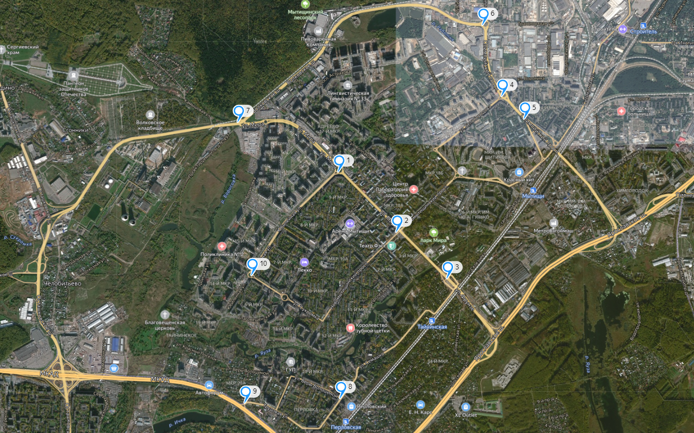
Рисунок 1.8.1 –Места размещения пунктов учета интенсивности движения транспортных средств

На УДС городского округа состав потока преимущественно легковой – количество легковых автомобилей составляет 89,13%. В потоке также присутствуют малый, и средний грузовой транспорт это обуславливает необходимость применения коэффициентов приведения к условному легковому автомобилю.
Средняя скорость движения транспортных средств ($\acute{V}$) на участке дороги рассчитывается по формуле:
$\acute{V}=\frac{l}{\acute{T}}$, км/ч,
где: l – протяженность участка дороги, км.;
$\acute{T}$ – среднее время движения транспортных средств по участку дороги, час.
n – количество проездов транспортных средств по участку дороги.
Как отмечалось выше, плотность движения связана с интенсивностью и средней скоростью движения потока автомобилей формулой:
N = V∙q,
где N– приведённая интенсивность движения автомобилей, авт./ч;
V – скорость, км/ч;
q – плотность потока, авт./км.
Проводя оценку уровня обслуживания движения, используя значения коэффициента загрузки дороги, можно заключить, что обеспечивается уровень обслуживания движения категории В.
Коэффициент загрузки дороги движением z определяется отношением фактической интенсивности движения к практической пропускной способности участка дороги:
z = N/P,
где N– интенсивность движения, авт./ч;
Р – практическая пропускная способность участка дороги, авт./ч.
В практической деятельности для оценки технических возможностей дороги, кроме пропускной способности автомобильных дорог, используют также значения расчетной скорости и расчетной нагрузки.
С целью получения уточненных эксплуатационных показателей была разработана транспортная модель существующей дорожно-транспортной ситуации ГО Мытищи с использованием программного комплекса PTV Vision® VISUM.
При разработке транспортной модели была использована стандартная четырёхшаговая модель расчета транспортного спроса. Преимущество использования именно этой модели связано с тем, что она достаточно точно описывает этапы формирования спроса на транспорт, при этом позволяя работать с агрегированными данными без потери в качестве результатов моделирования, что, в свою очередь, сокращает время расчета и позволяет оценивать большее количество сценариев в единицу времени. Расчет обычно проводится по отдельным слоям спроса. Результатом работы вычислительного алгоритма модели являются расчетные (модельные) значения интенсивности движения или загрузки автомобильных дорог.
После завершения основных операций построения модели, производится сравнение данных, выдаваемых моделью с реальной транспортной ситуацией. Для проведения этой операции, данные по интенсивности движения, полученные из натурных наблюдений, вносятся в модель и с помощью стандартных статистических показателей (коэффициент корреляции, средняя относительная ошибка) определяется качество результатов расчётов. При отклонении заранее определенных показателей от допустимой нормы ‒ проводится калибровка модели.
Для базовой транспортной модели коэффициент корреляции составил 0,85. Полученные значения показателей качества модели говорят о том, что модель в целом отражает существующую ситуацию с точностью, достаточной для использования построенной модели в целях долгосрочного прогнозирования.
Этапы разработки и параметры, полученные в результате математического моделирования, представлен в разделе 3 настоящей КСОДД.
В целом, по результатам анализа данных, можно сделать вывод о том, пропускная способность автомобильных дорог городского округа находится в пределах допустимых значений, однако на отдельных участках графа есть необходимость проведения мероприятий по развитию и реконструкции дорожных объектов с целью недопущения возникновения проблем с перегрузкой улично-дорожной сети и повышения эффективности функционирования транспортного каркаса.

1.9 Анализ прохождения маршрутов регулярных перевозок по участкам дорог, движение по которым связано с потерями времени (задержками) при движении транспортных средств

Транспортная политика ГО Мытищи направлена на реализацию мероприятий, предусматривающих согласованное развитие всех видов транспорта общего пользования как составных частей единой транспортной системы.
В условиях реформирования экономики усиливается взаимосвязь комплексного развития транспорта с другими отраслями хозяйства и социальной сферы, которая определяет требования к транспорту в отношении направлений, объемов и качества перевозок, возможные пути развития. Таким образом, развитие и модернизация транспорта являются факторами, стимулирующими социально-экономическое развитие муниципального образования.
Проводя анализ текущего состояния транспорта и оценку территории рассматриваемой зоны обеспеченностью транспортом и доступности основных центров тяготения выявлено, что основные направления транспортных коммуникаций, в целом обеспечивают нормативные затраты времени на передвижение.
При этом, установлено, что в ГО Мытищи необходимо приобретение и обновление подвижного состава, в том числе предназначенного для перевозки маломобильных категорий населения, совершенствование системы оплаты проезда на транспорте общего пользования, а также организация контроля за проведением мероприятий, запланированных в рамках утвержденных муниципальных программ.
Система автобусных маршрутов регулярных перевозок включает межрегиональные, межмуниципальные и муниципальные маршруты.
Целью развития регулярных перевозок пассажиров и багажа автомобильным транспортом по муниципальным маршрутам регулярных перевозок городского округа Мытищи является:
1) повышение безопасности транспортного обслуживания населения;
2) повышение доступности пассажирского транспорта;
3) повышение качества, удобства, комфортности регулярных перевозок пассажиров;
4) снижение затрат времени на передвижение;
5) снижение загрузки улично-дорожной сети;
6) улучшение транспортного обслуживания лиц с ограниченными физическими возможностями, маломобильных групп населения.
Виды регулярных перевозок по муниципальным маршрутам регулярных перевозок представлены в таблице 1.9.1.
Таблица 1.9.1 - Виды регулярных перевозок по муниципальным маршрутам регулярных перевозок
№ п/п | Реестровый № маршрута | Номер и наименование муниципального маршрута | Регулярные перевозки муниципальных маршрутов по видам перевозок  (по состоянию на 01.01.2023 г).
1. | 664 | № 1 «6-й микрорайон – м/р Челюскинский» | По регулируемым тарифам
2. | 665 | № 2 «ул. Борисовка – Тайнинское» | По регулируемым тарифам
3. | 666 | № 3 «платф. Перловская – ул. 4-я Парковая» | По регулируемым тарифам
4. | 667 | № 4 «ст. Мытищи – НИИОХ» | По регулируемым тарифам
5. | 668 | № 5 «ст. Мытищи – м/р Леонидовка» | По регулируемым тарифам
6. | 1977 | № 6 «ст. Мытищи – Угольная ул.» | По регулируемым тарифам
7. | 1978 | № 7 «ст. Мытищи – Тайнинское» | По регулируемым тарифам*
8. | 2405 | № 8 «ст. Мытищи – просп. Астрахова» | По нерегулируемым тарифам
9. | 2293 | № 9 «Челюскинский – ул. Благовещенская» | По нерегулируемым тарифам
10. | 669 | № 10 «Сукромка – м/р Леонидовка» | По регулируемым тарифам
11. | 670 | № 11 «ст. Мытищи – 6-й микрорайон – ст. Мытищи» | По регулируемым тарифам
12. | 2392 | № 12 «Храм Благовещения – МГКБ» | По нерегулируемым тарифам
13. | 2157 | № 13 «м/р Леонидовка – 6-й микрорайон» | По нерегулируемым тарифам
14. | 671 | № 15 «ст. Мытищи – Челобитьево» | По регулируемым тарифам
15. | 673 | № 16 «ул. Кадомцева – МГСУ» | По нерегулируемым тарифам
16. | 3150 | № 17 «ул. 4-я Парковая – ст. Мытищи – ул. 4-я Парковая» | По регулируемым тарифам
17. | 2548 | № 17к «НИИОХ – ул. 4-я Парковая» | По нерегулируемым тарифам
18. | 2589 | № 18 «ул. Индустриальная – ст. Мытищи - Расчетный центр» | По нерегулируемым тарифам
19. | 3176 | № 19 «МГУЛ – микрорайон № 14» | По регулируемым тарифам
20. | 2459 | № 19к «Микрорайон № 19 – платф. Строитель» | По нерегулируемым тарифам
21. | 2685 | № 20 «ст. Мытищи – ул. Троицкая» | По нерегулируемым тарифам
22. | 672 | № 21 «ст. Мытищи – м/р Химик» | По нерегулируемым тарифам*
23. | 676 | № 22 «ст. Мытищи – пос. Пироговский» | По регулируемым тарифам
24. | 677 | № 23 «ст. Мытищи – Пестово» | По регулируемым тарифам
25. | 690 | № 26 «ст. Мытищи – Чиверево» | По регулируемым тарифам
26. | 2702 | № 27 «ул. Стрелковая – ул. 3-я Крестьянская» | По нерегулируемым тарифам
27. | 3219 | № 30 «ст. Мытищи – ул. Кедрина» | По нерегулируемым тарифам
28. | 2295 | № 34 «ст. Мытищи – Здравница – пос. Пироговский» | По нерегулируемым тарифам
29. | 3220 | № 35 «ст. Мытищи - Бородино» | По нерегулируемым тарифам**
30. | 2885 | № 77 «м/р Леонидовка - ТРЦ "Июнь"» | По нерегулируемым тарифам

* С 01.01.2023 до 30.06.2023
** маршрут отменяется при условии выполнения рейсов до Бородино в рамках маршрута № 15 «ст. Мытищи – Челобитьево».

Муниципальные маршруты, в отношении которых предусмотрено установление, изменение или отмена представлены в таблице1.9.2.
Таблица 1.9.2 - Муниципальные маршруты, в отношении которых предусмотрено установление, изменение или отмена
№ п/п | Реестровый № маршрута | Номер и наименование  муниципального маршрута | Вид изменения маршрута (установление, изменение, отмена) | Основание  установления,  изменения | Дата изменения
1. | 1978 | № 7 «ст. Мытищи – Тайнинское» | Отмена маршрута | В связи с раздублированием. Оптимизация маршрутной сети. | С 01.07.2023
2. | 2392 | № 12 «Храм Благовещения – МГКБ» | Изменение схемы маршрута | В связи с раздублированием. Добавление рейсов от НИИОХ. | С 01.07.2023
3. | 672 | № 21 «ст. Мытищи – м/р Химик» | Отмена маршрута | В связи с раздублированием Оптимизация маршрутной сети | С 01.07.2023
4. | 671 | № 15 «ст. Мытищи – Челобитьево» | Изменение схемы маршрута | В связи с раздублированием, добавление рейсов до Бородино. Оптимизация маршрутной сети | С 09.01.2023
5. | 2459 | № 19к «Микрорайон № 19 – платф. Строитель» | Изменение схемы маршрута | В целях раздублирования  Оптимизация маршрутной сети  С изменением номера маршрута на № 14 | III квартал 2023 г.
6. | 3219 | № 30 «ст. Мытищи – ул. Кедрина» | Изменение схемы маршрута по нерегулируемым тарифам | В связи с низкими показателями пассажиропотока | I квартал  2023 г.
7. | 3220 | № 35 «ст. Мытищи – Бородино» | Отмена маршрута* | В связи с низкими показателями пассажиропотока | 09.01.2022

*В случае добавления рейсов до Бородино в рамках маршрута № 15 «ст. Мытищи – Челобитьево»

Муниципальные маршруты регулярных перевозок по регулируемым тарифам, по которым планируется проведение электронных конкурентных процедур и заключение муниципальных контрактов представлены в таблице 1.9.3.

Таблица 1.9.3 - Муниципальные маршруты регулярных перевозок по регулируемым тарифам, по которым планируется проведение электронных конкурентных процедур и заключение муниципальных контрактов
№ п/п | Номер и наименование муниципального маршрута | Срок выполнения | Основание
1 | № 4 «ст. Мытищи – НИИОХ» | II квартал 2023 г. | Федеральный закон от 13.07.2015 г. № 220-ФЗ «Об организации регулярных перевозок пассажиров и багажа автомобильным транспортом и городским наземным электрическим транспортом в Российской Федерации и о внесении изменений в отдельные законодательные акты Российской Федерации»;  Федеральный закон от 05.04.2013 N 44-ФЗ «О контрактной системе в сфере закупок товаров, работ, услуг для обеспечения государственных и муниципальных нужд»
2 | № 5 «ст. Мытищи – м/р Леонидовка» | II квартал 2023 г.
3 | № 6 «ст. Мытищи – Угольная ул.» | II квартал 2023 г.
4 | № 10 «Сукромка – м/р Леонидовка» | II квартал 2023 г.
5 | № 11 «ст. Мытищи – 6-й микрорайон – ст. Мытищи» | II квартал 2023 г.
6 | № 19 «МГУЛ – микрорайон № 14» | II квартал 2023 г.
7 | № 22 «ст. Мытищи – пос. Пироговский» | II квартал 2023 г.

Муниципальные маршруты, на которых перевозки пассажиров осуществляются с использованием не менее 1 единицы автобусов для маломобильных групп населения, оборудованных в соответствии с требованиями, установленными действующим законодательством представлено в таблице 1.9.4.

Таблица 1.9.4 - Муниципальные маршруты, на которых перевозки пассажиров осуществляются с использованием не менее 1 единицы автобусов для маломобильных групп населения, оборудованных в соответствии с требованиями, установленными действующим законодательством
№ п/п | Номер и наименование муниципального маршрута | Способ реализации | Основание
1 | № 1 «6-й микрорайон – м/р Челюскинский» | Обязательное требование, включаемое в техническое задание при разработке проекта контракта | Федеральный закон от 24.11.1995 № 181 - ФЗ «О социальной защите инвалидов в Российской Федерации»
2 | № 2 «ул. Борисовка – Тайнинское»
3 | № 3 «платф. Перловская – ул. 4-я Парковая»
4 | № 4 «ст. Мытищи – НИИОХ»
5 | № 5 «ст. Мытищи – м/р Леонидовка»
6 | № 6 «ст. Мытищи – Угольная ул.»
7 | № 10 «Сукромка – м/р Леонидовка»
8 | № 11 «ст. Мытищи – 6-й микрорайон – ст. Мытищи»
9 | № 15 «ст. Мытищи – Челобитьево»
10 | № 17 «ул. 4-я Парковая – ст. Мытищи – ул.4-я Парковая»
11 | № 19 «МГУЛ – микрорайон № 14»
12 | № 22 «ст. Мытищи – пос. Пироговский»
13 | № 23 «ст. Мытищи – Пестово»
14 | № 26 «ст. Мытищи – Чиверево»

Перечня наименований остановочных пунктов регулярных маршрутов движения пассажирского транспорта общего пользования на территории ГО Мытищи представлен в таблице 1.9.3.
Транспортные предприятия осуществляющие перевозки пассажиров по муниципальным маршрутам регулярных перевозок представлены в таблице 1.9.4.

Таблица 1.9.3 – Перечня наименований остановочных пунктов регулярных маршрутов движения пассажирского транспорта общего пользования на территории ГО Мытищи
№  п/п | Наименование а/д | Принадлежность  мун/рег | Наименование остановки | Координаты | Маршруты регулярных перевозок
1 | 3 | 7 |  | 6 | 14
1 | Мытищи 2й Щёлковский проезд | муниципальная | МГКБ от станции | 55.923037,37.783607 | 3, 5, 10, 12, 13,28, 77, 578
2 | Мытищи 2й Щёлковский проезд | муниципальная | МГКБ к станции | 55.923737,37.782941 | 3, 5, 10, 12, 13,28, 77, 578
3 | Мытищи бул. Ветеранов | муниципальная | 7 микрорайон | 55.910087,37.715835 | -
4 | Мытищи бул. Распоповой | муниципальная | бульвар Распоповой в сторонуул. Борисовка | 55.912024,37.710566 | -
5 | Мытищи бул. Распоповой | муниципальная | бульвар Распоповой в сторону ул. Юбилейнвая | 55.912063,37.710112 | 2, 20
6 | Мытищи Вокзальная площадь | муниципальная | ст. Мытищи со стороны ул. Колонцова | 55.914063,37.762290 | 5, 21, 28, 578
7 | Мытищи мкр. Дружба Октябрьская | муниципальная | Школа № 12 в сторону 4 Парковой | 55.885031,37.742809 | 3, 17к, 547
8 | Мытищи мкр. Дружба Октябрьская | муниципальная | Стадион Дружба в строну 4 Парковой | 55.885106,37.754343 | 3, 17к, 547
9 | Мытищи мкр. Дружба Октябрьская | муниципальная | Школа № 12 в сторону Ярославского ш. | 55.885209,37.741816 | 3, 17к, 547
10 | Мытищи мкр. Дружба Октябрьская | муниципальная | 1-я Парковая в сторону ул. 4 Парковой | 55.885352,37.747306 | 3, 17к, 547
11 | Мытищи мкр. Дружба Октябрьская | муниципальная | 3-я Парковая в сторону 4 Парковой | 55.885461,37.752073 | 3, 17к, 547
12 | Мытищи мкр. Дружба Октябрьская | муниципальная | 3-я Парковая в сторону Ярославского ш. | 55.885472,37.752483 | 3, 17к, 547
13 | Мытищи мкр. Дружба Октябрьская | муниципальная | 1-я Парковая в сторону Ярослав. Ш. | 55.885493,37.747782 | 3, 17к, 547
14 | Мытищи мкр. Дружба ул. 4я Парковая | муниципальная | 4-я Парковая конечная | 55.882267,37.755209 | 3, 17к, 547
15 | Мытищи мкр. Дружба ул. 4я Парковая | муниципальная | Стадион Дружба в сторону Ярославского ш. | 55.884892,37.754836 | 3, 17к, 547
16 | Мытищи мкр. Строитель 3й Институтский пр-д | муниципальная | МГУЛ (высадка) | 55.928460,37.793821 | 19
17 | Мытищи мкр. Строитель 3й Институтский пр-д | муниципальная | МГУЛ (посадка) | 55.928482,37.794133 | 19
18 | Мытищи Новомытищинский проспект | муниципальная | НИИОХ конечная | 55.900158,37.721116 | 4, 7, 17к, 77, 199, 419
19 | Мытищи Новомытищинский проспект | муниципальная | НИИОХ конечная (высадка) | 55.900194,37.720377 | 4, 7, 17к, 77, 199, 419
20 | Мытищи Новомытищинский проспект | муниципальная | Сквер Стрекалова В строну ст. Мытищи | 55.901499,37.722684 | 4, 7, 9, 17к, 77, 199, 419
21 | Мытищи Новомытищинский проспект | муниципальная | Сквер Стрекалова В строну Сукромки | 55.901544,37.722070 | 4, 7, 9, 10, 17к, 77, 199
22 | Мытищи Новомытищинский проспект | муниципальная | Управление соцзащиты | 55.903117,37.723903 | 4, 7, 9, 10, 17к, 77, 199
23 | Мытищи Новомытищинский проспект | муниципальная | Детсад Сказка в строну ст. Мытищи | 55.903888,37.725474 | 4, 7, 9, 17к, 77, 199, 419
24 | Мытищи Новомытищинский проспект | муниципальная | Детсад Сказка в строну Сукромки | 55.905124,37.726335 | 4, 7, 9, 10, 17к, 77, 199
25 | Мытищи Новомытищинский проспект | муниципальная | Музыкальная школа в строну ст. Мытищи | 55.907260,37.730803 | 2, 4, 7, 9, 17к, 77, 199, 419
26 | Мытищи Новомытищинский проспект | муниципальная | Музыкальная школа ву сторону ул. Сукромка | 55.907862,37.731016 | 4, 7, 9, 10, 17к, 77, 199, 419
27 | Мытищи Новомытищинский проспект | муниципальная | театр Фэст в сторону ст. Мытищи | 55.909179,37.734241 | 2, 4, 7, 9, 17к, 77, 199, 419
28 | Мытищи Новомытищинский проспект | муниципальная | театр Фэст в сторону ул. Сукромки | 55.909624,37.734236 | 4, 7, 9, 10, 17к, 77, 199, 419
29 | Мытищи Новомытищинский проспект | муниципальная | Парк Культуры | 55.911216,37.737335 | 1, 4, 7, 9, 10, 11, 12, 13, 14, 17к, 19, 19к, 20, 24, 25, 27, 77, 419
30 | Мытищи Новомытищинский проспект | муниципальная | Магазин Рубин | 55.913244,37.740813 | 1, 4, 7, 9, 10, 11, 12, 13, 14, 17к, 19, 19к, 20, 24, 25, 27, 77, 419
31 | Мытищи Новомытищинский проспект | муниципальная | Храм Рождества Христова в сторону ст. Мытищи | 55.913764,37.742601 | 1, 4, 7, 8, 9, 10, 11, 12, 13, 14, 15, 17к, 18, 19, 19к, 20, 24, 25, 27, 77, 177, 419, 567
32 | Мытищи Новомытищинский проспект | муниципальная | Храм Рождества Христова от ст. Мытищи | 55.915565,37.745146 | 1, 4, 8, 7, 9, 10, 11, 12, 13, 14, 15, 17к, 18, 19, 19к, 20, 24, 25, 27, 77, 177, 419
33 | Мытищи Новомытищинский проспект | муниципальная | Театр Огниво в строну ст. Мытищи | 55.915922,37.748908 | 1, 4, 6, 7, 8, 9, 10, 11, 12, 13, 14, 15, 16, 17к, 18, 19, 19к, 20, 24, 25, 27, 77, 177, 419
34 | Мытищи Новомытищинский проспект | муниципальная | Театр Огниво от ст. Мытищи ул. Мира | 55.916142,37.749493 | 1, 4, 7, 8, 9, 10, 11, 12, 13, 14, 15, 16, 17к, 18, 19, 19к, 20, 24, 25, 27, 77, 419
35 | Мытищи Октябрьский проспект | муниципальная | Березовая роща в строну Перловки | 55.900786, 37.739103 | 2, 7, 12, 18, 24, 25, 27
36 | Мытищи Октябрьский проспект | муниципальная | Березовая роща в сторону Перловки в ст. ул. Мира | 55.900838, 37.738837 | 2, 7, 12, 18, 24, 25, 27
37 | Мытищи Станция Мытищи | муниципальная | Площадка перед Конкорсом Шараповский пр-д | 55.915388,37.760401 | 4, 8, 11 20, 177
38 | Мытищи Станция Мытищи | муниципальная | Направление в сторону Силикатная, Леонидовка | 55.915566,37.760647 | 1, 3, 6, 9,10, 12, 14, 27, 77
39 | Мытищи Станция Мытищи | муниципальная | Направление в сторону ул. Мира | 55.915988,37.760329 | 1,4, 9, 10, 11, 12, 13, 14, 17, 19, 19к, 27, 77
40 | Мытищи Станция Мытищи | муниципальная | Направление в сторону Мира | 55.916438,37.760894 | 7, 15, 16, 24, 25
41 | Мытищи Станция Мытищи | муниципальная | Направление в сторону Олимпийского пр-та | 55.916515,37,761445 | 22, 23, 26, 31, 314, 16, 18, 34
42 | Мытищи трудовой переулок | муниципальная | ул. Трудовая в строну ст. Мытищи | 55.889482,37.720183 | 2, 7, 18, 27, 24, 25, 412
43 | Мытищи трудовой переулок | муниципальная | ул. Трудовая в строну МКАД | 55.889654,37.719858 | 2, 7, 24, 25
44 | Мытищи ул. 3я крестьянская | муниципальная | ул. 3-я Крестьянская в сторону Трудовая | 55.892266,37.713326 | 2, 7, 18, 27, 412
45 | Мытищи ул. 3я крестьянская | муниципальная | ул. 3-я Крестьянская в В. Волошиной | 55.892894,37.714136 | 2, 7
46 | Мытищи ул. Абрамова | муниципальная | ул. К. Маркса в строну Олимпийского пр. | 55.914715,37.769956 | 5, 21, 28, 578
47 | Мытищи ул. Абрамова | муниципальная | ул. К. Маркса в сторону Колонцова | 55.914985,37.769990 | 5, 21, 28, 578
48 | Мытищи ул. Академика Каргина | муниципальная | ул. Первомайская в сторону Попова | 55.916292,37.774109 | 3, 5, 10, 12, 13, 28, 21, 77, 578
49 | Мытищи ул. Академика Каргина | муниципальная | ул. Первомайская в сторону Олимпийского | 55.916845,37.775382 | 3, 5, 10, 12, 13, 28, 21, 77, 578
50 | Мытищи ул. Академика Каргина | муниципальная | м/р Химик в сторону Попова | 55.918763,37.781079 | 3, 5, 10, 13, 28, 21, 77, 578
51 | Мытищи ул. Академика Каргина | муниципальная | м/р Химик в сторону Олимпийского пр | 55.919355,37.781898 | 3, 5, 10, 12, 13, 28, 21, 77, 578
52 | Мытищи ул. Белобородова | муниципальная | Горгаз в сторону Комарова | 55.921039,37.747015 | 6, 18, 567
53 | Мытищи ул. Белобородова | муниципальная | Гимназия № 16 в сторону Комарова | 55.923349,37.751956 | 6, 18, 567
54 | Мытищи ул. Белобородова | муниципальная | Гимназия № 16 в сторону Олимпийского пр. | 55.923458,37.752725 | 18, 567
55 | Мытищи ул. Благовещенская | муниципальная | ул. Благовещенская (конечна) | 55.901060,37.709352 | 9
56 | Мытищи ул. Благовещенская | муниципальная | ул. Благовещенская в сторону ул. Летная | 55.901159,37.706985 | 18
57 | Мытищи ул. Благовещенская | муниципальная | Памятник Мытищинским летчикам в ст. Троицкая | 55.901312,37.710882 | 9, 18
58 | Мытищи ул. Благовещенская | муниципальная | ул. Благовещенская в сторону Троицкая | 55.901344,37.705127 | 18
59 | Мытищи ул. Благовещенская | муниципальная | Памятник Мытищинским летчикам в ст. Сукромки | 55.901312,37.710882 | 9, 18
60 | Мытищи ул. Благовещенская | муниципальная | Микрорайон № 19к в ст. Троицкая | 55.902101,37.700541 | 19к, 20
61 | Мытищи ул. Благовещенская | муниципальная | Микрорайон № 19к в ст. Юбилейная | 55.902505,37.699972 | 19к, 20
62 | Мытищи ул. Борисовка | муниципальная | ул. Борисовка в сторону ул. Мира | 55.909104,37.702370 | 2, 10, 18, 19, 19к, 20, 197, 1163
63 | Мытищи ул. Борисовка | муниципальная | ул. Борисовка вс сторону Сукромки | 55.909193,37.701874 | 18, 19, 19к, 197, 1163
64 | Мытищи ул. Борисовка | муниципальная | ул. Борисовка д. 8 в сторону Мира | 55.912183,37.705828 | 2, 10, 18, 19, 19к, 20, 197, 1163
65 | Мытищи ул. Борисовка | муниципальная | ул. Борисовка д. 8 в ст.Сукромки | 55.912860,37.706086 | 18, 19, 19к, 197, 1163
66 | Мытищи ул. Борисовка | муниципальная | ул. Борисовка д. 16 в ст. Сукромки | 55.915439,37.708293 | 18, 19, 19к, 197, 1163
67 | Мытищи ул. Борисовка | муниципальная | ул. Борисовка д. 16 в строну Мира | 55.915720,37.708737 | 10, 18, 19, 19к, 197, 1163
68 | Мытищи ул. Борисовка | муниципальная | 16 микрорайон в ст. Мира | 55.919067,37.709974 | 10, 18, 19, 19к, 197, 1163
69 | Мытищи ул. Борисовка | муниципальная | 16 микрорайон в ст. Сукромки | 55.919095,37.709619 | 18, 19, 19к, 197, 1163
70 | Мытищи ул. Веры Волошиной | муниципальная | ул. В. Волошиной в ст. Бани | 55.893525,37.722944 | 12, 18, 27, 412
71 | Мытищи ул. Веры Волошиной | муниципальная | Перловская баня в ст. Перловки | 55.895314,37.711901 | 12, 18, 27, 412
72 | Мытищи ул. Веры Волошиной | муниципальная | Перловская баня в ст. Тайнинское | 55.895387,37.712170 | 12, 18, 27, 412
73 | Мытищи ул. Индустриальная | муниципальная | ул. Индустриальная (Конечная) | 55.923355,37.760025 | 14
74 | Мытищи ул. Карла Либкнехта | муниципальная | по требованию ул. К.Либкнехта от Ярославского ш. | 55.887440,37.737914 | 3, 17к, 547
75 | Мытищи ул. Колпакова | муниципальная | Детский центр в ст. Волковского ш. | 55.915733,37.736022 | 8, 15, 18, 177, 567
76 | Мытищи ул. Колпакова | муниципальная | Детский центр в ст. ст. Мытищи | 55.915868,37.734830 | 8, 15, 18, 177, 567
77 | Мытищи ул. Колпакова | муниципальная | УВД в сторону ст. Мытищи | 55.917708,37.732269 | 8, 15, 18, 169, 177, 419, 567
78 | Мытищи ул. Колпакова | муниципальная | УВД в ст. Волковского | 55.918073,37.731646 | 8, 15, 18, 169, 177, 419, 567
79 | Мытищи ул. Колпакова | муниципальная | Школа № 28 в ст. ст. Мытищи | 55.919236,37.728744 | 8, 15, 18, 169, 177, 419, 567
80 | Мытищи ул. Колпакова | муниципальная | Школа № 28 в ст. Волковского ш. | 55.919476,37.728118 | 8, 15, 18, 169, 177, 419, 567
81 | Мытищи ул. Колпакова | муниципальная | ул. Колпакова в ст. Волковского ш. | 55.921085,37.724479 | 8, 15, 18, 169, 177, 419, 567
82 | Мытищи ул. Колпакова | муниципальная | ул. Колпакова в ст. Мытищи | 55.921128,37.723580 | 8, 15, 18, 169, 177, 419, 567
83 | Мытищи ул. Колпакова | муниципальная | Ядреево в ст. Мытищи | 55.923050,37.718852 | 8, 15, 18, 169, 177, 419, 567
84 | Мытищи ул. Колпакова | муниципальная | ОКБКП в ст. Волковского ш. | 55.923421,37.713334 | 15, 18, 169, 177, 419, 567
85 | Мытищи ул. Колпакова | муниципальная | Ядреево в ст. Волковского ш. | 55.923658,37.718395 | 8, 15, 18, 169, 177, 419, 567
86 | Мытищи ул. Комарова | муниципальная | ул. Комарова в ст. Белобородова | 55.918171,37.744744 | 16, 18, 567
87 | Мытищи ул. Комарова | муниципальная | ул. Комарова в ст. Новомытищинского пр. | 55.918763,37.743307 | 6, 16, 18, 567
88 | Мытищи ул. Коминтерна | муниципальная | ул. Коминтерна | 55.922289,37.773324 | 12
89 | Мытищи ул. Красный посёлок | муниципальная | пос. Красный в ст. Мытищи | 55.897519,37.698222 | 2, 7, 12
90 | Мытищи ул. Красный посёлок | муниципальная | пос. Красный в ст. с.Тайнинское | 55.897622,37.698420 | 2, 7, 12
91 | Мытищи ул. Лётная | муниципальная | Детская поликлиника в ст. Сукромки | 55.904639,37.716316 | 1, 2, 18, 20,169, 419
92 | Мытищи ул. Лётная | муниципальная | Детская поликлиника в ст. Мира | 55.905130,37.716712 | 10, 11, 13, 18, 169, 419
93 | Мытищи ул. Лётная | муниципальная | Поликлиника №2 | 55.906271,37.718230 | 1, 2, 18, 20,169, 419
94 | Мытищи ул. Лётная | муниципальная | Бульвар Ветеранов в ст. Сукромки | 55.909838,37.721800 | 1, 2, 18, 20,169, 419
95 | Мытищи ул. Лётная | муниципальная | Арена Мытищи в ст. Мира | 55.911934,37.726214 | 10, 11, 13, 18, 169, 419
96 | Мытищи ул. Лётная | муниципальная | Арена Мытищи в ст. Сукромка | 55.911988,37.725725 | 1, 2, 18, 20,169, 419
97 | Мытищи ул. Лётная | муниципальная | Библиотека Кедрина в ст. Мира | 55.913162,37.728698 | 10, 11, 13, 18, 169, 419
98 | Мытищи ул. Лётная | муниципальная | Библиотека Кедрина в ст. Сукромка | 55.913455,37.728313 | 1, 2, 14, 18, 20,169, 419
99 | Мытищи ул. Попова | муниципальная | м/р Леонидовка в ст. Ярославки | 55.924559,37.788760 | 3, 5, 10, 13, 28, 77, 578
100 | Мытищи ул. Попова | муниципальная | м/р Леонидовка в ст. Коминтерна | 55.924640,37.788138 | 3, 5, 10, 13, 28, 77, 578
101 | Мытищи ул. Селезнева | муниципальная | платф. Тайнинская в ст. Перловки | 55.903047, 37.744591 | 2, 7, 12, 18, 27, 24, 25
102 | Мытищи ул. Семашко | муниципальная | ст. Перловская в ст. ст. Мытищи | 55.892959,37.725486 | 2, 7, 12, 18, 27, 24, 25
103 | Мытищи ул. Семашко | муниципальная | по требованию (ул. Семашко) в ст. ст. Мытищи | 55.896353,37.729380 | 2, 7, 12, 18, 27, 24, 25
104 | Мытищи ул. Семашко | муниципальная | Институт Эрисмана в ст.Мытищи | 55.898420, 37.735386 | 2, 7, 12, 18, 27, 24, 25
105 | Мытищи ул. Семашко | муниципальная | Институт Эрисмана в ст.Перловки | 55.898435, 37.735351 | 2, 7, 12, 18, 27, 24, 25
106 | Мытищи ул. Силикатная | муниципальная | Железнодорожная аллея в ст. ст. Мытищи | 55.921047,37.767378 | 1, 9, 14, 27, 567
107 | Мытищи ул. Силикатная | муниципальная | Железнодорожная аллея в ст. м/р Чел. | 55.921497,37.768452 | 1, 9, 14, 27, 567
108 | Мытищи ул. Силикатная | муниципальная | Лицей № 2 в ст. Ст. Мытищи | 55.922832,37.769452 | 1, 9, 14, 27, 567
109 | Мытищи ул. Силикатная | муниципальная | Лицей № 2 в ст.м/р Чел. | 55.923331,37.770705 | 1, 9, 14, 27, 567
110 | Мытищи ул. Силикатная | муниципальная | Дворец молодежи в ст. м/р Чел. | 55.927905,37.773197 | 1, 9, 27, 567
111 | Мытищи ул. Силикатная | муниципальная | Дворец молодежи в ст. Мытищи | 55.928886,37.772975 | 1, 9, 27, 567
112 | Мытищи ул. Силикатная | муниципальная | Спорткомплекс в ст. м/р Чел. | 55.930963,37.775396 | 1, 6, 9, 27, 567
113 | Мытищи ул. Силикатная | муниципальная | Спорткомплекс в ст. ст. Мытищи | 55.931460,37.775633 | 1, 9, 27, 567
114 | Мытищи ул. Силикатная | муниципальная | ул. Чайковского в ст. ст. Мытищи | 55.935474,37.778761 | 1, 9, 27, 567
115 | Мытищи ул. Силикатная | муниципальная | ул. Чайковского в ст. м/р Чел. | 55.935738,37.779465 | 1, 6, 9, 27, 567
116 | Мытищи ул. Силикатная | муниципальная | Поликлиника № 3 в ст. Мытищи | 55.937573,37.778732 | 1, 9, 27, 567
117 | Мытищи ул. Силикатная | муниципальная | Школа № 9 в ст. м/р Чел. | 55.938989,37.779619 | 1, 6, 9, 27, 567
118 | Мытищи ул. Силикатная | муниципальная | Школа № 9 в ст. Мытищи | 55.940138,37.779010 | 1, 9, 27, 567
119 | Мытищи ул. Силикатная | муниципальная | Стройперлит в ст. Мытищи | 55.943170,37.779087 | 1, 9, 27, 567
120 | Мытищи ул. Силикатная | муниципальная | Стройперлит в ст. м/р Чел. | 55.943892,37.779972 | 1, 9, 567
121 | Мытищи ул. Силикатная | муниципальная | ул. Стрелковая в ст. м/р Чел. | 55.946247,37.782047 | 1, 9, 567
122 | Мытищи ул. Силикатная | муниципальная | ул. Стрелковая в ст. Мытищи | 55.946609,37.782378 | 1, 9, 567
123 | Мытищи ул. Силикатная | муниципальная | м/р Челюскинский (Конечная) | 55.947654,37.785576 | 1, 9, 567
124 | Мытищи ул. Стрелковая | муниципальная | ул. Угольная в ст. Стрелковой | 55.940253,37.773357 | 27
125 | Мытищи ул. Стрелковая | муниципальная | ул. Стрелковая в ст. Силикатная | 55.945071,37.778275 | 27
126 | Мытищи ул. Сукромка | муниципальная | 6-й микрорайон в ст. Летная | 55.904376,37.712406 | 2, 11, 13, 77, 169
127 | Мытищи ул. Сукромка | муниципальная | 6-й микрорайон в ст. Юбилейная | 55.904692,37.711603 | 1, 2, 10, 20, 77, 169
128 | Мытищи ул. Сукромка | муниципальная | ул. Юбилейная в ст. Летная | 55.905431,37.709244 | 2, 11, 13, 77, 169
129 | Мытищи ул. Сукромка | муниципальная | микрорайон № 15 в ст. Борисовка | 55.906618,37.706432 | 2, 10, 19, 19к, 20, 197
130 | Мытищи ул. Сукромка | муниципальная | микрорайон № 15 в ст. Юбилейная | 55.906815,37.704958 | 19, 19к, 197
131 | Мытищи ул. Терешковой | муниципальная | ул. Терешковой в ст. Летная | 55.908766,37.727475 | 419
132 | Мытищи ул. Терешковой | муниципальная | ул. Терешковой в ст. Новомытищинского пр. | 55.908839,37.726506 | 2, 14, 419
133 | Мытищи ул. Троицкая | муниципальная | ул. Троицкая в ст. Благовещенская | 55.904997,37.698735 | 18, 20, 1163
134 | Мытищи ул. Троицкая | муниципальная | ул. Троицкая в ст. Борисовка | 55.905649,37.699126 | 18, 20, 1163
135 | Мытищи ул. Троицкая | муниципальная | Центр здоровья в ст. Борисовка | 55.907188,37.700236 | 18, 20, 1163
136 | Мытищи ул. Троицкая | муниципальная | Центр здоровья в ст. Благовещенская | 55.907756,37.700455 | 18, 20, 1163
137 | Мытищи ул. Трудовая | муниципальная | Энергосбыт в ст. МКАД | 55.890491,37.715382 | 2, 7, 24, 25,
138 | Мытищи ул. Трудовая | муниципальная | Энергосбыт в ст. Мытищи | 55.890696,37.715271 | 2, 7, 18, 24, 25, 27, 412
139 | Мытищи ул. Трудовая | муниципальная | Школа в ст. Мытищи | 55.892018,37.710621 | 24, 25, 412
140 | Мытищи ул. Трудовая | муниципальная | Школа в ст. МКАД | 55.892249,37.709870 | 24, 25, 412
141 | Мытищи ул. Угольная | муниципальная | Электросеть в ст. Пироговского ш. | 55.939506,37.766851 | 6
142 | Мытищи ул. Угольная | муниципальная | Угольная ул. в ст. Пироговского ш. | 55.939963,37.772278 | 6
143 | Мытищи ул. Центральная | муниципальная | Тайнинское КОНЕЧНАЯ | 55.898068,37.692730 | 2, 7, 12
144 | Мытищи ул. Центральная | муниципальная | Храм Благовещения | 55.901109,37.694670 | 12
145 | Мытищи ул. Щербакова | муниципальная | ул. Щербакова | 55.911064,37.728731 | 2, 14, 20, 419
146 | Мытищи ул. Юбилейная | муниципальная | Микрорайон № 14 в ст. Благовещенская | 55.902468,37.703918 | 19, 19к, 170
147 | Мытищи ул. Юбилейная | муниципальная | Микрорайон № 14 в ст. Сукромки | 55.902872,37.704588 | 19, 19к, 170
148 | Мытищи ул. Юбилейная | муниципальная | Расчетный центр в ст. Благовещенская | 55.904345,37.706506 | 19, 19к, 170
149 | Мытищи ул. Юбилейная | муниципальная | Расчетный центр в ст. Сукромки | 55.905023,37.707273 | 19, 19к, 170
150 | Мытищи ул. Юбилейная | муниципальная | Почта в ст. Сукромка | 55.907477,37.709475 | 2, 11, 13, 20, 77, 170
151 | Мытищи ул. Юбилейная | муниципальная | Почта в ст. Мира | 55.907563,37.710680 | 1, 20, 77, 170
152 | Мытищи ул. Юбилейная | муниципальная | Бульвар Распоповой в ст. Сукромка | 55.909944,37.712597 | 2, 20, 11, 13, 20, 77
153 | Мытищи ул. Юбилейная | муниципальная | Бульвар Распоповой в ст. Мира | 55.909980,37.713097 | 1, 77, 170
154 | Мытищи ул. Юбилейная | муниципальная | Школа № 26 в ст. Мира | 55.911696,37.715183 | 1, 77, 170
155 | Мытищи ул. Юбилейная | муниципальная | Школа № 26 в ст. Сукромка | 55.912625,37.716464 | 11, 13, 77, 170
156 | Мытищи ул. Юбилейная | муниципальная | Художественная школа в ст. Мира | 55.914033,37.719478 | 1, 77, 170
157 | Мытищи ул. Юбилейная | муниципальная | Художественная школа в ст. Сукромка | 55.914099,37.719400 | 11, 13, 77, 170
158 | Мытищи ул. Юбилейная | муниципальная | Памятник 200-летия Водоканала в Сукромку | 55.915731,37.722554 | 11, 13, 77, 170
159 | Мытищи ул. Юбилейная | муниципальная | Памятник 200-летию Водоканала в ст. Мира | 55.916017,37.723060 | 1, 77, 170

Таблица 1.9.4 - Транспортные предприятия осуществляющие перевозки пассажиров по муниципальным маршрутам регулярных перевозок
N п/п | Юридическое лицо, индивидуальный предприниматель (в том числе участник договора простого товарищества), осуществляющее перевозки по маршруту | Режим перевозок  РТ – регулируемые тарифы (социальные), НРТ – нерегулируемые тарифы (коммерческие). | Порядковый номер маршрута | Наименование маршрута | Телефоны диспетчерских служб
1.. | АО «МОСТРАНСАВТО» | РТ | 1 | 6-й микрорайон – м/р Челюскинский | Центр управления предприятием: 8 (800)700-31-13; Диспетчерская база: 8 909-638-13-75
 |  | РТ | 2 | ул. Борисовка – Тайнинское
 |  | РТ | 3 | платф. Перловская – ул. 4-я Парковая
 |  | РТ | 5 | ст. Мытищи – м/р Леонидовка
 |  | РТ | 6 | ст. Мытищи – Угольная ул.
 |  | РТ | 7 | ст. Мытищи – Тайнинское
 |  | РТ | 10 | Сукромка – м/р Леонидовка
 |  | РТ | 15 | ст. Мытищи – Челобитьево
 |  | РТ | 17 | ул. 4-я Парковая - ст. Мытищи - ул. 4-я Парковая
 |  | РТ | 17к | НИИОХ – ул. 4-я Парковая
 |  | РТ | 19 | МГУЛ – микрорайон № 14
 |  | РТ | 23 | ст. Мытищи – Пестово
 |  | РТ | 26 | ст. Мытищи – Чиверево
2. | ООО «Альфа Грант» | РТ | 4 | ст. Мытищи – НИИОХ | Диспетчер: 8-925-452-50-16, 8(495)136-84-48 (автоинформатор нажать «3»)  Круглосуточный телефон для пассажиров: 8-968-886-98-99
 |  | РТ | 11 | ст. Мытищи – 6-й микрорайон – ст. Мытищи
 |  | РТ | 22 | ст. Мытищи – пос. Пироговский
3. | ООО «АВТОМИГ» | НРТ | 9 | Челюскинский – ул. Благовещенская | Диспетчер: 8-925-452-50-16, 8(495)136-84-48 (автоинформатор нажать «3»)  Круглосуточный телефон для пассажиров: 8-968-886-98-99
4. | ООО «Автолайн-Мытищи» | НРТ | 8 | ст. Мытищи – просп. Астрахова | Диспетчер: » 8(499)110-52-18
 |  | НРТ | 13 | м/р Леонидовка – 6-й микрорайон
 |  | НРТ | 34 | ст. Мытищи – Здравница – пос. Пироговский
5. | ООО «ТрансИнвест» | НРТ | 12 | Храм Благовещения – МГКБ | Диспетчер: 8(495)727-13-27
 |  | НРТ | 19к | Микрорайон № 19 – платф. Строитель
 |  | НРТ | 20 | ст. Мытищи – ул. Троицкая
 |  | НРТ | 27 | ул. Стрелковая – ул. 3-я Крестьянская
 |  | НРТ | 30 | ст. Мытищи - просп. Астрахова - ул. Терешковой
6. | ООО «КомБАТ» | НРТ | 18 | ул. Индустриальная - ст. Мытищи – Расчетный центр | Диспетчер: 8(495)727-13-27
 |  | НРТ | 77 | м/р Леонидовка - ТРЦ "Июнь"
7 | ООО «Трансавтопрестиж» | НРТ | 13 | м/р Леонидовка – 6-й микрорайон | Диспетчер: 8(495)727-13-27
 |  | НРТ | 21 | ст. Мытищи – м/р Химик
 |  | НРТ | 27 | ул. Стрелковая – ул. 3-я Крестьянская
8 | ООО «ККБ-Буслайн» | НРТ | 16 | ул. Кадомцева – МГСУ | Диспетчер: 8(495) 765-93-61

Информация о смежных межрегиональных маршрутах регулярных перевозок между городом Москвой и Московской областью на территории ГО Мытищи представлена в таблице 1.9.5.
Таблица 1.9.5 - Информация о смежных межрегиональных маршрутах регулярных перевозок между городом Москвой и Московской областью на территории ГО Мытищи
Регистрационный номер | Порядковый номер маршрута | Наименование маршрута | Протяженность маршрута (км) |  |  | Вид регулярных перевозок | Вид транспортных средств (автобус; троллейбус; трамвай) | Транспортные средства, которые используются для перевозок
 |  |  | Общая | Прямой путь | Обратный путь |  |  | Максимальное количество ТС | Класс
5010 | 169 | Москва (м. Медведково) – Мытищи (ул. Летная) | 25,5 | 11,0 | 10,5 | НРТ | Автобус | 10 | СК
5011 | 170 | Москва (м. Медведково) – Мытищи (ул. Юбилейная) | 20,0 | 10,3 | 9,7 | НРТ | Автобус | 16 | СК
5012 | 177 | Москва (м. Медведково) – ст. Мытищи | 21,7 | 10,5 | 11,2 | НРТ | Автобус | 10 | МК
5013 | 197 | Москва (м. Медведково) – Мытищи (Благовещенская ул.) | 20,0 | 10,0 | 10,0 | НРТ | Автобус | 15 | СК
5014 | 199 | Москва (м. Медведково) – Мытищи (НИИОХ) | 21,0 | 11,0 | 10,0 | НРТ | Автобус | 6 | МК
5067 | 567 | Москва (м. Бабушкинская) – Мытищи («ЖК Мытищи парк») | 33,7 | 16,9 | 16,8 | НРТ | Автобус | 8 | МК
5114 | 1163 | г. Москва (м. Медведково) – Мытищи (ул. Троицкая) | 18,0 | 9,2 | 8,8 | НРТ | Автобус | 7 | МК
5140 | 1172 | Москва (м.Медведково) - Мытищи (пр-т Астрахова) | 17,4 | 8,5 | 8,9 | НРТ | Автобус | 10 | СК
5155 | 333 | Москва (м. ВДНХ) – Мытищи (мкр. Дружба) | 26,8 | 13,0 | 13,8 | НРТ | Автобус | 9 | МК

1.10 Анализ состояния безопасности дорожного движения, результаты исследования причин и условий возникновения дорожно-транспортных происшествий

Оценка уровня безопасности базируется в основном на показателях статистики ДТП и степени их тяжести.
При проведении анализа использовались положения и требования Федерального закона от 29 декабря 2017 года №443-ФЗ «Об организации дорожного движения в Российской Федерации и о внесении изменений в отдельные законодательные акты Российской Федерации», Федерального закона от 10.12.1995 №196-ФЗ «О безопасности дорожного движения» и ОДМ 218.6.015-2015 «Рекомендации по учету и анализу дорожно-транспортных происшествий на автомобильных дорогах Российской Федерации».
Общая статистика аварийности в ГО Мытищи приведена в таблице 1.10.1 и на рисунке 1.10.1 соответственно.

Таблица 1.10.1 – Обобщённые показатели аварийности по годам
Сводные данные | Год совершения ДТП
 | 2020 г. | 2021 г. | 2022 г.
Всего учётных ДТП | 127 | 125 | 101
Всего погибло, чел | 13 | 16 | 14
Всего ранено, чел | 143 | 134 | 100

Рисунок 1.10.1 – Распределение показателей аварийности за 2020 – 2022 гг.

Детальный анализ данных за трехлетний период позволяет отметить, что с типичными видами учётных ДТП в рассматриваемом периоде стали: столкновение, наезд на пешехода, наезд на стоящее ТС и наезд на велосипедиста. Данные виды ДТП регистрировались каждый год. В среднем, наибольшее число происшествий, происходит в категориях «Столкновение» (41%) и «Наезд на пешехода» (39%). Данные по каждому виду ДТП приведены в таблице 1.10.2.

Таблица 1.10.2 – Количество учётных ДТП по видам за 2019 – 2021 гг.
Вид ДТП | 2020 г. | 2021 г. | 2022 г.
Наезд на пешехода | 41 | 42 | 40
Наезд на препятствие | 13 | 9 | 10
Наезд на стоящее ТС | 9 | 9 | 9
Опрокидывание | 3 | 2 | 2
Столкновение | 50 | 56 | 42
Съезд с дороги | 2 | 3 | 2
Наезд на велосипедиста | 3 | 3 | 4
Наезд на внезапно возникшее препятствие | 0 | 0 | 1
Наезд на лицо, не являющееся участником  дорожного движения, осуществляющее  какую-либо другую деятельность | 1 | 0 | 0
Иные виды | 0 | 1 | 1

Проведенный анализа ДТП за 2020 - 2021 год, показал, что преобладающим видом ДТП, как по массовости пострадавших, так и по общему количеству ДТП, является столкновение и наезд на пешехода, при этом количественно больше всего происшествий за 2022 г., во всех категориях ДТП, произошло на следующих объектах: пр-кт Новомытищинский, А-104 Москва - Дмитров – Дубна, М-8 Холмогоры Москва - Ярославль - Вологда – Архангельск (основное направление).
На территории ГО Мытищи места концентрации ДТП отсутствуют.
Предварительные места концентрации ДТП по результатам 2022 года расположены:
- Олимпийский проспект, дом 12 – дом 11к1 (наезд на пешехода);
- Новомытищинский проспект, дом 27 – дом 1/1 (столкновение).
Предварительные места концентрации ДТП по результатам 2023 года расположены:
- Новомытищинский проспект, дом 13 – дом 9 (столкновение);
- ул. Мира, дом 37 – дом 39 (наезд на пешехода);
- ул. Мира, дом 1 и 1а (наезд на пешехода);
- М-8 «Холмогоры», км 22+200 – 22+350 (столкновение, наезд на препятствие);
- М-8 «Холмогоры», км 18+620 – 20+950 (столкновение, наезд на пешехода);
- А-104 «Москва – Дмитров – Дубна», км 24+300, д. Грибки (наезд на стоящее ТС).

1.11 Оценка финансирования деятельности по организации дорожного движения

Формирование расходов бюджетов всех уровней бюджетной системы Российской Федерации осуществляется в соответствии с расходными обязательствами, обусловленными установленным законодательством Российской Федерации разграничением полномочий федеральных органов государственной власти, органов государственной власти субъектов Российской Федерации и органов местного самоуправления международным и иным договорам и соглашениям должно происходить в очередном финансовом году за счет средств соответствующих бюджетов.
Планирование дорожной деятельности должно основываться на принципе сбалансированности, при котором требования к качеству содержания и ремонта автомобильных дорог и искусственных сооружений на них должны учитывать возможности бюджета муниципального образования и одновременно обеспечивать нормативные значения транспортно-эксплуатационных показателей автомобильных дорог: скорость, пропускная способность, уровень загрузки ее движением, непрерывность, комфортность и безопасность движения, способность пропускать автомобили и автопоезда с осевой нагрузкой и грузоподъемностью (или общей массой) соответствующими категориями дороги.
В рамках муниципальной программы «Развитие и функционирование дорожно-транспортного комплекса» расходы составили 1 126 131,6 тыс.рублей при плане 1 151 205,0 тыс.рублей или 97,8%, в том числе:
по подпрограмме «Пассажирский транспорт общего пользования» - расходы в сумме 51 654,2 тыс.рублей составили 84,5% от плановых назначений и направлены соответственно:
на организацию транспортного обслуживания населения по муниципальным маршрутам регулярных перевозок по регулируемым тарифам - 45 259,5 тыс.рублей, в том числе 5 792,2 тыс.рублей - средства бюджета Московской области. Оплата по муниципальным контрактам осуществлялась по факту оказания услуг по перевозке 84 транспортными средствами по 15 муниципальным маршрутам, выполнено 3 433,9 тыс. километров пробега, перевезено 8 404,0 тыс. пассажиров;
- на организацию транспортного обслуживания населения в границах округа, в том числе обслуживание мероприятий за счет средств бюджета округа – 6 394,7 тыс.рублей. Произведено обслуживание 98-ми мероприятий, перевезено 47 496 чел., оплата - по факту оказания услуг по перевозке;
по подпрограмме «Дороги Подмосковья» - расходы в сумме 1 047 405,6 тыс.рублей составили 98,7% от плановых показателей и направлены соответственно:
- на строительство и реконструкцию автомобильных дорог местного значения и иных объектов дорожно - мостового хозяйства - 2 961,9 тыс.рублей. Выполнены проектно-изыскательские работы и разработана сметная документация по объектам;
на проведение работ по капитальному ремонту и ремонту автомобильных дорог общего пользования местного значения – 118 420,4 тыс.рублей, в том числе 42 490,3 тыс.рублей за счет средств бюджета Московской области: выполнен ремонт дорог и тротуаров площадью 51 327,5 м2 ул. Колпакова (от Волковского шоссе до Новомытищинского пр-та), ул. Колпакова (от Новомытищинского пр-та до ул. Шараповская.), ул. Семашко, пер. Бауманский 1-й, д. Погорелки; выполнен ремонт дорог и тротуаров площадью 4 860,2 м2 проезд по ул. Астрахова, п. Нагорное ул. Центральная, п. Вешки ул. Речная и д. Юдино; выполнен ремонт тротуаров площадью 1 668 м2 вдоль МБОУ СОШ №8, вдоль ул. Благовещенская, по ул. Воронина (напротив м-на "Пятерочка"), ул. 2-я Институтская, ул. Октябрьская и Октябрьский пр-т;
на содержание объектов дорожно-мостового хозяйства по содержанию проезжей части дорог, тротуаров, подземных пешеходных переходов, автобусных остановок и автопавильонов – 673 821,5 тыс. рублей;
на текущий ремонт дорог, мостов, тротуаров, в том числе ямочный ремонт, на содержание и ремонт светофорных объектов и дорожных знаков, на разметку дорог, покраску бортового камня, металлических ограждений - 107 804,5 тыс.рублей;
- на проведение работ по содержанию и обслуживанию ливневой канализации и очистных сооружений - 37 028,4 тыс.рублей;
- на содержание дорожных сооружений и иных объектов дорожной инфраструктуры, вывоз брошенного (бесхозяйного) транспорта, его хранение, подготовку к утилизации, строительный контроль, лабораторные исследования качества работ по ремонту автомобильных дорог, авторский надзор, проведение оценки уровня содержания и оценки технического состояния автомобильных дорог и дорожных сооружений – 4 442,9 тыс.рублей;
- на мероприятия по обеспечению безопасности дорожного движения, в том числе обустройство светофорных объектов, обустройство пешеходных переходов, отделение улично-дорожной сети от тротуаров перильными ограждениями, разработку и реализацию проектов (схем) организации дорожного движения -19 118,1 тыс.рублей;
- на проведение работ по созданию и обеспечению функционирования парковок (парковочных мест) – 19 465,2 тыс. рублей, в том числе: по обслуживанию муниципальной автостоянки на ул. Коминтерна, д.24 - 1 250,0 тыс.рублей; работы по обустройству 6-ти парковочных пространств, устройству тротуара, нанесению разметки и установке дорожных знаков по адресам: с. Марфино, д. Аксаково, 1-й Рупасовский переулок, ул Белобородова и ул.Колонцова, д. Бородино - 18 215,2 тыс.рублей;
по «Обеспечивающей» подпрограмме расходы на обеспечение деятельности МКУ «Управление транспорта и дорожного хозяйства городского округа Мытищи» в сумме 27 071,7 тыс.рублей составили 94,1% от плановых назначений.

Отчет об использовании бюджетных ассигнований муниципального дорожного фонда городского округа Мытищи за 2022 год представлен в таблице 1.11.1.
Таблица 1.11.1 - Отчет об использовании бюджетных ассигнований муниципального дорожного фонда городского округа Мытищи за 2022 год
Направление расходования средств дорожного фонда | Предусмотрено на год , (тыс. руб.) | Кассовый расход, (тыс. руб.) | Процент исполнения, (%) | Примечание (указываются причины низкого исполнения, ниже 95%)
Создание безбарьерной среды на объектах социальной, инженерной и транспортной инфраструктуры в Московской области | 2 337,3 | 1 644,8 | 70,4 | Муниципальный контракт расторгнут в связи с уклонением подрядной организации от условий, предусмотренных в техническом задании. Оплата произведена по факту выполненных работ. Сумма остатка денежных средств - 692,5 тыс. руб.
Строительство и реконструкция автомобильных дорог местного значения | 2 979,8 | 2 961,9 | 99,4
Ремонт, капитальный ремонт сети автомобильных дорог, мостов и путепроводов местного значения | 1 058 350,5 | 1 044 443,7 | 98,7
Создание условий для реализации полномочий органов местного самоуправления | 28 756,8 | 27 071,7 | 94,1 | Сложилась экономия денежных средств в части заработной платы и начислений на выплаты по оплате труда в связи с листками нетрудоспособности сотрудников учреждения МКУ "УТДХ" г.о. Мытищи .
Обеспечение комфортной среды проживания на территории муниципального образования | 45 464,8 | 45 023,0 | 99,0
Федеральный проект "Формирование комфортной городской среды" | 2 035,9 | 1 940,1 | 95,3
ВСЕГО: | 1 139 925,1 | 1 123 085,2 | 98,5

2 Формирование вариантов проектирования КСОДД

Оценка эффективности рассматриваемых вариантов проектных решений проводилась с применением современных систем транспортного моделирования, которое представляет собой наиболее точный на сегодняшний день инструмент оценки решений по развитию транспортной системы и совершенствованию ОДД.
Инструмент моделирования предъявляет повышенные требования к качеству исходных данных, допускает относительно широкий набор альтернатив в выборе технологий моделирования, предоставляет значительное количество настраиваемых параметров и коэффициентов, а также показателей качества функционирования. От качества разработки и компетентности в использовании этого инструмента может зависеть эффективность капиталовложений в транспортную инфраструктуру. Транспортная модель призвана повысить обоснованность управленческих решений на стратегическом, тактическом и оперативном уровнях управления дорожным движением. Применение математических моделей при разработке проектных решений возможно на стадиях:
- вариативного моделирования для оперативной оценки эффективности принимаемых решений;
- анализа эффективности принятых решений на завершающей стадии работ или в процессе аудита проектных решений.
В зависимости от объемов финансирования дорожно-транспортного комплекса, предлагается сгруппировать мероприятия по развитию транспортной инфраструктуры и совершенствованию ОДД на территории ГО Мытищи в 2 сценария: консервативный и оптимальный.
Консервативный вариант реализации включает запланированные мероприятия существующих документов территориального, стратегического и транспортного планирования, программных документов, обеспеченных финансированием.
Оптимальный вариант включает в себя мероприятия аналогично консервативному варианту и мероприятия, направленные на достижение целевых показателей на срок разработки КСОДД.
Сравнение целевых показателей КСОДД сценарных вариантов с укрупненным расчетом стоимости, представлены в таблице 2.1
По итогам сравнения целевых показателей КСОДД в качестве рекомендуемого сценария развития был выбран Оптимальный вариант, удовлетворяющий потребностям населения муниципального образования в эффективном транспортном обслуживании и направленный на решение транспортных проблем городского округа, а именно приведение дорог и улиц в нормативное состояние, упорядочение и улучшение условий дорожного движения транспортных средств и пешеходов, обеспечение безопасного и качественного транспортного обслуживания населения.

Таблица 2.1 – Сравнение вариантов проектирования
№ п/п | Вид мероприятия | Протяжен-ность/объем работ | Годы реализации по сценариям |  | Стоимость работ, в т.ч. по сценариям, тыс. рублей
 |  |  | Консерва-тивный сценарий | Оптимальный (базовый) сценарий | Консерва-тивный сценарий | Оптимальный (базовый) сценарий
Мероприятия по согласованию (координации) работы светофорных объектов (светофоров) в границах территорий, определенных в документации по организации дорожного движения
1 | Установка светофоров типа Т.7 | 18 | 2024-2027 | 2024-2027 | 3150,00 | 3150,00
2 | Установка светофорных объектов типа Т.1 с применением вызывной фазы для движения пешеходов (ТВП) | 17 | - | 2024-2027 | - | 35700,00
3 | Установка светофорных объектов типа Т.1 с применением ручного/автоматического регулирования фаз | 6 | 2024-2027 | 2024-2027 | 19200,00 | 19200,00
Мероприятия по организации или оптимизации системы мониторинга дорожного движения, установке детекторов транспорта, организации сбора и хранения документации по организации дорожного движения
1 | Развитие ИТС | - | - | 2024 - 2026 | - | 360000,00
Мероприятия по развитию инфраструктуры в целях обеспечения движения пешеходов и велосипедистов, в том числе строительству и обустройству пешеходных переходов
1 | Обустройство наземных пешеходных переходов в одном уровне (установка ДЗ, нанесение разметки) | 57 | 2024-2025 | 2024-2025 | 894,90 | 894,90
2 | Устройство подземных пешеходных переходов | 2 | 2024-2025 | 2024-2025 | 830,00 | 830,00
3 | Установка над проезжей частью дублирующих дорожных знаков 5.19.1 «Пешеходный переход» | 56 | 2024-2025 | 2024-2025 | 397,60 | 397,60
4 | Ремонт тротуаров и пешеходных дорожек | 7,2 | 2023-2024 | 2023-2024 | 13320,00 | 13320,00
5 | Строительство велосипедных дорожек | 30,2 | 2025-2033 | 2025-2033 | 252471,67 | 252471,67
Мероприятия по развитию парковочного пространства
1 | Обустройство парковочного пространства (машино-мест) в соответствии с ГОСТ Р 51256-2018 и ГОСТ Р 52289-2019 | 2500 |  | 2024-2024 |  | 72160,20
2 | Установка дорожных знаков 6.4 «Место стоянки» на существующих парковочных площадках | 2500 |  | 2024-2027 |  | 21400,80
3 | Установка дорожных знаков 8.17 «Инвалиды» | 307 |  | 2024-2027 |  | 311,10
Мероприятия по организации движения маршрутных транспортных средств
1 | Обустройство остановочных пунктов | - | 2023-2027 | 2023-2027 | 1505,00 | 1505,00
Мероприятия по скоростному режиму движения транспортных средств на отдельных участках дорог или в различных зонах
1 | Обустройство искусственных неровностей | 9 |  | 2024 |  | 225,00
Мероприятия по развитию сети дорог, дорог или участков дорог, локально-реконструкционным мероприятиям, повышающим эффективность функционирования сети дорог в целом
1 | Устройство ограждений перильного типа | - |  | 2024-2026 |  | 4900,00
2 | Обустройство средства наружного освещения в соответствии с требованием ГОСТ Р 58107.1-2018 | - |  | 2024-2027 |  | 150000,00
3 | Устройство поперечных и продольных шумовых полос | - |  | 2024-2025 |  | 250,00
Мероприятия по расстановке работающих в автоматическом режиме средств фото- и видеофиксации нарушений Правил дорожного движения Российской Федерации
1 | Установка стационарных АПК фото-видеофиксации нарушений ПДД | 18 | 2024-2027 | 2023-2024 | 62640,00 | 62640,00

3 Разработка математической модели транспортной системы ГО Мытищи

Транспортная инфраструктура является одной из важнейших инфраструктур, обеспечивающих жизнь крупных городов и регионов. Значительные темпы автомобилизации – увеличение количества транспортных средств как личных, так и общественных, привело к тому, что в современных условиях эффективное решение задач управления транспортными потоками должно осуществляться на очень высоком уровне. Подготовка и принятие любых управленческих решений в области транспортного планирования и организации дорожного движения должны в обязательном порядке включать в себя в качестве обосновывающих материалов элементы моделирования дорожного движения.
Объектом управления в системе управления дорожным движением является транспортный поток, состоящий из технических средств (автомобилей, мотоциклов, автобусов и так далее). Но, даже рассматривая только технические аспекты управления дорожным движением, необходимо иметь ввиду, что этот объект весьма своеобразен и сложен с точки зрения управления его свойствами. Дорожное движение представляет собой техно-социальную систему, в которой участники движения по-разному ведут себя на дороге и реагируют на различные события, что значительно усложняет анализ такой системы и определяет специфику объекта управления.
Для поиска эффективных стратегий управления транспортными потоками, а также поиска оптимальных решений по развитию УДС, проектированию элементов сети, организации движения необходимо моделирование и прогнозирование движения. В настоящее время программы имитационного моделирования являются эффективным инструментом, который широко используется при проектировании интеллектуальных транспортных систем.
Структурная схема макроскопической транспортной модели представляет собой совокупность элементарных звеньев объекта и связей между ними и является графическим изображением процесса моделирования транспортного потока. Система состоит из двух основополагающих моделей – модели транспортного предложения и модели транспортного спроса. Модель транспортного предложения – это транспортная сеть, состоящая из узлов (перекрестков, развязок и т.д.) и соединяющих их ребер (улиц, дорог и т.д.), предоставляющая возможность перемещения участников транспортного движения и учитывающая затраты на данные перемещения.
Модели спроса на транспорт описывают качественно и количественно перемещения и учитывают: причины возникновения ТП, выбор цели ТП, выбор ТС и выбор пути. Конечной целью разработки транспортной модели является возможность построения качественных обоснованных прогнозов развития транспортной ситуаций с учетом внесения различных факторов, влияющих на транспортную инфраструктуру и изменение социально-экономического развития региона.
В рамках данного проекта разработка транспортной модели осуществлялась в среде современного программного комплекса транспортного планирования PTV Vision® VISUM.
VISUM – это программное обеспечение, которое позволяет отображать все виды индивидуального и общественного транспорта в единой модели. Оно дополняется системой микроскопического моделирования транспортного движения VISSIM. Обе программы вместе образуют систему PTV Vision. С помощью VISUM можно управлять основными данными систем транспортной информации и планирования и обрабатывать их в сетевом редакторе. В отличие от простых ГИС-систем в VISUM есть возможность получать информацию о сложных взаимозависимостях в пределах одной или нескольких систем транспорта и, за счет этого, создавать оптимальную транспортную модель.

3.1 Задание параметров транспортных районов, определяющих объем и структуру транспортного спроса

Основным этапом построения математической модели является создание «транспортных районов». Транспортные районы – элементарные единицы пространственной структуры области планирования. Транспортные районы выполняют в модели две основных функции:
- отражают структуру распределения функционально-пространственного потенциала области моделирования;
– формируют основу агрегированного описания состояния транспортной системы области моделирования.
Оптимальным является районирование по функциональному признаку, при этом учитывается административно территориальное деление территории, планировочная структура, а также границы естественных и искусственных преград.
Жилые районы делились по принципу принадлежности к крупным кварталам и жилым массивам, имеющим несколько общих въездов/выездов. Промышленные зоны и территории предприятий группировали по наличию общих въездов/выездов, парковок и мест доступа.
Помимо транспортных районов в модель вносили кордонные районы ‒ транспортные районы, генерирующие/поглощающие транзитный поток относительно рассматриваемой зоны моделирования.
Расположение кордонных транспортных районов было определено исходя границ территории по основным транспортным магистралям опорной сети муниципального образования.
Каждому транспортному району присваивается количественное значение основных атрибутов:
- количество жителей;
- количество рабочих мест;
- количество рабочих мест в объектах грузогенерации и грузопоглощения.
На кордонных районах вводились значения интенсивностей ТП, полученные из транспортного обследования и данных с пунктов учета интенсивности ТП на дорожной сети ГО Мытищи.
В моделях прогнозных лет в транспортные районы вносились прогнозные данные социально-экономической статистики на каждый планировочный период.

3.2 Создание графа УДС: ввод параметров улично-дорожной сети, транспортных инфраструктурных объектов

Создание модели транспортной сети городского поселения происходило на основе картографических данных, а также результатов натурного обследования.
В качестве основных элементов транспортной модели УДС использовались следующие объекты:
узел – объект модели транспортного предложения, являющийся модельным образом перекрестка, развязки, примыкания а/д, стыковки ж/д и т.д. В узлах учитываются разрешенные/запрещенные повороты для любого вида транспорта, при наличии светофорного регулирования – длительность разрешенных сигналов, задержка на совершение маневра и др.
отрезок – объект модели транспортного предложения, являющийся модельным образом элементарного участка а/д, ж/д и т.д. Каждый отрезок характеризуется рядом геометрических параметров (длина, количество полос для движения ТС, кривизна и др.) и динамических параметров (максимальная разрешенная скорость, пропускная способность), а также списком систем транспорта, для движения которых открыт данный отрезок;
В результате ввода данных, смоделированная УДС представлена в виде ориентированного графа со следующими геометрическими и техническими параметрами:
- геометрия дороги (пространственное положение и конфигурация изображения автодороги, максимально приближенные к реальному пространственному положению и параметрам плана дороги);
- расположение перекрестков, пересечений, примыканий, переездов в виде точечных объектов;
- конфигурация съездов транспортных развязок;
- длина элемента УДС;
- количество полос движения в каждом направлении;
- расчетная и разрешенная скорости движения по участку сети;
- пропускная способность по каждому направлению перегона улицы или дороги;
- запреты движения по элементу УДС (наличие одностороннего движения, запрет для движения грузовых машин разного типа);
- разрешенные направления движения на перекрестках, примыканиях, пересечениях;
- ранг автомобильной дороги (привлекательность для пользователя).
Для имитации реальных условий движения на пересечении/примыкании учитывались:
- режим регулирования перекрестка (регулируемый, нерегулируемый);
- пропускная способность перекрестка или поворота;
- базовые задержки при проезде перекрестка или поворота;
- приоритетные направления движения.
В комплексе, данный набор параметров УДС достаточно полно воспроизводит все основные составляющие, оказывающие влияние на динамику транспортных потоков, осуществляющих движение по моделируемому участку автомобильной дороге или улицы, накладывая при этом ограничения на распределение ТП по УДС, воздействуя тем самым на выбор пути следования.
По результатам внесения всех элементов, мы получаем актуальную модель улично-дорожной сети, отражающую дорожную ситуацию и действующие методы ОДД на рассматриваемой территории.
Маршрутная сеть ПТОП прокладывается по улично-дорожной сети (УДС), каждый маршрут проходит по отрезкам через узлы и пункты остановок. Остановки общественного транспорта в PTV Vision® VISUM представляют собой иерархическую структуру. Для более точного и детального моделирования общественного транспорта в PTV Vision® VISUM создается система остановок.
Остановка – самый крупный элемент иерархии, включающий в себя зоны и пункты остановки. Зона остановки может объединять несколько пунктов остановки разных систем транспорта, а именно таких, временем перехода между которыми можно пренебречь. Для каждой зоны остановки задается узел доступа, в который ставится примыкание общественного транспорта транспортного района.
Пункт остановки – самый мелкий элемент иерархии, физически означающий площадку для посадки-высадки пассажиров одной или нескольких систем транспорта. После создания системы остановок в транспортную модель были введены «маршруты» движения общественного транспорта (lines).
Каждый маршрут в транспортной модели состоит из двух (в большинстве случаев) «вариантов маршрута» (line routes), каждый из которых является одним из направлений движения маршрута (от начального пункта остановки к конечному и обратно). Один из вариантов называется прямым направлением маршрута, второй – обратным.
Расписание движения отображено с помощью интервального расписания, заданы расписания для различных периодов – утренний час «пик», меж «пик», вечерний час «пик», вечер.

3.3 Описание настроек расчетных процедур в транспортной модели

При разработке транспортной модели была использована стандартная четырёхшаговая модель расчета транспортного спроса. Преимущество использования именно этой модели связаны с тем, что она достаточно точно описывает этапы формирования спроса на транспорт, при этом позволяя работать с агрегированными данными без потери в качестве результатов моделирования, что, в свою очередь, сокращает время расчета и позволяет оценивать большее количество сценариев в единицу времени. Расчет обычно проводится по отдельным слоям спроса. Результатом работы вычислительного алгоритма модели являются расчетные (модельные) значения интенсивности движения.
Для грузового транспорта в качестве показателя генерации и притяжении были приняты рабочие места, дифференцированные по видам деятельности.
Для расчета модели распределения транспортного движения необходима информация о затратах на перемещение между каждой парой районов. На основе информации о затратах рассчитываются оценки целесообразности (вероятности) совершения поездки и, на основе этих оценок, ТП распределяются между районами.
Элементами каждой матрицы затрат являются значения, определенного заранее показателя затрат на перемещения, например, время в пути или расстояние. Кроме того, могут использоваться обобщенные показатели затрат, учитывающие несколько параметров, таких как время в пути, расстояние, стоимость проезда.
Для решения задачи распределения спроса используются, так называемые, функции полезности (или функции оценки субъективной вероятности совершения перемещения), которые могут иметь различную форму в зависимости от характеристик транспортного поведения (транспортных предпочтений) населения.
После получения матриц корреспонденций по слоям спроса необходимо разделить эти матрицы по режимам. На этапе разделения транспортного движения рассчитываются матрицы корреспонденций, каждая из которых соответствует поездкам с использованием определенного вида транспорта.
Для каждого сегмента спроса создано по одному «режиму» - соответственно для индивидуального (ИТ) и общественного (ОТ). Для каждого режима была определена своя матрица затрат, на основе которой было произведено разделение транспортного движения по выбору режима.
Описание матрицы расчетных процедур транспортной модели представлено на рисунке 3.3.1.

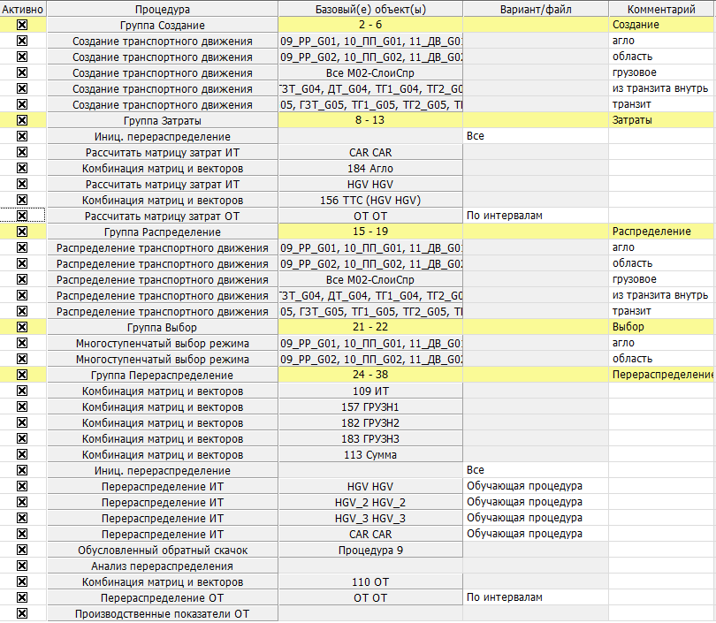
Рисунок 3.3.1 – Описание матрицы расчетных процедур транспортной модели

Создание четырехшаговой модели на следующем шаге состоит из следующих этапов:
Этап 1 ‒ создание (генерация) модели транспортного движения
На данном этапе рассчитываются объемы движения из источника и объемы движения в цель для всех транспортных районов, детализированные по слоям спроса. Например, коэффициент создания для референтных лиц «Трудоспособное население», равный 0,4, будет означать, что 50% проживающих трудоспособных лиц в данном районе будут перемещаться из этого района. Также в этом районе существуют рабочие места, являющиеся источником притяжения для перемещающихся, коэффициент притяжения 0,9 будет значить, что район притягивает число людей, эквивалентное 90% от количества рабочих мест, причем некоторая часть трудоспособного населения будет притягиваться в свой район проживания, к этим рабочим местам.

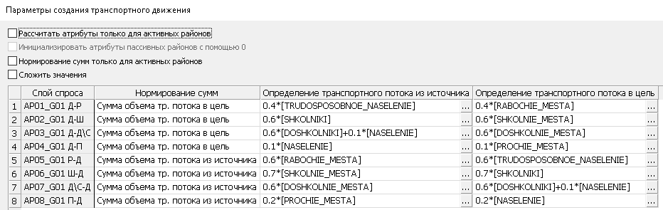
Рисунок 3.3.2 – Параметры создания транспортного движения

Этап 2 – распределение транспортного движения по районам. На этапе распределения транспортного движения по районам рассчитываются объемы ТП между всеми транспортными районами, детализированные по слоям спроса, но без детализации по видам транспорта. Результатами расчета являются элементы матриц корреспонденций; для элемента матрицы корреспонденций личного транспорта единицей измерения является «поездка автомобиля», для элемента матрицы корреспонденций пассажирского транспорта – «поездка человека».
Базовым положением для расчета матриц корреспонденций является следующее: корреспонденция из одного района в другой будет тем больше, чем больше емкости районов прибытия и отправления, и чем ближе друг к другу расположены эти районы. Здесь близость или дальность районов понимается не в географическом, а в транспортном смысле, как некоторая комплексная оценка быстроты и удобства передвижения по транспортной сети. В рамках данной методики рекомендуется в качестве численной мерой дальности использовать обобщенную цену передвижения из района в район по оптимальному пути. Тем самым обеспечивается согласованность расчета корреспонденций с процедурой расщепления корреспонденций по видам транспорта, а также с распределением корреспонденций по путям в сети.
Таким образом, первым шагом в расчете матриц корреспонденций является расчет матриц обобщенных цен передвижений между районами.
Для решения этой задачи используются специальные быстродействующие алгоритмы поиска оптимальных путей по графу, которые входят в состав программы для моделирования PTV Vision Visum.
Расчет матриц обобщенных цен передвижений производится отдельно для всех видов легкового и грузового транспорта. Типовой математической моделью для расчета межрайонных корреспонденций является гравитационная модель
Каждый элемент матрицы корреспонденций представляет собой количество необходимых перемещений из транспортного района i в транспортный район j. Матрица корреспонденций относится к интервалу времени (время моделирования) и поэтому содержит только поездки, которые совершаются в пределах этого интервала времени, которым может быть час, сутки, год.
Этап 3 – выбор транспорта. На этапе выбора транспорта рассчитываются матрицы корреспонденций, каждая из которых соответствует поездкам с использованием определенного вида транспорта. Поездки, сведенные в матрицу, могут относиться к системам транспорта (например: пешком, на велосипеде, на пассажирском транспорте, на личном транспорте), к группе людей (например, работающие, учащиеся) или к целям поездки (поездка на работу, свободное время и развлечения).

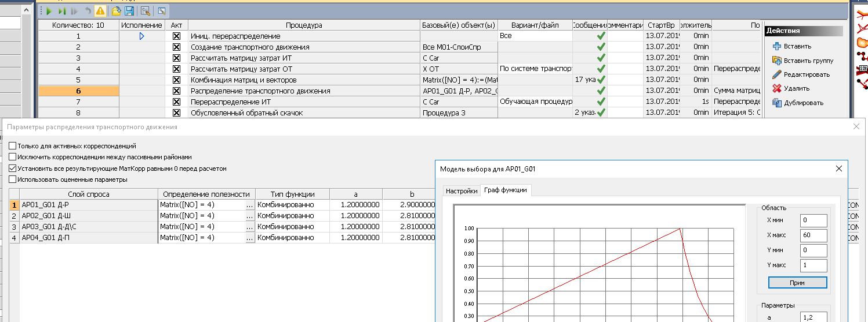
Рисунок 3.3.3 – Параметры распределения ТС

Этап 4 – создание модели перераспределения (выбор пути). Расчет перераспределения, дифференцированный по видам транспорта, позволяет получить модельные значения интенсивности ТП. Полученные матрицы корреспонденций содержат данные о количестве людей, совершающих перемещения на личном транспорте между районами. Так как модель распределяет по сети ТС, а не людей полученную на предыдущем этапе матрицу корреспонденций необходимо разделить на коэффициент наполненности автомобилей, полученный из социологического опроса. Этап перераспределения является завершающим в цикле расчёта спроса. Вид интерфейса отображения последовательности процедур модели показан на рисунке 3.3.4.

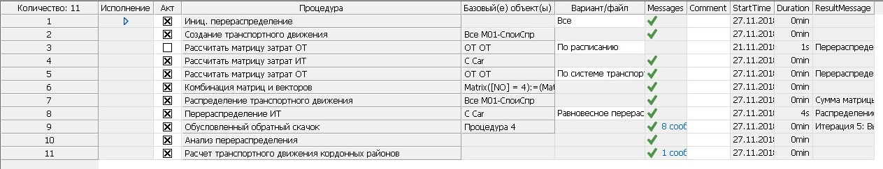
Рисунок 3.3.4 – Последовательность процедур четырехшаговой модели

3.4 Расчет с помощью разработанной модели спроса данных об источнике, цели, количестве желаемых поездок

На основе данных социально-экономической статистики для каждого транспортного района определены численности различных слоев спроса (население, работающее население, учащиеся, дети дошкольного возраста), а также введены данные о соответствующих этим слоям спроса объектах притяжения (рабочие места, количество мест в школах и детских садах; сведения о наличии крупных торговых центров, рынков и других мест).
Далее, была найдена доля людей данного слоя спроса (рабочие места), совершающих перемещение в рассматриваемый среднестатистический день – степень создания. Аналогично рассчитывали показатель, характеризующий количество перемещений в цель (перемещение из одного транспортного района в другой). На данном примере это доля «работающее население», которые заняты в рассматриваемый день. В результате вышеперечисленных действий для каждого района рассчитывали число людей, которые будут перемещаться из этого района-источника (в т.ч. внутрирайонные перемещения), а также число людей, которые приедут или придут в этот район в качестве цели.
Далее распределяли этих людей по районам, т.е. определяли в какие именно районы поедут люди из конкретного района и из каких именно районов приедут в данный транспортный район. На последующих этапах моделирования спроса в модели рассчитывали затраты на передвижения между районами с использованием личного транспорта и пассажирского транспорта.
Для кордонных районов, в отличие от стандартных транспортных районов, данные социально-экономической статистики не вводят. Это связано с тем, что показатели подвижности населения указанных населенных пунктов будут отличаться. Кордонные районы имеют связь с сетью посредством примыканий к магистралям.
Исходными данными для таких районов служит информация о количестве входящих и выходящих транспортных единиц, полученная в ходе проведения транспортного обследования. Эти ТС делят на транзитный трафик, который проходит УДС муниципального образования насквозь, и трафик, который распределяют между транспортными районами в соответствии с указанным параметром притяжения. Таким параметром притяжения является один из атрибутов транспортных районов, соответствующий данным социально-экономической статистики.
Соотношение между количеством ТС, которые являются транзитным трафиком и теми, которые имеют целью перемещения один из транспортных районов, задают показателем доли транзита отдельно для каждого кордонного района.
Таким образом, часть выходящего из кордонного района потока притягивается в транспортные районы области моделирования, а часть потока, соответствующая доли транзита, распределяется между другими кордонными районами в соответствии с заданными для них входящими потоками.
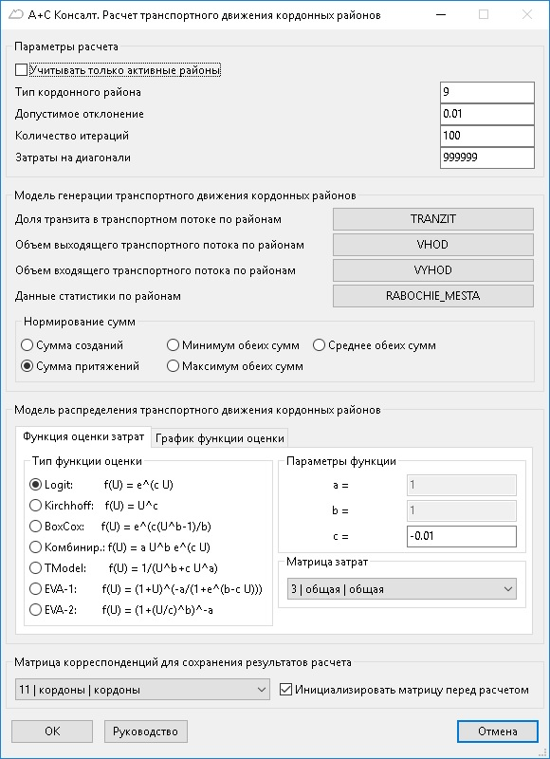
Рисунок 3.4.1– Расчет транспортного движения кордонных районов

В результате получены все перемещения из источника в цель для всех транспортных и кордонных районов, содержащиеся в соответствующих матрицах корреспонденций, но не известны пути следования по этим корреспонденциям.
На заключительном этапе создания четырехшаговой модели расчета транспортного спроса определяются пути движения для каждой корреспонденции – это перераспределение ТП по сети.
Решение осуществляется итерационным методом, т.е. программа поэтапно распределяет потоки сначала по кратчайшим, с точки зрения временных затрат, путям, затем, с учетом появившейся загрузки УДС, по новым путям, которые, с учетом изменившегося уровня загрузки, становятся наиболее привлекательными с точки зрения времени в пути.
Таким образом, в результате множества проходов, ТП распределяются моделью по УДС таким образом, как если бы эта задача стояла перед реальными людьми, которыми движет желание избежать «пробок» и сократить свое время в пути.
Распределение потоков по сети равновесно, если оно удовлетворяет принципу Уордропа (Wardrop), состоящему в том, что нагрузка должна распределяться по сети таким образом, чтобы затраты на передвижение по всем путям, используемым представителями одной корреспонденции, было одинаковым. Другими словами, распределение равновесно, если для каждого участника движения затраты на всех альтернативных путях превосходят или равны затратам на его текущем пути, и любой переход на другой путь не приводил бы к уменьшению личных затрат участника движения.
Аналогичным образом модель перераспределяет людей, совершающих поездки на пассажирском транспорте, учитывая при этом существующий уровень загрузки УДС, маршруты пассажирского транспорта и их интервалы движения.

3.5 Калибровка мультимодальной макромодели по интенсивности транспортных и пассажирских потоков

После завершения основных операций построения модели, производится сравнение данных, выдаваемых моделью с реальной транспортной ситуацией. Для проведения этой операции, данные по интенсивности движения, полученные из натурных наблюдений, вносятся в модель и с помощью стандартных статистических показателей (коэффициент корреляции, средняя относительная ошибка) определяется качество результатов расчётов. При отклонении заранее определенных показателей от допустимой нормы ‒ проводится калибровка модели.
Общие параметры, используемые при калибровке транспортной модели, представлены в таблице 3.5.1.

Таблица 3.5.1 – Параметры, используемые при калибровке транспортной модели
Объект калибровки | Корректирующий параметр
Данные структуры пространственного развития | Количество перемещений по слоям и сегментам спроса
Функции оценки – параметры и вид функций, оценивающих вероятность совершения поездки в зависимости от длины и/или времени в пути в моделях распределения транспортного движения и выбора транспорта | Распределение длительности и/или дальности поездок и пропорции между индивидуальным легковым транспортом и пассажирским транспортом
Элементы главных диагоналей матриц затрат | Изменение количеств перемещений внутри района
Скорость и пропускная способность на отрезках | Выбор пути при перераспределении
Функции ограничения пропускной способности: параметры и вид функций, показывающих зависимость задержек в пути от загрузки дороги (отношение интенсивности движения к пропускной способности) | Выбор пути при перераспределении
Местоположение привязки примыканий к сети | Выбор пути при перераспределении
Доли входящих/выходящих потоков, приходящихся на каждое примыкание, в общем потоке транспортного района-источника/района-цели | Изменение пропорций распределения, выходящего и входящего потоков района по примыканиям, изменение путей при перераспределении

Полученные значения показателей качества модели говорят о том, что модель в целом отражает существующую ситуацию с точностью, достаточной для использования построенной модели в целях долгосрочного прогнозирования. Значения коэффициента колеблются в диапазоне от -1 до 1. Чем ближе данное значение к 1, тем точнее транспортная модель показывает распределение нагрузки на УДС.
В процессе калибровки разработанной модели проводилась серия вычислительных экспериментов с моделью с целью достижения максимально-возможного уровня соответствия данных натурных обследований расчетным значениям интенсивности.
Для базовой транспортной модели коэффициент корреляции составил 0,85. Средняя относительная ошибка составила 29%.
Полученные значения показателей качества модели говорят о том, что модель в целом отражает существующую ситуацию с точностью, достаточной для использования построенной модели в целях долгосрочного прогнозирования.

Таблица 3.5.2 – Сравнение целевых показателей сценарных вариантов КСОДД с базовым сценарием
№ | Наименование целевого показателя | Прогнозные показатели на расчетный срок
 |  | Базовый сценарий КСОДД | Консер-вативный | Оптималь-ный
1 | Средняя задержка транспортных средств в движении, с | 254 | 252 | 246
2 | Временной индекс | 1,190 | 1,188 | 1,184
3 | Уровень обслуживания дорожного движения | В | В | В
4 | Показатель перегруженности дорог | 0,00673 | 0,00670 | 0,00664
5 | Буферный индекс | 0,190 | 0,188 | 0,184
6 | Средняя скорость движения транспортных средств, км/ч | 38,13 | 38,23 | 38,49
7 | Среднее время в пути, мин., | 39,89 | 39,19 | 38,76
8 | Плотность движения, авт./км | 10,07 | 10,07 | 10,07
9 | Масса выбросов загрязняющих веществ в атмосферный воздух от передвижных источников на дорожной сети, тыс. тонн/год | 1,587 | 1,586 | 1,585

4 Мероприятия по организации дорожного движения и очередность их реализации

В соответствии с приказом Министерства транспорта Российской Федерации от 30.07.2020 г. № 274 «Об утверждении Правил подготовки документации по организации дорожного движения» сформированы принципиальные предложения и решения по следующим мероприятиям ОДД:
1) разделению движения транспортных средств на однородные группы в зависимости от категорий транспортных средств, скорости и направления движения, распределение их по времени движения;
2) повышению пропускной способности дорог, в том числе посредством устранения условий, способствующих созданию помех для дорожного движения или создающих угрозу его безопасности, формированию кольцевых пересечений и примыканий дорог, реконструкции перекрестков и строительства транспортных развязок;
3) оптимизации светофорного регулирования, управлению светофорными объектами, включая адаптивное управление;
4) согласованию (координации) работы светофорных объектов (светофоров);
5) развитию инфраструктуры в целях обеспечения движения пешеходов и велосипедистов, в том числе строительству и обустройству пешеходных переходов;
6) введению приоритета в движении маршрутных транспортных средств;
7) развитию парковочного пространства (в том числе за пределами дорог);
8) введению временных ограничений или прекращения движения транспортных средств;
9) применению реверсивного движения и организации одностороннего движения транспортных средств на дорогах или их участках, перечень пересечений, примыканий и участков дорог, на которых необходимо введение светофорного регулирования;
10) обеспечению транспортной и пешеходной связанности территорий;
11) организации движения маршрутных транспортных средств;
12) организации или оптимизации системы мониторинга дорожного движения, установке детекторов транспорта, организации сбора и хранения документации по организации дорожного движения;
13) совершенствованию системы информационного обеспечения участников дорожного движения;
14) организации пропуска транзитных и (или) грузовых транспортных средств, включая предложения по организации движения тяжеловесных и (или) крупногабаритных транспортных средств, транспортных средств, осуществляющих перевозку опасных грузов, а также по допустимым весогабаритным параметрам таких средств;
15) скоростному режиму движения транспортных средств на отдельных участках дорог или в различных зонах;
16) обеспечению благоприятных условий для движения инвалидов;
17) обеспечению маршрутов движения детей к образовательным организациям;
18) развитию сети дорог, дорог или участков дорог, локально-реконструкционным мероприятиям, повышающим эффективность функционирования сети дорог в целом;
19) расстановке работающих в автоматическом режиме средств фото- и видеофиксации нарушений правил дорожного движения.
Очередность реализации мероприятий КСОДД приведена в разделе 5.

Решение проблем в дорожно-транспортной сфере городского округа Мытищи возможно по двум сценарным условиям:
1) первый вариант предусматривает развитие дорожно-транспортного комплекса на основании инерционного метода планирования, характеризуемый отсутствием стратегической направленности на решение основных проблем. Такой вариант малоэффективен по причине отсутствия координации развития инфраструктуры всех уровней на территории муниципального образования и не обеспечивает системный подход в развитии транспортного комплекса.
2) второй вариант предусматривает развитие дорожно-транспортного комплекса на основании программно-целевого подхода, представляющего собой систему взаимоувязанных по задачам, срокам осуществления и ресурсам мероприятий, направленных на достижение целей социально-экономического развития округа, создание условий для формирования современного дорожно-транспортного комплекса.
Ход реализации программы сопряжен с рядом рисков, которые могут привести к несвоевременному или неполному решению поставленных задач, нерациональному использованию ресурсов, другим негативным последствиям. К таким рискам следует отнести:
− возникновение бюджетного дефицита, сокращение объемов финансирования на реализацию программных мероприятий;
− ухудшение социально-экономической ситуации в стране, что выразится в повышении инфляции, снижении темпов роста экономики и доходов населения;
− низкие темпы выполнения работ, несоблюдение требуемого регламента производства работ подрядной организацией и другие риски, связанные с регулированием гражданско-правовых отношений.
Система управления реализацией программой предусматривает следующие меры, направленные на сдерживание и минимизацию влияния возможных рисков:
− внесение изменений в программу, нивелирующее или снижающее воздействие негативных факторов на выполнение целевых показателей программы; оптимизация проектных решений, оптимизация количества выполняемых работ, привлечение внебюджетного финансирования;
− проведение комплексного анализа внешних и внутренних факторов, влияющих на исполнение программных мероприятий, с целью дальнейшего пересмотра критериев их оценки и отбора;
− взаимодействие с подрядными организациями, оперативный контроль с целью устранения возникающих проблемных вопросов в ходе производства работ.
Использование программно-целевого метода позволит комплексно подойти к достижению поставленной цели, сконцентрироваться на приоритетах конкретного направления муниципальной политики, создаст условия для эффективного использования бюджетных средств, обеспечит комплексное воздействие администрации на процесс усовершенствования дорожной-транспортной сети округа.

4.1 Мероприятия по разделению движения транспортных средств на однородные группы в зависимости от категорий транспортных средств, скорости и направления движения, распределения их по времени движения

В соответствии с положениями Приказа Минтранса России от 30.07.2020 г. №274 «Об утверждении Правил подготовки документации по организации дорожного движения» в мероприятиях по организации дорожного движения в зависимости от специфики территории, в отношении которой разрабатывается КСОДД, должны обосновываться решения по разделению движения транспортных средств на однородные группы в зависимости от категорий транспортных средств, скорости и направления движения, распределение их по времени движения.
Цель данных мероприятий заключается в реализации комплексных подходов к решению транспортных проблем и разработке предложений по снижению перегрузки УДС муниципального образования за счёт изменения схем организации движения и параметров действующей транспортной сети.
Разделение потоков по категориям транспортных средств создает возможность более рационального использования дорожной сети различными транспортными средствами, и является эффективным путем уменьшения количества транспортных задержек и рисков возникновения ДТП. Примером реализации данного мероприятия являются разделение полос для легковых и грузовых автомобилей на магистралях с многорядным движением и выделение отдельных полос для маршрутного пассажирского транспорта путём установки соответствующих знаков запрещения движения.
Разделение движения транспортных средств по скорости движения, как правило, вызвано необходимостью выделения из состава потока автомобилей, обладающих низкими динамическими качествами с целью поддержания средней скорости потока, уменьшения количества обгонов и, как следствие, повышения удобства и безопасности движения. Примерами локального выравнивания состава транспортных потоков по скоростному признаку являются: устройство с правой стороны проезжей части дополнительных полос для движения автомобилей в сторону подъема; выделение полос разгона и торможения на пересечениях и примыканиях дорог; ограничение верхнего или нижнего предела скорости по отдельным полосам движения.
Разнонаправленность движения, как правило, оказывает ощутимое влияние на безопасность движения и снижение транспортно-эксплуатационных показателей, чем разнотипность транспортных средств в потоке. В этой связи, типичным мероприятием, направленным на формирование однородных транспортных потоков по направлению дальнейшего движения на пересечении, является выделением специальных полос движения на подходе к пересечениям.
Разделение транспортных потоков во времени является одним из наиболее распространённых методов организации движения, оказывающим наибольшее воздействие на безопасность движения. Основополагающим способом, обеспечивающим формирование однородных групп с целью разновременного пропуска транспортного потока, является определение приоритета движения на пересечениях. Помимо стандартного набора правил, устанавливающих очередность проезда, метод предусматривает:
– введение дополнительного приоритета движения на перекрёстках путём установки дорожных знаков 2.1 – 2.5. В зависимости от стоящих задач, данное мероприятие позволяет обеспечить более высокую эффективность работы транспортного узла;
– введение светофорного регулирования. Прежде всего, это относится к перекресткам с интенсивным движением, где с помощью только знаков и разметки нельзя обеспечить безопасность движения.
Для оценки необходимости перераспределения транспортных потоков в рамках настоящего проекта использовались методы транспортного моделирования. В качестве критерия оценки потребности в проведении мероприятий по перераспределению транспортных потоков с целью снижения загрузки определённых участков сети использовались значения уровня обслуживания движения.
Анализ данных, полученных в результате моделирования, позволяет сделать вывод о том, что улично-дорожная сеть городского поселения нагружена относительно равномерно, основная транспортная нагрузка приходится на участки автомобильных дорог местного значения, ведущие к социально-значимым объектам. На значительной части территории условия движения соответствуют уровню B.
В свою очередь, предполагаемые изменения транспортно-эксплуатационных характеристик дорог и улиц, за счёт плановых реконструкции и ремонтов, автоматически приведут к перераспределению транспортных потоков, что позволит избежать возможных проблем с перегрузкой улично-дорожной сети в будущем.

4.2 Мероприятия по повышению пропускной способности дорог, в том числе посредством устранения условий, способствующих созданию помех для дорожного движения или создающих угрозу его безопасности, формированию кольцевых пересечений и примыканий дорог, реконструкции перекрестков и строительства транспортных развязок

Пропускная способность дороги зависит от большого числа факторов: дорожных условий (ширины проезжей части, продольного уклона, радиуса кривых в плане, расстояния видимости и др.), состава потока автомобилей, наличия средств регулирования; присутствия помех для движения, возможности маневрирования автомобилей по ширине проезжей части, психофизиологических особенностей водителей и конструкции автомобилей. Изменение этих факторов может приводить к существенным колебаниям пропускной способности в течение суток, месяца, сезона или года.
В рамках разработки комплексной схемы организации дорожного движения пропускная способность автомобильных дорог может быть повышена за счёт:
– внесения предложений по увеличению ширины проезжей части и выделению дополнительных полос для движения за счёт проведения работ по капитальному ремонту или реконструкции;
– назначение внеплановых ремонтных работ дорожных одежд;
– устранения условий, способствующих созданию помех для движения (ограничение числа остановок и стоянок транспортных средств на проезжей части, устройство заездных карманов, оборудование парковочных мест вне проезжей части, изменение типов пешеходных переходов);
– обоснования мероприятий по реконструкции пересечений в одном уровне (канализирование пересечений, формирование кольцевых пересечений и примыканий);
– обоснования строительства транспортных развязок, обеспечивающих движение пересекающихся транспортных потоков в разных уровнях;
– оптимизации и координации светофорного регулирования;
– выбора оптимальных средств регулирования, обеспечивающих рациональный режим движения на пересечениях;
– введение одностороннего или реверсивного движения;
– повышения средней скорости движения за счёт проработки вопросов снабжения водителей полной информацией об условиях движения по маршруту.
Перечисленные мероприятия можно разделить на организационно-технические и реконструктивные. Первые обеспечивают увеличение пропускной способности за счёт более совершенного использования технических средств. Основное преимущество таких мероприятий заключается в том, что их можно осуществить в сравнительно короткий срок. Преимуществом реконструктивных мер является то, что они позволяют получить максимальный прирост пропускной способности, но как правило, связаны со значительными капитальными вложениями и длительными сроками выполнения работ. Также, реализация такого рода мероприятий очень часто затруднена на участках сети дорог, проходящих через плотную застройку, участках с высокими насыпями, на мостах и эстакадах.
Поскольку рассмотрению вопросов, связанных со светофорным регулированием, организацией одностороннего движения, развитием парковочного пространства и совершенствованием системы информационного обеспечения (входящих в первую группу) посвящены отдельные подразделы КСОДД, в рамках данного пункта сформированы мероприятия второй группы.
Как и в случае с рассмотрением необходимости перераспределения транспортных потоков, в качестве критерия оценки потребности в проведении мероприятий, направленных на увеличение пропускной способности дорог, ключевое значение имеет показатель уровня обслуживания движения, который может устанавливаться по коэффициенту загрузки, определяемый отношением фактической интенсивности движения к практической пропускной способности.
Уровни обслуживания, характеризующие изменение взаимодействия автомобилей в транспортном потоке, следует использовать для обоснования числа полос движения, как на всей дороге, так и на ее отдельных участках.
Как отмечалось ранее, анализ данных, полученных в результате моделирования, позволяет сделать вывод о том, что улично-дорожная сеть городского округа нагружена не равномерно, существующая пропускная способность отдельных участков автомобильных дорог приближается к расчётным значениям.
Имеющиеся значения уровней загрузки и соответствующих им уровней обслуживания свидетельствуют о том, что экономическая эффективность работы автомобильных дорог средняя.
Для минимизации пересечений транспортных потоков и увеличения пропускной способности автомобильных дорог, создания комфортных условий для передвижения жителей и гостей, разгрузки существующего транспортного каркаса, в рамках КСОДД предлагаются мероприятия, соотнесенные с действующими документами территориального планирования. Перечень мероприятий представлен в таблице 4.2.1.

Талица 4.2.1 – Мероприятия, связанные с реконструкцией перекрестков, участков автомобильных дорог и строительство развязок
№ п/п | Наименование мероприятия | Описание мероприятия | Срок
1 | Изменение съезда с Осташковского шоссе на Волковское шоссе | •Провести обустройство съезда, сокращающий перепробег и время в пути, за счет разметки и небольших локальных мероприятий | 2024-2025
2 | Изменение ОДД на перекрестке Волковское ш. - ул. Мира | •Прорезать круг, соединив проецируемые друг на друга участки дорог и закрыть части полукруга:  -со стороны Москвы на Волковском шоссе: за 300 метров до перекрестка создать 4й ряд согласно схеме; за 230 метров до перекрестка создать 2-й ряд согласно схеме;  -в сторону Москвы на Волковском шоссе от перекрестка до поворота на поселок «Борисовка» создать 3-й ряд длиной 300 метров согласно схеме;  -в сторону Москвы на ул. Мира создать 3-й ряд длиной 380 метров от кольцевого перекрёстка в ул. Борисовка до перекрестка с Волковским шоссе.  •Запретить выезд из ТЦ Июнь на закрываемый круг, организовав одностороннее движение на въезд в сторону ТЦ.  •Установить светофорное регулирование по времени суток согласно приложенной схеме.  •Перенести пешеходный переход через ул. Мира между остановками ближе к входу в ТЦ «Июнь».  •Перенести пешеходный переход через Волковское ш. на 50 м севернее перекрестка.  •Установить делиниаторы согласно схеме.  •Установить на СО на переходе через Волковское шоссе вызывную кнопку | 2024-2025
3 | Изменение ОДД на пересечении ул. Борисовка и на съезде с круга на ул. Мира перед выездом с ТЦ Июнь | •Нанести разметку рядов в зоне парковки. Установить правую стрелку перед поворотом в ТЦ Июнь.  •Перенести регулируемый пешеходный переход на ул. Борисовка у ТРЦ Июнь (подальше от ул. Мира на выезде с территории ТРЦ).  •Провести уширение на 1 полосу за счет парковки в зоне выезда согласно схеме  •Изменить пофазный разъезд | 2024
4 | Отсутствие перекрёстка на пересечении ул. Юбилейной, б-ра Ветеранов и б-ра Распоповой, | Организация кругового движения на пересечении | 2024-2025
5 | Участок ул. Мира (на пересечении с ул. Борисовка) | •Организовать нерегулируемый разворот за счет газона перед кольцевым перекрёстком с ул. Борисовка.  •Обустроить на круговом движении с ул. Борисовка направляющую разметку по схеме турбокольца, выводящую 2 (в рамках локальных мероприятий – 3) полосы движения в сторону Волковского шоссе. | 2024-2025
6 | Выезд ЖК Пироговская Ривьера | •Провести локальное уширение проезжей части справа за счет обочины перед въездом в ЖК Пироговская Ривьера, чтобы обустроить левоповоротный карман для въезда в ЖК.  •Установить дорожные ограждения для препятствования движению автотранспорта по обочине со стороны Осташково в сторону г. Москвы.  •Провести локальное уширение проезжей части слева за счет обочины перед въездом в ЖК Пироговская Ривьера, чтобы обустроить левоповоротный карман в сторону заправки (заезд на заправку при движении со стороны Осташково)  •Построить тротуары  •Обустроить обустроить остановки в обе стороны в зоне въезда в ЖК Пироговская Ривьера с остановочными карманами в обе стороны  •Организовать пешеходный переход между остановками | 2024
7 | Изменение ОДД на пересечении ул. Свиноедово и ул. Центральная | Уширение проезжей части и нанесение разметки | 2024-2025
8 | Перекресток Пироговское шоссе – Мытищинская ул. – Совхозная ул. – Тарасовская ул. | - За счет переразметки и локального уширения изменить схему ОДД  - Провести реконструкцию участка Пироговского шоссе с расширением участка 1,7 км от АЗС Тебойл до новой развязки с Мытищинской хордой до 4 полос (2+2) | 2025

Прогнозируемый рост интенсивности транспортных потоков, связанный с развитием Московской области, а также прогнозируемое увеличение уровня автомобилизации, требует принятия определённых предупредительных мер. Сводный перечень предлагаемых мероприятий на краткосрочный период представлен в таблице 4.2.2.
Реализация перечисленных мероприятий позволит повысить пропускную способность УДС городского округа, обеспечив требуемые уровни обслуживания на расчётный период.

Таблица 4.2.2 – Мероприятия по повышению пропускной способности дорог на территории городского округа на краткосрочную перспективу

№ п/п | Наименование мероприятия | Описание мероприятия | Срок
1 | съезд с Волковского шоссе на Осташковское шоссе | Скорректированная схема ОДД (рисунок 4.2.1) | 2024-2025
2 | Осташковское шоссе от круга в Беляниново до ЖК Мытищи Лайт | •Расшить «бутылочное горлышко», расширив проезжую часть с 2-3 до 4-х полос на участке 1,1 км от окончания 4-х полосного участка как минимум до поворота в ЖК Мытищи Лайт, при возможности также вдоль ЖК Мытищи Лайт до перекрестка с ул. Красная слобода | 2025-2026
3 | Ул. Мира | - реконструкция до 6 полос в оба направления;  -изменение ОДД на пересечения ул. Летная и ул. Матросовой, Новомытищинском проспекте, Пролетарской улице. | 2024-2026
4 | Ул. Фрунзе и ул. Селезневская | Реконструкция пересечения | 2025-2026

Съезд с Волковского шоссе на Осташковское шоссе
Слияние из 2-х рядов в 1 на съезде с Волковского шоссе на Осташковское шоссе постоянно образует затруднения в движении ТП в утренний час пик. Предлагаемая схема ОДД отображена на рисунке 4.2.1.
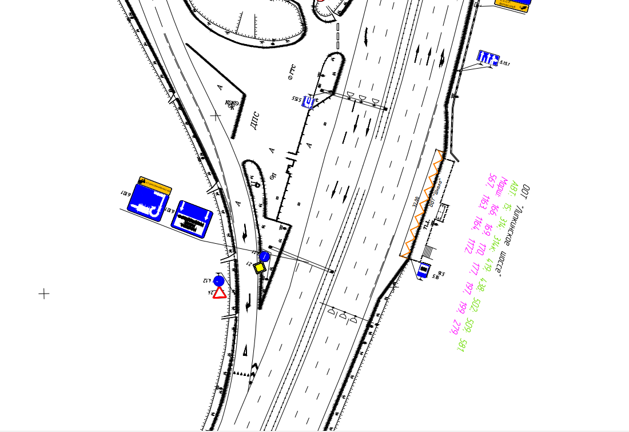Рисунок 4.2.1 – Предлагаемая схема на съезде с Волковского шоссе на Осташковское шоссе
Съезд с Осташковского шоссе из области на Волковское шоссе в сторону ЖК «Ярославский».
Отсутствует прямой съезд с Осташковского шоссе из области на Волковское шоссе в сторону ЖК «Ярославский». Заезд возможен только с перепробегом 2 км через Липкинскую развязку. Это усугубляет пробку на слиянии Осташковского и Волковского шоссе в Москву (сужение с 3 до 2 полос). Спрос на этот съезд значительно вырастет после постройки дороги Виноградово-Болтино-Тарасовка. При этом задел под съезд на развязке есть по ширине и в конструкциях, для его обустройства нужны небольшие локальные мероприятия.
Проблематика отображена на рисунке 4.2.2.
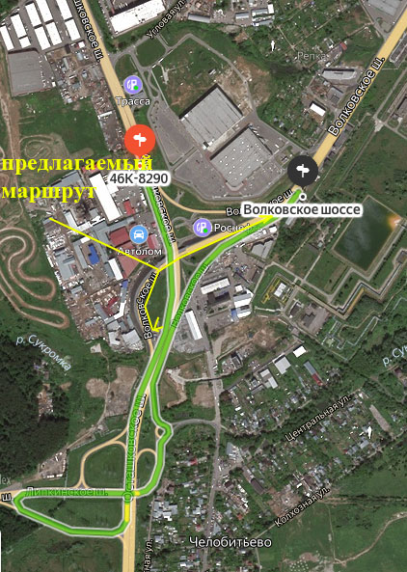
Рисунок 4.2.2 – Проблематика на съезде с Осташковского шоссе из области на Волковское шоссе в сторону ЖК «Ярославский

Предлагаемые мероприятия:
Провести обустройство съезда согласно схеме (рисунок 4.2.3) за счет разметки и небольших локальных мероприятий.
Решение в совместной компетенции Москвы и Московской области

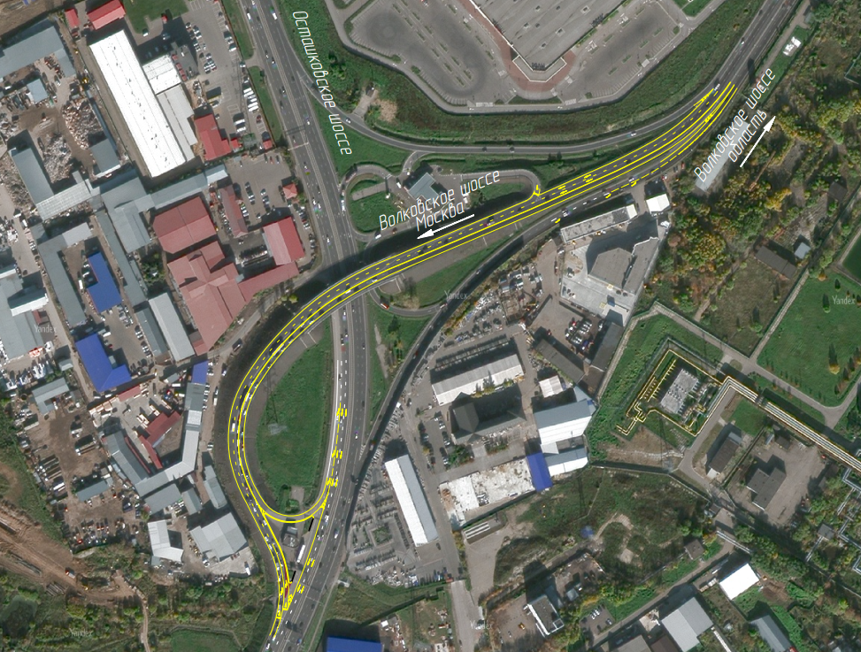
Рисунок 4.2.3 – Предлагаемые решения на съезде с Осташковского шоссе из области на Волковское шоссе в сторону ЖК «Ярославский
Реализация решения позволит:
Упростить въезд в Мытищи с северной стороны Осташковского шоссе, сократить время въезда на Волковское на 5-7 минут в любое время суток, а в утренний час пик – на 10-15 минут.
Разгрузить слияние Осташковского и Волковского шоссе, Липкинскую развязку от транзитного трафика с севера Осташковского шоссе.
Подготовить транспортный узел к росту нагрузки после открытия дороги Виноградово-Болтино-Тарасовка, сделать эту дорогу привлекательнее для жителей Мытищ.

Пересечение Волковское ш. - ул. Мира
Недостаточная производительность перекрестка Волковское ш. - ул. Мира и заторы во всех направлениях.
Предлагаемые мероприятия:

- Изменить конфигурацию на круговом движении, соединив проецируемые друг на друга участки дорог и закрыть части полукруга:
- со стороны Москвы на Волковском шоссе: за 300 метров до перекрестка создать 4й ряд согласно схеме; за 230 метров до перекрестка создать 2-й ряд согласно схеме;
- в сторону Москвы на Волковском шоссе от перекрестка до поворота на поселок «Борисовка» создать 3-й ряд длиной 300 метров согласно схеме;
- в сторону Москвы на ул. Мира создать 3-й ряд длиной 380 метров от кольцевого перекрёстка в ул. Борисовка до перекрестка с Волковским шоссе.
- Запретить выезд из ТЦ Июнь на закрываемый круг, организовав одностороннее движение на въезд в сторону ТЦ.
- Установить светофорное регулирование по времени суток согласно приложенной схеме.
- Перенести пешеходный переход через ул. Мира между остановками ближе к входу в ТЦ «Июнь».
- Перенести пешеходный переход через Волковское ш. на 50 м севернее перекрестка.
- Установить делиниаторы согласно схеме.
- Установить на СО на переходе через Волковское шоссе вызывную кнопку
- (зеленым выделены области под расширение, красным – более не используемые участки круга)
Реализация решения позволит упростить въезд и выезд из Мытищ на Осташковское шоссе как в сторону Москвы, так и в сторону трассы Виноградово-Болтино-Тарасовка, сэкономив водителям в часы пик не менее 10-15 минут.
Предлагаемые мероприятия отображены на рисунке 4.3.4.
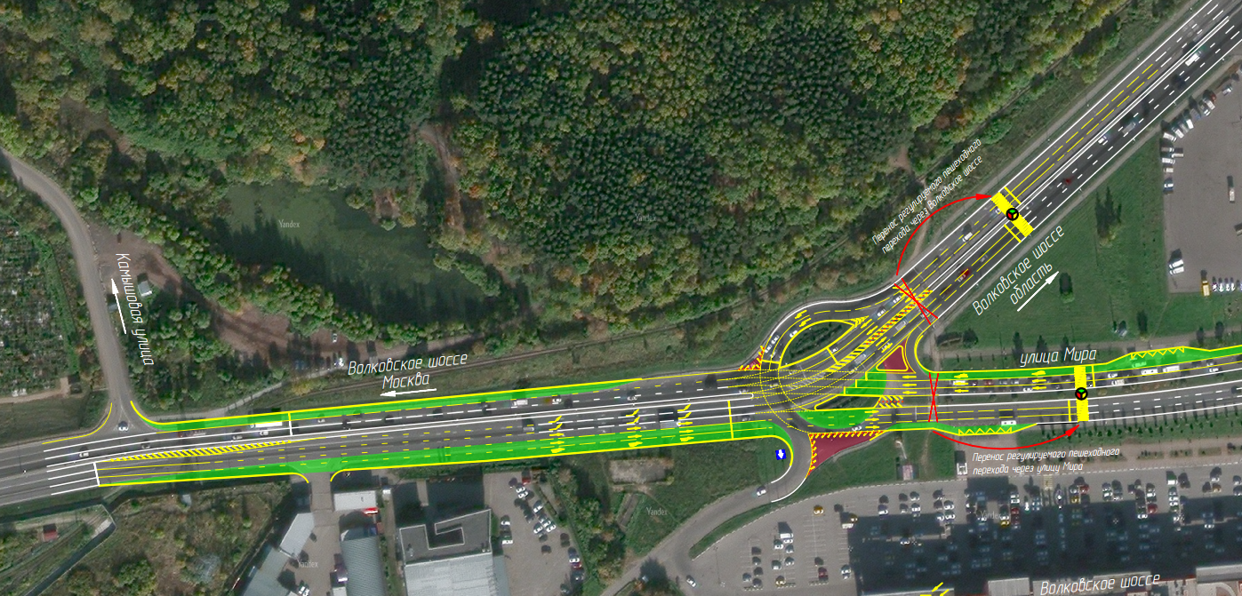
Рисунок 4.3.4 – Предлагаемые мероприятия на пересечении Волковское ш. - ул. Мира

Проезд по ул. Борисовка и на съезде с круга на ул. Мира
Затруднения проезда по ул. Борисовка и на съезде с круга на ул. Мира перед выездом с ТЦ Июнь. Светофор работает в 3 фазы: проезд по Борисовке, выезд с ТЦ Июнь, пешеходные переходы.
Предлагаемые мероприятия:
- Нанести разметку рядов в зоне парковки. Установить правую стрелку перед поворотом в ТЦ Июнь.
- Перенести регулируемый пешеходный переход на ул. Борисовка у ТРЦ Июнь (подальше от ул. Мира на выезде с территории ТРЦ).
- Провести уширение на 1 полосу за счет парковки в зоне выезда согласно схеме
- Изменить пофазный разъезд согласно схеме:
Реализация решений позволит сэкономить 5-10 минут при въезде и выезде из ЖК Ярославский и упорядочить выезд из ТЦ Июнь, обеспечив безопасность всех участников движения.
Предлагаемые решения отображены на рисунке 4.3.5.
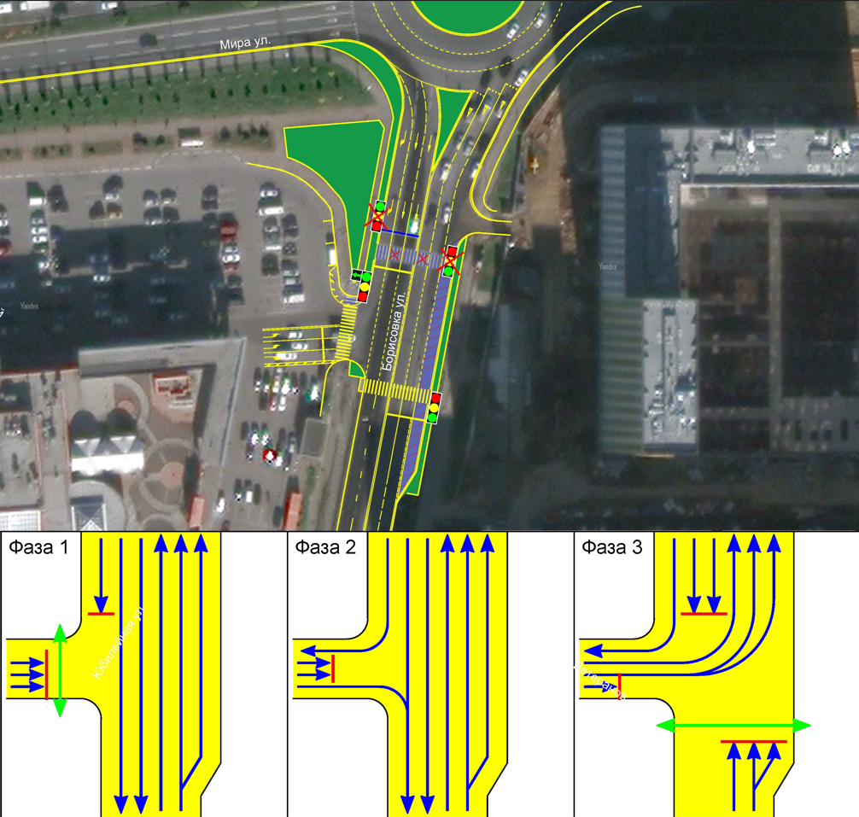
Рисунок 4.3.5 - Предлагаемые мероприятия на проезде по ул. Борисовка и на съезде с круга на ул. Мира

Пересечение ул. Юбилейной, б-ра Ветеранов и б-ра Распоповой
Отсутствие перекрёстка на пересечении ул. Юбилейной, б-ра Ветеранов и б-ра Распоповой, из-за чего имеется перепробег автотранспорта при выезде из 16 мкр. на ул. Юбилейная.
Предлагаемые мероприятия:
- Сделать кольцевой перекрёсток на пересечении ул. Юбилейной, б-ра Ветеранов и б-ра Распоповой.
Предлагаемые мероприятия отображены на рисунке 4.3.6.
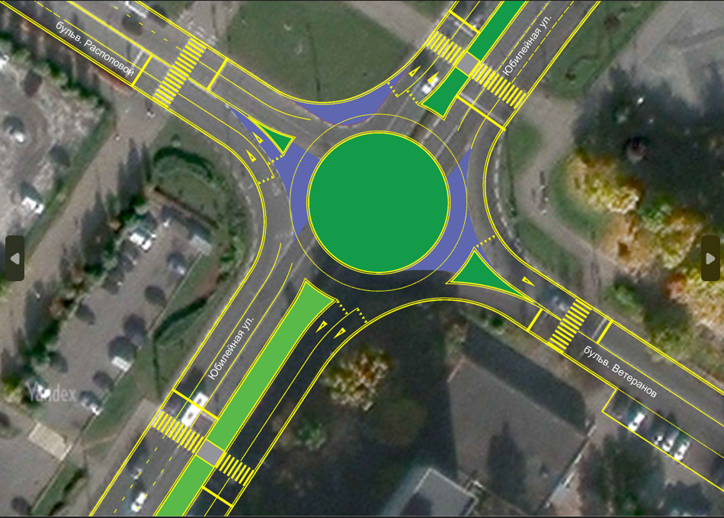
Рисунок 4.3.6 - Предлагаемые мероприятия на пересечении ул. Юбилейной, б-ра Ветеранов и б-ра Распоповой
Реализация решений позволит улучшить выезд из 16 мкрн, повысит местную связность города.

Участок ул. Мира (в районе пересечения с ул. Борисовка)
Круговое движение на перекрестке ул. Мира с ул. Борисовка и перегружено местным трафиком, которому нужно развернуться с одной стороны ул. Мира на другую.
Предлагаемые мероприятия:
Организовать нерегулируемый разворот за счет газона перед кольцевым перекрёстком с ул. Борисовка согласно схеме.
Обустроить на круговом движении с ул. Борисовка направляющую разметку по схеме турбокольца, выводящую 2 (в рамках локальных мероприятий – 3) полосы движения в сторону Волковского шоссе.
Предлагаемые мероприятия отображены на рисунке 4.3.7.

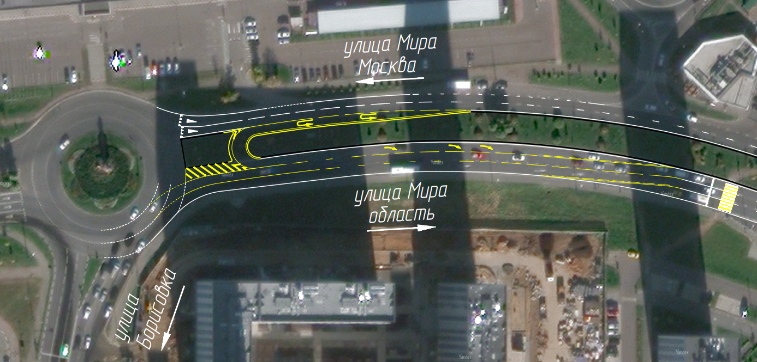
Рисунок 4.3.7 - Предлагаемые мероприятия на участке ул. Мира (в районе пересечения с ул. Борисовка)
Реализация решений позволит облегчить разворот по ул. Мира и повысить пропускную способность кругового перекрестка с ул. Борисовка.

Осташковское шоссе (на участке от круга в Беляниново до ЖК Мытищи Лайт)
Дорожные заторы на Осташковском шоссе от круга в Беляниново до ЖК Мытищи Лайт из-за недостаточной ширины проезжей части.
Предлагаемые мероприятия:
Расшить «бутылочное горлышко», расширив проезжую часть с 2-3 до 4-х полос на участке 1,1 км от окончания 4-х полосного участка как минимум до поворота в ЖК Мытищи Лайт (синий отрезок), при возможности также вдоль ЖК Мытищи Лайт до перекрестка с ул. Красная слобода.
Предлагаемые мероприятия отображены на рисунке 4.3.8.

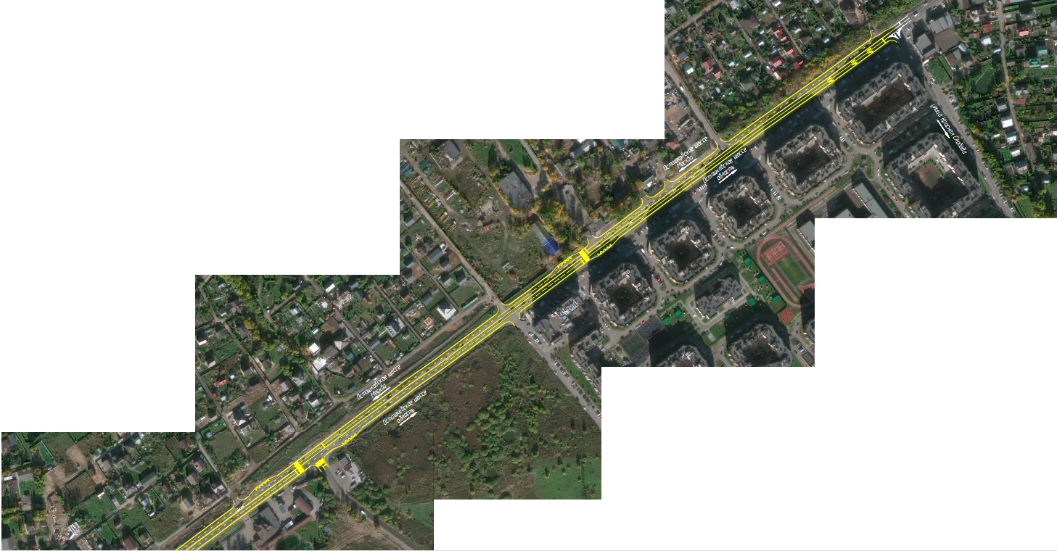
Рисунок 4.3.8 - Предлагаемые мероприятия на Осташковском шоссе (на участке от круга в Беляниново до ЖК Мытищи Лайт)
Реализация решений позволит дополнительно повысить скорость движения на перегруженном участке Осташковского шоссе.

Выезд ЖК Пироговская Ривьера
Затор на въезде в ЖК (ул. Ильинского) со стороны Москвы из-за отсутствия кармана для левого поворота. Также ожидающие поворота тормозят движение из Москвы по Осташковскому шоссе.
Многочисленные случаи проезда по обочине в нарушение ПДД. Были случаи ДТП, когда едущие по обочине сталкивались с поворачивающими налево (ограниченная видимость из-за основного потока).
Затор в сторону Москвы при выезде из ЖК и повороте к АЗС из-за отсутствия переходно-скоростной полосы и левоповоротного кармана в сторону АЗС.
Остановки общественного транспорта «Округ Пирогово» блокируют движение транспорта в обе стороны (но особенно в сторону области), т.к. глубина карманов недостаточна.
Отсутствует удобный пешеходный переход к остановкам.
Остановка в сторону области находится очень далеко от ЖК Пироговская Ривьера.
Предлагаемые мероприятия:
- Провести локальное уширение проезжей части справа за счет обочины перед въездом в ЖК Пироговская Ривьера, чтобы обустроить левоповоротный карман для въезда в ЖК.
- Установить дорожные ограждения для препятствования движению автотранспорта по обочине со стороны Осташково в сторону г. Москвы.
- Провести локальное уширение проезжей части слева за счет обочины перед въездом в ЖК Пироговская Ривьера, чтобы обустроить левоповоротный карман в сторону заправки (заезд на заправку при движении со стороны Осташково)
- Построить тротуары
- Обустроить обустроить остановки в обе стороны в зоне въезда в ЖК Пироговская Ривьера с остановочными карманами в обе стороны
- Организовать пешеходный переход между остановками согласно схеме.
Предлагаемые мероприятия отображены на рисунке 4.3.9.
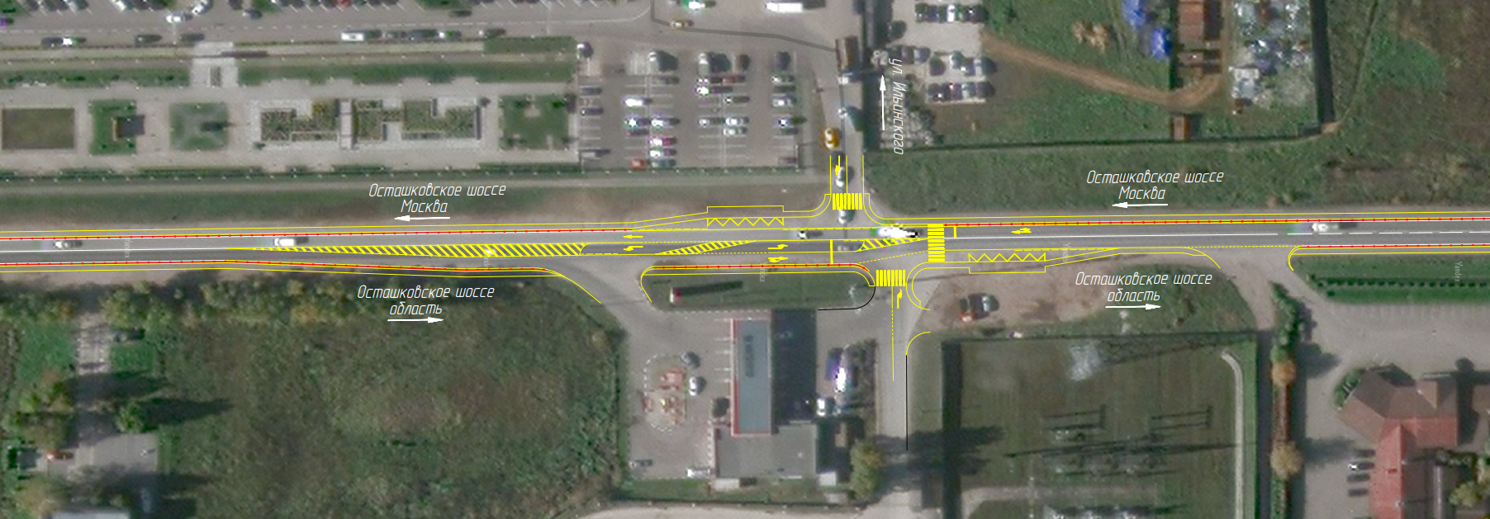
Рисунок 4.3.9 - Предлагаемые мероприятия на выезде с ЖК Пировская Ривьера
Реализация решений позволит повысить удобство и безопасность пассажиров общественного транспорта из ЖК Пироговская Ривьера, исключить задержки прочего транспорта и повысить безопасность перехода через ул. Центральная, повысить пропускную способность Центральной улицы, улучшит въезд и выезд из ЖК Пироговская Ривьера.

Улица Центральная
Обочины улицы Центральная разбиты, на них паркуются фуры, газон уничтожается. Безопасный проход пешеходов невозможен.
Предлагаемые мероприятия:
Построить тротуар с двух сторон проезжей части по ул. Центральная от остановки "Округ Пирогово" до поворота на въезд в ЖК «Пироговская Ривьера». Увязать с изменением схемы ОДД выше
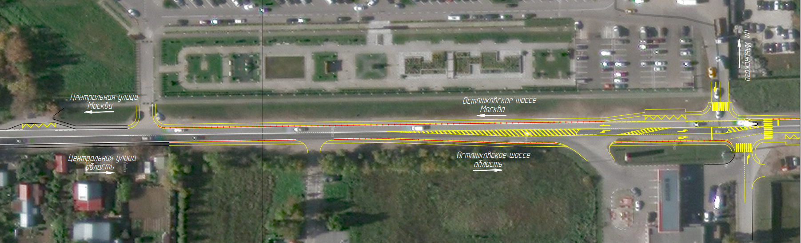
Рисунок 4.3.10 – Предлагаемые мероприятия по ул. Центральная
Реализация решений позволит повысить безопасность пешеходов из ЖК Пироговская Ривьера и предотвратит несанкционированную парковку большегрузных автомобилей

Пересечение ул. Свиноедово и ул. Центральная
Поворачивающие на Свиноедово с ул. Центральная тормозят едущих в сторону ЖК Пироговская Ривьера из Мытищ.
Предлагаемые мероприятия:
Уширить дорогу и нанести разметку согласно схеме (рисунок 4.3.11).
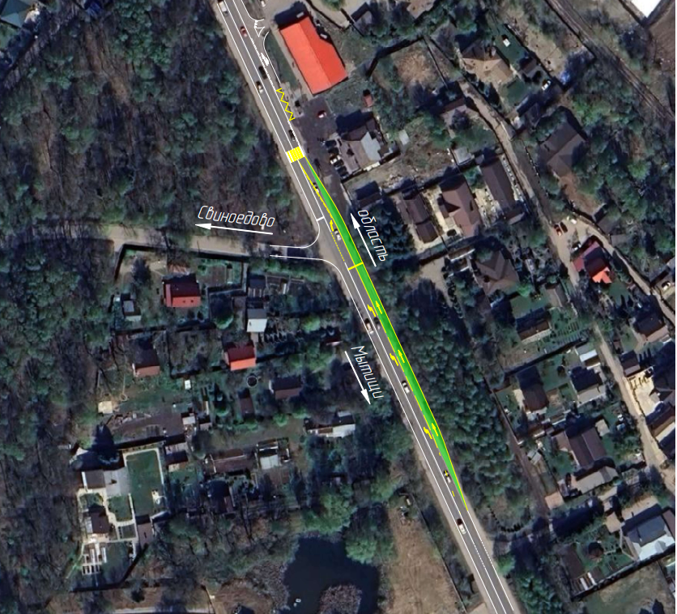
Рисунок 4.3.11 - Предлагаемые мероприятия на пересечении ул. Свиноедово и ул. Центральная
Реализация решений позволит сделать маршрут между Мытищами и ЖК Пироговская Ривьера быстрее.

Пересечение Пироговское шоссе – Мытищинская ул. – Совхозная ул. – Тарасовская ул
Заторы на перекрестке Пироговское шоссе – Мытищинская ул. – Совхозная ул. – Тарасовская ул со всех направлений.
Предлагаемые мероприятия:
- За счет переразметки и локального уширения организовать схему ОДД на перекрестке согласно схеме
- Провести реконструкцию участка Пироговского шоссе с расширением участка 1,7 км от АЗС Тебойл до новой развязки с Мытищинской хордой до 4 полос (2+2)

Улица Мира
Предлагаемые мероприятия:
- на 1 этапе (2024-2025) предусмотрено расширение до 3+3 полос. При условии внедрения приоритета общественного транспорта на 2 этапе (2025г) ОДД осуществляется по схеме 2+А;
- обустройство светофорного объекта у д. 26
- на ул Летной и ул. Матросова перед ул. Мира изменение ОДД
- на ул. Мира перед Летной и Матросова обустройство левоповоротного кармана
- изменение ОДД на пересечении с Новомытищинским;
- изменение ОДД на пересечении с Пролетарской ул.
Предлагаемые мероприятия представлены на рисунке 4.3.12.

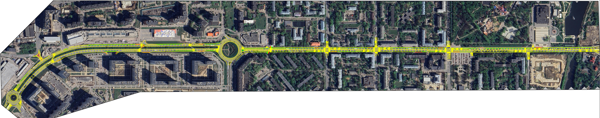Рисунок 4.3.12 - Предлагаемые мероприятия по ул. Мира
Съезд с ул. Фрунзе на Селезневскую
В рамках разработки КСОДД предусмотрено изменение ОДД на съезде с ул. Фрунзе на Селезневскую.
Предлагаемые мероприятия отображены на рисунке 4.3.13.
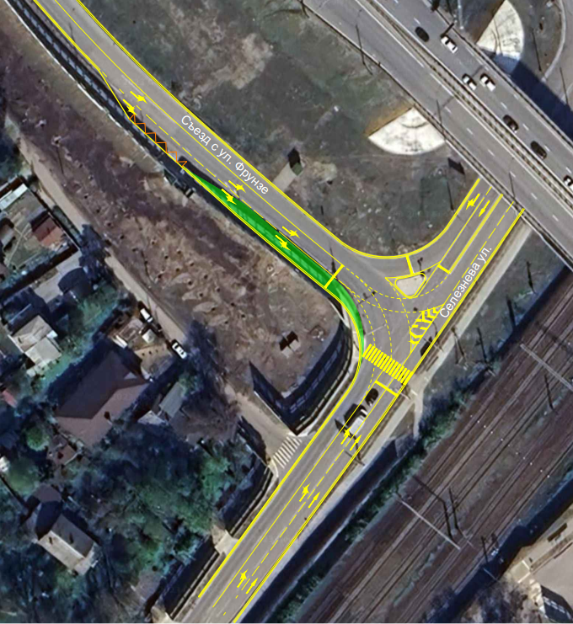
Рисунок 4.3.13 - Предлагаемые мероприятия на съезде с ул. Фрунзе на Селезневскую
Пересечение Белобородова – Олимпийский
Высокий уровень загрузки на круговом движении.
Варианты изменения ОДД:
1. Изменить приоритеты, сделать круг главным.
2. Светофорное регулирование
3. Закрыть северную сторону круга, оттянуть на овал (увеличение зоны перестроения), изменение приоритета - круг главный
4. Закрыть выезд с Белобородова налево (выпускать только направо).
Предлагаемые мероприятия отображены на рисунке 4.3.14.
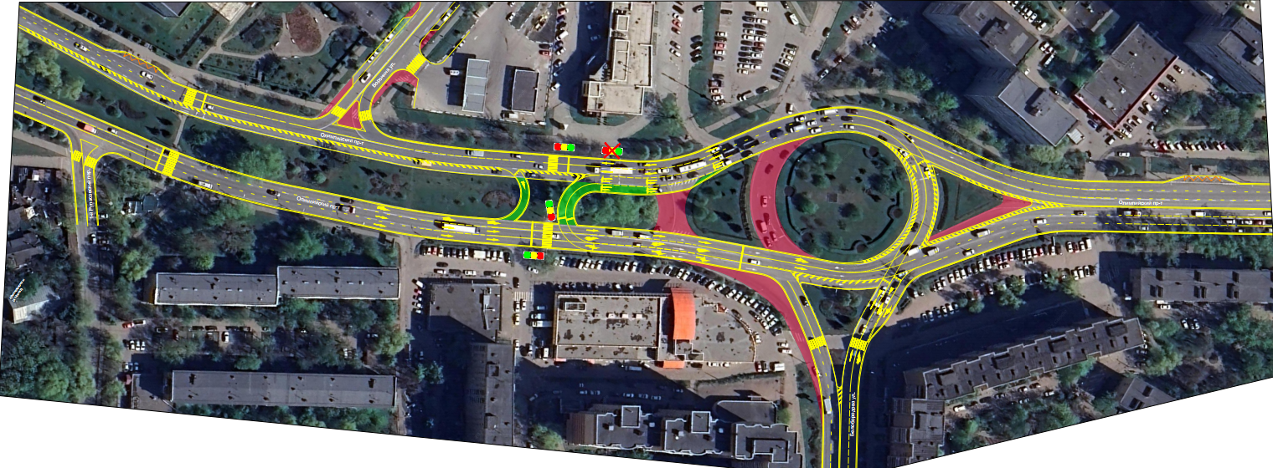
Рисунок 4.3.14 – Предлагаемые мероприятия на пересечении Белобородова – Олимпийский

Локально-реконструктивные мероприятия на ключевых узлах, повышающие эффективность функционирования сети дорог в целом
Методические основы построения микромоделей ключевых транспортных узлов
Модели ключевых транспортных узлов на территории города Мытищи, Московской области разработаны в среде программного комплекса транспортного моделирования PTV Vision® VISSIM.
PTV Vision®VISSIM – это микроскопическая модель имитации движения и операций транспорта, базирующаяся на шаге времени, и на поведении водителя. Движение транспорта имитируется для различных граничных условий (например, разделение полос движения, состав ТП, регулирование светосигнальных установок и учет личного автотранспорта и ГНПТ).
Программный комплекс математического моделирования транспортных потоков PTV Vision® VISSIM позволяет:
- Проводить оценку влияния типа пересечения улиц и дорог на пропускную способность (нерегулируемый перекрёсток, регулируемый перекрёсток, круговое движение, ж/д переезд, развязка в разных уровнях);
- Выполнять проектирование, тестирование и оценку влияния режима работы светофора на характер транспортного потока;
- Выполнять оценку транспортной эффективности предложенных мероприятий;
- Выполнять анализ управления дорожным движением на автострадах и городских улицах, отдельных полосах;
- Выполнять анализ возможности предоставления приоритета общественному транспорту и мероприятия, направленные на приоритетный пропуск отдельных видов транспортных средств;
- Выполнять анализ влияния управления движением на ситуацию в транспортной сети (регулирование притока транспорта, изменение расстояния между вынужденными остановками транспорта, проверка подъездов, организация одностороннего движения и выделенных полос для движения ОТ);
- Выполнять анализ пропускной способности больших транспортных сетей (например, сети автомагистралей или городской дорожной сети) при динамическом перераспределении транспортных потоков (необходимо, например, при планировании перехватывающих парковок);
- Выполнять детальную имитацию движения каждого участника движения;
- Выполнять моделирование остановок ОТ с учетом их взаимного влияния;
- Выполнять автоматизированную оптимизацию организации дорожного движения и режимов светофорного регулирования
- Представлять результаты моделирования в виде видео роликов, позволяющих визуально оценить результаты имитации движения транспортных средств и пешеходов в моделируемом транспортном узле.
- Выполнять расчет аналитических показателей, построение графика (в Microsoft Excel) временной загрузки сети и т.п. в составе:
- средняя скорость движения;
- среднее время в пути;
- среднее время задержки транспортного средства.
Программный комплекс математического моделирования транспортных потоков PTV Vision® VISSIM отвечает требованиям методических рекомендаций Министерства транспорта РФ по использованию программных продуктов математического моделирования транспортных потоков при оценке эффективности проектных решений в сфере организации дорожного движения от 13 июля 2017г.
Программными методами были описаны условия движения по моделируемым участкам автомобильных дорог – указаны зоны снижения скорости, зоны перестроения, конфигурации пересечений, состав ТП и т.д. Визуальный анализ проведенного пробного имитационного моделирования потребовал уточнения некоторых параметров и условий движения. В результате были получены реалистичные модели движения транспорта на рассматриваемых участках УДС и автомобильных дорог.
В VISSIM предусмотрен ряд программных инструментов, позволяющих анализировать параметры движения ТП и вносить соответствующие коррективы, как в планировочные решения элементов УДС, так и в условия проезда – ограничения и правила проезда, которые в реальных условиях лимитируются дорожными знаками, разметкой и другими средствами ОДД.
В качестве исходных данных для построения имитационной микромодели использовали следующие данные:
- геометрию дорожной сети, включая ширины проезжих частей и полос движения, конфигурацию перекрестков, радиусы закруглений;
- схемы ОДД;
- режимы работы СО;
- состав ТП;
- часовые интенсивности движения транспорта на моделируемых магистралях в часы пик.
Построение транспортного движения осуществляли путем определения состава ТП. Данные о составе ТП были получены путем натурных обследований. Состав ТП определял долю каждого класса ТС в каждом входящем потоке.
После определения состава ТП задавали ТП, входящие в сеть. В качестве исходных данных для входящих ТП задавали часовую интенсивность движения ТС. В течение установленного периода времени ТС вводили на отрезок согласно распределению Пуассона. Если возникали сложности при введении ТС в сеть по причине ее занятости, происходило выстраивание ТС в очередь вне сети, затем осуществлялся ввод в сеть по мере освобождения места.
В VISSIM различают нерегулируемые и регулируемые пересечения. Нерегулируемые пересечения моделировали путем регулирования права проезда конфликтных мест с помощью правил приоритета.
Правило приоритета состоит из стоп-линии, где ТС ждет на позиции вынужденной остановки и одного или нескольких мест, вызывающих помехи. В зависимости от текущих условий на конфликтных линиях стоп-линия «разрешает» проезд или нет. При подъезде ТС к стоп-линии проверялись два условия, которые отсчитываются от конфликтной линии по направлению навстречу движения: минимальное конфликтное расстояние, минимальное конфликтное время. Если значения этих параметров меньше установленных, то ТС ждет до тех пор, пока они не станут достаточно большими.
Регулируемые пересечения моделировали в VISSIM путем использования встроенной системы регулирования. Светофоры закодированы в VISSIM для каждой полосы индивидуально и располагаются рядом со стоп-линией. Транспортные средства, приближающиеся к желтому сигналу светофора, проедут на него, если не смогут совершить безопасную остановку перед стоп-линией.
Для того чтобы создаваемая модель наиболее точно отражала характер движения ТС, были обозначены зоны малоскоростного движения, т.е. участки УДС, где автомобили принудительно снижают скорость. Примером зон малоскоростного движения служат кривые в плане и повороты на перекрестках.
Основными показателями состояния ТП, полученными в результате моделирования, являлись:
- время задержки ТС по направлению движения ТП;
- длина очереди затора перед перекрестком;
- время в пути между перекрестками;
- интенсивность в сечениях перед пересечением;
- суммарная интенсивность в узле;
- картограммы плотности транспортных потоков;
- картограммы средних скоростей движения ТП.
В отечественной и международной практике для оценки состояния транспортного потока при проведении мероприятий по организации дорожного движения применяют систему показателей «уровень удобства» или «уровень обслуживания».
Методология уровней удобства детально отражена в Методических рекомендациях по применению свода правил «Улицы и дороги в населенных пунктах». Для оценки состояния транспортного потока, движущегося по улицам и дорогам, установлено шесть уровней обслуживания, которым присвоены буквенные обозначения от A до F. Уровень А соответствует наивысшему уровню обслуживания, а уровень F – наихудшему. Расчетный уровень загрузки улиц и дорог движением, включая пересечения и примыкания, рекомендуется принимать в соответствии с уровнем обслуживания «С», в условиях существующей застройки и при реконструкции допускается принимать уровень обслуживания на перспективный срок «D». В таблицах 4.3.1 – 4.3.2 перечислены характеристики уровней обслуживания на регулируемых и на нерегулируемых пересечениях соответственно. Для определения уровня обслуживания движением необходимо рассчитать среднюю задержку по направлению, полученную в ходе анализа результатов расчета времени в пути и распределения средней скорости транспортного потока.

Таблица 4.3.1 – Характеристики уровней обслуживания на регулируемых пересечениях
Уровень обслуживания движения | Средняя задержка по направлению, T, с | Характеристика ситуации при данном уровне обслуживания
A | ≤ 10 | Небольшая задержка регулирования – до 10 (с/прив. ед). Достигается, когда большая часть автомобилей проезжает регулируемый пересечение на зеленый сигнал. Короткий цикл регулирования может быть причиной низкой задержки регулирования.
B | 10 – 20 | Величина задержки регулирования находится в границах от 10 до 20 (с/прив. ед). Достигается при достаточно хорошей прогрессии (когда большая часть автомобилей прибывает на зеленый сигнал) или коротком цикле регулирования. Число остановившихся автомобилей возрастает по сравнению с уровнем обслуживания A.
C | 20 – 35 | Величина задержки регулирования находится в границах от 20 до 35 (с/прив. ед). Достигается при длинном цикле регулирования, плохой прогрессии. Число остановившихся автомобилей значительно, но, тем не менее, достаточное кол-во автомобилей проезжают пересечение без остановок.
D | 35 – 55 | Величина задержки регулирования находится в границах от 35 до 55 (с/прив. ед). Почти все автомобили останавливаются. Наличие высокого отношения интенсивности движения к пропускной способности. Количество циклов с перенасыщением очень велико.
E | 55 – 80 | Величина задержки регулирования находится в границах от 55 до 80 (с/прив. ед). Перенасыщение в цикле регулирования учащается.
F | > 80 | Величина задержки регулирования находится в границах от 80 и более (с/прив. ед). Такой уровень обслуживания рассматривается как неприемлемый для большинства водителей.

Таблица 4.3.2 – Характеристики уровней обслуживания на нерегулируемых пересечениях
Уровень обслуживания движения | Средняя задержка по направлению, T, с | Характеристика ситуации при данном уровне обслуживания
A | ≤ 10 | Большая часть водителей беспрепятственно проезжают через пересечение. Задержка очень мала.
B | ≤ 20 | Становится заметным влияние потоков главного направления на возможность движения второстепенных потоков. Задержка при этом все еще остается незначительной.
C | ≤ 30 | Водители во второстепенном потоке вынуждены пропускать большее число транспортных средств, движущихся в главном направлении. Задержка значительно возрастает. На подходе к пересечению начинает образовываться очереди транспортных средств, которые по своей длине и продолжительности существования не представляют серьезной проблемы.
D | ≤ 45 | Большая часть водителей, проезжая подход к пересечению, вынуждена совершать длительные остановки. Периодически возникают очереди на второстепенных подходах, но пересечение еще функционирует стабильно.
E | >45 | Образуется очередь, которая при сохраняемой транспортной ситуации не в состоянии уменьшаться. Транспортные средства испытывают большие задержки. Незначительное изменение транспортной ситуации может привести к образованию затора. Пропускная способность пересечения (т.е. одного или нескольких второстепенных направлений движения) исчерпана.
F | - | Интенсивность прибытия транспортных средств к подходу на нерегулируемом пересечении в течение значительного времени превышает пропускную способность подхода. Образуется постоянно увеличивающаяся очередь транспортных средств. Значения задержек при этом очень велики. Ситуация может быть разрешена лишь при значительном снижении интенсивности прибытия транспортных средств. Пересечение считается перезагруженным (перенасыщение потоков).

Транспортный узел для моделирования
Транспортный узел, выбранный для построения микромодели – пересечение улицы Белобородова и Олимпийского проспекта.

В данном транспортном узле наблюдаются транспортные задержки, снижение средней скорости сообщения и увеличение негативного влияния на окружающую среду, а также несоблюдение требований безопасности организации пересечения. Значительные величины загрузки участков улично-дорожной сети и автомобильных дорог показывают отсутствие комфортных условий для движения транспорта и требуют выработки мероприятий по совершенствованию организации дорожного движения.

1) Микромоделирование
1 Существующая характеристика транспортного узла

В настоящее время транспортный узел ул. Белобородова – Олимпийский проспект представляет собой сложное круговое пересечение со светофорным регулированием на пешеходном переходе. (рисунок 1).
Одной из основных проблем узла является перегруженность пересечения, наличие большого количества съездов и въездов на участки кругового движения, высокие интенсивности движения транспортных средств, организация двух разворотов за пределами круга (со стороны ул. Воронина).

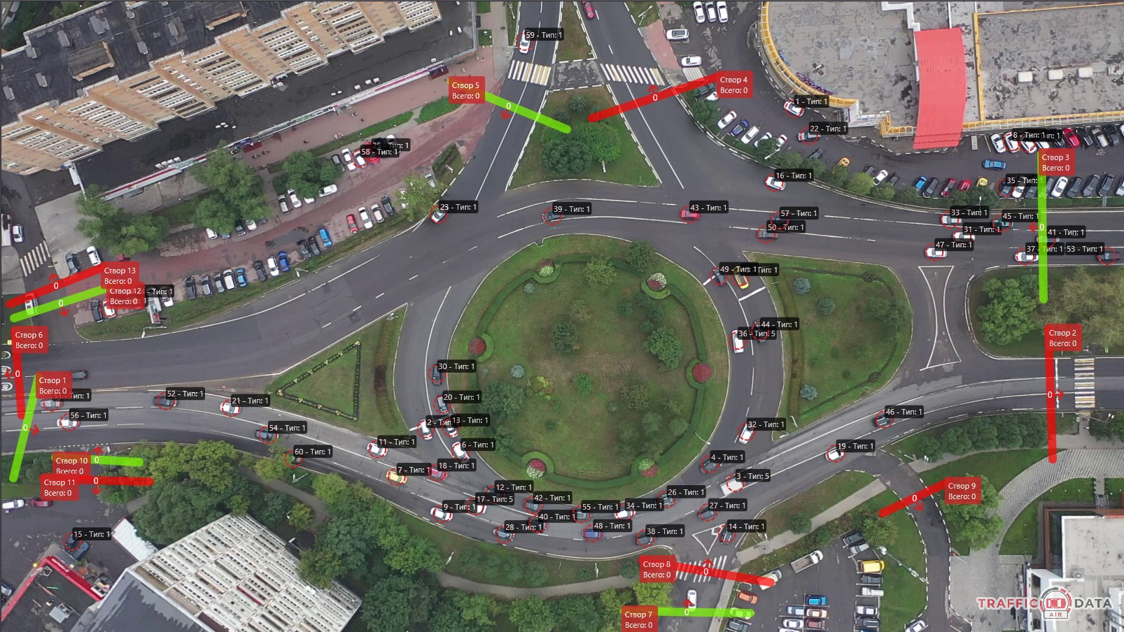
Рисунок 1 – Транспортный узел на пересечении ул. Белобородова и Олимпийского проспекта.

Схема организации движения по полосам в существующих условиях представлена на рисунке 2.

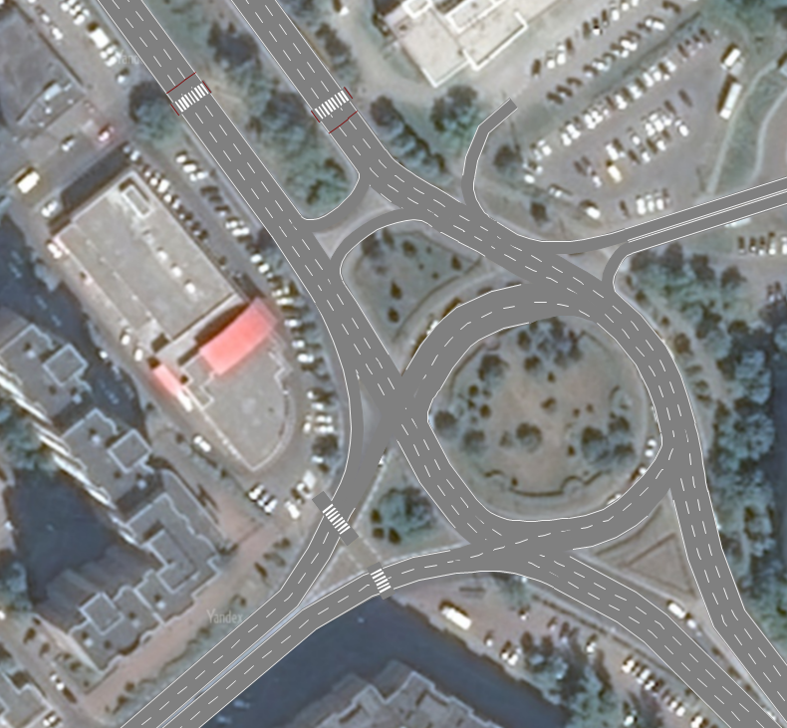
Рисунок 2 - Схема организации движения в узле в существующих условиях

2 Результаты микромоделирования в существующих условиях

Микромоделирование по схеме организации движения в существующих условиях выполнялось на утренний час пик с учетом светофорного цикла пешеходного перехода в направлении ул. Воронина.

3 фаза – 42+3+3

На рисунке 3 представлены условные направления движения транспорта, исследуемые в узле на пересечении ул. Белобородова и Олимпийского проспекта
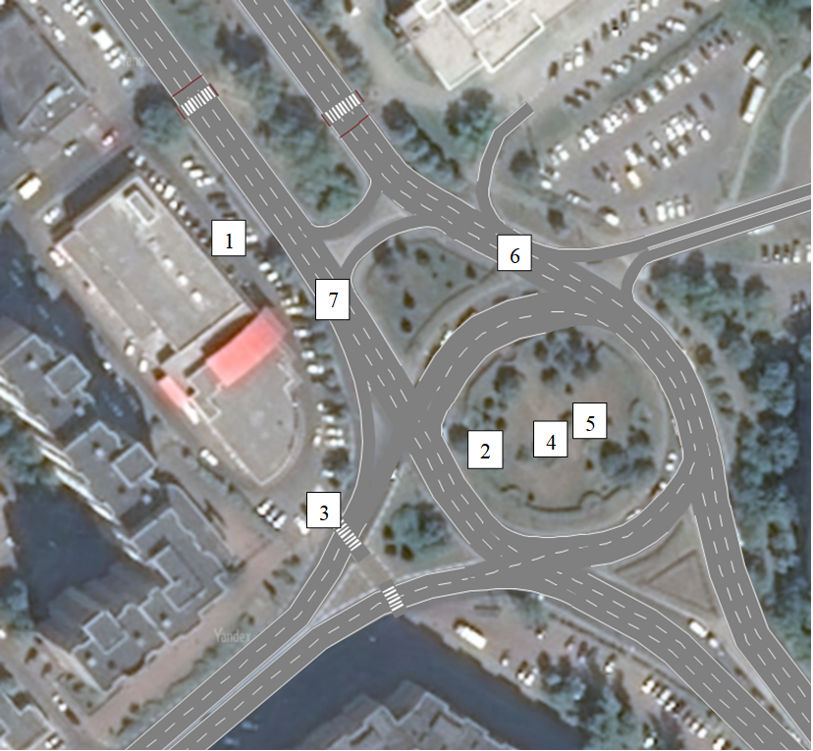
Рисунок 3 – Исследуемые направления движения транспорта в узле ул. Белобородова – Олимпийский проспект

В таблице 3 представлены существующие характеристики ТП в узле на пересечении ул. Белобородова – Олимпийский проспект

Таблица 3 – Характеристики ТП в узле ул. Белобородова – Олимпийский проспект в существующих условиях
Направление движения | Показатели транспортного потока | Существующее положение
1 | Средняя задержка направления Т,с | <=10
 | Уровень обслуживания движения | A
2 | Средняя задержка направления Т,с | <=10
 | Уровень обслуживания движения | A
3 | Средняя задержка направления Т,с | 34
 | Уровень обслуживания движения | D
4 | Средняя задержка направления Т,с | 32
 | Уровень обслуживания движения | D
5 | Средняя задержка направления Т,с | >45
 | Уровень обслуживания движения | F
6 | Средняя задержка направления Т,с | 23
 | Уровень обслуживания движения | C
7 | Средняя задержка направления Т,с | 19
 | Уровень обслуживания движения | B

На рисунке 4 представлена тепловая карта распределения скорости ТП на пресечении ул. Белобородова – Олимпийский проспект при существующей схеме организации движения.

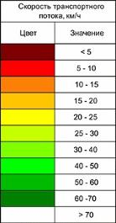
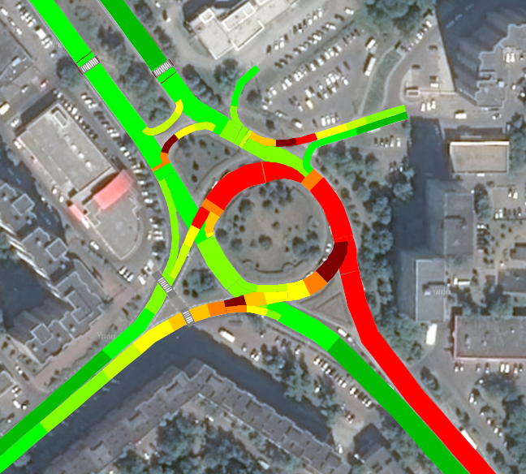
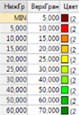
Рисунок 4 – Тепловая карта распределения скорости ТП на пересечении
ул. Белобородова и Олимпийского проспекта в утренний час пик в существующих условиях

На рисунке 5 представлена визуализация дорожно-транспортной ситуации на пересечении ул. Белобородова и Олимпийского проспекта в утренний час пик.

Рисунок 5 – Визуализация дорожно-транспортной ситуации на пересечении ул. Белобородова и Олимпийского проспекта в утренний час пик

3 Определение существующих проблем в транспортном узле по результатам моделирования
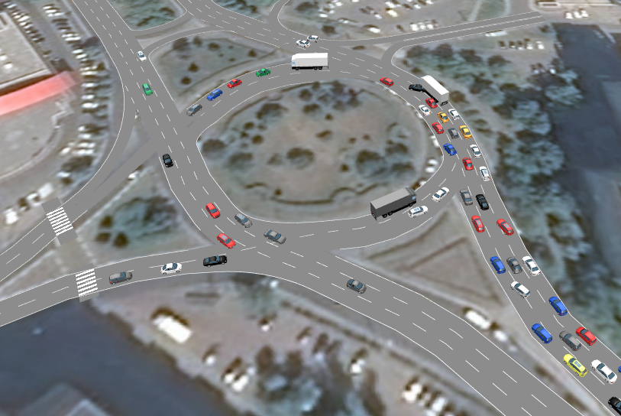
На основании анализа результатов микромоделирования и результатов натурного обследования получено:
- Высокие показатели задержек на некоторых направлениях;
- затрудненность проезда по Олимпийскому проезду со стороны улицы Большой Руслановской.

4 Апробация мероприятий по организации дорожного движения в транспортном узле
По результатам анализа интенсивности движения на подходах к пересечению ул. Белобородова и Олимпийского проспекта и анализа существующих проблем в транспортном узле предложены следующие варианты мероприятияй:
- 1 Вариант – изменение схемы организации дорожного движения: создание кольцевого пересечения, запрет разворота при движении по Олимпийскому проспекту в сторону РЭО ОГИБДД МУ МВД России Мытищинское, уменьшение количества полос по тому же направлению до двух.
- 2 Вариант – изменение схемы организации дорожного движения, перенос светофорных пешеходных переходов по Олимпийскому проспекту, перенос нерегулируемых пешеходных переходов по ул. Белобородова. Перенос участка кругового движения в сторону РЭО ОГИБДД МУ МВД России Мытищинское, организация светофорного регулирования в целях разворота транспортных средств по Олимпийскому проспекту. Создание дополнительной полосы для поворота направо по ул. Белобородова. Перенос разворота по Олимпийскому проспекту.
- 3 Вариант – изменение схемы организации дорожного движения, создание кольцевого пересечения, перенос участка движения в сторону РЭО ОГИБДД МУ МВД России Мытищинское, запрет разворота по Олимпийскому проспекту.
- 4 Вариант – запрет проезда транспортных средств с улицы Белобородова на круговое движение.

4.1 Вариант 1

Микромоделирование по варианту 1 выполнялось на утренний час пик с учетом существующего светофорного цикла работы пешеходного перехода. Тепловая карта транспортных потоков представлена на рисунке 6

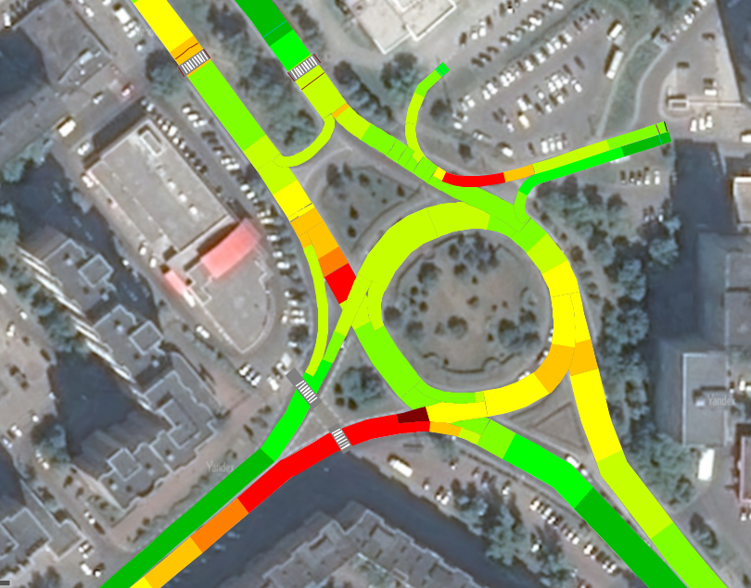
Рисунок 6 – Тепловая карта распределения скорости ТП на пересечении ул. Белобородова и Олимпийского проспекта в утренний час пик по варианту

На рисунке 7 представлена визуализация движения транспортных средств в утренний час пик по варианту 1

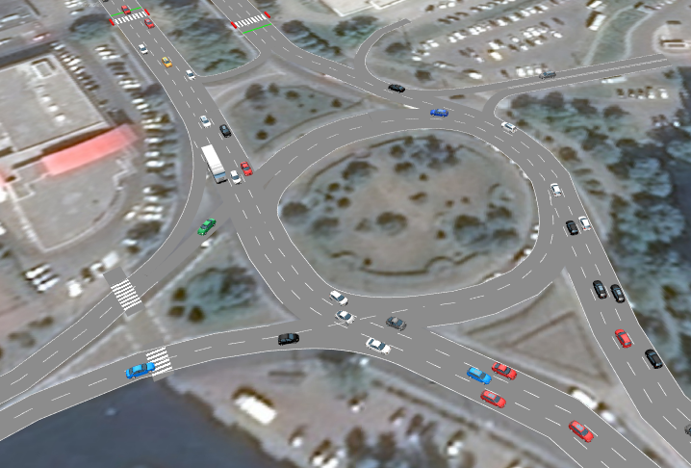
Рисунок 7 – Визуализация дорожно-транспортной ситуации на пересечении ул. Белобородова и Олимпийского проспекта в утренний час пик по варианту 1

4.2 Вариант 2
Микромоделирование по варианту 2 выполнялось на утренний час пик с учетом изменения режима работы светофорного объекта по Олимпийскому проспекту. Согласно варианту, движение транспортных средств на развороте по Олимпийскому проспекту происходит в момент движения пешеходов, таким образом время движения транспортных средств по Олимпийскому проспекту – 62 секунды, по развороту – 52 секунды. Схема организации дорожного движения по варианту 2 представлена на рисунке 8
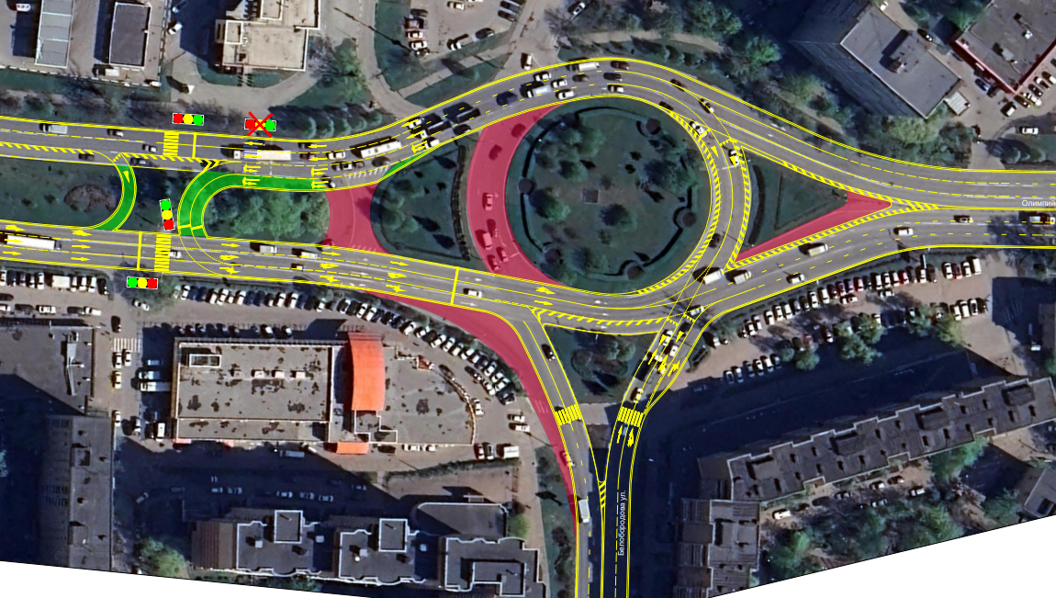
Рисунок 8 – Организация дорожного движения на пересечении ул. Белобородова и Олимпийского проспекта в утренний час пик по варианту 2

Тепловая карта распределения скорости транспортных потоков на пересечении указана на рисунке 9.

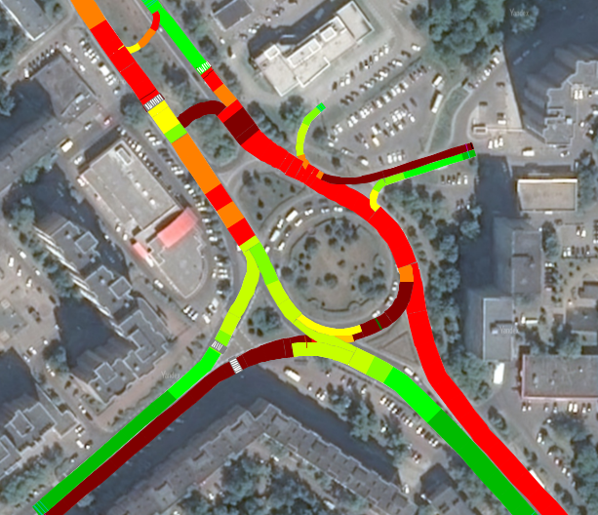
Рисунок 9 – Тепловая карта распределения скорости ТП на пересечении ул. Белобородова и Олимпийского проспекта в утренний час пик по варианту

4.3 Вариант 3
Микромоделирование по варианту 3 выполнялось на утренний час пик с учётом существующего цикла работы светофорного объекта. Схема организации дорожного движения представлена на рисунке 10.

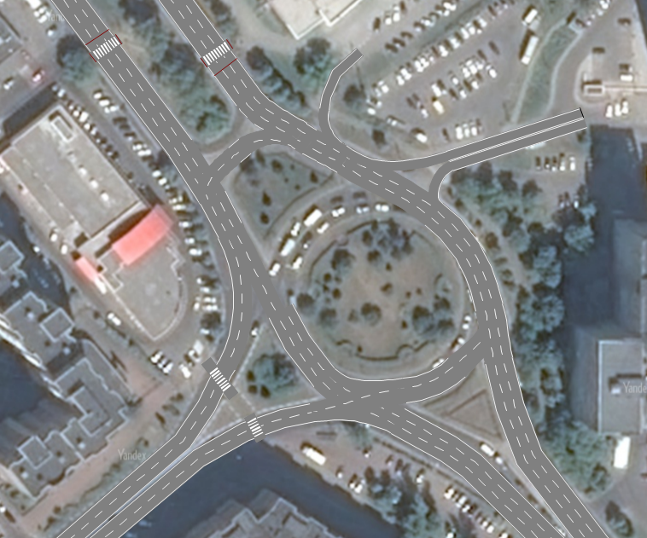
Рисунок 10 – Схема организации дорожного движения на пересечении ул. Белобородова и Олимпийского проспекта по варианту 3.

На рисунке 11 представлена тепловая карта распределения скорости транспортных потоков.
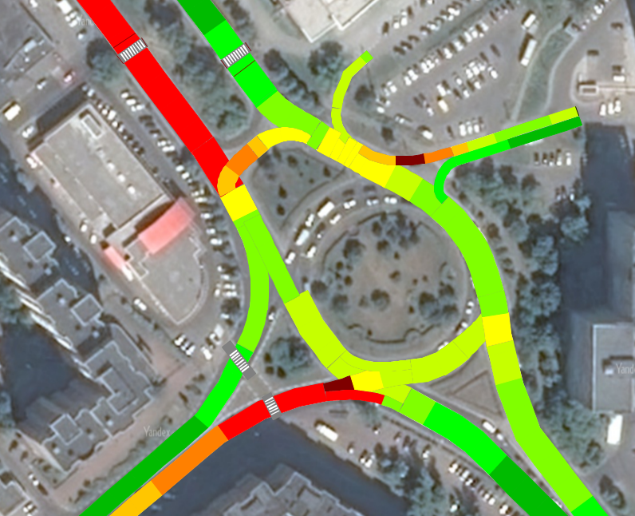
Рисунок 11 – Тепловая карта распределения скорости ТП на пересечении ул. Белобородова и Олимпийского проспекта по варианту 3.

4.4 Вариант 4.
Микромоделирование по варианту 4 выполнялось на утренний час пик с учётом существующего цикла работы светофорного объекта. На рисунке 12 представлена тепловая карта распределения скорости ТП на пересечении ул. Белобородова и Олимпийского проспекта по варианту 4
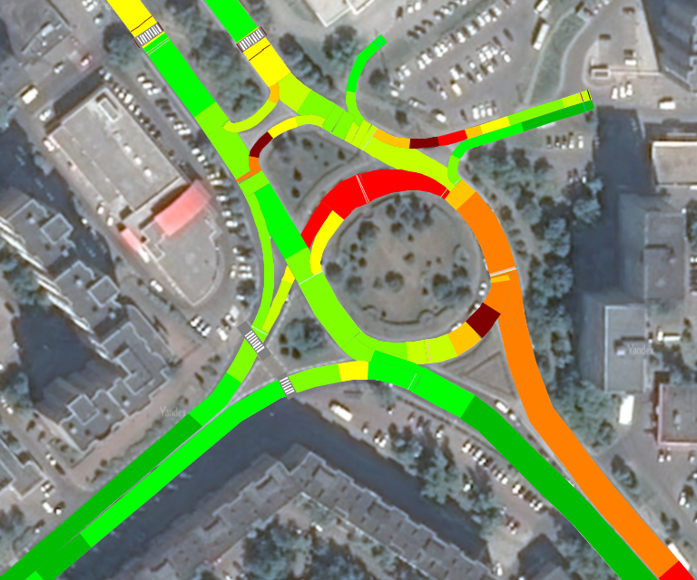
Рисунок 12 – Тепловая карта распределения скорости ТП на пересечении ул. Белобородова и Олимпийского проспекта по варианту 4.
На рисунке 13 представлена визуализация транспортной ситуации на пересечении в утренний час пик по варианту 4.
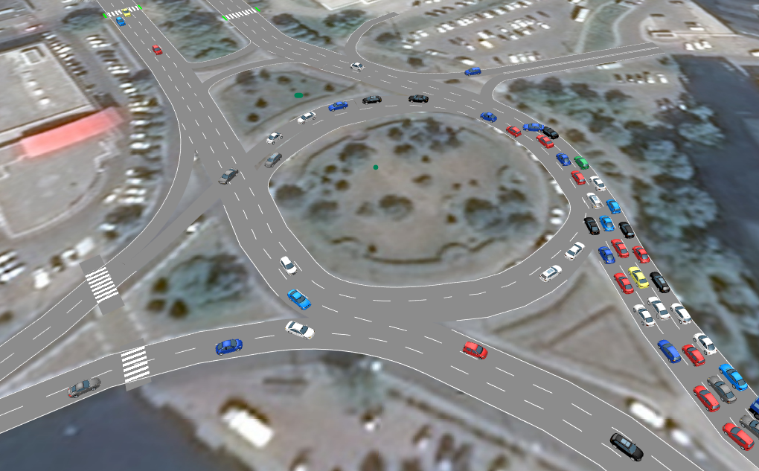
Рисунок 13 – Визуализация движения транспортных средств на пересечении ул. Белобородова и Олимпийского проспекта в утренний час пик по варианту 4

1.5 Результаты микромоделирования по предлагаемым схемам организации движения

В таблице 4 представлены характеристики ТП на пересечении
ул. Белобородова и Олимпийского проспекта по существующему положению и проектным вариантам.

Таблица 4 – Характеристики ТП на пересечении ул. Белобородова – Олимпийский проспект
Направление движения | Показатели транспортного потока | Существующее положение | Проектный вариант 1 | Проектный вариант 2 | Проектный вариант 3 | Проектный вариант 4
1 | Средняя задержка направления Т,с | <=10 | 11 | <=10 | 34 | <=10
 | Уровень обслуживания движения | A | В | A | D | A
2 | Средняя задержка направления Т,с | <=10 | <=10 | <=10 | <=10 | <=10
 | Уровень обслуживания движения | A | А | A | A | A
3 | Средняя задержка направления Т,с | 34 | 32,5 | >45 | 40 | -
 | Уровень обслуживания движения | D | D | F | E | -
4 | Средняя задержка направления Т,с | 32 | <=10 | >45 | <=10 | >45
 | Уровень обслуживания движения | D | А | F | A | F
5 | Средняя задержка направления Т,с | >45 | <=10 | <=10 | <=10 | >45
 | Уровень обслуживания движения | F | А | А | A | F
6 | Средняя задержка направления Т,с | 23 | <=10 | <=10 | <=10 | >45
 | Уровень обслуживания движения | C | A | А | A | F
7* | Средняя задержка направления Т,с | 19 | <=10 | 21 | <=10 | 18
 | Уровень обслуживания движения | B | A | C | A | B

*- В проектных вариантах 2 и 3 в качестве 7 пункта учёта средней задержки направления принята задержка транспортных средств при движении по Олимпийскому проспекту в сторону разворота
По результатам микромоделирования можно сделать вывод о снижении средней задержки транспортных средств и повышения уровня обслуживания по варианту 1 и частично по варианту 3.

ВЫВОДЫ
В рамках выполнения проекта была проанализирована существующая ситуация в транспортном узле на пересечении ул. Белобородова и Олимпийского проспекта
На основании методики имитационного моделирования на микроскопическом уровне была построена математическая модель транспортного узла. Анализируя полученные данные, были определены проблемные места в узле.
В ходе микромоделирования было апробировано 4 варианта изменения организации дорожного движения на кольце, в результате чего рекомендуемым вариантом является вариант 1.

4.3 Мероприятия по оптимизации светофорного регулирования, управлению светофорными объектами, включая адаптивное управление

Метод светофорного регулирования позволяет разделять транспортные потоки во времени, что снижает аварийность, повышает уровень безопасности, но вместе с тем снижает пропускную способность пересечения. В соответствии с п. 1.6 ОДМ 218.6.003-2011 «Методические рекомендации по проектированию светофорных объектов на автомобильных дорогах» светофорное регулирование выполняет задачу автоматического:
– чередования фаз зеленого и красного сигналов для обеспечения безопасности при пересечении интенсивных транспортных и пешеходных потоков разных направлений;
– регулирования очередности проезда потоков разных направлений таким образом, чтобы обеспечивать максимальную пропускную способность пересечений автомобильных дорог.
В этой связи под оптимизацией светофорного регулирования понимается процесс нахождения таких характеристик работы светофорных объектов, при которых достигается максимальная пропускная способность пересечений автомобильных дорог при текущих значениях интенсивности дорожного движения и выполнении требований по безопасности пересечения транспортных и пешеходных потоков разных направлений.
На текущий момент в рассматриваемых границах территории ГО Мытищи установлено 207 светофоров, осуществляющих повременный пропуск конфликтных транспортных потоков.
Одна из проблем на территории ГО Мытищи - дорожные заторы на Осташковском шоссе от Беляниново до ЖК Пироговская Ривьера из-за несинхронной работы светофорных объектов.
В краткосрочной перспективе предлагается скоординировать 6 светофорных объектов в 2 зоны координации, настроить «зеленую волну» утром в Москву, вечером в область, представленных на рисунке 4.3.1.

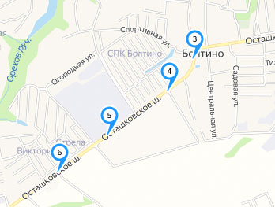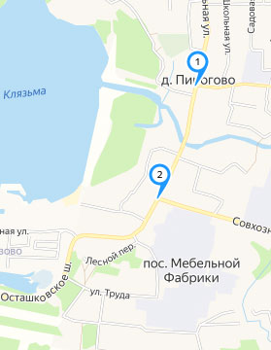
Рисунок 4.3.1 – Расположение светофорных объектов, предлагаемые к координации
В рамках координации необходимо оптимизировать режим работы светофора на перекрестке ул. Центральная и ул. Совхозная, сделав пешеходные фазы подменно-вызывными.
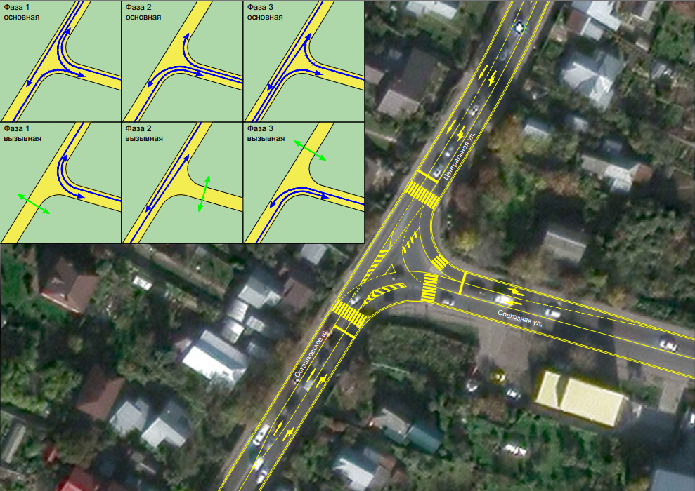
Рисунок 4.3.2 – Мероприятия на пересечении ул. Центральная и ул. Совхозная
Реализация решений позволит повысить скорость движения на перегруженном участке Осташковского шоссе без серьезных затрат.
С целью повышения пропускной способности пересечений, сокращения задержек и снижения количества выбросов вредных веществ, в краткосрочной перспективе рекомендуется выполнить оптимизацию циклов следующих светофорных объектов типа Т.1:
- ул. Мира;
- Олимпийский проспект;
- Новомытищинский проспект;
- Шараповский проезд;
- Ул. Большая Рупасовская;
Для оценки возможности оптимизации действующих циклов регулирования, в рамках данной работы, использовался метод моделирования транспортных и пешеходных потоков на уровне отдельных объектов – метод микромоделирования. Это метод исследования, при котором изучаемая система заменяется моделью, с достаточной точностью описывающей реальную систему на уровне отдельных транспортных средств и пешеходов, а исходными данными служат замеры полученные при натурном обследований. Моделирование осуществлялось в программной среде сертифицированного комплекса PTV Vissim 11 с использованием дополнительных модулей.
Для оценки эффективности работы перекрёстка в условиях повышенной интенсивности движения транспортных средств, было произведено микромоделирование с увеличением значений интенсивности входящих транспортных потоков. По результатам обработки итоговых данных были выявлены направления, по которым возникают избыточные задержки, приводящие к образованию очередей и снижению пропускной способности пересечения. С учётом выявленных недостатков, используя программные алгоритмы оптимизации, производилась коррекция цикла за счёт изменения длительности основных тактов.
Итоговая оценка целесообразности проводимых мероприятий основывается на сравнении количественных показателей, характеризующих условия движения.

4.4 Мероприятия по согласованию (координации) работы светофорных объектов (светофоров) в границах территорий, определенных в документации по организации дорожного движения

Согласование (координация) работы светофорных объектов (светофоров) в границах территорий, определенных в документации по организации дорожного движения, является одним из мероприятий обеспечения эффективности организации дорожного движения (ст. 11 Федерального закона от 29.12.2017 №443-ФЗ «Об организации дорожного движения в Российской Федерации и о внесении изменений в отдельные законодательные акты Российской Федерации»).
Координированным управлением называется согласованная работа ряда светофорных объектов УДС с целью сокращения задержки транспортных средств.
Для организации координированного управления необходимо выполнение следующих условий:
- наличие не менее двух полос для движения в каждом направлении;
- одинаковый цикл регулирования на всех перекрестках, входящих в систему координации;
- расстояние между соседними перекрестками не должно превышать 800 м (п. 7.3 ОДМ 218.6.003-2011 Методические рекомендации по проектированию светофорных объектов на автомобильных дорогах).
Координированное управление дорожным движением повышает безопасность дорожного движения за счёт уменьшения числа «стартов» с перекрёстков и торможений перед перекрёстком, а также за счёт выравнивания транспортного потока по скоростным показателям. Также, помогает избежать остановок и задержек на перекрёстках. Благодаря этому повышается не только экологическое состояние окружающей среды, но и комфортность движения.
Так, в рамках КСОДД в перспективе до 2025 года рекомендуется организовать согласованную работу светофорных объектов на участках:
- ул. Мира;
- Олимпийский проспект;
- Новомытищинский проспект;
- Шараповский проезд;
- Ул. Большая Рупасовская;
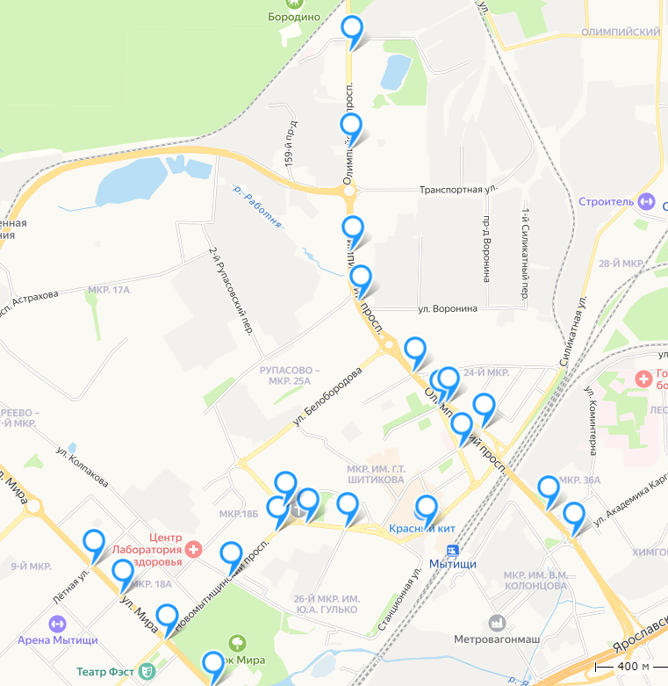
Рисунок 4.4.1 – Расположение светофорных объектов, предусмотренных к согласованной работе

4.5 Мероприятия по развитию инфраструктуры в целях обеспечения движения пешеходов и велосипедистов, в том числе строительству и обустройству пешеходных переходов

Пешеходное движение
Качество пешеходной инфраструктуры является одним из наиболее важных аспектов, определяющих безопасность дорожного движения. Учитывая, что большая часть перемещений начинается с ходьбы пешком, данный вид инфраструктуры предъявляет высокие требования по надлежащей интеграции со всеми видами транспорта.
В ходе обследования было установлено, что пешеходные связи между территориями, очень часто весьма разрозненны, на пути движения пешеходов находится много проблемных участков, связанных с организацией тротуаров. Имеются участки УДС, где тротуар отсутствует, либо находится в ненадлежащем состоянии.
Перечисленные проблемы нарушают равномерный режим движения пешеходов, вынуждая иногда двигаться по проезжей части, в то время как, качественная и безопасная пешеходная инфраструктура предполагает разделение автомобильных и пешеходных потоков и их максимальную изоляцию друг от друга.
С учётом основных положений «Методические рекомендации по разработке и реализации мероприятий по организации дорожного движения. Развитие пешеходных пространств поселений, городских округов в Российской Федерации», а также требованиями ГОСТ Р 52289-2019 «Технические средства организации дорожного движения. Правила применения дорожных знаков, разметки, светофоров, дорожных ограждений и направляющих устройств» и ГОСТ 33150-2014 «Дороги автомобильные общего пользования. Проектирование пешеходных и велосипедных дорожек», на территории ГО Мытищи предлагается проведение следующих видов мероприятий:
Программа «Пешком» расширяется в Подмосковье: в 2023 году запланировано благоустроить 585 народных троп, а более 300 пешеходных коммуникаций находятся в активной стадии работ. Благоустройство во всех округах региона, которые участвуют в программе, будет завершено до октября.
В городском округе Мытищи в 2022-2023 гг обновление пешеходных коммуникаций с привлечением субсидии из бюджета Московской области проходит по девяти адресам. Обустроены территории улиц Лётной и Юбилейной, Молодёжный бульвар, целая сеть «народных троп» в микрорайоне Пироговский вокруг стадиона «Труд». За счёт средств муниципального бюджета г.о. Мытищи работы уже произведены. Запланированы обустройства пешеходных территорий по следующим объектам: Новомытищинский проспект, улицы Шараповская, Лётная, Юбилейная, Веры Волошиной, Терешковой, Семашко, 1-я, 2-я, 3-я и 4-я Крестьянские, а также улица Советская в деревне Пирогово и улица Зелёная в селе Марфино.

По территории ГО Мытищи проходит путь «Дорога в Лавру». Мероприятие по обустройству пути «Дорога в Лавру» предусмотрено в соответствии со Схемой территориального планирования транспортного обслуживания Московской области.
Назначение транспортно-пешеходного маршрута «Дорога в Лавру» - туристическая и паломническая экотропа оздоровительного значения, также выполняющая задачи экологического и культурного воспитания граждан. Экотропа помогает регулировать рекреационную нагрузку, контролировать режимы использования и охраны территорий, создавая условия, в которых основной поток людей движется по заранее заданным «коридорам». В рамках разработки КСОДД предусмотрено обустройство и содержание в нормативном состоянии пешеходного пути «Дорога в Лавру».

Велосипедное движение
Велосипедное движение является наиболее эффективным видом транспорта для передвижения и хорошей альтернативой моторизированному транспорту в виду его малозатратности, благотворного воздействия на здоровье населения и положительного влияния на транспортную систему и экологию муниципального образования.
Согласно СП 42.13330.2016 «Градостроительство. Планировка и застройка городских и сельских поселений», велодорожки как отдельный вид транспортного проезда необходимо проектировать в виде системы, включающей в себя обособленное прохождение, или непосредственно по улично-дорожной сети.
Проектирование велосипедных дорожек осуществляется в соответствие с требованиями ГОСТ 33150-2014 «Дороги автомобильные общего пользования. Проектирование пешеходных и велосипедных дорожек. Общие требования».
Целями создания велотранспортной инфраструктуры являются:
- повышение удобства передвижения на расстояния до 10-15 км;
- повышение доступности территорий;
- решение транспортных, экологических, социальных проблем;
- сокращение затрат на здравоохранение;
- повышение качества среды обитания за счет сокращения числа поездок на автомобилях на расстояния до 10-15 км.
По результатам анализа планировочной структуры улично-дорожной сети городского округа и расположения мест притяжения, а также на основе анализа развития планировочной структуры была сформирована схема велосипедных маршрутов.
От городского округа Мытищи до городского округа Пушкинский будет проложено 13,8 км велодорожки. Полностью проект планируется закончить в 2023 году. На всем маршруте будут предусмотрены велопарковки, освещение, остановочные пункты для отдыха с лавочками и навигация.
В Московской области продолжается реализация веломаршрута «Вело 1» Москва-Санкт-Петербург. В границах городского округа Мытищи в 2023 года был открыт участок велосипедной трассы Москва-Санкт-Петербург «Вело1» от 91-км МКАД до ТРЦ «Июнь» протяженностью 2,8 км. Участок соединил парк Яуза города Москва с Мытищинским лесопарком.
Второй участок «Вело1» планируется от строящейся автодороги Виноградово — Болтино — Тарасовка до Зеленого переулка в поселке Свиноедово городского округа Мытищи. Участок планируется построить к 2027 году.
Протяженность трассы «Вело 1» в границах городского округа Мытищи составит 13,8 км.
Таким образом, на конец расчетного периода общая протяженность велотранспортной инфраструктуры на территории ГО Мытищи составит 56,5 км, из них 32,4 км существующие велодорожки, построенные до 2023 года.
Развитие велотранспортной инфраструктуры также должно предусматривать создание велопарковок и мест для хранения велосипедов, что увеличит процент использования велосипедных транспортных средств.
Грамотно созданная велосипедная инфраструктура позволит решить следующие задачи: снизить уровень аварийных ситуаций на дорогах с участием легкого транспорта; улучшить экологическое состояние окружающей среды и повысить мобильность населения, не имеющего индивидуального автомобильного транспорта.

4.6 Мероприятия по введению приоритета в движении маршрутных транспортных средств

Массовые перевозки маршрутным пассажирским транспортом, их быстрота, безопасность и экономичность имеют решающее значение для удобства населения. Эффективность этих перевозок, с одной стороны, зависит от качества их организации транспортными предприятиями, а с другой – от общего уровня организации дорожного движения, так как маршрутный пассажирский транспорт (МПТ), как правило, не имеет изолированных путей сообщения.
Мероприятия по организации приоритетного движения МПТ по улично-дорожной сети должны предусматривать комплексное использование планировочных и организационно-регулировочных решений, опирающихся на обследование условий движения и характеристик транспортных и пассажирских потоков.
Приоритетное движение МПТ может осуществляться постоянно (ежедневно и круглосуточно) и временно (в определенные дни недели и часы суток). Приоритет МПТ может осуществляться за счёт:
– выделения обособленных полос проезжей части на перегонах улиц;
– пропуска МПТ по закрытым для других видов ТС направлениям;
– введением отдельных ограничений для остальных ТС на дорогах, по которым проходят маршруты общественного транспорта;
– реализацией особых схем регулирования движения на перекрестках, в наибольшей степени способствующих снижению задержек МПТ.
В тоже время, приоритетный проезд МПТ должен обеспечиваться с учетом интересов всех участников движения, а его организация не должна ухудшать общую транспортную ситуацию на регулируемых светофорных объектах.
Критерием целесообразности внедрения приоритетного движения маршрутного пассажирского транспорта является сокращение суммарных затрат времени участников движения на рассматриваемом участке дорожной сети с учетом наполнения маршрутного пассажирского транспорта и легковых автомобилей.
Согласно проведенному анализу интенсивности и состава транспортных потоков на улично-дорожной сети в ГО Мытищи, а также с учетом локальных мероприятий по повышению ОДД и БДД целесообразно в краткосрочной перспективе предусмотреть следующие участки УДС для обустройства приоритета движения общественного транспорта:
- Осташковское шоссе на участке от Волковского шоссе до МКАД в обе стороны. В настоящее время разработан ПОДД и реализация мероприятий предусмотрена в 2024 году.
- Волковское шоссе на участке между Осташковским шоссе и улицей Мира (ПОДД разработан)
- Ул. Мира предусмотрена организация дорожного движения 2+А с разрывами перед перекрестками для поворотов налево и направо из дополнительной полосы. Также в рамках КСОДД по ул. Мира предложены локальные мероприятия, направленные на повышение пропускной способности
- Проблематика на участке Шараповский, Б. Рупасовская, дублёр Олимпийского, Станционная на участке подъезда к мостовому сооружению, дублер Олимпийского проезда, а также на ул. Б. Рупасовской предусмотрена организация выделенных полос за счет уширения проезжей части (организация ОДД 2+А)
- Улицы Шараповская и Станционная предусмотрена организация выделенных полос за счет уширения проезжей части
- Улица Силикатная, предусмотрено проведение реконструкции с обеспечением проезжей части 1+1, а также организация левоповоротных карманов
- Организация подъезда ОТ к станции Строитель и ЖК Мытищи Парк, за счет уширения проезжей части
- Олимпийский проспект, обустройство проезжей части под конфигурацию 2+А в обе стороны, организация 6 полос на мостовом сооружении в конфигурации: 3 в сторону Ярославского шоссе, 2+А в город
- Олимпийский проспект, от Волковского шоссе до ВБТ обустройство проезжей части (с учетом реконструкции) под конфигурацию 2+А в обе стороны

4.7 Мероприятия по развитию парковочного пространства

Формирование единого парковочного пространства позволяет предотвратить процессы образования заторовых ситуаций, исключить несанкционированную хаотичную стоянку транспортных средств, вопреки действию запрещающих знаков, а также повысить уровень безопасности дорожного движения и снизить социальную напряженность населения.
На начальном этапе данного проекта собрана и систематизирована информация о существующем парковочном пространстве на территории городск городского округа. Анализ полученной информации позволил оценить степень удовлетворения спроса на парковочное пространство и порождаемую им нагрузку на дорожную сеть.
Хранение автотранспорта на территории городского округа осуществляется в пределах участков объектов притяжения, на территории многоквартирных жилых домов и на придомовой территории жителей.
В 2024 году предусмотрено строительство многоуровневого паркинга со встроенными объектами автосервиса на ул. Силикатной в Мытищах.
Масштабный проект дорожного сервиса позволит разместить 810 машино-мест в девятиэтажном паркинге общей площадью порядка 25,5 тысяч квадратных метров. Поскольку объект дорожного сервиса расположен в отдалении от жилой застройки, на первом этаже решено разместить не объекты торговли, а станцию техобслуживания автомобилей и автомойку. Строительство объекта позволит создать 40 рабочих мест.
Подъезд к паркингу осуществляется с улицы Угольная. Заезд и выезд расположены с северной стороны участка. На прилегающей территории утраивается газон. Подъездной путь и круговой объезд здания освещаются.
Предусмотрено строительство многоуровневого паркинга в микрорайоне 20, вблизи улицы 2-ая Крестьянская. На первом этаже будущего паркинга также разместятся объекты общественного назначения.
Новая закрытая многоуровневая автостоянка площадью порядка 13600 квадратных метроврассчитана на 412 машиномест. Семиэтажный паркинг расположится вблизи строящегося жилого квартала, который реализуется в рамках программы комплексного развития территории. Помимо парковок на первом этаже здания разместятся станция технического обслуживания и автомойка, что повысит комфорт и уровень сервиса жителей жилого комплекса. В результате реализации проекта будет создано 39 рабочих мест. Строительство планируется завершить в 2026 году.

4.8 Мероприятия по введению временных ограничений или прекращения движения транспортных средств

Федеральным законом от 8 ноября 2007 г. №257-ФЗ «Об автомобильных дорогах и о дорожной деятельности в Российской Федерации и о внесении изменений в отдельные законодательные акты Российской Федерации» предусматривается возможность введения временных ограничений или прекращения движения:
- при реконструкции, капитальном ремонте и ремонте автомобильных дорог;
- в период возникновения неблагоприятных природно-климатических условий, в случае снижения несущей способности конструктивных элементов автомобильной дороги, ее участков и в иных случаях в целях обеспечения безопасности дорожного движения;
- в период повышенной интенсивности движения транспортных средств накануне нерабочих праздничных и выходных дней, в нерабочие праздничные и выходные дни, а также в часы максимальной загрузки автомобильных дорог;
- в иных случаях, предусмотренных федеральными законами.
В случае принятия решений о временных ограничениях или прекращении движения, органы местного самоуправления обязаны принимать меры по организации дорожного движения, в том числе посредством устройства объездов и информирования пользователей автомобильных дорог о сроках таких ограничений.
Временные ограничения или прекращение движения транспортных средств также устанавливаются в следующих случаях:
– при проведении публичных религиозных обрядов и церемоний;
– при проведении официальных физкультурных мероприятий и спортивных мероприятий;
– при проведении культурно-массовых мероприятий (военные парады, шествия, ярмарки и иные подобные мероприятия, проводимые по решению органов исполнительной власти или органов местного самоуправления муниципальных образований).
В общих случаях временное ограничение или прекращение движения осуществляются посредством:
- ограничения движения по отдельным полосам автомобильной дороги;
- ограничения движения для транспортных средств (с грузом или без груза), общая масса и (или) нагрузка на ось или группу осей (тележку), а также габаритные параметры, которых превышают временно установленные значения указанных весовых и габаритных параметров на период устранения (ликвидации) причины, вызвавшей данную ситуацию;
- организации реверсивного или одностороннего движения;
- прекращения движения на участке автомобильной дороги и обеспечения объезда по автомобильным дорогам общего пользования;
- прекращения движения в течение времени, необходимого для устранения (ликвидации) причины, вызвавшей данную ситуацию, если иное невозможно;
- устройства временной объездной дороги;
- обустройства участков автомобильных дорог соответствующими дорожными знаками и иными техническими средствами организации дорожного движения, предусмотренными Правилами дорожного движения и действующими нормативно-техническими документами.
Срок обустройства участков автомобильных дорог соответствующими знаками или иными техническими средствами организации дорожного движения не должен превышать восьми часов.
Решение о введении временных ограничений или прекращения движения ТС по автодорогам должно приниматься только на основе оценок:
- транспортно-эксплуатационных показателей автодороги,
- мониторинга ДД по аварийности на объездных дорогах,
- интенсивности движения.
Так, например, согласно ОДМ 218.6.019-2016 «Рекомендации по организации движения и ограждению мест производства дорожных работ», схема организации движения и ограждения мест производства дорожных работ на двухполосной автомобильной дороге для производства краткосрочных работ на полосе движения, с пропуском транспортных средств встречных направлений по одной полосе с помощью регулировщиков принимается согласно рисунку 4.8.1.
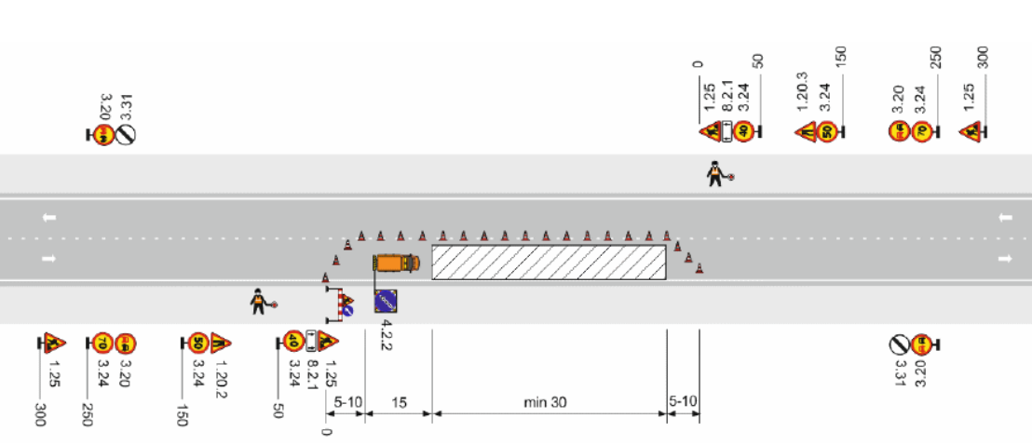
Рисунок 4.8.1 – Схема организации дорожного движения для производства краткосрочных работ

Срок временных ограничений или прекращения движения при аварийных ситуациях и чрезвычайных природных явлениях определяется периодом времени, которое необходимо для устранения (ликвидации) причины, вызвавшей данную ситуацию.
Продолжительность временного ограничения движения в весенний период не должна превышать 30 дней. Срок ограничения продлевается в случае неблагоприятных природно-климатических условий, но не более чем на 10 дней, с внесением соответствующих изменений в акт о введении ограничения.
В летний период действия временных ограничений движения по автомобильным дорогам, включенным в акт о введении ограничения, движение по автомобильным дорогам транспортных средств, осуществляющих перевозки тяжеловесных грузов, разрешается в период с 21.00 до 09.00.
Контроль соблюдения вводимых ограничений возлагается на органы государственной инспекции безопасности дорожного движения.

4.9 Мероприятия по применению реверсивного движения и организации одностороннего движения транспортных средств на дорогах или их участках, перечню пересечений, примыканий и участков дорог, на которых необходимо введение светофорного регулирования

В связи с тем, что на некоторых магистралях и пригородных дорогах транспортные потоки в различные часы или даже дни недели приобретают определенное направление движения, для пропуска явно преобладающих потоков оказывается целесообразной организация реверсивного (переменного) движения.
На территории ГО Мытищи не выявлено характерных мест, где было бы возможно и целесообразно ввести реверсивное движение автомобильного транспорта.
Введение одностороннего движения обеспечивает повышение скорости транспортных потоков и увеличение пропускной способности улиц. При организации одностороннего движения появляются возможности более рационального использования полос проезжей части и осуществления выравнивания состава потоков на каждой из них, улучшения условий координации светофорного регулирования между пересечениями, облегчения условий перехода пешеходами проезжей части в результате четкого координированного регулирования и упрощения их ориентировки, повышения безопасности движения в темное время суток. Данный тип мероприятий предназначен для повышения безопасности движения и разгрузки дорог.
Однако, на данном этапе КСОДД, с целью обеспечения беспрепятственного движения автотранспорта и разгрузки участков УДС на территории городского округа мероприятия по организации одностороннего дорожного движения не предусмотрены.

4.10 Мероприятия по обеспечению транспортной и пешеходной связанности территорий
В Мытищах в рамках реконструкции А-104 «Москва – Дмитров – Дубна» - Поведники приступили к строительству двух надземных переходов в районе А-104 «Москва – Дмитров – Дубна». Новые переходы обеспечат безопасное и комфортное передвижение пешеходов и будут оборудованы с учетом доступа для маломобильных групп населения.
Участок реконструкции (более 2,2 км) проходит от примыкания к А-104 «Москва – Дмитров – Дубна». До примыкания к транспортной развязке в составе строящейся дороги «Виноградово-Болтино-Тарасовка» (Мытищинская хорда). Количество полос движения от 4 до 6. В рамках реконструкции предусмотрено строительство 3 надземных пешеходных переходов, обустройство пешеходной зоны по обеим сторонам дороги, а также устройство шумозащитных экранов и остановочных павильонов для общественного транспорта.
В результате реконструкции шоссе и его бессветофорной интеграции в строящуюся Мытищинскую хорду будет обеспечена связь между Дмитровским и Ярославским шоссе, что позволит улучшить транспортную доступность жилых кварталов в Мытищах. Данный участок Афанасовского шоссе останется бесплатным для пользования.
Завершить работы по реконструкции планируется в октябре 2024 года.
В Мытищах, как и в большинстве городов России, полно мест, где люди вынуждены перебегать улицу вне пешеходного перехода. Это происходит из-за недостатков пешеходной инфраструктуры: мест притяжения больше, чем безопасных и удобных способов до них добраться.
Для исследования выбраны участки УДС с интенсивным движением пешеходов и большим количеством точек притяжения: улицы Матросова, Щербакова и 3-ю Крестьянскую.
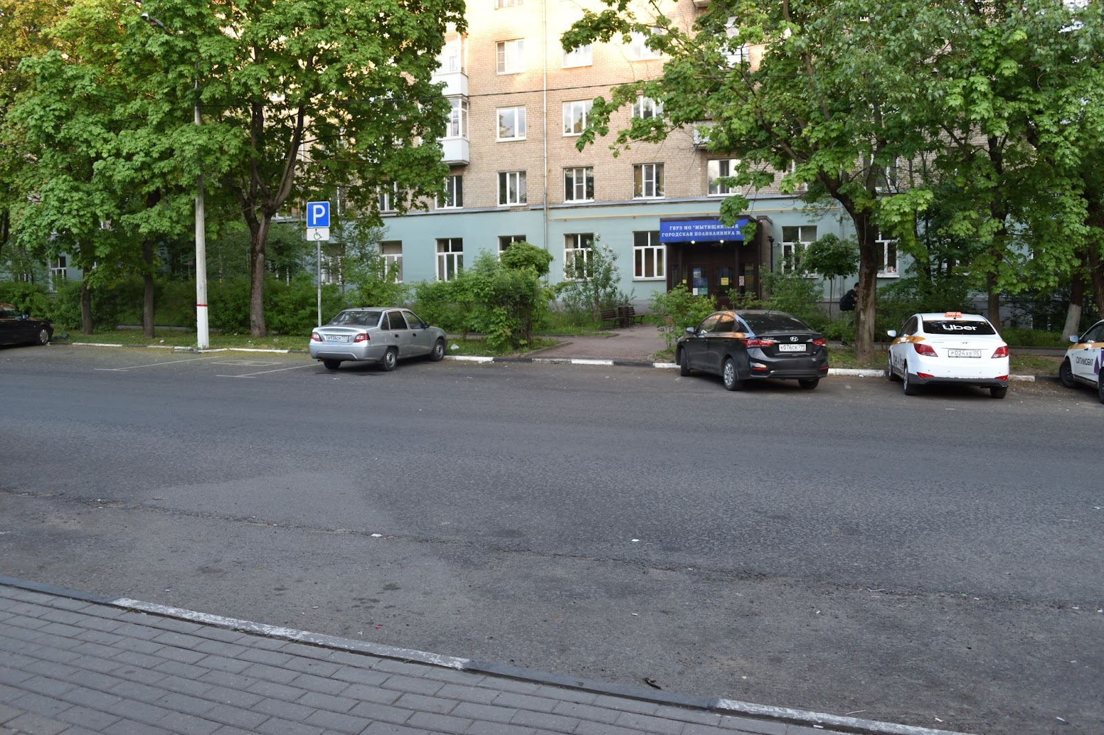
Рисунок 4.10.1 – улица Матросова
На улице Матросова между 2-й городской поликлиникой, супермаркетами и аптекой отсутствует пешеходный переход. При этом там проходят популярные пешеходные маршруты к Центральному парку и остановкам общественного транспорта.
Ближайшие переходы находятся в 100 метрах на перекрёстках с улицами Щербакова и Мира.
В будни в часы пик жители едут на работу и обратно домой. Утром переходят в неположенном месте в среднем 218 человек в час, а вечером этот показатель возрастает до 342.
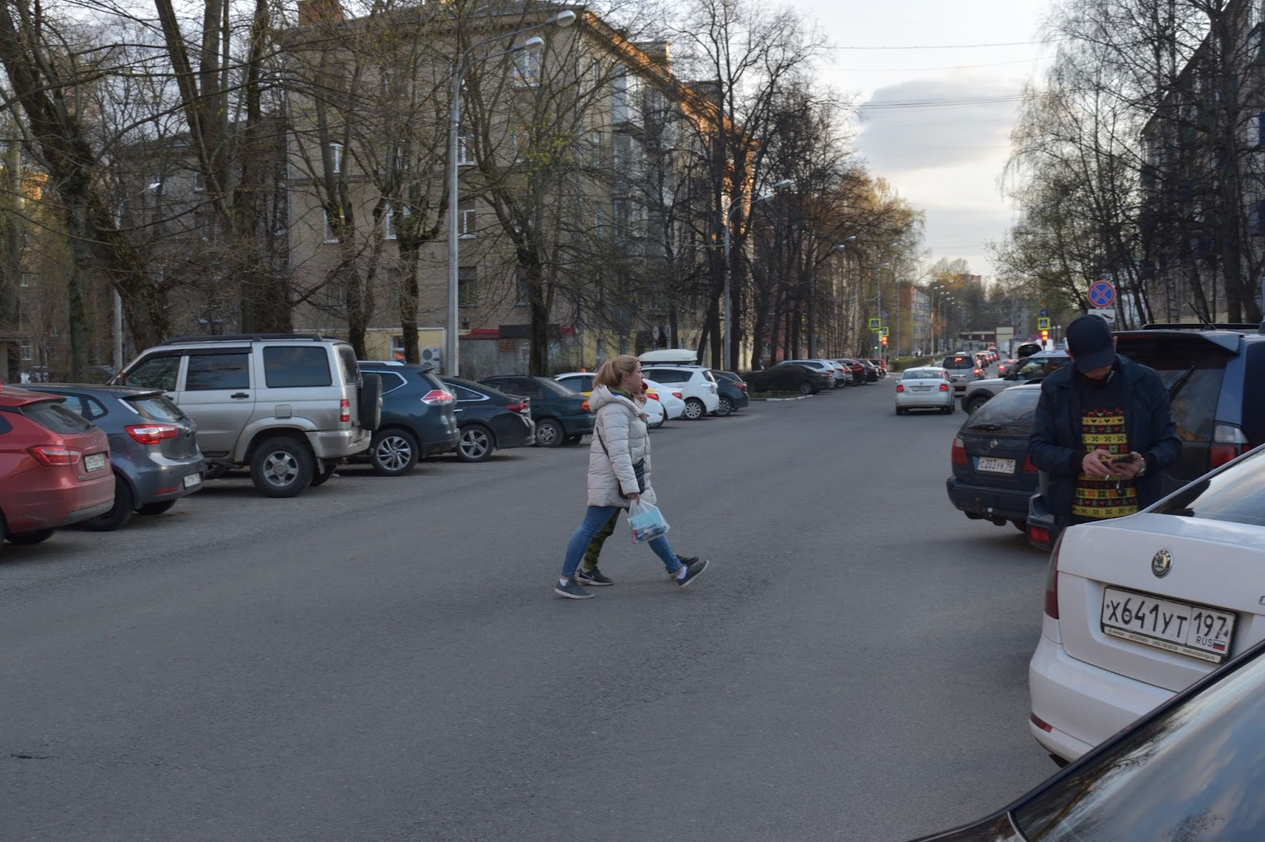
Рисунок 4.10.2 – улица Матросова
В выходной день поток переходящих улицу Матросова в этом месте тоже большой: многие направляются на прогулку в городской парк. В дневные часы перебегают дорогу в среднем 370 человек в час.
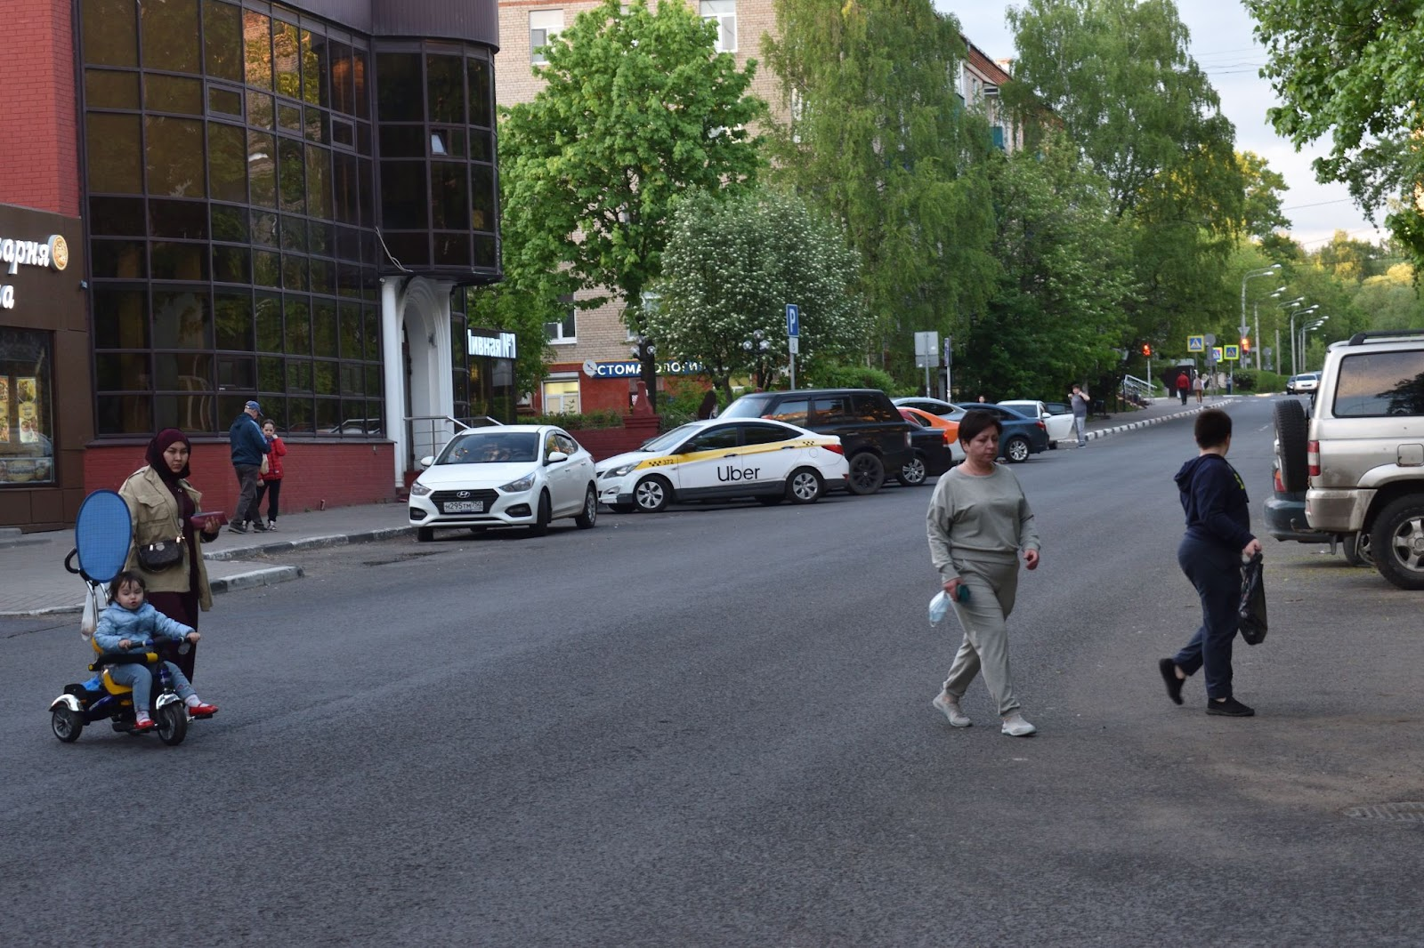
Рисунок 4.10.3 – улица Матросова

Среди переходящих дорогу в неположенном месте высокая доля пожилых людей, которые часто ходят в поликлинику. Новый пешеходный переход около поликлиники сделает улицу безопаснее, свяжет между собой точки притяжения и успокоит автомобильный трафик.
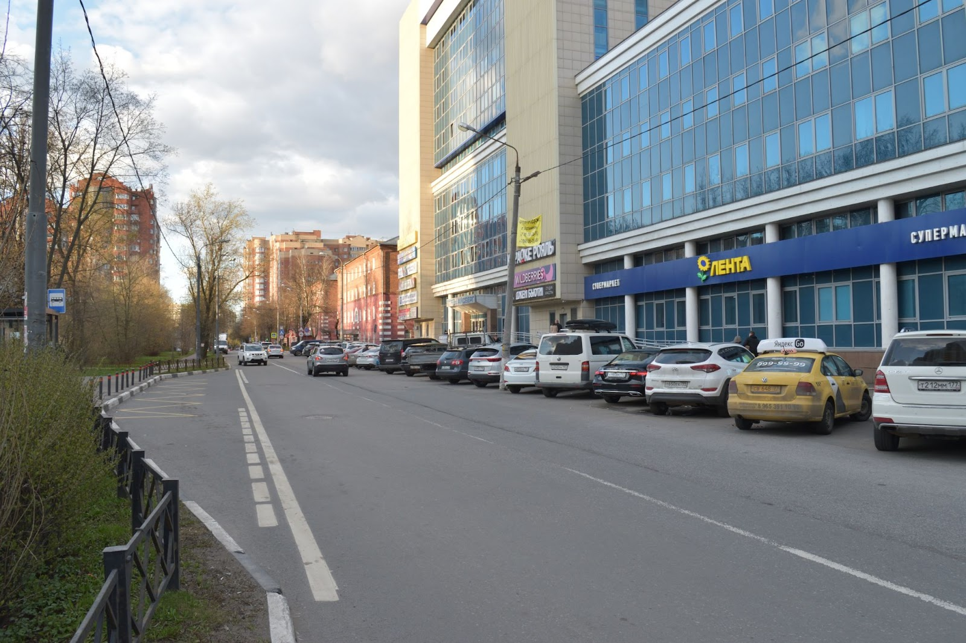
Рисунок 4.10.4 – 3-я Крестьянская улица
Здесь также проходит популярный пешеходный маршрут к школе № 5 и железнодорожной платформе Перловская. Ближайший переход находится в 36 метрах. В марте 2022г было совершено ДТП (наезд на пешехода).
В рамках разработки КСОДД предлагается обустройство дорожного ограждения для регулирования пешеходных потоков и снижения количества совершения пешеходных переходов в неположенных местах.
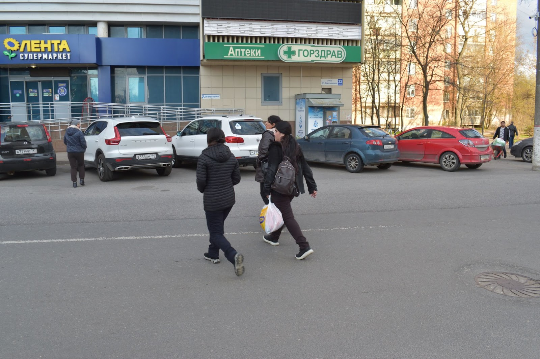
Рисунок 4.10.5 – 3-я Крестьянская улица

В будни утренний час пик связан с началом уроков у школьников, а также со стандартным началом рабочего дня у взрослых. В этот период улицу переходят в неположенном месте более 400 человек в час, причем среди них высокая доля детей. Вечерний час пик не такой явный — жители возвращаются домой в разное время, и количество переходящих улицу вне перехода сопоставимо с выходным днем: 150–220 человек в час.
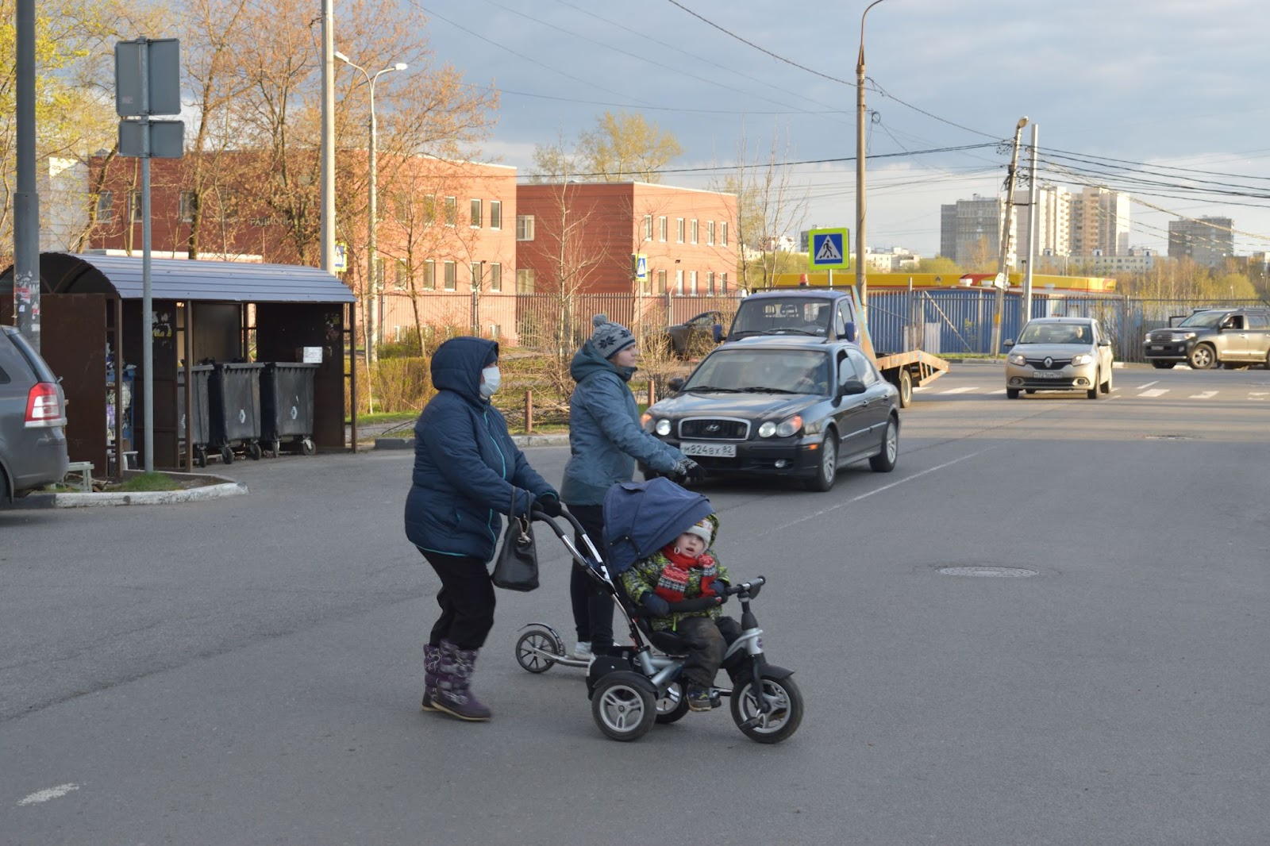
Рисунок 4.10.6 – 3-я Крестьянская улица
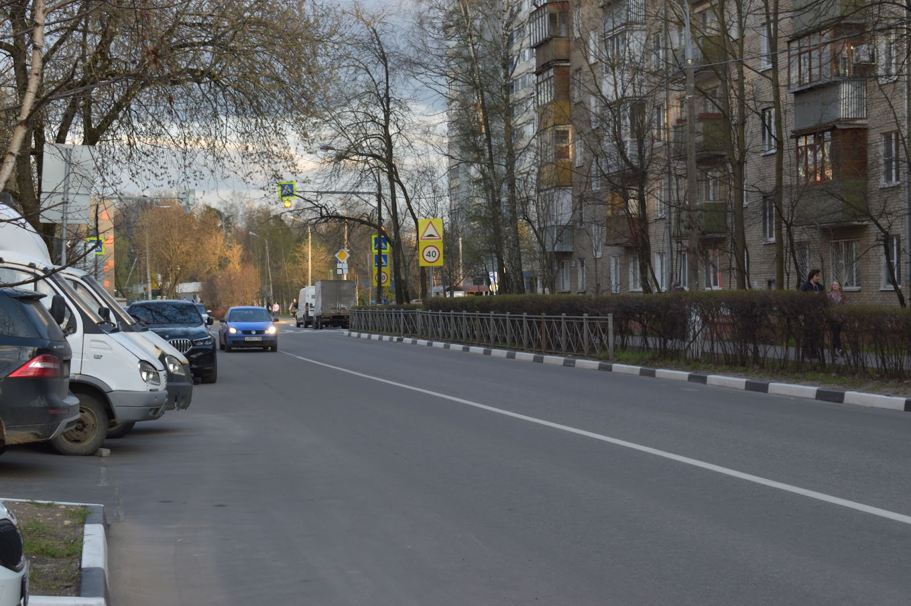
Рисунок 4.10.7 – Улица Щербакова

Ситуация на улице Щербакова около дома № 4 похожа на происходящее на 3-й Крестьянской: люди здесь также переходят улицу в неположенном месте из своих жилых домов к супермаркету, хозяйственному магазину и пункту выдачи заказов.
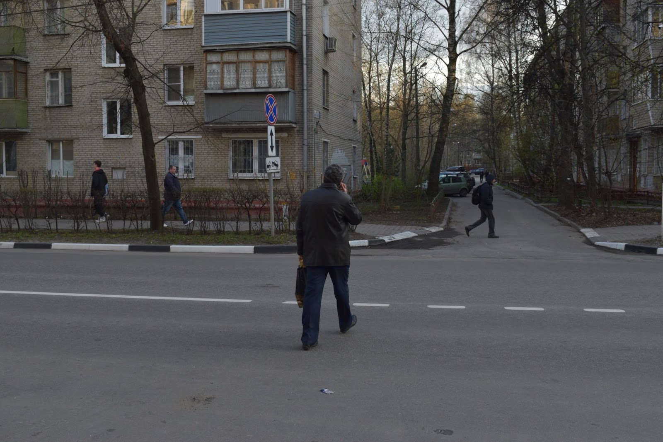
Рисунок 4.10.8 – Улица Щербакова

По сравнению с предыдущими улицами на Щербакова пересекают улицу вне перехода реже, но всё равно в значительных количествах: утром в среднем 58 человек в час, а вечером — до 62. На выходных поток увеличивается: в дневные часы улицу переходят в неположенном месте в среднем 94 человека в час, так как жители направляются за покупками в продуктовый магазин.
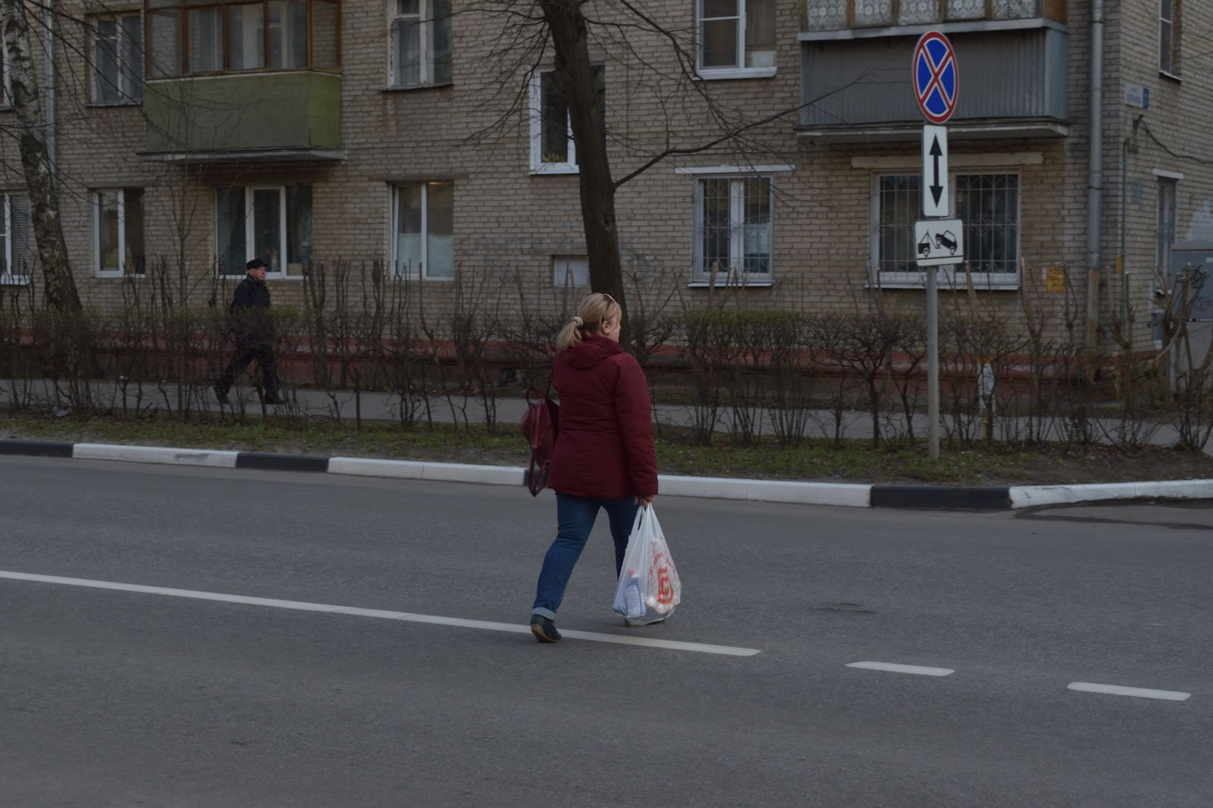
Рисунок 4.10.8 – Улица Щербакова

Ближайшие к месту переходы находятся в 110 метрах. Организация пешеходного перехода поможет людям безопасно добираться до магазина и снизит риск возникновения ДТП.
В срок до 2025 предусмотрено:
1. установить в указанных местах приподнятый (на улицах без общественного транспорта) или обычный пешеходный переход с дополнительным освещением;
2. перенести при организации перехода парковочные места таким образом, чтобы был обеспечен треугольник видимости;
3. рассмотреть возможность расширения тротуара в зоне организуемых переходов.

В целях обеспечения безопасности движения пешеходов в 2024 году целесообразно предусмотреть обустройство светофорного объекта по ул. Мира в районе дома 26.
Мероприятия по строительству тротуара и обустройству пешеходных переходов на автомобильных дорогах представлены в таблице 4.10.1.

Таблица 4.10.1 - Мероприятия по строительству тротуара и обустройству пешеходных переходов на автомобильных дорогах
Наименование дороги | Пикет 1 | Пикет 2 | Координата 1 | Координата 2 | Вид работ | ед. изм | Объем | Комментарий
А-104 Москва-Дмитров-Дубна Павельцево а/п Шереметьево | 01+700 (право, лево) | км 04+665 (право, лево) | 55.973673, 37.494814 | 55.972592, 37.455013 | Тротуар | п.м. | 2965
А-104 Москва-Дмитров-Дубна-Новосельцево | 0+280 | 1+800 | 56.011214, 37.550110 | 56.008118, 37.573555 | Тротуар | п.м. | 1520 | от складского комплекса "Еремино" до ул. Вольная
гМытищи, Мира (право) | 2+100 | 2+380 | 55.918111, 37.723728 | 55.919735, 37.720926 | Тротуар | п.м. | 280 | от авт.остановки до съезда к магазину "Декатлон"
Жостово - Чиверево | 01 + 200 м | 01 км + 350 м | 55.996109,  37.635429 | 55.995849,  37.633210 | Тротуар | п.м. | 150
Жостово - Чиверево | 02 + 350 м (лево) | 02 км + 400 м (лево) | 55.993117,  37.618000 | 55.993151,  37.617238 | Тротуар | п.м. | 50
Жостово - Чиверево | 02 + 600 м (лево) | 02 км + 750 м (лево) | 55.993281,  37.613966 | 55.993390,  37.611498 | Тротуар | п.м. | 150
Жостово - Чиверево | 01 + 200 м | 01 км + 350 м | 55.996109,  37.635429 | 55.995849,  37.633210 | Тротуар | п.м. | 150
Жостово - Чиверево | 02 + 350 м (лево) | 02 км + 400 м (лево) | 55.993117,  37.618000 | 55.993151,  37.617238 | Тротуар | п.м. | 50
Жостово - Чиверево | 02 + 600 м (лево) | 02 км + 750 м (лево) | 55.993281,  37.613966 | 55.993390,  37.611498 | Тротуар | п.м. | 150
М-8 'Холмогоры' - Лесные Поляны - Королев (Мытищинский район) (Участок 1)(1,981 км - 5,481 км) |  |  | 55.939845, 37.867508 |  | Пешеходный переход | шт. | 1
М-8 'Холмогоры' - Лесные Поляны - Королев (Мытищинский район) (Участок 1)(1,981 км - 5,481 км) |  |  | 55.939845, 37.867508 |  | Тротуар | м2 | 380 | 190 м  борт: 212 дорожного , 190 садового  понижение 6 бортов с противоположной стороны дороги на уже существующем тротуаре
Пироговское шоссе |  |  | 55.960868, 37.746967 |  | Подход к п/п | п.м. | 50
Пироговское шоссе | 03 + 130 м (лево) | 03 км + 210 м (лево) | 55.968574,  37.740503 | 55.970382,  37.741489 | Тротуар | п.м. | 80
Пироговское шоссе | 03 + 196 м (право) | 03 км + 296 м (право) | 55.969216,  37.740684 | 55.970967,  37.741966 | Тротуар | п.м. | 100
Пироговское шоссе | 2+120 | 2+160 | 55.960562, 37.747144 | 55.961012, 37.746792 | Тротуар | п.м. | 40 | д. Высоково
Пироговское шоссе | 2+120 - 2+160 |  | 55.960562, 37.747144 55.961012, 37.746792 |  | Подход к п/п | п.м. | 40 | адм. г.о. Мытищи по обр. граждан
Пироговское шоссе | 2+480 | 2+590 | 55.963527, 37.744873 | 55.964360, 37.744231 | Тротуар | п.м. | 110 | д. Высоково
Пироговское шоссе | 03 + 130 м (лево) | 03 км + 210 м (лево) | 55.968574,  37.740503 | 55.970382,  37.741489 | Тротуар | п.м. | 80
Пироговское шоссе | 03 + 196 м (право) | 03 км + 296 м (право) | 55.969216,  37.740684 | 55.970967,  37.741966 | Тротуар | п.м. | 100
Пироговское шоссе-Свиноедово | 0+000 | 0+200 | 55.963907, 37.744412 | 55.963820, 37.741376 | Тротуар | п.м. | 200 | д. Свиноедово от ул. Зеленый пер. до Пироговского ш.
Пироговское шоссе-Сорокино-Манюхино | 1+180 | 1+480 | 56.006836, 37.722817 | 56.009545, 37.721293 | Тротуар | п.м. | 300 | от ул. Теннисная Юдино до ул. Фигурная Манюхино
Подъезд на 24 км А-104 Москва - Дмитров - Дубна | 0 + 530 м | 0 км + 815 м | 55.951985,  37.528487 | 55.951398,  37.524416 | Тротуар | п.м. | 285
Подъезд на 24 км А-104 Москва - Дмитров - Дубна | 0 + 530 м | 0 км + 815 м | 55.951985,  37.528487 | 55.951398,  37.524416 | Тротуар | п.м. | 285
Подъезд на 41 км А-104 Москва-Дмитров-Дубна | 0+780 | 0+842 | 56.089066, 37.536740 | 56.089147, 37.537676 | Тротуар | п.м. | 78 | право - от поворота на а/д Подъезд на 41 км А-104 "Москва-Дмитров-Дубна" - Лысково до конца ПП - 62 м, лево - от ПП до остановки общественного транспорта - 16 м.
проезд через деревню Жостово | 0 + 00 м | 1 км + 853 м | 56.000937, 37.648771 | 56.017017, 37.643890 | Тротуар | п.м. | 3706
Проезд через дерЖостово | 00 + 01 м | 01 км + 853 м | 56.000860,  37.648698 | 56.017340,  37.643781 | Тротуар | п.м. | 1852
Проезд через дЖостово | 0+000 | 1+183 | 56.000932, 37.648787 | 56.017029, 37.643916 | Тротуар | п.м. | 1182 | д. Жостово, ул. Центральная
Рождествено- Долгиниха | 0+000 | 0+759 | 56.119403, 37.615914 | 56.118352, 37.624851 | Тротуар | п.м. | 512
Старое направление Дмитровского шоссе (гДолгопрудный) | 0 + 350 (лево) | 00 км + 500 м (лево) | 55.959307, 37.531715 | 55.960787, 37.531596 | Тротуар | п.м. | 150
Старое направление Дмитровского шоссе (гДолгопрудный) | 0 + 350 (право) | 00 км + 576 м (право) | 55.959307, 37.531715 | 55.961211, 37.531644 | Тротуар | п.м. | 226
Старое направление Дмитровского шоссе (гДолгопрудный) | 1 + 190 (лево) | 1 км + 295 м (лево) | 55.960836, 37.531588 | 55.967296, 37.531274 | Тротуар | п.м. | 105
Старое направление Дмитровского шоссе (гДолгопрудный) | 1 + 190 (право) | 1 км + 295 м (право) | 55.960836, 37.531588 | 55.967296, 37.531274 | Тротуар | п.м. | 105
Старое направление Дмитровского шоссе (дЛарево) | 0 | 1 км + 100 м | 56.098887, 37.524132 | 56.109573, 37.523166 | Тротуар | п.м. | 2200
Старое направление Дмитровского шоссе (дЛарево) | 0 | 1 км + 100 м | 56.098887, 37.524132 | 56.109573, 37.523166 | Тротуар | п.м. | 2200
Старое направление Дмитровского шоссе (дШолохово) | 0 | 1 км+ 500 м | 56.044447, 37.539190 | 56.055914, 37.528182 | Тротуар | п.м. | 3000
Старое направление Дмитровского шоссе (дШолохово) | 0 | 1 км+ 500 м | 56.044447, 37.539190 | 56.055914, 37.528182 | Тротуар | п.м. | 3000
Сухарево - Марфино- Подольниха | 02 + 300 м | 03 км + 00 м | 56.073580,  37.552511 | 56.074706,  37.560879 | Тротуар | п.м. | 800
Сухарево - Марфино- Подольниха | 02 + 300 м | 03 км + 00 м | 56.073580,  37.552511 | 56.074706,  37.560879 | Тротуар | п.м. | 800
Сухарево-Марфино-Подольниха | 2+050 | 2+920 | 56.074077, 37.549487 | 56.074817, 37.560804 | Тротуар | п.м. | 870 | с. Марфино ул. Ильинская от ЦКД "Марфино" до памятника воинам ВОВ
Трудовая - канал имМосквы | 05 + 100 м | 6 км + 00 м | 56.113766,  37.598298 | 56.116473,  37.611138 | Тротуар | п.м. | 900
Трудовая - канал имМосквы | 05 + 100 м | 6 км + 00 м | 56.113766,  37.598298 | 56.116473,  37.611138 | Тротуар | п.м. | 900
Трудовая-канал имМосквы | 0+000 | 0+250 | 56.123569, 37.522044 | 56.124211, 37.525895 | Тротуар | п.м. | 250 | д. Большая Черная
Трудовая-канал имМосквы | 3+260 | 6+133 | 56.121537, 37.572948 | 56.116479, 37.611072 | Тротуар | п.м. | 2873 | д. Драчево

4.11 Мероприятия по организации движения маршрутных транспортных средств

Маршрутная сеть – совокупность автобусных маршрутов, проходящих по территории городского округа. Под маршрутной системой понимается увязанная территориально и во времени совокупность маршрутов всех и отдельных видов пассажирского транспорта, обслуживающих пассажирские перевозки в пределах заданной транспортной сети. При этом территориальной увязанностью маршрутной системы считается согласованное с осваиваемыми пассажироперевозками размещение на плане маршрутов общественного пассажирского транспорта, их конечных станций, остановочных пунктов и других линейных сооружений; а под увязанностью во времени – согласование режимов работы маршрутов во времени и расписаний движения транспортных средств, обслуживающих разные маршруты.
Маршрутная система пассажирского транспорта должна отвечать следующим основным требованиям:
- соответствовать пассажиропотоку по направлениям и обеспечивать такое принудительное распределение его по сети, при котором наилучшим образом обеспечивалась бы прямолинейность поездок пассажиров, минимальное время и полное соответствие интенсивности движения пропускной способности всех участников транспортной сети;
- возможность работы с минимальным мешающим влиянием на жизнедеятельность обслуживаемой территории;
- обеспечивать реализацию максимальной расчётной технической и эксплуатационной скоростей подвижного состава, возможность её повышения за счёт реорганизации движения, гибкого регулирования с помощью средств современной вычислительной техники и проведения других мероприятий по совершенствованию системы организации движения.
Для обеспечения безопасного и качественного транспортного обслуживания населения на территории муниципального образования предлагается:
- поэтапное обновление подвижного состава общественного транспорта;
- обустройство существующих остановочных пунктов в соответствии с ГОСТ Р 52766-2007 «Дороги автомобильные общего пользования. Элементы обустройства. Общие требования».

4.12 Мероприятия по организации или оптимизации системы мониторинга дорожного движения, установке детекторов транспорта, организации сбора и хранения документации по организации дорожного движения

В соответствие с Федеральным законом «Об организации дорожного движения в Российской Федерации и о внесении изменений в отдельные законодательные акты Российской Федерации» (далее по тесту – Закон) под мониторингом дорожного движения понимается сбор, обработка, накопление и анализ данных об основных параметрах дорожного движения транспортных средств.
Целями мониторинга дорожного движения в муниципальном образовании, с учётом пункта 4 статьи 10 Закона, являются:
- реализация государственной политики в области организации дорожного движения;
- оценка деятельности органов местного самоуправления по организации дорожного движения;
- получение данных для прогнозирования и планирования развития транспортной инфраструктуры муниципального образования;
- формирование комплекса мероприятий по повышению безопасности дорожного движения.
Данные мониторинга дорожного движения (основные параметры дорожного движения) используются при решении следующих задач:
- передача учётных сведений об основных параметрах дорожного движения муниципального образования оператору АСУ-ТК (информационно-аналитическая система регулирования на транспорте);
- обеспечение потребностей государства, юридических лиц и граждан в достоверной информации о состоянии дорожного движения (в соответствии с условиями доступа);
- разработка программ комплексного развития транспортной инфраструктуры, комплексных схем и проектов организации дорожного движения муниципального образования;
- обоснования комплекса мероприятий, направленных на обеспечение эффективности организации дорожного движения;
- выявление и прогнозирование развития процессов, влияющих на состояние и эффективность организации дорожного движения;
- контроль и оценка эффективности организации дорожного движения.
При этом, согласно пункту 6 статьи 3 Закона под эффективностью организации дорожного движения понимается соотношение потерь времени (задержек) при движении транспортных средств (ТС) и (или) пешеходов до и после реализации мероприятий по организации дорожного движения при условии обеспечения безопасности дорожного движения.
Обеспечение требуемой эффективности организации дорожного движения осуществляется органами местного самоуправления муниципального образования (МСУ) или органом, уполномоченным в области организации дорожного движения посредством применения обоснованного комплекса мероприятий.
Накопление данных о параметрах дорожного движения в муниципальном образовании предполагает выполнение следующих мероприятий:
- организация измерений интенсивности дорожного движения. Учет интенсивности движения транспортного потока при этом регламентируются положениями ГОСТ 32965-2014;
- организация расчёта всех основных параметров дорожного движения, в соответствии с «Правилами определения основных параметров дорожного движения, ведения их учёта». Также для расчёта оценок пропускной способности автомобильных дорог муниципального образования можно воспользоваться «Методическими рекомендациями по оценке пропускной способности автомобильных дорог», а также «Руководством по прогнозированию интенсивности движения на автомобильных дорогах»;
- организация создания локальной СУБД для накопления и сохранности данных о параметрах дорожного движения. СУБД – это автоматизированная информационная система программных и языковых средств, необходимых для создания базы данных (БД), поддержания их в актуальном состоянии, организации поиска необходимых данных и формирования требуемых выходных форм отчётности. Физическим носителем СУБД является сервер на базе ПЭВМ с тактико-техническими характеристиками, которые определяет разработчик программного обеспечения СУБД;
- организация контроля периодичности обследования дорожного движения и актуализации учётных сведений об основных параметрах дорожного движения в БД, по требованию органов МСУ, но не реже сроков, определённых в нормативно-правовых документах. Актуализация учётных данных мониторинга в БД – это подтверждение имеющейся информации и получение дополнительных необходимых данных об оценках основных параметров дорожного движения. В соответствие с «Правилами определения основных параметров дорожного движения и ведения их учета» актуализация учётных сведений об основных параметрах осуществляется не реже одного раза в год. Кроме этого, в соответствии с «Правилами подготовки проектов и схем организации дорожного движения» требуется проводить учёт основных параметров дорожного движения в случае изменения дорожно-транспортной ситуации в муниципальном образовании, но не реже чем один раз в пять лет, одновременно с корректировкой КСОДД;
- организация сохранности учетных сведений об основных параметрах дорожного движения в течение 15 лет;
- организация создания и администрирования системы комплексной защиты учётных сведений о параметрах дорожного движения в соответствие с принципами построения систем защиты информации, требованиями законодательства РФ и стандартами информационной безопасности, определяемыми документами ФСТЭК. Организованная СУБД с учётными сведениями об основных и других параметрах дорожного движения муниципального образования относится к классу муниципальных информационных систем (МИС), которые в соответствии со статьёй 13 Федерального закона «Об информации, информационных технологиях и защите информации» создаются по решению органов МСУ. Орган МСУ является обладателем информации о параметрах дорожного движения, содержащихся в муниципальных ИС. Права и обязанности обладателя информации, определены в статье 6 названного закона. К муниципальным ИС предъявляются такие же требования, как и к государственным информационным системам – ГИС.
На территории Московской области функционирует ГКУ «Центр безопасности дорожного движения Московской области».
Цели деятельности ГКУ «ЦБДДМО»::
1) Создание, развитие и эксплуатация специальных технических средств фиксации нарушений ПДД и программного обеспечения на территории Московской области.
2) Сбор, анализ и обработка информации о перевозке пассажиров транспортом общего пользования МО, включая льготные категории.
3) Развитие региональной навигационно-информационной системы (РНИС) и мониторинга движения транспорта на улично-дорожной сети (в том числе пассажирского и специализированного транспорта) посредством специализированного программного обеспечения.
4) Информационно-консультационная поддержка участников ДТП без пострадавших.
5) Содействие органам ГИБДД ГУ МВД России по Московской области в обработке и рассылке материалов, полученных с использованием технических средств фиксации нарушений ПДД.
6) Пропаганда безопасности дорожного движения среди населения.
7) Повышение БДД и пропускной способности автомобильных дорог посредством реализации мероприятий по АСУДД, мониторингу дорожного движения, внедрения и эксплуатации ИТС.
8) Информирование граждан о перемещении (эвакуации) транспортных средств на специализированные стоянки, хранении и возврате транспортных средств.
9) Внесение в Реестр действующих пропусков, предоставляющих право на въезд и передвижение по МКАД грузового автотранспорта массой более 3,5 тонн, сведений об оформленных пропусках.
Функции ГКУ «ЦБДДМО»:
1) Осуществление функций заказчика по обеспечению реализации мероприятий по созданию (включая проектирование и строительство), по развитию и эксплуатации работающих в автоматическом (автоматизированном) режиме специальных технических средств (в том числе указанных специальных технических средств) фиксации нарушений правил дорожного движения, сохранности автомобильных дорог в целях осуществления весового и габаритного транспортного контроля.
2) Ведение технической документации и учет находящихся в эксплуатации работающих в автоматическом (автоматизированном) режиме специальных технических средств фиксации нарушений правил дорожного движения, а также нарушений правил сохранности автомобильных дорог в целях осуществления весового и габаритного транспортного контроля.
3) Содействие органам Государственной инспекции безопасности дорожного движения Главного управления Министерства внутренних дел Российской Федерации по Московской области, а также исполнительным органам государственной власти Московской области, использующим материалы, полученные со специальных технических средств фиксации административных правонарушений, имеющих функции фото- и киносъемки, в обработке и рассылке материалов, связанных с административными правонарушениями в области дорожного движения.
4) Содействие исполнительным органам государственной власти Московской области, использующим материалы, полученные со специальных технических средств фиксации административных правонарушений, имеющих функции фото- и киносъемки, в обработке и рассылке материалов, полученных с использованием указанных технических средств фиксации в области благоустройства территории.
5) Выполнение отдельных функций государственного управления Московской областью - выступать государственным заказчиком и (или) ответственным за выполнение отдельных мероприятий государственных программ Московской области в сфере безопасности дорожного движения на территории Московской области.
6) Мониторинг складывающейся дорожно-транспортной ситуации на улично-дорожной сети Московской области, в том числе с использованием средств видеонаблюдения, детекторов транспорта, технических средств организации дорожного движения, анализ поступающей информации, выработка и реализация управленческих решений, обеспечение информирования участников дорожного движения и населения.
7) В рамках осуществления мониторинга движения пассажирского и специализированного (специального) транспорта на территории Московской области с использованием навигационных систем и систем видеонаблюдения, участие в создании и внедрении интеллектуальной транспортной системы на территории Московской области и ее интеграция с аналогичными системами города Москвы и других субъектов Российской Федерации.
8) Сбор, анализ и обработка, в том числе, с учетом навигационных данных информации об оказанных услугах по перевозке пассажиров транспортом общего пользования Московской области, представление отчетности о совершенных поездках на транспорте общего пользования Московской области, оплаченных в том числе с использованием электронных средств платежа, а также о поездках, совершенных отдельными категориями граждан, которым предоставлены льготы по проезду на транспорте общего пользования Московской области.
9) Эксплуатация региональной навигационно-информационной системы Московской области.
10) Развитие и эксплуатация работающих в автоматическом (автоматизированном) режиме специальных технических средств фиксации нарушений правил дорожного движения, сохранности автомобильных дорог в целях осуществления весового и габаритного контроля, а также обеспечение реализаций мероприятий по созданию (включая проектирование и строительство) систем данных специальных технических средств.
11) Предоставление государственной услуги "Внесение в Реестр действующих пропусков, предоставляющих право на въезд и передвижение по Московской кольцевой автомобильной дороге грузового автотранспорта разрешенной максимальной массой более 3,5 тонн, сведений об оформленных и аннулированных пропусках".
12) Выполнение государственных заданий, сформированных и утвержденных Учредителем
13) Оказание информационно-консультационной поддержке участникам дорожно-транспортных происшествий без пострадавших на территории Московской области;
14) уполномоченными в установленном порядке должностными лицами Учреждения осуществление производства по делам об административных правонарушениях, предусмотренных Законом Московской области № 37/2016-ОЗ «Кодекс Московской области об административных правонарушениях» и выразившихся в невыполнении гражданами требований нормативных правовых актов Московской области, направленных на введение и обеспечение режима повышенной готовности на территории Московской области, в том числе необеспечении режима самоизоляции, совершенных с использованием транспортного средства, если эти действия (бездействие) не содержат уголовного наказуемого деяния или не влекут административной ответственности в соответствии с Кодексом Российской Федерации об административных правонарушениях, в случае фиксации этих административных правонарушений работающими в автоматическом режиме специальными техническими средствами, имеющими функции фото- и киносъемки, видеозаписи, или средствами фото- и киносъемки, видеозаписи.
Основные направления деятельности ГКУ «ЦБДД МО»:
- Развитие и эксплуатация систем фотовидеофиксации
- Консультация участников ДТП без пострадавших
- Интеллектуальная транспортная система
- Региональная навигационно-информационная система Московской области
- Регистрация организаций в РНИС МО
- Расчеты по перевозке льготных категорий граждан
- Информация о перемещенных транспортных средствах
- Выдача пропусков на въезд и передвижение по МКАД
Целесообразно предусматривать установку детекторов транспорта на автомобильных дорогах регионального и межмуниципального значения и подключения их к действующей региональной интеллектуальной транспортной системе мониторинга параметров дорожного движения, оператором которой является ГКУ «ЦБДДМО».
На автомобильных дорогах местного значения предусмотрена установка детекторов на улицах Мира, Юбилейная, Белобородова, Олимпийский проспект, Новомытищинский проспект и Шараповский проезд. В целях проведения мониторинга дорожного движения предусмотрено приобретение программного обеспечения, осуществляющего автоматический мониторинг дорожного движения с применением искусственного интеллекта, например программное обеспечение Traffic Data.

4.13 Мероприятия по совершенствованию системы информационного обеспечения участников дорожного движения

Правильная организация информирования участников дорожного движения является необходимым условием обеспечения безопасного и эффективного дорожного движения. Четко и своевременно представленная информация об условиях и требуемых режимах движения позволяет водителям быстрее реагировать на изменившуюся обстановку, принимать решения при выборе оптимального маршрута, что помогает исключить перепробеги, перераспределить нагрузку на улично-дорожную сеть и, в конечном счете, повысить безопасность.
Система информационного обеспечения, в общем виде должна соответствовать транспортным потребностям жителей и гостей муниципального образования. Качественная информационная система позволяет осуществлять быстрый и оптимальный подъезд к местам притяжения.
По результатам натурного обследования установлено, что в настоящий момент на территории муниципального образования система информационного обеспечения участников дорожного движения находится на достаточно низком уровне, требует развития информирование водителей о возможных маршрутах движения.
В связи с вышеизложенным, рекомендуется запланировать на ближайшую перспективу проведение следующих мероприятий:
1) совершенствование системы маршрутного ориентирования, помогающей водителям четко ориентироваться, избегать ошибок в выборе направления движения. В качестве базовых мер по данному направлению, рекомендуется установка дополнительных дорожных знаков 6.10.1-6.10.2 «Указатели направления» на подъезде к характерным пересечениям, в том числе для указания туристических объектов и знаков дополнительной информации 6.15.1– 6.15.3;
2) информирование участников о работающих комплексах автоматической видеофиксации нарушений, и, в частности, для информирования водителей о возможности фиксации нарушений ПДД передвижными комплексами при въезде на территорию городского поселения;
3) размещение на остановочных пунктах информации о виде регулярных перевозок пассажиров и багажа, расписании, времени начала и окончания движения транспортных средств по соответствующему маршруту, наименование, адрес и контактные телефоны органа, осуществляющего контроль за регулярными перевозками пассажиров и багажа
Реализация всех вышеуказанных в пункте мероприятий при сравнительно незначительных вложениях позволит повысить уровень информационной обеспеченности жителей и гостей ГО Мытищи.
В краткосрочной перспективе запланировано внедрение ИТС на территории ГО Мытищи.
В рамках внедрения ИТС предусмотрено функционирование следующих подсистем:
- Подсистема светофорного управления;
- Подсистема обеспечения приоритета движения транспортных средств;
- Подсистема мониторинга параметров транспортного потока;
- Подсистема метеомониторинга;
- Подсистема видеонаблюдения, детектирования ДТП и ЧС;
- Подсистема диспетчеризации управления служб содержания дорог;
- Подсистема управления парковочным пространством.

4.14 Мероприятия по организации пропуска транзитных и (или) грузовых транспортных средств

В общем составе транспортных потоков выделяются транзитные транспортные средства (ТС), которые оказывают существенное влияние на основные параметры дорожного движения и дорожно-транспортную ситуацию:
- увеличение интенсивности движения на УДС поселений;
- увеличение средней задержки ТС;
- повышение загазованности воздушного бассейна УДС;
- повышение уровней транспортного шума на улицах;
Кардинальным мероприятием по организации пропуска транзитных ТС является строительство и использование скоростных автомобильных дорог, пролегающих вне границ населённых пунктов, т. е. автодорог, доступ на которые возможен только через транспортные развязки (разноуровневые, круговое движение, регулируемые перекрестки) на проезжей части которых запрещены остановки и стоянки ТС, а также которые оборудованы специальными местами отдыха и площадками для стоянки ТС.
Пропуск транзитных ТС всех категорий через территорию городского округа организуется по автомобильным дорогам общего пользования федерального, регионального и местного значения, обход территории ГО Мытищи организован по автомобильным дорогам общего пользования местного значения, по автомобильной дороге общего пользования федерального значения.
При существующей структуре дорожного каркаса, а также с учётом введения в эксплуатацию запланированных к строительству автомобильных дорог, реализации реконструкционных мероприятий транспортной инфраструктуры и схем организации дорожного движения, на территории ГО Мытищи будут обеспечиваться уровни обслуживания дорожного движения не хуже уровня В.
В соответствие с Федеральным законом РФ от 8 ноября 2007 г. №257-ФЗ «Об автомобильных дорогах и о дорожной деятельности в Российской Федерации и о внесении изменений в отдельные законодательные акты Российской Федерации» (далее – Закон), движение по автодорогам КГТС, ТВТС и ТСОГ допускается при наличии специального разрешения, предусматривающего маршрут движения, определён обобщённый порядок выдачи специальных разрешений (статьи 13, 15, 30, 31, 31.1).
В развитие Закона принимаются во внимание следующие документы:
1. Приказ Министерства транспорта РФ от 23.11.2016 г. № 358 «Об утверждении Административного регламента Федеральной службы по надзору в сфере транспорта предоставления государственной услуги по выдаче специального разрешения на движение по автомобильным дорогам транспортного средства, осуществляющего перевозку опасных грузов»;
2. Приказ Министерства транспорта РФ от 12.01.2018 №10 «Об утверждении Требований к организации движения по автомобильным дорогам тяжеловесного и (или) крупногабаритного транспортного средства»;
Рекомендуются следующие мероприятия по организации пропуска ГТС категорий КГТС, ТВТС и ТСОГ:
1. Определение органами МСУ размера вреда, причиняемого ТВТС, и риски движения КГТС и ТСОГ при движении их по автодорогам местного значения. Порядок возмещения вреда, причиняемого ТВТС, и порядок определения размера такого вреда установлены Постановлением Правительства РФ от 31 января 2020 года №67 «Об утверждении Правил возмещения вреда, причиняемого тяжеловесными транспортными средствами, об изменении и признании утратившими силу некоторых актов Правительства Российской Федерации» (с изменениями на 26 октября 2020 года), а также положениями ГОСТ Р 52748 Дороги автомобильные общего пользования. Нормативные нагрузки, расчетные схемы нагружения и габариты приближения;
2. Выполнение и поддержка в актуальном состоянии административного регламента предоставления муниципальной услуги «Выдача специального разрешения на движение по автомобильной дороге транспортного средства, осуществляющего перевозки тяжеловесных и (или) крупногабаритных грузов» (далее – Регламент). Допускается установление постоянного специального разрешения;
3. Размещение актуализированного Регламента на официальном портале муниципального образования;
4. Оборудование инфраструктуры автодорожной сети и УДС населённых пунктов средствами регулирования движения ГТС в соответствие с Проектами ОДД автодорог;
5. Обеспечение контроля соблюдения движения ГТС по определённым маршрутам и наличия специальных разрешений.
Выдача специального разрешения осуществляется в случае, если маршрут (часть маршрута) проходит по автодорогам местного значения, и не проходит по автодорогам федерального, регионального или межмуниципального значения (участкам таких дорог).
Информационное взаимодействие органа, выдающего специальное разрешение, с владельцами автодорог осуществляется в соответствии с требованиями к межведомственному информационному взаимодействию, установленными Федеральным законом от 27 июля 2010 года № 210-ФЗ «Об организации предоставления государственных и муниципальных услуг».
В статье 31.1 Закона предусматриваются мероприятия по организации движения ТВТС, имеющих разрешенную максимальную массу свыше 12 тонн по автомобильным дорогам общего пользования федерального значения. В тоже время, в соответствии с положениями Федерального закона № 443, движение ТС, у которых фактическая масса более 12 тонн может быть ограничена для проезда в определённое время по решению органов местного самоуправления.
Контроль соблюдения общих правил перевозки грузов (раздел 23 Правил дорожного движения), специальных правил перевозки опасных грузов (ГОСТ 19433), а также маршрутов их движения и оборудования ТС опознавательными знаками возлагается на органы Государственной инспекции безопасности дорожного движения РФ. Весовой и габаритной контроль ТС обеспечивают федеральные органы исполнительной власти, осуществляющие функции по контролю и надзору в сфере транспорта.
Реализация предложенных мероприятий позволит уточнить и упорядочить движение грузовых ТС соответствующих категорий, минимизировать расстояние проезда в жилых зонах, и других мест с существенным скоплением людей в населённых пунктах городского округа.

4.15 Мероприятия по скоростному режиму движения транспортных средств на отдельных участках дорог или в различных зонах

Оптимизация скоростей движения связана с воздействием на скоростной режим транспортных средств с целью обеспечения безопасности движения или повышения пропускной способности дороги и скорости сообщения. В зависимости от конкретных целей, предложения по оптимизации скоростных режимов движения могут заключаться как в введении локальных скоростных ограничений и применения методов «успокоения движения», направленных на снижение скорости движения транспортных средств, так и в повышении существующего скоростного режима.
В перечень наиболее часто применяемых мероприятий, осуществляющих прямое воздействие на режим движения с целью снижения скорости, входят:
- установка дорожных знаков, ограничивающих максимальную скорость движения транспортных средств;
- устройство искусственных дорожных неровностей;
- устройство шумовых и светошумовых полос.
Ограничение скорости – один из наиболее распространенных методов регулирования дорожного движения, который применяется для повышения уровня безопасности. Несмотря на то, что обоснованное местное ограничение скорости является одним из эффективных средств регулирования дорожного движения, установка знака ограничения скорости, как правило, должна рассматриваться в качестве временной меры, до устранения причин, вызвавших необходимость такого ограничения. Установку знаков следует осуществлять согласно правилам, содержащимся в ГОСТ Р 52289-2019. «Технические средства организации дорожного движения. Правила применения дорожных знаков, разметки, светофоров, дорожных ограждений и направляющих устройств».
Устройство искусственных неровностей является действенной мерой по принудительному снижению скорости движения транспортных средств. В тоже время, при назначении мероприятий по установке искусственных неровностей следует учитывать, что не допускается устраивать их в следующих случаях:
- на остановочных площадках общественного транспорта или соседних с ними полосах движения и отгонах уширений проезжей части;
- на мостах, путепроводах, эстакадах, в транспортных тоннелях и проездах под мостами;
- на расстоянии менее 100 м от железнодорожных переездов;
- на магистральных дорогах скоростного движения в городах и магистральных улицах общегородского значения непрерывного движения;
- на подъездах к больницам, станциям скорой медицинской помощи, пожарным станциям, автобусному парку, гаражам и площадкам для стоянки автомобилей аварийных служб и другим объектам сосредоточения специальных транспортных средств;
- над смотровыми колодцами подземных коммуникаций.
Установку искусственных неровностей следует осуществлять строго в соответствии с правилами, указанными в ГОСТ Р 52605-2006. «Технические средства организации дорожного движения. Искусственные неровности. Общие технические требования. Правила применения». Искусственные неровности необходимо устраивать за 10-15 м до наземных нерегулируемых пешеходных переходов у детских и юношеских учебно-воспитательных учреждений.
Используя результаты анализа существующей схемы организации дорожного движения и параметров дорожного движения транспортных средств и пешеходов, полученные в первом разделе настоящей КСОДД, а также анализ аварийности, произведённый в пункте 1.10 можно выделить основные участки УДС, на которых требуется решение задач по оптимизации скоростных режимов движения.
В краткосрочной перспективе, в качестве временной меры по обеспечению безопасности дорожного движения рекомендуется установка ТСОДД, направленных на регулирование скоростного режима, до принятия других мер, описанных в подпунктах разделе 4 данной КСОДД.
Также, в целях повышения уровня безопасности дорожного движения на территории городского округа необходимо привести в соответствие требованиям ГОСТ Р 52289-2019 и утверждёнными проектами ОДД существующие схемы ограничения скорости, а также ввести дополнительные меры по устройству (переоборудованию) искусственных дорожных неровностей и принудительному снижению скорости транспортных средств за счёт установки знаков ограничения скорости. В первую очередь работу требуется провести на следующих характерных участках улично-дорожной сети:
– перед учреждениями дошкольного и школьного образования (в местах, где к настоящему времени технические средства отсутствуют, либо представлены в неполном объёме);
– на основных транспортных магистралях.

4.16 Мероприятия по обеспечению благоприятных условий для движения инвалидов
Правительство Российской Федерации, органы исполнительной власти субъектов Российской Федерации, органы местного самоуправления и организации независимо от организационно-правовых форм (согласно статье 15 Федерального закона «О социальной защите инвалидов в Российской Федерации») создают условия инвалидам (включая инвалидов, использующих кресла-коляски и собак-проводников) для беспрепятственного доступа к объектам социальной инфраструктуры (жилым, общественным и производственным зданиям, строениям и сооружениям, спортивным сооружениям, местам отдыха, культурно-зрелищным и другим учреждениям), а также для беспрепятственного пользования железнодорожным, воздушным, водным, междугородным автомобильным транспортом и всеми видами городского и пригородного пассажирского транспорта, средствами связи и информации (включая средства, обеспечивающие дублирование звуковыми сигналами световых сигналов светофоров и устройств, регулирующих движение пешеходов через транспортные коммуникации).
Проектирование элементов обустройства вновь строящихся и реконструируемых автомобильных дорог, а также их транспортно-эксплуатационное состояние обеспечивается:
- выполнением в дорожном хозяйстве специальных государственных функций по обеспечению доступности элементов обустройства автомобильных дорог для всех людей, включая инвалидов и другие маломобильные группы населения;
- единством методологии и положений нормативных правовых актов, других нормативных документов системы технического регулирования в сфере дорожного хозяйства и автомобильного транспорта применительно к инвалидам и другим маломобильным группам населения;
- комплексностью применения элементов обустройства автомобильных дорог для всех пешеходов, включая инвалидов и другие маломобильные группы населения;
- непрерывностью связи элементов обустройства автомобильных дорог, приспособленных для инвалидов и других маломобильных групп населения на всем протяжении маршрутов их движения: между собой, со зданиями, сооружениями, стоянками (парковками), остановочными пунктами пассажирского транспорта общего пользования и т.д.;
- доступностью, беспрепятственностью и безопасностью элементов обустройства автомобильных дорог для всех пешеходов, включая инвалидов и другие маломобильные группы населения.
В целях формирования доступной среды должны учитываться потребности инвалидов различных категорий:
- для инвалидов с поражением опорно-двигательного аппарата, в том числе на кресле-коляске или с дополнительными опорами должны быть изменены параметры проходов и проездов, предельные уклоны профиля пути, качество поверхности путей передвижения, оборудование городской среды для обеспечения информацией и общественным обслуживанием, в том числе транспортным;
- для инвалидов с дефектами зрения, в том числе полностью слепых, должны быть изменены параметры путей передвижения (расчетные габариты пешехода увеличиваются в связи с пользованием тростью), поверхность путей передвижения (с них устраняются различные препятствия), должно быть обеспечено получение необходимой звуковой и тактильной (осязательной) информации, качество освещения на улицах;
- для инвалидов с дефектами слуха, в том числе полностью глухих, должна быть обеспечена хорошо различимая визуальная информация и созданы специальные элементы городской среды, например, таксофоны для слабослышащих.
На основании результатов обследования условий дорожного движения, проведённого в рамках разработки КСОДД, рекомендуется планомерная реализация следующих мероприятия по обеспечению благоприятных условий для движения инвалидов и других маломобильных групп населения на территории ГО Мытищи.
Обеспечение доступности тротуаров и пешеходных дорожек. Для строящихся и реконструируемых пешеходных дорожек и тротуаров необходимо обеспечить непрерывность связей элементов комплекса пешеходных и транспортных путей, а также свободный доступ для всех людей, в том числе инвалидов и других маломобильных групп населения, к объектам тяготения (зданиям, сооружениям, включая объекты транспортной инфраструктуры), при этом следует учитывать длительность путей, их беспрепятственность и безопасность движения (с минимальным числом пересечений с проезжей частью автомобильных дорог).
Габаритные размеры тротуаров и пешеходных дорожек следует устанавливать в соответствие с п. 5 ГОСТ 33150-2014 «Дороги автомобильные общего пользования. Проектирование пешеходных и велосипедных дорожек. Общие требования». Расчет ширины тротуаров, пешеходных дорожек и других элементов обустройства автомобильных дорог следует выполнять для смешанных пешеходных потоков, при этом выбор ширины полос и определение их числа следует выполнять раздельно – для полос, предназначенных для движения маломобильных групп населения (включая инвалидов) и полос, предназначенных для движения пешеходов, не имеющих физических ограничений.
При выполнении работ по реконструкции и строительстве тротуаров, должны быть предусмотрены условия беспрепятственного и удобного передвижения МГН по участку к зданию или по территории. Система средств информационной поддержки должна быть обеспечена на всех путях движения, доступных для МГН на все время эксплуатации. Транспортные проезды на участке и пешеходные дороги на пути к объектам, посещаемым инвалидами, допускается совмещать при соблюдении градостроительных требований к параметрам путей движения.
Тактильные средства, выполняющие предупредительную функцию на покрытии пешеходных путей на участке, следует размещать не менее чем за 0,8 м до объекта информации, начала опасного участка, изменения направления движения, входа и т. п.
Высоту бордюров по краям пешеходных путей на участке рекомендуется принимать не менее 0,05 м. Высота бортового камня в местах пересечения тротуаров с проезжей частью, а также перепад высот бордюров, бортовых камней вдоль эксплуатируемых газонов и озелененных площадок, примыкающих к путям пешеходного движения, не должны превышать 0,04 м.
С целью обеспечения доступности тротуаров и пешеходных дорожек для людей, использующих в качестве вспомогательных средств передвижения опоры на колесах или кресла-коляски, а также для маломобильных групп населения следует предусматривать пандусы.
Продольный уклон пути движения, по которому возможен проезд инвалидов на креслах-колясках, как правило, не должен превышать 5 %. При устройстве съездов с тротуара около здания и в затесненных местах допускается увеличивать продольный уклон до 10 % на протяжении не более 10 м. Поперечный уклон пути движения следует принимать в пределах 1-2 %.
Для покрытий пешеходных дорожек, тротуаров и пандусов не допускается применение насыпных или крупно-структурных материалов, препятствующих передвижению МГН на креслах-колясках или с костылями. Покрытие из бетонных плит должно быть ровным, а толщина швов между плитами – не более 0,015 м.
В местах пересечения тротуаров или пешеходных дорожек с дворовыми проездами или выездами с прилегающей территории, в специально обозначенных местах выхода пешеходов с тротуара или пешеходной дорожки на проезжую часть, а также в местах пересечения с дорожками (тротуарами), ведущими к входам в здания и сооружениям, следует предусматривать короткие пандусы (длиной поверхности не более 6 м). В местах размещения лестниц (на примыкании к ним или раздельно) следует предусматривать длинный пандус (длиной поверхности более 6 м), состоящий из одного или нескольких маршей.
Устройство сигнальных тактильных наземных указателей обеспечивается изменением фактуры поверхностного слоя покрытия.
Средства информирования и ориентирования подразделяются на три основных вида:
- тактильные указатели, представляющие собой знаки и полосы из различных материалов определенного рисунка рифления и формы, позволяющие инвалидам по зрению получать информацию о возможном направлении движения и наличии определенных препятствий на участке их движения посредством передачи тактильных ощущений от этой поверхности через кисти рук, подошвы обуви или посредством передачи ощущений через белую трость;
- визуальные указатели, обеспечивающие выделение объектов относительно окружающей их поверхности контрастным, цветовым и (или) яркостным способами;
- звуковые указатели – устройства, передающие речевые сообщения (в том числе по радиоканалу), звуковые сигналы различного назначения (включая средства, обеспечивающие дублирование звуковыми сигналами световых сигналов светофоров и устройств, регулирующих движение пешеходов через транспортные коммуникации).
На маршрутах движения инвалидов по зрению следует размещать направляющие, предупреждающие и информирующие тактильные наземные указатели, технические требования к которым установлены СП 136.13330.2012, ГОСТ Р 51671–2020.
Тактильные наземные указатели, независимо от используемых материалов и способа обустройства, выполняются контрастным цветом, как правило, желтым.
Для создания на пешеходном тротуаре участков с различной фактурой поверхностного слоя покрытия используются следующие материалы:
- асфальтобетонное и цементобетонное покрытие;
- тротуарная бетонная плитка (плитка из натурального камня) – гладкая и рифленая (при применении сигнальных наземных указателей в виде плиток ширина швов между плитками не может превышать 5 мм, а отклонения в размещении их по высоте должны составлять не более 2 мм);
- специальное поверхностное покрытие на основе термопластика, наклеечных технологий, резиновой или каменной крошки, имеющее коэффициент продольного сцепления не менее 0,6 и контрастное исполнение;
- поверхности из резинополиуретана или подобного эластомерного материала.
Гладкая форма покрытия обычно используется в качестве направляющих устройств, а шероховатая форма поверхности выполняет функции предупреждения об опасности, приближении к препятствиям (лестницам, пешеходному переходу и пр.), сложных условиях движения людей, наличии мест массового притяжения и т.д. (например, для предупреждения о приближении к пешеходному переходу тактильные наземные указатели должны начинаться не менее чем за 0,8 м до начала перехода).
Тактильные наземные указатели, независимо от используемых материалов и метода укладки или нанесения на поверхность пешеходного тротуара, выполняются в контрастной окраске по отношению к окружающему их фону.
В местах пересечения пешеходных путей с проезжей частью улиц и дорог высота бортовых камней тротуара должна составлять 1,5–2,5 см и не превышать 4 см. Минимальная ширина пониженного бордюра, исходя из габаритов кресла-коляски, должна составлять не менее 900 мм.
На индивидуальных автостоянках на участке около или внутри зданий учреждений обслуживания следует выделять 10% мест (но не менее одного места) для транспорта инвалидов, в том числе 5% специализированных мест для автотранспорта инвалидов на кресле-коляске.
Выделяемые места должны обозначаться знаками, принятыми ГОСТ Р 52289-2019 и ПДД на поверхности покрытия стоянки и продублированы знаком на вертикальной поверхности (стене, столбе, стойке и т.п.) в соответствии с ГОСТ 12.4.026-2015, расположенным на высоте не менее 1,5 м. (рисунок 4.16.1).
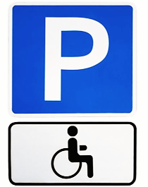
Рисунок 4.16.1 – Примеры обозначения машино-места для стоянки (парковки) транспортного средства инвалида с использованием

Места для личного автотранспорта инвалидов желательно размещать вблизи входа в предприятие или в учреждение, доступного для инвалидов, но не далее 50 м, от входа в жилое здание – не далее 100 м. Площадки для остановки специализированных средств общественного транспорта, перевозящих только инвалидов (социальное такси), следует предусматривать на расстоянии не далее 100 м от входов в общественные здания.
Специальные парковочные места вдоль транспортных коммуникаций разрешается предусматривать при уклоне дороги менее 1:50. Размеры парковочных мест, расположенных параллельно бордюру, должны обеспечивать доступ к задней части автомобиля для пользования пандусом или подъемным приспособлением. Пандус должен иметь блистерное покрытие, обеспечивающее удобный переход с площадки для стоянки на тротуар. В местах высадки и передвижения инвалидов из личного автотранспорта до входов в здания должно применяться нескользкое покрытие. Разметку места для стоянки автомашины инвалида на кресле-коляске следует предусматривать размером 6,0-3,6 м, что дает возможность создать безопасную зону сбоку и сзади машины – 1,2 м. Если на стоянке предусматривается место для регулярной парковки автомашин, салоны которых приспособлены для перевозки инвалидов на креслах-колясках, ширина боковых подходов к автомашине должна быть не менее 2,5 м.
Улично-дорожная сеть ГО Мытищи нуждается в комплексном и всеобъемлющем приспособлении для нужд инвалидов на территории мест их концентрации.
Так, на краткосрочную перспективу рекомендуются следующие мероприятия по обустройству УДС:
1) устройство тактильных направляющих на подходах к пешеходным переходам по основным приоритетным маршрутам передвижения инвалидов (учреждения здравоохранения, гос. учреждения и др.);
2) обустройство остановочных пунктов тактильными указателями и направляющими;
3) установка светофоров типа Т7, позволит привлечь внимание водителей к нерегулируемому пешеходному переходу. Оснащение УДС светофорами данного типа описано в соответствующих пунктах КСОДД.
Реализация предлагаемых мероприятий будет способствовать созданию на рассматриваемой территории доступной безбарьерной среды для людей с ограниченными возможностями здоровья.

4.17 Мероприятия по обеспечению маршрутов движения детей к образовательным организациям

Целью создания максимально безопасных и комфортных условий движения участников дорожного движения на участках улично-дорожной сети, примыкающих к образовательным организациям, выражается в обеспечении безопасности движения транспортных и пешеходных потоков.
Основными задачами по достижению указанной цели являются:
- предотвращение дорожно-транспортных происшествий;
- устранение нарушений стандартов, норм и правил, действующих в области обеспечения безопасности дорожного движения;
- обеспечение условий для соблюдения водителями правил дорожного движения на пешеходных переходах.
Поставленные задачи решаются с помощью применения технических средств организации движения, в том числе инновационных технических средств организации дорожного движения. Основные принципы обеспечения безопасности дорожного движения на участках вблизи образовательных организаций и на участках УДС, обозначенных в паспорте дорожной безопасности образовательного учреждения, выражаются в:
- заблаговременном предупреждении участников дорожного движения о возможном появлении детей на проезжей части;
- создании безопасных условий движения, как в районе организаций, так и на подходах к ним.
К числу мероприятий, позволяющих обеспечить безопасные маршруты движения детей, относятся:
- установка дорожных знаков 1.23 «Осторожно дети», выполненных на щитах желто-зеленого цвета;
- изменения скоростного режима движения транспортных средств, путём введения ограничений скорости движения до «40» и «20» км/ч;
- устройство технических средств для принудительного снижения скорости (на подъезде к нерегулируемым пешеходным переходами, необходимо предусматривать искусственные неровности);
- устройство ограждений перильного типа;
- устройство пешеходных переходов с техническими средствами, повышающими видимость (использование специальной разметки, систем автономного освещения);
- установка светофоров типа Т7.
По результатам проведённого натурного обследования участков УДС, примыкающих к образовательным организациям выявлено, что в целом обеспечение безопасности передвижения детей находится на недостаточно высоком уровне, однако, имеются участки, на которых организация технических средств дорожного движения не отвечает требованиям ГОСТ, а именно:
- в нарушение п. 5.1.17, 5.2.25 ГОСТ Р 52289-2019 в необходимых местах отсутствуют дорожные знаки 1.23 («Дети») на щитах со светоотражающей флуоресцентной пленкой желто-зеленого цвета;
- в нарушение п. 5.6.30 ГОСТ Р 52289-2019 на пешеходных переходах отсутствуют дорожные знаки 5.19.1, 5.19.2 «Пешеходный переход» на щитах со светоотражающей флуоресцентной пленкой желто-зеленого цвета;
- в нарушение п. 5.9.5 ГОСТ Р 52289-2019 отсутствует таблички 8.2.1 «Зона действия» которая устанавливается с повторным знаком 1.23 «Дети»;
- в нарушение п. 6.2.29 ГОСТ Р 52289-2019 наблюдается износ или отсутствие дорожной разметки 1.24.1, дублирующей дорожный знак 1.23, отсутствуют надписи «Дети» на проезжей части непосредственно на опасном участке или перед пешеходным переходом;
- в нарушение п. 8.1.29 ГОСТ Р 52289-2019 наблюдается отсутствие ограничивающих пешеходных ограждения перильного типа, на протяжении не менее 50 м. в каждую сторону от нерегулируемого пешеходного перехода;
- в нарушение п. 6.2 ГОСТ Р 52605-2006 за 10-15 м. на подходах к пешеходному переходу отсутствуют искусственные неровности, либо их параметры не отвечают нормативным требованиям;
- в нарушение п. 7.3.8 ГОСТ Р 52289-2019 отсутствуют светофоры Т.7 на пешеходном переходе, расположенном на дороге, проходящей вдоль территории детских учреждений;
- в нарушении п. 4.5.1 ГОСТ 52766-2007 отсутствуют тротуар (пешеходные дорожки).
В дополнение к запланированным в других разделах КСОДД мероприятиям, рекомендуется запланировать установку светофоров типа Т.7 на участках автомобильных дорог, проходящих вдоль территории детских учреждений на территории ГО Мытищи:
Места установки светофоров типа Т.7 представлены на рисунках 4.17.1 – 4.17.2, а также в графических материалах КСОДД (С-Б4.5).
На основании вышеизложенного, в рамках Федерального закона от 08.11.2007 №257-ФЗ «Об автомобильных дорогах и о дорожной деятельности в Российской Федерации и о внесении изменений в отдельные законодательные акты Российской Федерации», администрации поселений рекомендуется осуществить установку технических средств ОДД в соответствии с требования предусмотренными ГОСТ Р 52289-2019, ГОСТ Р 52605-2006, ГОСТ 32944-2014 и организовать регулярное комплексное обследование территории.

4.18 Мероприятия по развитию сети дорог, дорог или участков дорог, локально-реконструкционным мероприятиям, повышающим эффективность функционирования сети дорог в целом
В настоящее время (со сроком реализации краткосрочной перспективы) в Мытищах ведётся строительство двух дорог «Осташковское шоссе – д. Ульянково» в микрорайоне Пироговский и Виноградово - Болтино – Тарасовка (Мытищинская хорда). Завершить работы и открыть движение планируется в 2023 году, что позволит улучшить транспортную доступность округа и снизить нагрузку на существующую дорожную сеть.
Строительные работы на дороге «Осташковское шоссе – д. Ульянково» были возобновлены в рамках национального проекта «Безопасные качественные дороги». На момент ноября 2023 года движения по автомобильной дороге «Осташковское шоссе – д. Ульянково» запущено.
Строительство автодороги – это важный этап по развитию транспортной инфраструктуры Пироговского микрорайона, и Мытищинского округа в целом. Это улучшит транспортную доступность для порядка 40 тысяч жителей существующих и строящихся жилых комплексов «Пироговская ривьера», «Пироговский», «Афродита». В перспективе новая дорога обеспечит выход на строящийся дублёр МКАД – Мытищинскую хорду».
Участок дороги от Осташковского шоссе до дер. Ульянково общей протяженностью 3,3 км пройдет вдоль границы жилой застройки. Количество полос движения – от 2 до 4, перспективная пропускная способность – свыше 12 тыс. автомобилей в сутки. В соответствии с проектом предусмотрено строительство мостового перехода через р. Клязьму протяженностью свыше 106 метров, на котором будут установлены шумозащитные экраны. Для организации пешеходного и велосипедного движения вдоль автомобильной дороги будут оборудованы тротуары и велосипедные дорожки, а также установлены светофоры, обустроены наземные пешеходные переходы и остановочные павильоны. Кроме того, предусмотрено устройство линии наружного освещения и ливневой канализации. Работы завершены в III квартале 2023 года.
Также в городских округах Мытищи и Пушкинский ведется строительство автомобильной дороги регионального значения Виноградово - Болтино - Тарасовка (Мытищинская хорда). Согласно проекту, 4-х полосная дорога пройдет южнее населённых пунктов Ульянково и Пирогово и снизит транзитные нагрузки на Осташковское шоссе, а также обеспечит прямую связь Дмитровского и Ярославского шоссе. Строительство дороги обеспечит значительный вклад в развитие хордовых направлений региональной транспортной сети.
Для улучшения транспортной ситуации в округе планируется реконструировать участки Пироговского шоссе со строительством транспортной развязки на примыкании к автодороге «Виноградово – Болтино – Тарасовка».
Строительство Мытищинской хорды позволит разгрузить Ярославское, Дмитровское и Осташковское шоссе на 20-30%.
Протяженность дороги составит 16 километров. Для того чтобы в январе запустить ее первый участок, протяженностью 10 км, на объекте трудятся около тысячи человек. Хорда позволит сократить путь из Мытищ в Лобню и из Пушкино в Долгопрудный до 30 минут. Полностью объект планируют достроить к концу 2024 года.
Мытищинская хорда — это первый проект, который реализуют по концессионному соглашению о строительстве дорог в Подмосковье. Концессионером выступила группа «ВИС», а финансовым партнером — «Газпромбанк». Дорога станет дублером одного из участков МКАД. Транспортная доступность улучшится более, чем для 850 тысяч автомобилистов.

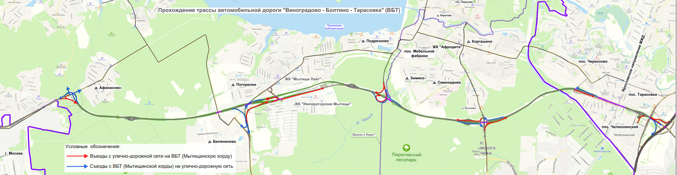
Рисунок 4.18.1 – Прохождение трассы автомобильной дороги «Виноградово – Болтино – Тарасовка»
Перечень транспортных развязок ВБТ (Мытищинской хорды)

- Транспортная развязка №1.
Транспортная развязка № 1 запроектирована по типу «Трубы» с примыканиями. Устройство транспортной развязки предполагается частично в составе строительства проектируемой автомобильной дороги, частично в составе реконструкции А-104 "Москва - Дмитров - Дубна" – Поведники. Всего в составе транспортной развязки предусмотрено строительство 4-х съездов, участок А-104 "Москва - Дмитров - Дубна" – Поведники и подъезд к с. Троицкое:
- съезд № 1 обеспечивает левоповоротную связь в направление а.д. «А-104 "Москва - Дмитров - Дубна»;
- съезд № 2 обеспечивает правоповоротную связь в направление а.д. «Осташковское шоссе»;
- съезд № 3 обеспечивает связь основного хода и а.д. А-104 "Москва - Дмитров - Дубна" – Поведники в направление д. Афанасово;
- съезд № 4 обеспечивает левоповоротную связь съезда № 2 и съезда № 3;
- А-104 "Москва - Дмитров - Дубна" – Поведники на данном участке реконструкции обеспечивает связь села Троицкое и д. Афанасово;
- подъезд обеспечивает связь села Троицкое с А-104 "Москва - Дмитров - Дубна" – Поведники.

- Транспортная развязка №2.
Сооружение транспортной развязки № 2 предусматривает строительство 7-ми съездов и участков работ по Осташковскому шоссе:
- съезд № 1 обеспечивает связь Осташковского шоссе и подъезда к ДНП «Военнослужащий» с южной стороны, доступ к подъезду к ДНП «Военнослужащий» с основного хода и въезд на основной ход с Осташковского шоссе;
- съезд № 2 обеспечивает связь съезда № 1 и прямого направления раздельного трассирования основного хода;
- съезд № 3 обеспечивает левоповоротную связь в направлении а.д. «Осташковское шоссе»;
- съезд № 4 обеспечивает левоповоротную связь съезда № 1 и Осташковского шоссе;
- съезд № 5 обеспечивает связь съезда № 1 и обратного направления раздельного трассирования основного хода;
- съезд № 6 обеспечивает правоповоротную связь основного хода и а.д. «Осташковское шоссе»;
- съезд № 7 обеспечивает правоповоротную связь а.д. «Осташковское шоссе» и основного хода.
- Осташковское шоссе, ось №1 и ось №2, на данном участке реконструкции обеспечивает связь д. Беляниново и д. Болтино;
- кольцевое пересечение обеспечивает связь Осташковского шоссе и подъезда к ДНП «Военнослужащий» с северной стороны;
- съезд с кольцевого пересечения обеспечивает съезд на Осташковское шоссе по направлению к д. Болтино;
- подъезд к ДНП «Военнослужащий» обеспечивает связь Осташковского шоссе и ДНП «Военнослужащий»;
- съезд №1 к д. Беляниново обеспечивает съезд с Осташковского шоссе в сторону д. Беляниново;
- съезд №2 к д. Беляниново обеспечивает заезд на Осташковское шоссе из д. Беляниново в сторону МКАД.

- Транспортная развязка №3.
В составе транспортной развязки № 3 предусмотрено сооружение 5-ти съездов. На данном этапе проектом выделено 4 съезда:
- съезд № 1 обеспечивает левоповоротную связь в направлении к поселку Мебельной фабрики;
- съезд № 2 обеспечивает связь проектируемой автомобильной дороги (основной ход) и поселка Мебельной фабрики;
- съезд № 3 обеспечивает правоповоротную связь в направлении к п. Болтино;
- съезд № 4 обеспечивает правоповоротную связь по направлению п. Тарасовка — п. Мебельной фабрики
- съезд № 5 обеспечивает левопоротную связь по направлению к п. Тарасовка.

- Транспортная развязка №4.
На пересечении автомобильной дороги с Пироговским шоссе предусмотрено устройство транспортной развязки № 4 кольцевого типа в двух уровнях. В составе транспортной развязки предусмотрено 5 съездов, кольцевое пересечение и участок Пироговского шоссе:
- Кольцевое пересечение обеспечивает саморегулируемую связь всех задействованных направлений (прямое и обратное движение по основному ходу и Пироговскому шоссе);
- съезд № 1 обеспечивает выезд с кольцевого пересечения на обратное направление движения по основному ходу через пункт взимания платы № 3;
- съезд № 2 обеспечивает съезд с прямого направления движения по основному ходу через пункт взимания платы № 4 на кольцевое пересечение;
- съезд № 3 обеспечивает выезд с кольцевого пересечения на прямое направление движения по основному ходу;
- съезд № 4 обеспечивает съезд с обратного направления движения по основному ходу на кольцевое пересечение;
- съезд № 5 обеспечивает съезд с Пироговского шоссе при движении от г. Мытищи на прямое направление движения по основному ходу.

- Транспортная развязка №5.
На пересечении с ул. Безымянной предусмотрено устройство транспортной развязки № 5 в двух уровнях. В составе транспортной развязки предусмотрено два съезда:
- съезд № 1 обеспечивает выезд с ул. Безымянной на прямое направление движения по основному ходу;
- съезд № 2 обеспечивает выезд с ул. Безымянной на обратное направление движения по основному ходу.

- Транспортная развязка №6.
На пересечении с улицей Большая Тарасовская и примыкании к автомобильной дороге М–8 «Холмогоры» предусмотрено устройство транспортной развязки № 6 в двух уровнях. В составе транспортной развязки предусмотрено сооружение 4-х съездов и примыкания к улице Тарасовская:
- съезд № 1 обеспечивает выезд с автомобильной дороги М–8 «Холмогоры» на обратное направление движения по основному ходу и ул. Большую Тарасовскую (через съезд № 4);
- съезд № 2 обеспечивает выезд с прямого направления основного хода на автомобильную дорогу М–8 «Холмогоры»;
- съезд № 3 обеспечивает выезд с ул. Большой Тарасовской на прямое направление движения по основному ходу;
- съезд № 6 обеспечивает выезд с ул. Большой Тарасовской на прямое направление движения по основному ходу и местную сеть улиц;
- примыкание к ул. Тарасовская обеспечивает выезд с обратного направления основного хода и автомобильной дороги М–8 «Холмогоры» на ул. Большую Тарасовскую.

Также в Мытищах продолжается реконструкция Пироговского шоссе. Там появятся тротуары от Олимпийского проспекта до остановки «МИСИ», велопешеходная дорожка от Угольной улицы до Мытищинской хорды. Кроме того, здесь обновят павильоны, обустроят пешеходные переходы и установят светофоры.

В настоящее время Документация по планировке территории для строительства автомобильной дороги Мытищи - МКАД в городском округе Мытищи Московской области утверждена Постановлением Правительства Московской области №1109-ПП от 22.11.2023.
Из ППТ: Начало участка строительства – примыкание к кольцевому перекрестку на пересечении улиц Благовещенская и Троицкая г. Мытищи.
Конец участка строительства – примыкание к МКАД.
Строительство автомобильной дороги запланировано по следующим характеристикам:
- категория автомобильной дороги – IВ (вне границ населенных пунктов), магистральная улица общегородского значения регулируемого движения (в границах населенных пунктов);
- протяженность дороги Мытищи – МКАД – 3,6 км;
- количество полос движения – 4.
Проектом планировки предусмотрено:
- устройство пересечения в разных уровнях (транспортной развязки) планируемой автодороги с Осташковским шоссе;
- пересечение в одном уровне с ул. Благовещенская по типу кольцевого пересечения (реконструкция).
Все остальные пересечения автомобильных дорог предусмотрены в одном уровне со светофорным регулированием.
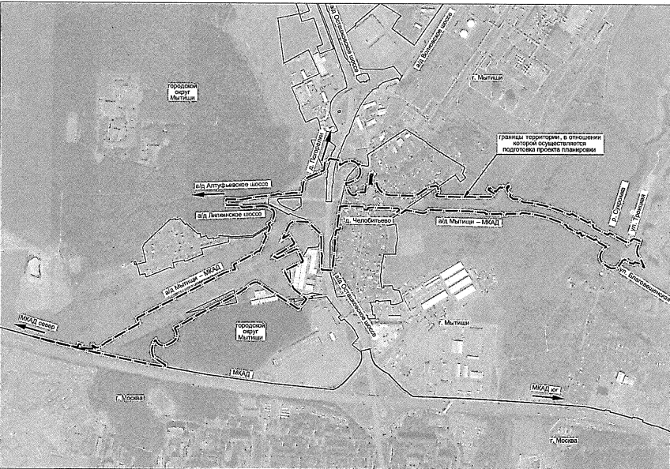
Рисунок 4.18.1 – Схема планируемого развития транспортной инфраструктуры до МКАД

Перечень автомобильных дорог и улично-дорожной сети местного значения, планируемых к строительству и реконструкции с учетом утвержденной проектной документации и предложений ОМС и генерального плана представлены в таблице 4.18.1.

Таблица 4.18.1 - Перечень автомобильных дорог и улично-дорожной сети местного значения, планируемых к строительству и реконструкции с учетом утвержденной проектной документации и предложений ОМС и генерального плана
№ п.п. | Наименование автомобильной дороги | Строи- тельство (С)/ Ре-  конструк- ция (Р) |  |  | Протя- женность, км | Категория автомо- бильной дороги |  | Мероприятие | Очеред- ность реа- лизации
1 | подъезд к п. Торфоразработка | С |  |  | 1,12 | а/д/ IV |  | Предложение ГП | Первая очередь
2 | г. Мытищи, мкр. 17-А, проектируемая УДС | С |  |  | 2,0 | УЖЗ |  | Утв. №1455 от 04.09.2013 Проект планировки, проект межевания территории для застройки жилого  микрорайона № 17-А г. Мытищи | Первая очередь
3 | г. Мытищи, мкр. 21-22, ул. Селезнева (продолжение до пр-т Октябрьский) | С |  |  | 0,65 | МУ |  | Утв. ГП от 19.12.2019г. №4/1 Красные линии утв. № ВЧ-212-р от 29.08.2018 Документация по планировке территории (проект пла- нировки территории и проект межевания территории) для объекта  «Развитие железнодорожной инфраструктуры Московской железной дороги на Ярославском направлении. V главный путь. | Первая очередь
4 | г. Мытищи, мкр. 21-22, проезд от ул. Селезнева | С |  |  | 0,42 | УПЗ |  | утв. ППТ 668 от 24.04.2012 Проект планировки и межевания терри- тории микрорайона № 22 г. Мытищи городского поселения Мытищи Мытищинского муниципального района | Первая очередь
5 | г. Мытищи, мкр. 21-22, проезд от ул. Селезнева | Р |  |  | 0,04 | МУ |  |  | Первая очередь
6 | г. Мытищи, проектируемая УДС | С |  |  | 0,70 | УЖЗ |  | Утв. № П12/0052-20 от 18.09.2020  Проект планировки территории и проект межевания территории по адресу: Московская область, городской округ Мытищи, г. Мытищи, ул. Силикатная | Первая очередь
7 | г. Мытищи пер. 1-й Стрелковый | С |  |  | 0,82 | УЖЗ |  | Утв. № П12/0052-20 от 18.09.2020  Проект планировки территории и проект межевания территории по адресу: Московская область, городской округ Мытищи, г. Мытищи, ул. Силикатная | Первая очередь
8 | г. Мытищи, мкр. 29, пер. 1-й Стрелковый | Р |  |  | 0,65 | УЖЗ |  | Утв. № 209 от 17.02.2011 Проект  планировки и межевания территории микрорайона № 29 г. Мытищи | Первая очередь
9 | г. Мытищи, мкр. 29, уч-к ул. Челюскинский Карьер | С |  |  | 0,43 | УЖЗ |  | Утв. № 209 от 17.02.2011 Проект  планировки и межевания территории микрорайона № 29 г. Мытищи | Первая очередь
10 | г. Мытищи, ул. Угольная | Р |  |  | 0,44 | МУ |  | Предложение ГП | Первая очередь
11 | Проезд  №4735(продолжение ул. Угольная) | Р |  |  | 1,19 | а/д/II |  | Предложение ГП | Первая очередь
12 | г. Мытищи, пр. проезд  4756 (ул. Угольная – ул. Транспортная) | С |  |  | 0,34 | МУ |  | Предложение ГП | Первая очередь
13 | г. Мытищи, мкр. Олимпийский, ул. Стрелковая | Р |  |  | 0,92 | УЖЗ |  | Утв. № П12/0052-20 от 18.09.2020  Проект планировки территории и проект межевания территории по адресу: Московская область, городской округ Мытищи, г. Мытищи, ул. Силикатная | Первая очередь
14 | г. Мытищи, мкр. Олимпийский, ул. Стрелковая (пр. проезд  4756 - ул. Транспортная) | С |  |  | 0,80 | МУ |  | Утв. 27/4 от 17.06.2021 Изменения в генеральный план городского округа Мытищи Московской области  применительно к г. Мытищи | Первая очередь
15 | г. Мытищи, ул. Транспортная | Р |  |  | 1,0 | МУ
16 | г. Мытищи, ул. Силикатная | Р |  |  | 0,93 | УЖЗ |  | Утв. № П12/0052-20 от 18.09.2020  Проект планировки территории и проект межевания территории по адресу: Московская область, городской округ Мытищи, г. Мытищи, ул. Силикатная | Первая очередь
17 | г. Мытищи, ул. Силикатная | Р |  |  | 2,24 | МУ |  | Утв. 27/4 от 17.06.2021 Изменения в генеральный план городского округа Мытищи Московской области  применительно к г. Мытищи | Первая очередь
18 | Пр. проезд 4730 (участок пр.4756 до ул. Силикатная | Р |  |  | 0,39 | МУ |  | Утв. № П12/0052-20 от 18.09.2020  Проект планировки территории и проект межевания территории по адресу: Московская область, городской округ Мытищи, г. Мытищи, ул. Силикатная | Первая очередь
19 | г. Мытищи, мкр. 31, пр. Пожарный | Р |  |  | 0,6 | МУ |  | Утв. П16/1208 от 12.08.2015 Проект  планировки и проект межевания территории по адресу: Московская область, Мытищинский муниципальный район, городское поселение Мытищи, мкр. 31, 34 | Первая очередь
20 | г. Мытищи, мкр. 31, пер. 10-й Ленинский | Р |  |  | 0,3 | УЖЗ |  | Утв. П16/1208 от 12.08.2015 Проект  планировки и проект межевания территории по адресу: Московская область, Мытищинский муниципальный район, городское поселение Мытищи, мкр. 31, 34 | Первая очередь
21 | г. Мытищи, мкр. 31, пер. 2-й Ленинский | Р |  |  | 0,5 | УЖЗ |  | Утв. П16/1208 от 12.08.2015 Проект  планировки и проект межевания территории по адресу: Московская область, Мытищинский муниципальный район, городское поселение Мытищи, мкр. 31, 34 | Первая очередь
22 | г. Мытищи, мкр. 31, пер. 3-й Ленинский | Р |  |  | 0,3 | УЖЗ |  | Утв. П16/1208 от 12.08.2015 Проект  планировки и проект межевания территории по адресу: Московская область, Мытищинский муниципальный район, городское поселение Мытищи, мкр. 31, 34 | Первая очередь
23 | г. Мытищи, мкр. 31, пер. 4-й Ленинский | Р |  |  | 0,3 | УЖЗ |  | Утв. П16/1208 от 12.08.2015 Проект  планировки и проект межевания территории по адресу: Московская область, Мытищинский муниципальный район, городское поселение Мытищи, мкр. 31, 34 | Первая очередь
24 | г. Мытищи, мкр. 31, пер. 5-й Ленинский | Р |  |  | 0,3 | УЖЗ |  | Утв. П16/1208 от 12.08.2015 Проект планировки и проект межевания территории по адресу: Московская  область, Мытищинский муниципальный район, городское поселение Мытищи, мкр. 31, 34 | Первая очередь
25 | г. Мытищи, мкр. 31, пер. 6-й Ленинский | Р |  |  | 0,37 | УЖЗ |  | Утв. П16/1208 от 12.08.2015 Проект  планировки и проект межевания территории по адресу: Московская область, Мытищинский муниципальный район, городское поселение Мытищи, мкр. 31, 34 | Первая очередь
26 | г. Мытищи, мкр. 31, пер. 7-й Ленинский | Р |  |  | 0,4 | УЖЗ |  | Утв. П16/1208 от 12.08.2015 Проект планировки и проект межевания территории по адресу: Московская  область, Мытищинский муниципальный район, городское поселение Мытищи, мкр. 31, 34 | Первая очередь
27 | г. Мытищи, мкр. 31, пер. 8-й Ленинский | Р |  |  | 0,4 | УЖЗ |  | Утв. П16/1208 от 12.08.2015 Проект  планировки и проект межевания территории по адресу: Московская область, Мытищинский муниципальный район, городское поселение Мытищи, мкр. 31, 34 | Первая очередь
28 | г. Мытищи, мкр. 31, пер. 9-й Ленинский | Р |  |  | 0,3 | УЖЗ |  | Утв. П16/1208 от 12.08.2015 Проект планировки и проект межевания территории по адресу: Московская  область, Мытищинский муниципальный район, городское поселение Мытищи, мкр. 31, 34 | Первая очередь
29 | г. Мытищи, мкр. 31, ул. 1-я Вокзальная | Р |  |  | 0,68 | УЖЗ |  | Утв. П16/1208 от 12.08.2015 Проект  планировки и проект межевания территории по адресу: Московская область, Мытищинский муниципальный район, городское поселение Мытищи, мкр. 31, 34 | Первая очередь
30 | г. Мытищи, мкр. 31, ул. Ленинская | Р |  |  | 1,1 | УЖЗ |  | Утв. П16/1208 от 12.08.2015 Проект планировки и проект межевания территории по адресу: Московская  область, Мытищинский муниципальный район, городское поселение Мытищи, мкр. 31, 34 | Первая очередь
31 | г. Мытищи, мкр. 34, ул. Советская | Р |  |  | 0,87 | УЖЗ |  | Утв. П16/1208 от 12.08.2015 Проект  планировки и проект межевания территории по адресу: Московская область, Мытищинский муниципальный район, городское поселение Мытищи, мкр. 31, 34 | Первая очередь
32 | г. Мытищи, мкр. 34, ул. Советская | С |  |  | 0,18 | УЖЗ |  | Утв. П16/1208 от 12.08.2015 Проект планировки и проект межевания территории по адресу: Московская  область, Мытищинский муниципальный район, городское поселение Мытищи, мкр. 31, 34 | Первая очередь
33 | г. Мытищи, мкр. 34, ул. Шоссейная | Р |  |  | 0,35 | УЖЗ |  | Утв. П16/1208 от 12.08.2015 Проект планировки и проект межевания территории по адресу: Московская  область, Мытищинский муниципальный район, городское поселение Мытищи, мкр. 31, 34 | Первая очередь
34 | г. Мытищи, мкр. 34, пер. 3-й Тайнинский | Р |  |  | 0,28 | УЖЗ |  | Утв. П16/1208 от 12.08.2015 Проект планировки и проект межевания территории по адресу: Московская  область, Мытищинский муниципальный район, городское поселение Мытищи, мкр. 31, 34 | Первая очередь
35 | г. Мытищи, мкр. 34, ул. Тайнинская | Р |  |  | 0,50 | УЖЗ |  | Утв. П16/1208 от 12.08.2015 Проект  планировки и проект межевания территории по адресу: Московская область, Мытищинский муниципальный район, городское поселение Мытищи, мкр. 31, 34 | Первая очередь
36 | г. Мытищи, мкр. 34, пер. Северный | Р |  |  | 0,2 | УЖЗ |  | Утв. П16/1208 от 12.08.2015 Проект планировки и проект межевания территории по адресу: Московская  область, Мытищинский муниципальный район, городское поселение Мытищи, мкр. 31, 34 | Первая очередь
37 | г. Мытищи, мкр. 34, пер. 1-й Бауманский | Р |  |  | 0,2 | УЖЗ |  | Утв. П16/1208 от 12.08.2015 Проект  планировки и проект межевания территории по адресу: Московская область, Мытищинский муниципальный район, городское поселение Мытищи, мкр. 31, 34 | Первая очередь
38 | г. Мытищи, мкр. 34, пер. 1-й Ярославский | Р |  |  | 0,25 | УЖЗ |  | Утв. П16/1208 от 12.08.2015 Проект планировки и проект межевания территории по адресу: Московская  область, Мытищинский муниципальный район, городское поселение Мытищи, мкр. 31, 34 | Первая очередь
39 | г. Мытищи, мкр. 34, пер. 2-й Ярославский | Р |  |  | 0,23 | УЖЗ |  | Утв. П16/1208 от 12.08.2015 Проект  планировки и проект межевания территории по адресу: Московская область, Мытищинский муниципальный район, городское поселение Мытищи, мкр. 31, 34 | Первая очередь
40 | г. Мытищи, мкр. 34, пер. 1-й Советский | Р |  |  | 0,30 | УЖЗ |  | Утв. П16/1208 от 12.08.2015 Проект планировки и проект межевания территории по адресу: Московская  область, Мытищинский муниципальный район, городское поселение Мытищи, мкр. 31, 34 | Первая очередь
41 | г. Мытищи, мкр. 34, пер. 2-й Советский | Р |  |  | 0,26 | УЖЗ |  | Утв. П16/1208 от 12.08.2015 Проект  планировки и проект межевания территории по адресу: Московская область, Мытищинский муниципальный район, городское поселение Мытищи, мкр. 31, 34 | Первая очередь
42 | г. Мытищи, мкр. 34, пер. 3-й Советский | Р |  |  | 0,26 | УЖЗ |  | Утв. П16/1208 от 12.08.2015 Проект планировки и проект межевания территории по адресу: Московская  область, Мытищинский муниципальный район, городское поселение Мытищи, мкр. 31, 34 | Первая очередь
43 | г. Мытищи, мкр. 34, пер. 3-й Ярославский | Р |  |  | 0,3 | УЖЗ |  | Утв. П16/1208 от 12.08.2015 Проект планировки и проект межевания территории по адресу: Московская  область, Мытищинский муниципальный район, городское поселение Мытищи, мкр. 31, 34 | Первая очередь
44 | г. Мытищи, мкр. 34, пер. 4-й Ярославский | Р |  |  | 0,3 | УЖЗ |  | Утв. П16/1208 от 12.08.2015 Проект планировки и проект межевания территории по адресу: Московская  область, Мытищинский муниципальный район, городское поселение Мытищи, мкр. 31, 34 | Первая очередь
45 | г. Мытищи, мкр. 34, пер. 5-й Ярославский | Р |  |  | 0,22 | УЖЗ |  | Утв. П16/1208 от 12.08.2015 Проект  планировки и проект межевания территории по адресу: Московская область, Мытищинский муниципальный район, городское поселение Мытищи, мкр. 31, 34 | Первая очередь
46 | г. Мытищи, мкр. 34, пер. Школьный | Р |  |  | 0,19 | УЖЗ |  | Утв. П16/1208 от 12.08.2015 Проект планировки и проект межевания территории по адресу: Московская  область, Мытищинский муниципальный район, городское поселение Мытищи, мкр. 31, 34 | Первая очередь
47 | г. Мытищи, мкр. 34, туп. Пограничный | Р |  |  | 0,26 | УЖЗ |  | Утв. П16/1208 от 12.08.2015 Проект  планировки и проект межевания территории по адресу: Московская область, Мытищинский муниципальный район, городское поселение Мытищи, мкр. 31, 34 | Первая очередь
48 | г. Мытищи, мкр. 34, ул. 1-я Бауманская | Р |  |  | 0,22 | УЖЗ |  | Утв. П16/1208 от 12.08.2015 Проект планировки и проект межевания территории по адресу: Московская  область, Мытищинский муниципальный район, городское поселение Мытищи, мкр. 31, 34 | Первая очередь
49 | г. Мытищи, мкр. 34, ул. 2-я Бауманская | Р |  |  | 0,55 | УЖЗ |  | Утв. П16/1208 от 12.08.2015 Проект  планировки и проект межевания территории по адресу: Московская область, Мытищинский муниципальный район, городское поселение Мытищи, мкр. 31, 34 | Первая очередь
50 | г. Мытищи, мкр. 34, ул. 2-я Бауманская | С |  |  | 0,12 | УЖЗ |  | Утв. П16/1208 от 12.08.2015 Проект планировки и проект межевания территории по адресу: Московская  область, Мытищинский муниципальный район, городское поселение Мытищи, мкр. 31, 34 | Первая очередь
51 | г. Мытищи, мкр. 34, ул. Дзержинского | Р |  |  | 0,51 | УЖЗ |  | Утв. П16/1208 от 12.08.2015 Проект  планировки и проект межевания территории по адресу: Московская область, Мытищинский муниципальный район, городское поселение Мытищи, мкр. 31, 34 | Первая очередь
52 | г. Мытищи, мкр. 34, ул. Калинина | Р |  |  | 0,6 | МУ |  | Утв. П16/1208 от 12.08.2015 Проект планировки и проект межевания территории по адресу: Московская  область, Мытищинский муниципальный район, городское поселение Мытищи, мкр. 31, 34 | Первая очередь
53 | г. Мытищи, мкр. 34, ул. Коллективная | Р |  |  | 0,43 | УЖЗ |  | Утв. П16/1208 от 12.08.2015 Проект планировки и проект межевания территории по адресу: Московская  область, Мытищинский муниципальный район, городское поселение Мытищи, мкр. 31, 34 | Первая очередь
54 | г. Мытищи, мкр. 34, ул. Пограничная | Р |  |  | 0,48 | УЖЗ |  | Утв. П16/1208 от 12.08.2015 Проект планировки и проект межевания территории по адресу: Московская  область, Мытищинский муниципальный район, городское поселение Мытищи, мкр. 31, 34 | Первая очередь
55 | г. Мытищи, мкр. 34, пер. Линейный | Р |  |  | 0,3 | УЖЗ |  | Утв. П16/1208 от 12.08.2015 Проект  планировки и проект межевания территории по адресу: Московская область, Мытищинский муниципальный район, городское поселение Мытищи, мкр. 31, 34 | Первая очередь
56 | г. Мытищи, мкр. 34, ул. Ульяновская | Р |  |  | 2,1 | МУ |  | Утв. П16/1208 от 12.08.2015 Проект планировки и проект межевания территории по адресу: Московская  область, Мытищинский муниципальный район, городское поселение Мытищи, мкр. 31, 34 | Первая очередь
57 | 1-й Железнодорожный проезд | Р |  |  | 0,12 | УЖЗ |  | Утв. П16/1208 от 12.08.2015 Проект  планировки и проект межевания территории по адресу: Московская область, Мытищинский муниципальный район, городское поселение Мытищи, мкр. 31, 34 | Первая очередь
58 | г. Мытищи, мкр. 34, пер. Ульяновская | Р |  |  | 0,09 | УЖЗ |  | Утв. П16/1208 от 12.08.2015 Проект планировки и проект межевания территории по адресу: Московская  область, Мытищинский муниципальный район, городское поселение Мытищи, мкр. 31, 34 | Первая очередь
59 | г. Мытищи, ул. Железнодорожная | С |  |  | 2,2 | МУ |  | Утв. ГП от 19.12.2019г. №4/1 | Первая очередь
60 | г. Мытищи, ул. Железнодорожная | С |  |  | 0,04 | УЖЗ |  | Утв. П16/1208 от 12.08.2015 Проект  планировки и проект межевания территории по адресу: Московская область, Мытищинский муниципальный район, городское поселение Мытищи, мкр. 31, 34 | Первая очередь
61 | г. Мытищи, пер. 2-й Мытищинский | Р |  |  | 0,15 | УЖЗ |  | Утв. П16/1208 от 12.08.2015 Проект  планировки и проект межевания территории по адресу: Московская область, Мытищинский муниципальный район, городское поселение Мытищи, мкр. 31, 34 | Первая очередь
62 | г. Мытищи, мкр. 36, 36А, 37, уч-к Проектируемый проезд № 5245 | С |  |  | 0,22 | УЖЗ |  | Утв. № П16/4425 от 20.12.2016 Проект планировки территории по адресу: Московская область, городской округ Мытищи, г. Мытищи, мкр. № 36, 36А, 37 | Первая очередь
63 | г. Мытищи, Новомытищинский проспект | Р |  |  | 0,85 | МУ |  | Утв. ГП от 19.12.2019г. №4/1 | Первая очередь
64 | г. Мытищи, пр-д Шараповский | Р |  |  | 0,7 | МУ |  | Утв. ГП от 19.12.2019г. №4/1 | Первая очередь
65 | г. Мытищи, ул. Терешковой | Р |  |  | 0,6 | УЖЗ |  | Утв. ГП от 19.12.2019г. №4/1 | Первая очередь
66 | г. Мытищи, ул. Трудовая | Р |  |  | 0,31 | МУ |  | Утв. П16/2298 от 11.12.2015 Проект  планировки территории и проекта межевания территории по адресу: Московская область, г. Мытищи, мкр. 20 | Первая очередь
67 | д. Болтино проектируемая УДС в малоэтажной за- стройке | С |  |  | 3,1 | УЖЗ |  | Утв. № 557 от 10.04.2012 Проект  планировки и межевания территории для размещения малоэтажной жилой застройки с социальной инфраструктурой, зонами отдыха и обустройством береговой линии в д.Болтино | Первая очередь
68 | д. Болтино, проектируемая УДС | С |  |  | 0,70 | УЖЗ |  | Утв. ГП от 19.12.2019г. №4/1 | Первая очередь
69 | д. Зимино, проектируемая УДС | С |  |  | 0,45 | УЖЗ |  | Утв. № 201 от 01.06.2011 Документация по планировке территории д. Зимино | Первая очередь
70 | д. Юдино, проектируемая УДС зу с КН 50:12:0070219:294 | С |  |  | 5,0 | УЖЗ |  | Предложение ОМС | Первая очередь
71 | д. Пирогово, проектируемая УДС | С |  |  | 2,0 | УЖЗ |  | Утв. № 306 от 23.07.2014 Документация по планировке части терри- тории деревни Пирогово | Первая очередь
72 | д. Сухарево, проектируемая УДС малоэтажной жилой застройки | С |  |  | 3,95 | УЖЗ |  | УТВ. ППТ № 517 от  10.10.2014Документация по планировке территории для размещения комплексной малоэтажной жилой застройки с объектами социальной инфраструктуры | Первая очередь
73 | д. Сухарево, проектируемая УДС2 малоэтажной жи- лой застройки северо- западнее д. Сухарево, уч. 12 | С |  |  | 2,1 | УЖЗ |  | Утв. ППТ № 480 от 24.09.2014 Проект планировки и межевания тер- ритории для размещения комплексной малоэтажной жилой застрой- ки с объектами  социального, коммунально-бытового назначения, объектами инже- нерного обеспечения и транспортной инфраструктуры в д. Сухарево | Первая очередь
74 | д. Сухарево,  проектируемая УДС3, севернее ул. Сельская | С |  |  | 0,35 | УЖЗ |  | Предложение НИиПИ градостроительства | Первая очередь
75 | д. Ульянково, проектируемая УДС | С |  |  | 7,10 | УЖЗ |  | Утв. ГП от 19.12.2019г. №4/1 | Первая очередь
76 | д. Шолохово, проектируемая УДС 2 малоэтажной жи- лой застройки | С |  |  | 8,57 | УЖЗ |  | Утв № 685 от 30.12.2013 Проект  планировки и межевания территории для размещения комплексной индивидуальной и малоэтажной жилой застройки с объектами ин- фраструктур в д. Шолохово | Первая очередь
77 | д. Шолохово, проектируемая УДС малоэтажной жи- лой застройки | С |  |  | 2,9 | УЖЗ |  | Утв. № 468 от 17.09.2014 Проект  планировки и межевания территории для размещения комплексной малоэтажной жилой застройки с объектами инфраструктуры на зе- мельном участке площадью 25,48 га, расположенном в д. Шолохово | Первая очередь
78 | п. Мебельной Фабрики проектируемая УДС | С |  |  | 4,1 | УЖЗ |  | Утв. № 481 от 16.09.2013 Документация  по планировке территории поселка Мебельной фабрики | Первая очередь
79 | п. Нагорное, | С |  |  | 1,8 | УЖЗ |  | Утв. № П12/0058-18 от 01.06.2018 | Первая очередь
 | проектируемая УДС жилого комплекса Датский квар- тал |  |  |  |  |  |  | Проект планировки территории и проект межевания территории по адресу: Московская область, городской округ Мытищи, поселок На- горное № П12/0042-20 от 06.08.2020 внесение изменений
80 | Подъезд к производственно- административному ком- плексу (западнее д. Беляниново) | С |  |  | 0,45 | а/д IV |  | Утв. № 1361 от 11.10.2011 Проект  планировки территории для размещения производственно-складско- го здания с обслуживающими объектами на земельном участке по адресу: Московская область, Мытищинский район, западнее д. Беля- ниново | Первая очередь
81 | Челобитьевское шоссе - а/д “Виноградово- Болтино-Тарасовка” | С |  |  | 3,3 | а/д IV |  | Утв. ГП от 19.12.2019г. №4/1 | Расчетный срок
82 | с. Марфино, планируемая УДС | С |  |  | 0,85 | УЖЗ |  | Предложение НИиПИ Градостроительства | Первая очередь
83 | подъезд к с. Марфино (к участкам ул. Радужная, ул. Дубравная) юго-  западнее д. Малое Ивановское | С |  |  | 1,35 | а/д IV |  | Предложение ОМС | Первая очередь
84 | с. Марфино, планируемая УДС | С |  |  | 0,16 | УЖЗ |  | Предложение ОМС | Первая очередь
85 | подъезд к с Федоскино, ул. Заречная | С |  |  | 1,5 | а/д IV |  | Предложение ОМС | Первая очередь
86 | с. Федоскино, планируемая УДС | С |  |  | 0,08 | УЖЗ |  | Предложение ОМС | Первая очередь
87 | д. Грибки | С |  |  | 0,85 | УЖЗ |  | Предложение ОМС, Утв. ППТ № 913 от 02.08.2010 | Первая очередь
88 | г. Мытищи, ул. Селезнева, уч-к от ул. Мира (переход) до моста  через р. Яуза | Р |  |  | 0,70 | УЖЗ |  | Предложение ОМС | Первая очередь
89 | г. Мытищи, ул. Селезнева, уч-к от р. Яуза до ул. ул. Станционная | С |  |  | 0,10 | УЖЗ |  | Предложение ОМС | Первая очередь
90 | д. Муракино, подъезды к участку для многодетных семей КНУ  50:12:0010106:146 | С |  |  | 1,1 | УЖЗ |  | Предложение ОМС | Первая очередь
91 | д. Муракино | С |  |  | 3,3 | УЖЗ |  | Предложение ОМС | Первая очередь
92 | д. Голенищево | С |  |  | 8,0 | УЖЗ |  | Предложение ОМС, ППТ № 687 от 05.12.2014 | Первая очередь
93 | д. Голенищево | С |  |  | 5,3 | УЖЗ |  | Предложение ОМС | Первая очередь
94 | подъезд к п. Трудовая, ДП КБ Туполева | Р |  |  | 0,70 | а/д VI |  | Предложение ГП | Расчетный срок
95 | Трудовая-Хлябово | С |  |  | 1,4 | а/д VI |  | Предложение ГП | Расчетный срок
96 | п. Трудовая, проектируемая УДС | С |  |  | 0,90 | УЖЗ |  | Предложение ОМС | Расчетный срок
97 | д. Хлябово, планируемая УДС1, УДС2 | С |  |  | 5,5 | УЖЗ |  | Предложение ГП | Расчетный срок
98 | г. Мытищи, ул. Индустриальная | С |  |  | 0,06 | УЖЗ |  | Предложение ОМС | Первая очередь
99 | д. Аксаково | С |  |  | 1,0 | УЖЗ |  | Утв. П16/699 от 15.06.2015 Проект планировки и проект межевания территории, южнее с. Федоскино, уч. 33 | Первая очередь
100 | д. Болтино, проезд до ул. Огородная | С |  |  | 0,5 | УЖЗ |  | Предложение ОМС | Первая очередь
101 | г. Мытищи планируемая УДС комплексной застройки домами смешанного типа (ЖК  «Императорские Мытищи») | С |  |  | 3,0 | УЖЗ |  | Утв. № 2317 от 29.12.2014  Документация по планировке территории (в составе проекта плани- ровки, проекта межевания и  градостроительных планов земельных участков№№ 1-13 по проекту межевания) общей площадью 86,74 га, | Первая очередь
102 | д. Протасово | С |  |  | 4,8 | УЖЗ |  | Предложение ОМС, Утв. ППТ для размещения комплексной индивидуальной жилой застройки с объектами инфраструктуры и рекреационной зоной не земельном участке площадью 32,44 кв.м вблизи д. Протасово | Первая очередь
103 | д. Протасово | С |  |  | 6,5 | УЖЗ |  | Утв. № 420 от 30.12.2009 Проект  планировки территории малоэтажной жилой застройки с объектами инфраструктуры ООО “ВИТАЛЭНД” вблизи д. Протасово | Первая очередь
104 | д. Протасово, планируемая УДС | С |  |  | 1,5 | УЖЗ |  |  | Расчетный срок
105 | Подъезд к д. Степаньково | С |  |  | 1,3 | а/д VI |  | Утв. № 237 от 31.07.2009 Корректировка проекта планировки (с про- ектом межевания в его составе) территории д. Степаньково в части индивидуальной жилой застройки и яхт-клуба с включением терри- тории площадью 10 га под объекты рекреационного назначения» | Первая очередь
106 | г. Мытищи, ул. Колонцова | Р |  |  | 0,76 | УЖЗ |  | Утв. № 203 от 24.01.2019 ППТ ООО  «ЛИРСОТ” по ул. Кольцова, д. 5, г. Мытищи | Первая очередь
107 | г. Мытищи, уч Центральная усадьба | С |  |  | 0,52 | УЖЗ |  | Архитектурно-градостроительная концепция | Первая очередь
108 | г. Мытищи, мкр. 20, ул. 2-я Крестьянская | Р |  |  | 0,65 | УЖЗ |  | Архитектурно-градостроительная концепция | Первая очередь
109 | г. Мытищи, мкр 18Б, пр. проезд №5274 (ул. Юбилейная -ул. Комарова) | С |  |  | 0,78 | МУ |  | №285 от 06.03.2009 Проект планировки территории микрорайона № 18Б г. Мытищи городского поселения Мытищи,  Архитектурно-градостроительная концепция, ул. Комарова | Первая очередь
110 | г. Мытищи, мкр 18Б, пр. проезд №5274 (ул. Летная - ул. Кадомцева) | С |  |  | 0,3 | УЖЗ |  | №285 от 06.03.2009 Проект планировки территории микрорайона  № 18Б г. Мытищи городского поселения Мытищи, Архитектурно-градостроительная концепция, ул. Комарова | Первая очередь
111 | г. Мытищи, мкр. 18, ул. Летняя | С |  |  | 0,40 | МУ |  | №285 от 06.03.2009 Проект планировки территории микрорайона № 18Б г. Мытищи городского поселения  Мытищи, Архитектурно-градостроительная концепция, ул. Комарова | Первая очередь
112 | г. Мытищи, мкр. 18, ул. Юбилейная | С |  |  | 0,54 | МУ |  | № 494 от 22.04.2008, Проект планировки территории микрорайона  № 18 г. Мытищи городского поселения Мытищи Мытищинского му- ниципального района Архитектурно-градостроительная  концепция | Первая очередь
113 | г. Мытищи, ул. Юбилейная (уч-к ул. Мира- пр. Вете- ранов) с реконструкцией пересечения с бульв.  Ветеранов с устройством разворотной петли | Р |  |  | 0,9 | МУ |  | Схема транспортного обслуживания территории по адресу: Москов- ская область, г. Мытищи, земельные участки с кадастровыми номе- рами 50:12:0100805:3174, 50:12:0100805:3175,  50:12:0100805:3176, 50:12:0100805:3179,  50:12:0100805:3183, 50:12:0100805:3186,  50:12:0100805:3190, 50:12:0100805:3195,  50:12:0100805:3208, 50:12:0100805:3256  для размещения комплексной жилой застройки | Первая очередь
114 | г. Мытищи, проектируемая УДС (мкр. Ярославский) | С |  |  | 0,55 | УЖЗ |  | Схема транспортного обслуживания территории по адресу: Москов- ская область, г. Мытищи, земельные участки с кадастровыми номе- рами 50:12:0100805:3174, 50:12:0100805:3175,  50:12:0100805:3176, 50:12:0100805:3179,  50:12:0100805:3183, 50:12:0100805:3186,  50:12:0100805:3190, 50:12:0100805:3195,  50:12:0100805:3208, 50:12:0100805:3256  для размещения комплексной жилой застройки | Первая очередь
115 | д. Бортнево, ул. Полевая | Р |  |  | 0,8 | УЖЗ |  | Проект ППТ дополнительное соглашение№2 к соглашению о  реализации инвестиционного проекта от 31.07.2015г | Первая очередь
116 | Подъезд к ЖК «Датский квартал» | С |  |  | 0,32 | а/д |  | Утв. ГП от 19.12.2019г. №4/1 | Первая очередь
Протяженность по реконструируемым участкам автомобильных дорог местного значения |  | Р |  |  | 1,89  0,7 | 1,19 |  | Первая очередь
 |  |  |  |  |  | Расчетный срок
Протяженность по строящимся участкам автомобильных дорог местного значения |  |  | С | 10,74 |  | 6,04 | Первая очередь
 |  |  |  |  |  | 4,7 | Расчетный срок
Протяженность по реконструируемым участкам улично-дорож- ной сети (УДС)  местного значения: |  |  | Р | 28,95 |  | 28,95 | Первая очередь
 |  |  |  |  |  | 0,0 | Расчетный срок
Протяженность по строящимся улично-дорожной сети (УДС) местного значения |  |  | С | 97,63 |  | 89,73 | Первая очередь
 |  |  |  |  |  | 7,9 | Расчетный срок

Перечни автомобильных дорог общего пользования федерального и регионального значения, планируемых к строительству и реконструкции представлены в таблице 4.18.2 – 4.18.7. Информация по объектам регионального значения приводится в соответствии со Схемой территориального планирования транспортного обслуживания Московской области, утвержденной постановлением Правительства Московской области от 25 марта 2016г. №o230/8 (в ред. от 07.07.2022).

Таблица 4.18.2 - Планируемые характеристики скоростных автомобильных дорог федерального значения
Номер автомобильной дороги | Номер участка | Наименование автомобильной дороги/участка | Городской округ | Показатели
 |  |  |  | Строительство (С)/ Реконструкция (Р) | Длина участка, км | Категория | Число полос движения | Ширина полосы отвода,м | Зоны планируемого размещения линейного объекта
 |  |  |  |  |  |  |  |  | Ширина,м | Площадь,га
0192 | 21019201 | А-104 Москва - Дмитров - Дубна | Мытищи | Р | 15,6 | I | 6 | 72 | 100 | 155,9

Таблица 4.18.3 - Планируемые характеристики скоростных автомобильных дорог регионального значения
Номер автомобильной дороги | Номер участка | Наименование автомобильной дороги/участка | Городской округ | Показатели
 |  |  |  | Строительство (С)/ Реконструкция (Р) | Длина участка, км | Категория | Число полос движения | Ширина полосы отвода,м | Зоны планируемого размещения линейного объекта
 |  |  |  |  |  |  |  |  | Ширина,м | Площадь, га
0097 | 22009702 | Виноградово - Болтино - Тарасовка | Мытищи | С | 13,3 | I | 4-6 | 65 | 400 | 530,8

Таблица 4.18.4 - Планируемые характеристики обычных автомобильных дорог регионального значения
Номер автомобильной дороги | Номер участка | Наименование автомобильной дороги/участка | Городской округ | Показатели
 |  |  |  | Строительство (С)/ Реконструкция (Р) | Длина участка, км | Категория | Число полос движения | Ширина полосы отвода,м | Зоны планируемого размещения линейного объекта
 |  |  |  |  |  |  |  |  | Ширина, м | Площадь,  га
0097 | 32009703 | Виноградово - Болтино - Тарасовка | Мытищи | С | 1,1 | II | 2 | 49 | 200 | 22,2
0097 | 32009704 | Виноградово - Болтино - Тарасовка | Мытищи | С | 2,0 | II | 2 | 49 | 400 | 80,4
0098 | 32009801 | Осташковское шоссе | Мытищи | Р | 1,7 | I | 8 | 81 | 100 | 16,5
0098 | 32009802 | Осташковское шоссе | Мытищи | Р | 4,3 | I | 6 | 72 | 100 | 43,2
0098 | 32009803 | Осташковское шоссе | Мытищи | С | 1,2 | I | 2-4 | 65 | 100 | 11,5
0098 | 42009804 | Осташковское шоссе | Мытищи | Р | 0,7 | МУ | 2-4 |  | 100 | 6,8
0099 | 32009901 | Мытищи - МКАД | Мытищи | С | 3,6 | I | 4 | 65 | 200 | 72,2
0100 | 32010001 | А-104 «Москва - Дмитров - Дубна» - «Хлебниково - Рогачево» (северный обход г. Лобни) | Мытищи | С | 2,8 | I | 6 | 72 | 240 | 67,0
0204 | 32020401 | Осташковское шоссе - Ульянково | Мытищи | С | 3,4 | II | 2 | 49 | 200 | 67,0
0355 | 32035501 | Якшино - Михалево - Долгиниха | Мытищи | С | 3,1 | III | 2 | 46 | 200 | 62,4
0987 | 32098701 | «Сухарево - Марфино – Подольниха» - Юрьево | Мытищи | Р | 1,4 | IV | 2 | 35 | 70 | 10,1
0988 | 32098801 | Ларево - объект 29/1 | Мытищи | Р | 1,4 | IV | 2 | 35 | 40 | 5,6
0989 | 32098901 | «Рождественно - Долгиниха» - Поседкино | Мытищи | Р | 0,8 | IV | 2 | 35 | 50 | 4,2
0990 | 32099001 | «ММК - Игнатово - Пчелка - Протасово» - Бяконтово | Мытищи | Р | 1,8 | IV | 2 | 35 | 100 | 18,0
1744 | 42174401 | Ул. Мира - ул. Фрунзе в г. Мытищи | Мытищи | С | 1,0 | МУ | 4 |  | 50 | 4,8
1851 | 42185101 | Старое направление Дмитровского шоссе (г. Долгопрудный) | Мытищи | Р | 0,1 | МУ | 4 |  | 100 | 1,2
1891 | 42189101 | г. Мытищи, ул. Селезнева | Мытищи | Р | 0,4 | МУ | 2 |  | 50 | 2,2
1891 | 42189102 | г. Мытищи, ул. Селезнева | Мытищи | С | 0,2 | МУ | 2 |  | 50 | 0,8
1927 | 32192701 | Санаторий Марфино - д/о «Строитель» | Мытищи | Р | 2,6 | IV | 2 | 35 | 50 | 12,8
1932 | 32193201 | А-104 «Москва - Дмитров - Дубна» - Поведники | Мытищи | Р | 0,5 | I | 4 | 65 | 100 | 4,7
1970 | 32197001 | Дорога в Лавру | Мытищи | С | 18,3 | V | 1 | 33
2099 | 42209901 | г. Мытищи, Олимпийский пр-кт | Мытищи | Р | 1,1 | МУ | 4 |  | 60 | 6,5
2108 | 32210801 | Пироговское шоссе | Мытищи | Р | 4,1 | I | 4 | 65 | 100 | 40,8
2123 | 32212301 | Осташковское шоссе - Пироговское шоссе | Мытищи | С | 6,1 | III | 2 | 46 | 50 | 30,5

Таблица 4.18.5 - Планируемые характеристики транспортных развязок на автомобильных дорогах федерального и регионального значения
Номер транспортной развязки | Наименование пересекаемых автомобильных дорог |  | Городской округ | Строительство (С)/ Реконструкция (Р
Автомобильные дороги федерального значения
1030 | М-8 «Холмогоры» | г. Мытищи, ул. Мира – ул. Фрунзе | Мытищи | С
Автомобильные дороги регионального значения
2018 | А-104 Москва - Дмитров - Дубна | А-104 «Москва – Дмитров – Дубна» – «Хлебниково – Рогачево» (северный обход г. Лобни) | Мытищи | С
2019 | Виноградово – Болтино – Тарасовка | А-104 «Москва - Дмитров - Дубна» - Поведники | Мытищи | С
2020 | Виноградово – Болтино – Тарасовка | Осташковское шоссе | Мытищи | С
2021 | Виноградово – Болтино – Тарасовка | Пироговское шоссе | Мытищи | С
2169 | Виноградово – Болтино – Тарасовка | Виноградово – Болтино – Тарасовка – Виноградово | Мытищи | С
2174 | Виноградово – Болтино – Тарасовка | «Виноградово – Болтино – Тарасовка» – Осташковское шоссе | Мытищи | С
2211 | Мытищи - МКАД | Осташковское шоссе | Мытищи | С

Таблица 4.18.6 - Планируемые характеристики линий рельсового скоростного пассажирского транспорта
Номер линии | Номер участка | Наименование линии рельсового скоростного пассажирского транспорта | Городской округ | Показатели
 |  |  |  | Длина участка, км | Зоны планируемого размещения ЛРТ
 |  |  |  |  | Ширина, м | Площадь, га
810 | 81001 | Мытищи –Королев – Ивантеевка – Щёлково | Мытищи | 12,0 | 200 | 240,4
810 | 81002 | Мытищи –Королев – Ивантеевка – Щёлково | Мытищи | 8,8 | 100 | 88,0
810 | 81003 | Мытищи –Королев – Ивантеевка – Щёлково | Мытищи | 0,2 | 60 | 1,1

Таблица 4.18.7- Данные по размещению депо и ремонтных баз ЛРТ
Номер ЛРТ | Наименование ЛРТ | Протяженность,  км | Площадь депо и ремонтной базы, га | Городской округ
810 | Мытищи – Королев – Ивантеевка – Щёлково | 27,9 | 14,0 | Мытищи
810 | Мытищи – Королев – Ивантеевка – Щёлково | 12,0 | 14,0 | Мытищи

Эффективное функционирование улично-дорожной сети муниципального образования невозможно без стабильной работы каждого из участков связанных между собой улиц и автомобильных дорог.
Как правило, базовыми критериями функционирования являются: показатели уровня безопасности; стабильность скоростного режима; минимальные задержки в движении; экологическая нагрузка транспортных потоков на окружающую среду.
В связи с чем, к основным мероприятиям, направленным на повышение эффективности функционирования сети дорог в целом, относят локально-реконструкционные мероприятия, включающие в себя следующие работы:
- нанесение дорожной разметки, которая позволяет регулировать движение автомобилей и пешеходов, а также повышает безопасность дорожного движения, особенно в темное время суток, когда водителю необходимо четко различать границы проезжей части и разделительную полосу встречного движения.
- устройство ограждений перильного типа, которые являются эффективным средством, предотвращающим выход пешеходов на проезжую часть. Основные параметры, технические требования и правила применения ограничивающих пешеходных ограждений установлены ГОСТ Р 52289-2019 «Технические средства организации дорожного движения. Правила применения дорожных знаков, разметки, светофоров, дорожных ограждений и направляющих устройств» и ГОСТ Р 52766-2007 «Дороги автомобильные общего пользования. Элементы обустройства. Общие требования». В соответствии с указанными стандартами пешеходные ограждения следует устанавливать:
а) на разделительных полосах шириной не менее 1 м между основной проезжей частью и местным проездом;
б) напротив остановок общественного транспорта с подземными или надземными пешеходными переходами в пределах длины остановочной площадки, на протяжении не менее 20 м в каждую сторону за ее пределами, при отсутствии на разделительной полосе удерживающих ограждений для автомобилей;
в) у наземных пешеходных переходов со светофорным регулированием с двух сторон дороги, на протяжении не менее 50 м в каждую сторону от пешеходного перехода, а также на участках, где интенсивность пешеходного движения превышает 1000 чел./ч на одну полосу тротуара при разрешенной остановке или стоянке транспортных средств и 750 чел./ч — при запрещенной остановке или стоянке.
– устройство электроосвещения в соответствии с требованием ГОСТ Р 58107.1-2018 Освещение автомобильных дорог общего пользования. Нормы и методы расчета с целью улучшения визуального ориентирования водителей в темное время суток;
– устройство краевых полос, позволяющих защитить от разрушения кромки проезжей части и обеспечить возможность регулярных заездов на нее транспортных средств;
– укрепление обочин, позволяет повысить пропускную способность автомобильных дорог, удобство и безопасность движения. В неблагоприятных грунтово-гидрологических условиях защищает земляное полотно от проникновения поверхностных вод, предохраняет проезжую часть дороги от разрушения и загрязнения, обеспечивает более полный перенос снега в зимний период, облегчает содержание дороги, а также организацию движения при проведении на проезжей части ремонтных работ.
– организация переходно-скоростных полос, дает возможность без помех для основного потока снизить скорость движения перед выездом с дороги (полоса торможения), либо повысить скорость (полоса разгона) и, не останавливаясь в процессе движения по участку маневрирования выбрать в основном потоке приемлемый интервал для осуществления маневра;
– устройство уширений на подъездах к пересечениям, позволяет сделать маневр поворота более безопасным и удобным;
– канализирование движения, позволяет разделить транспортные потоки вблизи перекрестка с помощью технического обустройства по траектории наиболее благоприятной с точки зрения безопасности маневрирования. Канализирование движения облегчает ориентировку водителей на сложных пересечениях или в местах, где лишняя площадь приводит к хаотичности движения из-за произвольно избираемых траекторий, с созданием многочисленных точек потенциального конфликта.
– реконструкционные мероприятия, связанные с вводом кругового движения, обеспечивают принудительное снижение скорости и исключают необходимость регулирования движения, а также устраняют конфликтные точек пересечения, сокращают число остановок и задержек транспортных средств. Обеспечивают непрерывность транспортного потока и позволяют избежать расходов на введение светофорного регулирования. Благодаря своим особенностям перекрестки с круговым движением отличаются значительно более высокой безопасностью, чем другие нерегулируемые узлы.
Для обеспечения гармоничного развития сети дорог на территории ГО Мытищи, а также повышения эффективности ее функционирования проектом КСОДД предусмотрены следующие мероприятия:
  - нанесение или обновление горизонтальной дорожной разметки согласно требованиям ГОСТ Р 51256-2018 «Технические средства организации дорожного движения. Разметка дорожная. Классификация. Технические требования», ГОСТ Р 52289-2019 «Национальный стандарт Российской Федерации. Технические средства организации дорожного движения. Правила применения дорожных знаков, разметки, светофоров, дорожных ограждений и направляющих устройств»;
  - устройство ограждений перильного типа, в первую очередь на пересечения близлежащих к объектам школьного и дошкольного образования.
Запланированные мероприятия позволят повысить безопасность дорожного движения на территории ГО Мытищи.

4.19 Мероприятия по расстановке работающих в автоматическом режиме средств фото- и видеофиксации нарушений Правил дорожного движения Российской Федерации

Правила применения специальных технических средств, работающих в автоматическом режиме и имеющих функции фото- и видеозаписи, предназначенных для обеспечения контроля за дорожным движением, в том числе для фиксации административных правонарушений в области дорожного движения устанавливаются в соответствии с п. 6, 7 ГОСТ Р 57145-2016.
В соответствии с пунктом 75 приказа МВД РФ от 23.08.2017 № 664 «Об утверждении административного регламента исполнения Министерства внутренних дел Российской Федерации государственной функции по осуществлению федерального государственного надзора за соблюдением участниками дорожного движения требований законодательства Российской Федерации в области безопасности дорожного движения», основанием для осуществления надзора за дорожным движением с использованием средств автоматической фиксации является решение руководителя подразделения Госавтоинспекции территориального органа МВД России на региональном уровне о применении таких технических средств.
Решение о целесообразности мероприятий по установке средств фото- и видеофиксации принимается согласно исходным данным о наиболее вероятных местах нарушений правил дорожного движения и по результатам анализа причин и условий возникновения дорожно-транспортных происшествий (далее по тексту – ДТП), на участках автомобильных дорог с высокой вероятностью возникновения ДТП. На практике подтверждено, что данный вид мероприятий, значительно снижает количество нарушений Правил дорожного движения (далее по тексту – ПДД) в местах установки камер, чем повышает безопасность дорожного движения. При фиксировании данными средствами нарушений ПДД, предусмотренных 12 главой Кодекса Российской Федерации об административных правонарушениях (КоАП РФ), постановление об административном правонарушении выносится без участия лица, совершившего нарушение, при этом должны соблюдаться правила составления постановления, которые предусмотрены статьей 29.10 КоАП РФ.
По состоянию на 28.07.2023 на территории городского округа Мытищи было установлено и функционировало 56 стационарных аппаратно-программных комплексов, осуществляющих автоматическую фото-видеофиксацию нарушений ПДД.
На основании результатов обследования, проведенного в рамках разработки настоящей КСОДД анализа причин и условий возникновения ДТП, обследования параметров и условий дорожного движения установка дополнительных стационарных камер фото- и видеофиксации нарушения ПДД рекомендуется на участках УДС с обустройством выделенных полос для движения ОТ, на автомобильных дорогах, запланированных к строительству.

5 Оценка объемов и источников финансирования мероприятий по организации дорожного движения

По итогам разработки и обоснования мероприятий по ОДД в таблице 5.1.1 сформирован их сводный перечень работ, в виде Программы взаимоувязанных мероприятий Комплексной схемы организации дорожного движения ГО Мытищи на период до 2034 г., установлена очередность реализации мероприятий по периодам планирования (на кратко-, средне- и долгосрочную перспективы), а также проведена оценка объемов их финансирования, которая включает расчет стоимости их реализации, в том числе стоимость проектно-изыскательских и строительно-монтажных работ с указанием источников их финансирования.
Сметная стоимость Программы мероприятий сформирована на основании имеющихся финансовых показателей целевых программ, укрупненных нормативов цены строительства в сфере автомобильных дорог и конструктивных элементов, а также с использованием сметных показателей проектов-аналогов. Сметная стоимость мероприятий, рассчитанная с использованием укрупненных нормативов и определенная расчетным путем по проектам-аналогам, приведена в ценах 2022 года.
При оценке стоимости необходимых проектных работ использовались следующие нормативные документы:
- Справочник базовых цен на инженерно-геологические и инженерно-экологические изыскания для строительства;
- Справочник базовых цен на проектные работы для строительства;
- Справочник базовых цен на инженерные изыскания для строительства. Инженерно-геодезические изыскания.
В справочных показателях стоимости учтены следующие виды затрат:
- затраты на строительство объектов капитального строительства, отвечающих градостроительным и объемно-планировочным требованиям, предъявляемым к современным объектам повторно применяемого проектирования (типовая проектная документация), а также затраты на строительство индивидуальных зданий и сооружений, запроектированных с применением типовых (повторно применяемых) конструктивных решений;
- затраты, предусмотренные действующими нормативными документами в сфере ценообразования для выполнения работ при строительстве объекта в нормальных (стандартных) условиях, не осложненных внешними факторами;
- затраты на приобретение строительных материалов и оборудования;
- затраты на оплату труда рабочих и эксплуатацию строительных машин;
- накладные расходы и сметную прибыль;
- затраты на строительство временных зданий и сооружений;
- дополнительные затраты на производство работ в зимнее время;
- затраты, связанные с получением заказчиком и проектной организацией исходных данных, технических условий на проектирование, проведение необходимых согласований по проектным решениям;
- расходы на страхование (в том числе строительных рисков);
- затраты на проектно-изыскательские работы и экспертизу проекта;
- содержание службы заказчика строительства и строительный контроль;
- резерв средств на непредвиденные работы и затраты.
Оценка финансовой потребности рассчитана укрупненно и подлежит более точной оценке после разработки проектно-сметной документации на каждое из мероприятий КСОДД.

Таблицы 5.1 – Сводная Программа мероприятий с указанием источников и объемов финансирования
Наименование мероприятия | Сроки реализации | Источники финансирования | В ценах на 2022 год, тыс. рублей
 |  |  | 2024-2026 | 2027-2029 | 2030-2034
Мероприятия по повышению пропускной способности дорог, в том числе посредством устранения условий, способствующих созданию помех для дорожного движения или создающих угрозу его безопасности, формированию кольцевых пересечений и примыканий дорог, реконструкции перекрестков и строительства транспортных развязок
Ремонт автомобильных дорог общего пользования местного значения ГО Мытищи | 2023-2034 | Всего: | 990600,0 | 704000,0 | 655200,0
 |  | Местный бюджет | 108966,0 | 77440,0 | 72072,0
 |  | Региональный бюджет | 725119,2 | 515328,0 | 479606,4
 |  | Федеральный бюджет | 156514,8 | 111232,0 | 103521,6
 |  | Внебюджетные источники | 0,0 | 0,0 | 0,0
Локально-реконструкционные мероприятия (ликвидация жд переездов, строительство развязок, реконструкция участков автомобильных дорог) | 2023-2027 | Всего: | 4661000,0 | 0,0 | 0,0
 |  | Местный бюджет | 345380,1 | 0,0 | 0,0
 |  | Региональный бюджет | 2833421,9 | 0,0 | 0,0
 |  | Федеральный бюджет | 1482198,0 | 0,0 | 0,0
 |  | Внебюджетные источники | 0,0 | 0,0 | 0,0
Мероприятия по согласованию (координации) работы светофорных объектов (светофоров) в границах территорий, определенных в документации по организации дорожного движения
Установка светофоров типа Т.7 | 2023-2027 | Всего: | 3150,0 | 0,0 | 0,0
 |  | Местный бюджет | 3150,0 | 0,0 | 0,0
 |  | Региональный бюджет | 0,0 | 0,0 | 0,0
 |  | Федеральный бюджет | 0,0 | 0,0 | 0,0
 |  | Внебюджетные источники | 0,0 | 0,0 | 0,0
Установка светофорных объектов типа Т.1 с применением вызывной фазы для движения пешеходов (ТВП) | 2023-2027 | Всего: | 35700,0 | 0,0 | 0,0
 |  | Местный бюджет | 35700,0 | 0,0 | 0,0
 |  | Региональный бюджет | 0,0 | 0,0 | 0,0
 |  | Федеральный бюджет | 0,0 | 0,0 | 0,0
 |  | Внебюджетные источники | 0,0 | 0,0 | 0,0
Установка светофорных объектов типа Т.1 с применением ручного/автоматического регулирования фаз | 2023-2027 | Всего: | 19200,0 | 0,0 | 0,0
 |  | Местный бюджет | 19200,0 | 0,0 | 0,0
 |  | Региональный бюджет | 0,0 | 0,0 | 0,0
 |  | Федеральный бюджет | 0,0 | 0,0 | 0,0
 |  | Внебюджетные источники | 0,0 | 0,0 | 0,0
Мероприятия по организации или оптимизации системы мониторинга дорожного движения, установке детекторов транспорта, организации сбора и хранения документации по организации дорожного движения
Внедрение ИТС | 2023-2027 | Всего: | 360000,0 | 0,0 | 0,0
 |  | Местный бюджет | 32400,0 | 0,0 | 0,0
 |  | Региональный бюджет | 309600,0 | 0,0 | 0,0
 |  | Федеральный бюджет | 18000,0 | 0,0 | 0,0
 |  | Внебюджетные источники | 0,0 | 0,0 | 0,0
Мероприятия по развитию инфраструктуры в целях обеспечения движения пешеходов и велосипедистов, в том числе строительству и обустройству пешеходных переходов
Обустройство наземных пешеходных переходов в одном уровне (установка ДЗ, нанесение разметки) | 2023-2027 | Всего: | 894,9 | 0,0 | 0,0
 |  | Местный бюджет | 894,9 | 0,0 | 0,0
 |  | Региональный бюджет | 0,0 | 0,0 | 0,0
 |  | Федеральный бюджет | 0,0 | 0,0 | 0,0
 |  | Внебюджетные источники | 0,0 | 0,0 | 0,0
Устройство подземных пешеходных переходов | 2023-2027 | Всего: | 830,0 | 0,0 | 0,0
 |  | Местный бюджет | 830,0 | 0,0 | 0,0
 |  | Региональный бюджет | 0,0 | 0,0 | 0,0
 |  | Федеральный бюджет | 0,0 | 0,0 | 0,0
 |  | Внебюджетные источники | 0,0 | 0,0 | 0,0
Установка над проезжей частью дублирующих дорожных знаков 5.19.1 «Пешеходный переход» | 2023-2027 | Всего: | 397,6 | 0,0 | 0,0
 |  | Местный бюджет | 397,6 | 0,0 | 0,0
 |  | Региональный бюджет | 0,0 | 0,0 | 0,0
 |  | Федеральный бюджет | 0,0 | 0,0 | 0,0
 |  | Внебюджетные источники | 0,0 | 0,0 | 0,0
Ремонт тротуаров и пешеходных дорожек | 2023-2027 | Всего: | 13320,0 | 0,0 | 0,0
 |  | Местный бюджет | 1065,6 | 0,0 | 0,0
 |  | Региональный бюджет | 12254,4 | 0,0 | 0,0
 |  | Федеральный бюджет | 0,0 | 0,0 | 0,0
 |  | Внебюджетные источники | 0,0 | 0,0 | 0,0
Строительство велосипедных дорожек | 2023-2032 | Всего: | 125473,1 | 126998,6 | 0,0
 |  | Местный бюджет | 10037,8 | 10159,9 | 0,0
 |  | Региональный бюджет | 115435,2 | 116838,7 | 0,0
 |  | Федеральный бюджет | 0,0 | 0,0 | 0,0
 |  | Внебюджетные источники | 0,0 | 0,0 | 0,0
Мероприятия по развитию парковочного пространства
Обустройство парковочного пространства (машино-мест) в соответствии с ГОСТ Р 51256-2018 и ГОСТ Р 52289-2019 | 2023-2027 | Всего: | 7216,2 | 0,0 | 0,0
 |  | Местный бюджет | 6494,6 | 0,0 | 0,0
 |  | Региональный бюджет | 0,0 | 0,0 | 0,0
 |  | Федеральный бюджет | 0,0 | 0,0 | 0,0
 |  | Внебюджетные источники | 721,6 | 0,0 | 0,0
Установка дорожных знаков 6.4 «Место стоянки» на существующих парковочных площадках | 2023-2027 | Всего: | 2140,8 | 0,0 | 0,0
 |  | Местный бюджет | 2140,8 | 0,0 | 0,0
 |  | Региональный бюджет | 0,0 | 0,0 | 0,0
 |  | Федеральный бюджет | 0,0 | 0,0 | 0,0
 |  | Внебюджетные источники | 0,0 | 0,0 | 0,0
Установка дорожных знаков 8.17 «Инвалиды» | 2023-2027 | Всего: | 311,1 | 0,0 | 0,0
 |  | Местный бюджет | 311,1 | 0,0 | 0,0
 |  | Региональный бюджет | 0,0 | 0,0 | 0,0
 |  | Федеральный бюджет | 0,0 | 0,0 | 0,0
 |  | Внебюджетные источники | 0,0 | 0,0 | 0,0
Мероприятия по обеспечению транспортной и пешеходной связанности территорий
Строительство автомобильных дорог и мостовых переходов | 2023-2032 | Всего: | 7852967,8 | 250000,0 | 0,0
 |  | Местный бюджет | 628237,4 | 20000,0 | 0,0
 |  | Региональный бюджет | 7224730,4 | 230000,0 | 0,0
 |  | Федеральный бюджет | 0,0 | 0,0 | 0,0
 |  | Внебюджетные источники | 0,0 | 0,0 | 0,0
Обустройство тротуара (в том числе на подходах к пешеходным переходам) | 2023-2027 | Всего: | 82096,2 | 0,0 | 0,0
 |  | Местный бюджет | 6567,7 | 0,0 | 0,0
 |  | Региональный бюджет | 75528,5 | 0,0 | 0,0
 |  | Федеральный бюджет | 0,0 | 0,0 | 0,0
 |  | Внебюджетные источники | 0,0 | 0,0 | 0,0
Мероприятия по организации движения маршрутных транспортных средств
Обустройство остановочных пунктов | 2023-2027 | Всего: | 1505,0 | 0,0 | 0,0
 |  | Местный бюджет | 1505,0 | 0,0 | 0,0
 |  | Региональный бюджет | 0,0 | 0,0 | 0,0
 |  | Федеральный бюджет | 0,0 | 0,0 | 0,0
 |  | Внебюджетные источники | 0,0 | 0,0 | 0,0
Мероприятия по актуализации документации по организации дорожного движения
Актуализация документации по организации дорожного движения | 2023-2027 | Всего: | 20,0 | 0,0 | 0,0
 |  | Местный бюджет | 20,0 | 0,0 | 0,0
 |  | Региональный бюджет | 0,0 | 0,0 | 0,0
 |  | Федеральный бюджет | 0,0 | 0,0 | 0,0
 |  | Внебюджетные источники | 0,0 | 0,0 | 0,0
Мероприятия по скоростному режиму движения транспортных средств на отдельных участках дорог или в различных зонах
Установка дорожного знака 3.24 «Ограничение максимальной скорости» | 2023-2027 | Всего: | 489,6 | 0,0 | 0,0
 |  | Местный бюджет | 489,6 | 0,0 | 0,0
 |  | Региональный бюджет | 0,0 | 0,0 | 0,0
 |  | Федеральный бюджет | 0,0 | 0,0 | 0,0
 |  | Внебюджетные источники | 0,0 | 0,0 | 0,0
Обустройство искусственных неровностей | 2023-2027 | Всего: | 225,0 | 0,0 | 0,0
 |  | Местный бюджет | 225,0 | 0,0 | 0,0
 |  | Региональный бюджет | 0,0 | 0,0 | 0,0
 |  | Федеральный бюджет | 0,0 | 0,0 | 0,0
 |  | Внебюджетные источники | 0,0 | 0,0 | 0,0
Мероприятия по развитию сети дорог, дорог или участков дорог, локально-реконструкционным мероприятиям, повышающим эффективность функционирования сети дорог в целом
Устройство ограждений перильного типа | 2023-2027 | Всего: | 4900,0 | 0,0 | 0,0
 |  | Местный бюджет | 4900,0 | 0,0 | 0,0
 |  | Региональный бюджет | 0,0 | 0,0 | 0,0
 |  | Федеральный бюджет | 0,0 | 0,0 | 0,0
 |  | Внебюджетные источники | 0,0 | 0,0 | 0,0
Обустройство средства наружного освещения в соответствии с требованием ГОСТ Р 58107.1-2018 | 2023-2027 | Всего: | 150000,0 | 0,0 | 0,0
 |  | Местный бюджет | 150000,0 | 0,0 | 0,0
 |  | Региональный бюджет | 0,0 | 0,0 | 0,0
 |  | Федеральный бюджет | 0,0 | 0,0 | 0,0
 |  | Внебюджетные источники | 0,0 | 0,0 | 0,0
Устройство поперечных и продольных шумовых полос | 2023-2027 | Всего: | 250,0 | 0,0 | 0,0
 |  | Местный бюджет | 250,0 | 0,0 | 0,0
 |  | Региональный бюджет | 0,0 | 0,0 | 0,0
 |  | Федеральный бюджет | 0,0 | 0,0 | 0,0
 |  | Внебюджетные источники | 0,0 | 0,0 | 0,0
Мероприятия по расстановке работающих в автоматическом режиме средств фото- и видеофиксации нарушений Правил дорожного движения Российской Федерации
Установка стационарных АПК фото-видеофиксации нарушений ПДД | 2023-2027 | Всего: | 62640,0 | 0,0 | 0,0
 |  | Местный бюджет | 62640,0 | 0,0 | 0,0
 |  | Региональный бюджет | 0,0 | 0,0 | 0,0
 |  | Федеральный бюджет | 0,0 | 0,0 | 0,0
 |  | Внебюджетные источники | 0,0 | 0,0 | 0,0
ИТОГО: | 2023-2037 | Всего: | 15920517,1 | 1660998,6 | 655200,0
 |  | Местный бюджет | 1900943,0 | 287399,9 | 72072,0
 |  | Региональный бюджет | 12362139,7 | 1262366,7 | 479606,4
 |  | Федеральный бюджет | 1656712,8 | 111232,0 | 103521,6
 |  | Внебюджетные источники | 721,6 | 0,0 | 0,0

6 Оценка эффективности мероприятий по организации дорожного движения

Оценка, предлагаемых к реализации мероприятий осуществляются на основании результатов прогнозирования параметров дорожного движения, в том числе с использованием программных средств и математического моделирования. Ключевыми показателями эффективности предлагаемого мероприятия служат количественные данные существующего и прогнозируемого уровней безопасности дорожного движения, уровня загрузки дорог движением, затрат времени на передвижение транспортных средств.
Для проведения расчётов оценки эффективности мероприятий в среде современного программного комплекса транспортного планирования PTV Vision® VISUM была разработана транспортная макроскопическая модель.
Структурная схема транспортной модели представляет собой совокупность элементарных звеньев объекта и связей между ними и является графическим изображением процесса моделирования ТП. Моделирование ТП состоит из двух основополагающих моделей – модели транспортного предложения и модели транспортного спроса. Модель транспортного предложения – это транспортная сеть, состоящая из узлов (перекрестков, развязок и т.д.) и соединяющих их ребер (улиц, дорог и т.д.), предоставляющая возможность перемещения участников транспортного движения и учитывающая затраты на данные перемещения.
Модели спроса на транспорт описывают качественно и количественно перемещения и учитывают: причины возникновения ТП, выбор цели ТП, выбор ТС и выбор пути. Конечной целью разработки транспортной модели является возможность построения качественных обоснованных прогнозов развития транспортной ситуаций с учетом внесения различных факторов, влияющих на транспортную инфраструктуру и изменение социально-экономического развития региона.
Оценка предлагаемого к реализации варианта осуществлялась на основе сравнения показателей эффективности с базовым вариантом, за который приняты существующее состояние ОДД на расчетный срок без реализации предлагаемых в рамках КСОДД мероприятий.
Транспортный эффект от реализации предлагаемых мероприятий должен выражаться в сокращении уровня загрузки автомобильных дорог, что обеспечит сокращение затрат времени в пути, снижение транспортно-эксплуатационных затрат и повышение уровня обслуживания дорожного движения, а также в снижении риска возникновения дорожно-транспортных происшествий.
Результатом моделирования развития транспортной ситуации, стала разработка двух вариантов проектирования, дающих представление об изменении дорожной ситуации на различных этапах внедрения мероприятий.
В результате анализа прогнозируемых величин можно видеть, что назначенные мероприятия позволяют стабилизировать ситуацию и выйти на положительную динамику уже в середине рассматриваемого периода, и к 2037 года позволят сохранить существующие уровни загрузки, обеспечить требуемые уровни обслуживания и безопасности дорожного движения, несмотря на прогнозируемый рост транспортной подвижности населения.
Анализ данных, полученных в результате моделирования, позволяет сделать вывод о том, что пропускная способность автомобильных дорог имеет значительный резерв. Запланированные на расчётный срок мероприятия по ремонту и устройству дорожных объектов позволят избежать возможных проблем на дорожной сети с учетом растущих потребностей населения и прогнозируемого уровня автомобилизации.

6.1 Прогноз основных показателей безопасности дорожного движения

Производя оценку прогнозных значений, следует отметить, что показатели безопасности дорожного движения имеют преимущественно стохастическую природу, в связи с чем, очень сложно достоверно прогнозировать их изменение на отдаленные периоды. Особенно это касается данных по количеству погибших, содержащих относительно малые объемы выборки. При этом, подразумевается, что все мероприятия по организации дорожного движения, проектированию, строительству и реконструкции объектов транспортной инфраструктуры буду выполняться в соответствии с графиком, предусмотренным настоящей программой.
Данные по количеству погибших не характеризуются стабильностью значений, однако за счет реализации мероприятий по дополнительному техническому оснащению пересечений и примыканий автомобильных дорог, системному обустройству участков улично-дорожной сети пешеходными ограждениями, обустройству нерегулируемых пешеходных переходов освещением, искусственными дорожными неровностями, системами светового оповещения, дорожными знаками с внутренним освещением и светодиодной индикацией, а также устройствами дополнительного освещения, предполагается значительное сокращение числа дорожно-транспортных происшествий уже к 2024 г., что, в свою очередь, позволит понизить показатель социального риска до уровня целевых показателей в рамках национальных проектов. Сводные прогнозные показатели, с разбивкой по годам представлены в таблице 6.1.1.

Таблица 6.1.1 – Прогнозные показатели безопасности дорожного движения
Наименование показателя/критерия |  | 2024-2026 | 2027-2029 | 2030-2034
1 | Количество мест концентрации дорожно-транспортных происшествий на дорожной сети, шт. | 0 | 0 | 0
2 | Количество погибших в дорожно-транспортных происшествиях на 100 тыс. человек, чел. | 0,032 | 0,016 | 0,012
3 | Показатели, характеризующие тяжесть последствий дорожно-транспортных происшествий | 0,045 | 0,022 | 0,018

При расчёте показателя социального риска использовались прогнозные значения, полученные на основе статистических данных по оценке численности населения Управления Федеральной службы государственной статистики по Московской области в период с 2009 по 2021 год. Прогноз делался из наихудшего «инерционного» сценария развития, предполагающего сохранение текущих трендов естественного движения и миграционного оттока.
Таким образом, в результате успешного выполнения разработанной стратегии предполагается достижение существенных результатов по повышению уровня безопасности дорожного движения.

6.2 Прогноз параметров, характеризующих дорожное движение

Модели спроса на транспорт, полученные в результате математического моделирования, описывают качественно и количественно перемещения и учитывают: причины возникновения ТП, выбор цели ТП, выбор ТС и выбор пути. Конечной целью разработки транспортной модели является возможность построения качественных обоснованных прогнозов развития транспортной ситуаций с учетом внесения различных факторов, влияющих на транспортную инфраструктуру и изменение социально-экономического развития региона.
Оценка предлагаемого к реализации варианта осуществлялась на основе сравнения показателей эффективности с базовым вариантом, за который приняты существующее состояние ОДД на расчетный срок без реализации предлагаемых в рамках КСОДД мероприятий.
С целью определения перспективного увеличения и перераспределения потока легкового транспорта по сети учитывались мероприятия по строительству и реконструкции объектов транспортной инфраструктуры на расчетные сроки. Обработка информации осуществлялась по средствам создания в модели дополнительных сценариев с вводом вариантов развития перспективной сети.
В качестве основных атрибутов, характеризующих транспортную модель на расчётный период до 2034 года, учитываются также: повышение уровня автомобилизации, развитие жилой застройки, строительство и организации новых производств, сопровождающиеся увеличением новых рабочих мест. В рамках каждого из сценариев производились модификации элементов транспортного графа, оказывающие наиболее значимое воздействие на транспортно-эксплуатационные показатели улично-дорожной сети рассматриваемой зоны моделирования.
Результатом моделирования развития транспортной ситуации, стала разработка двух вариантов проектирования, дающих представление об изменении дорожной ситуации на различных этапах внедрения мероприятий. По каждому из вариантов определены параметры дорожного движения. Следует учитывать, что на данном этапе итоговые целевые показатели представлены усредненными значениями, определёнными исходя из обобщённых результатов транспортного моделирования в рамках частной концепции КСОДД, результаты анализа приведены в таблице 6.2.1.

Таблица 6.2.1 – Прогноз состояния транспортной ситуации при реализации проектных решений
№ | Наименование целевого показателя (индикатора) | Существующее положение | Периоды реализации
 |  |  | 2024-2026 | 2027-2029 | 2030-2034
1 | Средняя скорость движения транспортных средств, км/ч | 36,39 | 36,90 | 37,25 | 38,13
2 | Плотность движения, авт./км | 9,72 | 9,94 | 9,96 | 10,07

Как и предполагалось на стадии разработки вариантов, в случае применения комплексного подхода по изменению дорожно-транспортной ситуации, в развитии транспортной инфраструктуры происходит ухудшение основных показателей.
В результате анализа прогнозируемых величин можно видеть, что назначенные мероприятия позволяют стабилизировать ситуацию и выйти на положительную динамику уже в середине рассматриваемого периода, а к 2037 году значительно улучшить транспортную ситуацию, обеспечить требуемые уровни обслуживания и безопасности дорожного движения, несмотря на прогнозируемый рост транспортной подвижности населения.

6.3 Прогноз параметров, эффективности организации дорожного движения

К основным параметрам эффективности, характеризующим потерю времени (задержку) в движении транспортных средств и (или) пешеходов, относятся:
– средней задержкой транспортных средств в движении на участке дороги;
– временным индексом, выражающим удельные потери времени транспортного средства на единицу времени движения транспортного средства;
– уровнем обслуживания дорожного движения, представляющим собой показатель, выражающий отношение средней скорости движения транспортных средств к скорости транспортных средств в условиях свободного движения, согласно приложению;
– показателем перегруженности дорог, выражающим долю времени, в течение которого на участке дороги сохраняются условия движения, соответствующие неудовлетворительному уровню обслуживания дорожного движения;
– буферным индексом, отражающим удельные дополнительные затраты времени движения транспортного средства, обусловленные непредсказуемостью условий движения и рассчитываемым как отношение времени движения по участку дороги к среднему времени движения по этому участку дороги, которое не превышает 85 процентов обследованных проездов транспортных средств по этому участку дороги. Сравнительные параметры приведены в таблице 6.4

Таблица 6.3.1 – Сравнительные показатели эффективности организации дорожного движения
№ | Наименование целевого показателя (индикатора) | Существующее положение | Периоды реализации
 |  |  | 2024-2026 | 2027-2029 | 2030-2034
1 | Средняя задержка транспортных средств в движении, с | 294 | 271 | 264 | 246
2 | Среднее время в пути, мин. | 40,45 | 39,23 | 38,92 | 38,76
3 | Временной индекс | 1,129 | 1,122 | 1,121 | 1,184
4 | Уровень обслуживания дорожного движения | В | В | В | В
5 | Показатель перегруженности дорог | 0,01204 | 0,01005 | 0,00969 | 0,00664
6 | Буферный индекс | 0,129 | 0,122 | 0,121 | 0,1984

6.4 Прогноз негативного воздействия транспортной инфраструктуры на окружающую среду и здоровье населения

Транспорт является основным источником загрязнения атмосферного воздуха на территории муниципального образования. В условиях увеличения численности населения и уровня автомобилизации это может спровоцировать увеличение экологической нагрузки со стороны автомобильного транспорта.
Задачами транспортной инфраструктуры в области снижения вредного воздействия транспорта на окружающую среду являются – сокращение вредного воздействия транспорта на здоровье человека за счет снижения объемов воздействий, выбросов и сбросов, количества отходов на всех видах транспорта, а также мотивация перехода транспортных средств на экологические чистые виды топлива.
Усредненные существующие и прогнозные показатели выбросов вредных веществ приведены в таблице 6.4.1.

Таблица 6.4.1 – Прогноз изменения объемов выброса вредных веществ
№ | Наименование целевого показателя (индикатора) | Существующее положение | Периоды реализации
 |  |  | 2024-2026 | 2027-2029 | 2030-2034
1 | Масса выбросов загрязняющих веществ в атмосферный воздух от передвижных источников на дорожной сети ГО Мытищи, тыс. тонн/год | 1,545 | 1,555 | 1,558 | 1,585

Основное снижение уровня выбросов ожидается в среднесрочный период, за счет окончания ремонтных работ, запланированных на первую очередь, и как следствие снижения уровня задержки и простоя, а также организации парковочного пространства. Реализация мероприятий Программы направлена на сокращение существующего уровня выбросов, а также предотвращения возможного их возрастания и минимизации экологического ущерба.
Социально-экономическая эффективность – соотношение социального эффекта, который может быть измерен в денежном выражении, и стоимости затраченных ресурсов.
При расчете социально-экономической эффективности в качестве денежных оттоков для каждого шага расчетного периода определяются затраты, связанные с реализацией планируемых мероприятий, в том числе:
- капитальные вложения в строительство (реконструкцию, капитальный ремонт) предлагаемых объектов транспортной инфраструктуры с распределением их по годам;
- затраты на ремонт и капитальный ремонт предлагаемых объектов в соответствии с принятой нормативной или расчетной периодичностью их выполнения;
- ежегодные затраты на содержание в соответствии с принятым нормативным или расчетным уровнем его содержания.
Основными выгодами (эффектами) от развития транспортной инфраструктуры для населения выделены:
- сокращение себестоимости поездок или транспортно-эксплуатационных расходов на поездки. В случае реализации всех предлагаемых мероприятий по развитию транспортной инфраструктуры улучшатся условия передвижения по сети автомобильных дорог, сократится время простоев в транспортных заторах, снизится перепробег, что будет способствовать снижению транспортно-эксплуатационных расходов на поездку;
- сокращение времени в пути. В случае реализации всех предлагаемых мероприятий сократится среднее время поездок (время в пути) пользователей;
- снижение потерь от ДТП. Реализация предлагаемых мероприятий будет способствовать улучшению условий движения и повышению БДД;
- снижение экологического ущерба. В случае реализации программных мероприятий сократиться число выбросов от автомобилей в атмосферу и улучшится экологическая обстановка в городе.
Для расчета расходов на эксплуатацию и содержание автомобильного транспорта были использованы показатели удельного расхода топлива на 100 км пробега для различных видов транспортных средств и цены 1 литра топлива. Затраты на содержание и эксплуатацию автомобиля (за исключением затрат на ГСМ) принимают на уровне 20-25% в суммарных транспортно-эксплуатационных затратах и учитывают соответствующим поправочным коэффициентом.
Эффект от снижения экологического ущерба от передвижных источников рассчитывается исходя из количества топлива, израсходованного передвижным источником за отчетный период, и нормативов платы за выбросы. Расчет платы за выбросы загрязняющих веществ в атмосферу выполняется на основании ГОСТ Р 56162-2019 «Метод расчета количества выбросов загрязняющих веществ в атмосферу потоками автотранспортных средств на автомобильных дорогах разной категории».
Для оценки эффективности проектов используются следующие основные показатели эффективности инвестиционных проектов: интегральный эффект или чистый дисконтируемый доход, индекс доходности инвестиций, внутренняя норма доходности и срок окупаемости.
Так, расчеты, выполненные согласно действующим методическим рекомендациям, показали, что срок окупаемости данного проекта 13 лет 2 месяца, при этом чистый дисконтированный доход составит порядка 27,760 млн. рублей.
Предварительная оценка показателей эффективности реализации мероприятий КСОДД показала, что реализация данного проекта удовлетворяет требованиям, предъявляемым к объектам, финансирование которых осуществляется из государственного бюджета.

ЗАКЛЮЧЕНИЕ

В настоящее время задача проработки схем организации дорожного движения является актуальным направлением разрешения проблемы дорожно-транспортной ситуации на перспективу для любого муниципального образования.
В работе получены результаты анализа текущей ситуации на улично-дорожной сети ГО Мытищи и деятельности Администрации ГО Мытищи, входящих в ее состав, по совершенствованию транспортной инфраструктуры, организации дорожного движения, снижению условий возникновения ДТП и изучения источников и объемов финансирования проводимых мероприятий. Разработаны обоснованные предложения по совершенствованию схемы организации дорожного движения.
Мероприятия, которые вошли в КСОДД ГО Мытищи, отвечают требованиям Приказа Министерства транспорта РФ от 30.07.2020 г. № 274 «Об утверждении Правил подготовки документации по организации дорожного движения» и состоят из комплекса мер, соответствующих стратегическим направлениям развития и потребностям в сфере организации дорожного движения с точки зрения их технического, экономического и экологического обоснования.
КСОДД ГО Мытищи взаимоувязана с документами территориального планирования, программами транспортного и социально-экономического развития и основана на результатах исследований текущих и прогнозных показателей дорожного движения, а также статистических данных. Реализация данных мероприятий будет осуществляться в рамках действующих и перспективных федеральных, региональных и муниципальных целевых программ.

СПИСОК ИСПОЛЬЗОВАННЫХ ИСТОЧНИКОВ

- Федеральный закон от 10.12.1995 № 196-ФЗ «О безопасности дорожного движения»;
- Федеральный закон от 29.12.2017 № 443-ФЗ «Об организации дорожного движения в Российской Федерации и о внесении изменений в отдельные законодательные акты Российской Федерации»;
- Федеральный закон от 08.11.2007 № 257-ФЗ «Об автомобильных дорогах и о дорожной деятельности в Российской Федерации и о внесении изменений в отдельные законодательные акты Российской Федерации»;
- Федеральный закон от 06.10.1999 № 184-ФЗ «Об общих принципах организации законодательных (представительных) и исполнительных органов государственной власти субъектов Российской Федерации»;
- Федеральный закон от 06.10.2003 № 131-ФЗ «Об общих принципах организации местного самоуправления в Российской Федерации»;
- Градостроительный кодекс РФ от 29.12.2004 № 190-ФЗ;
- Указ Президента Российской Федерации от 07.05.2018 г. № 204 «О национальных целях и стратегических задачах развития Российской Федерации на период до 2024 года»;
- Приказ Министерства транспорта РФ от 30.07.2020 г. № 274 «Об утверждении Правил подготовки документации по организации дорожного движения»;
- ГОСТ Р 50597-2017 «Дороги автомобильные и улицы. Требования к эксплуатационному состоянию, допустимому по условиям обеспечения безопасности дорожного движения. Методы контроля»;
- ГОСТ 32945-2014 «Дороги автомобильные общего пользования. Знаки дорожные. Технические требования»;
- ГОСТ Р 52290-2004 «Технические средства организации дорожного движения. Знаки дорожные. Общие технические требования»;
- ГОСТ 32865-2014 «Дороги автомобильные общего пользования. Знаки переменной информации»;
- ГОСТ Р 52289-2019 «Технические средства организации дорожного движения. Правила применения дорожных знаков, разметки, светофоров, дорожных ограждений и направляющих устройств»;
- ГОСТ 32953-2014 «Дороги автомобильные общего пользования. Разметка дорожная. Технические требования»;
- ГОСТ 33128-2014 «Дороги автомобильные общего пользования. Ограждения дорожные. Технические требования»;
- ГОСТ Р 52607-2006 «Технические средства организации дорожного движения. Ограждения дорожные удерживающие боковые для автомобилей. Общие технические требования»;
- ГОСТ 32964-2014 «Дороги автомобильные общего пользования. Искусственные неровности сборные. Технические требования. Методы контроля»;
- ГОСТ Р 52605-2006 «Технические средства организации дорожного движения. Искусственные неровности. Общие технические требования. Правила применения»;
- ГОСТ 33151-2014 «Дороги автомобильные общего пользования. Элементы обустройства. Технические требования. Правила применения»;
- ГОСТ 32753-2014 «Дороги автомобильные общего пользования. Покрытия противоскольжения цветные. Технические требования»;
- ГОСТ 32753-2014 «Дороги автомобильные общего пользования. Покрытия противоскольжения цветные. Технические требования»;
- ГОСТ 24.501-82 «Автоматизированные системы управления дорожным движением. Общие требования»;
- ГОСТ Р 52766-2007 «Дороги автомобильные общего пользования. Элементы обустройства. Общие требования»;
- ГОСТ 34.401-90 «Информационная технология. Комплекс стандартов на автоматизированные системы. Средства технические периферийные автоматизированных систем дорожного движения. Типы и технические требования»;
- ГОСТ Р 51090-2017 «Средства общественного пассажирского транспорта. Общие технические требования доступности и безопасности для инвалидов»;
- ГОСТ 12.4.026-2015 «Система стандартов безопасности труда. Цвета сигнальные, знаки безопасности и разметка сигнальная. Назначение и правила применения. Общие технические требования и характеристики. Методы испытаний»;
- ГОСТ 32866-2014 «Дороги автомобильные общего пользования. Световозвращатели дорожные. Технические требования»;
- ГОСТ 33385-2015 «Дороги автомобильные общего пользования. Дорожные светофоры. Технические требования»;
- ОДМ 218.2.007-2011 «Методические рекомендации по проектированию мероприятий по обеспечению доступа инвалидов к объектам дорожного хозяйства».

Приведено среднее значение ширины зоны планируемого размещения по участкам дорог (уточняется по графическим материалам).
Приведено среднее значение площади зоны планируемого размещения по участкам дорог (уточняется по графическим материалам).
Ширина зоны планируемого размещения объектов при реконструкции может быть увеличена для обеспечения их нормативных параметров. Приведено среднее значение ширины зоны планируемого размещения по участкам дорог (уточняется по графическим материалам). При реконструкции автомобильных дорог IV категории и улиц в жилой застройке на территории сельских населенных пунктов параметры линейных объектов и ширину зоны планируемого размещения следует принимать в соответствии с классификацией улично-дорожной сети на данной территории (ширина зоны уменьшается до красных линий).
Приведено среднее значение площади зоны планируемого размещения по участкам дорог (уточняется по графическим материалам).
Приведено среднее значение ширины зоны планируемого размещения (уточняется по графическим материалам).
Приведено среднее значение площади зоны планируемого размещения (уточняется по графическим материалам).
Приведено среднее значение ширины зоны планируемого размещения по участкам дорог (уточняется по графическим материалам).
Приведено среднее значение площади зоны планируемого размещения по участкам дорог (уточняется по графическим материалам).
Ширина зоны планируемого размещения объектов при реконструкции может быть увеличена для обеспечения их нормативных параметров. Приведено среднее значение ширины зоны планируемого размещения по участкам дорог (уточняется по графическим материалам). При реконструкции автомобильных дорог IV категории и улиц в жилой застройке на территории сельских населенных пунктов параметры линейных объектов и ширину зоны планируемого размещения следует принимать в соответствии с классификацией улично-дорожной сети на данной территории (ширина зоны уменьшается до красных линий).
Приведено среднее значение площади зоны планируемого размещения по участкам дорог (уточняется по графическим материалам).
Приведено среднее значение ширины зоны планируемого размещения (уточняется по графическим материалам).
Приведено среднее значение площади зоны планируемого размещения (уточняется по графическим материалам).

